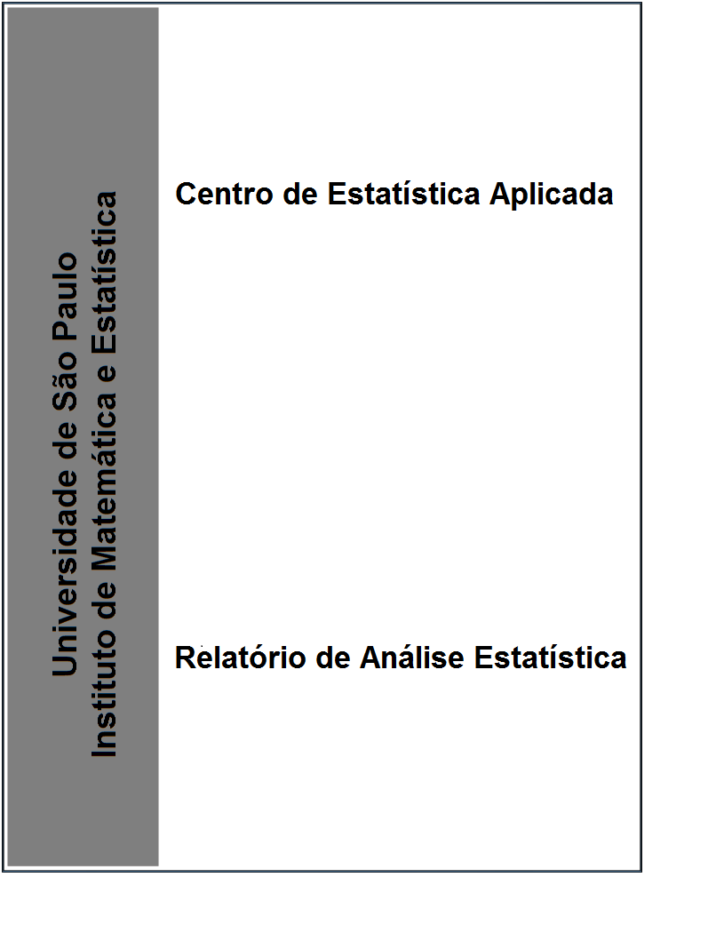

RAE-CEA–19P14

**RELATÓRIO DE ANÁLISE ESTATÍSTICA SOBRE O PROJETO:**

**“Dinâmica do jogo de futebol como um sistema organizado hierarquicamente”**

**Lucas Bortolucci**

**Luís Gustavo Esteves**

**Thiago Martinoni**

**Victor Fossaluza**

**São Paulo, novembro de 2019**

**CENTRO DE ESTATÍSTICA APLICADA - CEA – USP**

**TÍTULO:** Relatório de Análise Estatística sobre o Projeto: “Dinâmica do jogo de futebol como um sistema organizado hierarquicamente”.

**PESQUISADOR:** Fabian Alberto Romero Clavijo

**ORIENTADOR:** Prof. Dr. Umberto Cesar Corrêa

**INSTITUIÇÃO:** Escola de Educação Física e Esporte - USP

**FINALIDADE DO PROJETO:** Doutorado

**RESPONSÁVEIS PELA ANÁLISE:** Lucas Bortolucci

Luís Gustavo Esteves

Thiago Martinoni

Victor Fossaluza

**REFERÊNCIA DESTE TRABALHO:** BORTOLUCCI, L; ESTEVES, L.G; MARTINONI, T.H; FOSSALUZA, V. **Relatório de análise estatística sobre o projeto: “Dinâmica do jogo de futebol como um sistema organizado hierarquicamente”.** São Paulo, IME-USP, 2019. (RAE–CEA-19P14)

**FICHA TÉCNICA**

**REFERÊNCIAS BIBLIOGRÁFICAS:**

BUSSAB, W.O.; MORETTIN, P.A. (2017). **Estatística Básica**. 9ª ed. São Paulo: Saraiva.

EVERITT B. S.; LANDAU, S.; LEESE, M. (2001) **Cluster Analysis**. 4ª.ed. London: Edward Arnold.

JOHNSON, R. A. and WICHERN, D. W.(1992). **Applied Multivariate Statistical Analysis**. 3.ed. Upper Saddle River, NJ: Prentice Hall.

PATERSON, James E. **How to calculate home ranges in R: Minimum Convex Polygons**. Disponível em:<https://jamesepaterson.github.io/jamespatersonblog/03_trackingworkshop_homeranges/> Acesso em: 08 de outubro de 2019

WEISS, P.A (1971). The basic concept of hierarchic systems. In P. A. Weiss (Ed.), Hierarchically organized systems in theory and pratica (pp. 1-44). New York: Harner.

**PROGRAMAS COMPUTACIONAIS UTILIZADOS:**

Microsoft Word Online

Rstudio (versão 1.2.1335)

R (versão 3.6.1)

**TÉCNICAS ESTATÍSTICAS UTILIZADAS**

Análise Descritiva Unidimensional (03:010)

Análise Descritiva Multidimensional (03:020)

**ÁREA DE APLICAÇÃO**

Educação Física e Esporte (14:990)

**Resumo**

O estudo analisado neste relatório tem como objetivo identificar padrões de comportamento de equipes de futebol levando em conta a macroestrutura, isto é, a equipe como um todo, e a microestrutura (cada jogador individualmente). Para isso, serão feitas análises de agrupamento para os jogos observados com o objetivo de detectar padrões distintos de ataques e defesas das equipes no que diz respeito à macroestrutura, além de uma análise descritiva mais aprofundada para cada jogador dentro dos agrupamentos construídos para fins microestruturais. Foi concluído que podem ser identificados padrões de comportamento das equipes e dos jogadores de acordo com os conjuntos de ataques agrupados.

**Sumário**

1. **Introdução...........................................................................................................8**
2. **Objetivo...............................................................................................................8**
3. **Descrição do estudo..........................................................................................9**
4. **Descrição das variáveis....................................................................................10**
5. **Análise descritiva inicial...................................................................................11**
6. **Análise de agrupamento (macroestrutura).....................................................13**
7. **Análise de microestrutura................................................................................19**
8. **Conclusão..........................................................................................................20**

* **Apêndice A - Tabelas........................................................................................22**
* **Apêndice B - Figuras.........................................................................................55**

# **1. Introdução**

A área de concentração de Estudos Socioculturais e Comportamentais da Educação Física e Esporte engloba subáreas que investigam fenômenos sociais e comportamentais relacionados à Educação Física e ao Esporte. Uma subárea é a de Comportamento Motor Humano. Esta subárea estuda os processos responsáveis pela produção do movimento, mudanças ocorridas em função da prática e ao longo do ciclo de vida.

É também nesta subárea em que são estudadas as dinâmicas e evoluções dos comportamentos dos atletas em diversas modalidades esportivas, visando uma finalidade específica, como a forma com que uma equipe trabalha para alcançar um objetivo dentro do jogo.

**2. Objetivo**

O objetivo do estudo é analisar e descrever a dinâmica de comportamentos de oposição e cooperação de equipes de futebol ao longo do jogo, considerando-se dois níveis de análise denominados de macroestrutura e microestrutura.

Macroestrutura refere-se a estrutura que representa a equipe todo, enquanto que a microestrutura está ligada ao comportamento de cada jogador individualmente (Weiss, 1971). A cada um desses sistemas (macroestrutura e microestrutura) serão aplicadas metodologias envolvendo variáveis que possibilitam a descrição do comportamento da composição de uma equipe e de seus jogadores, de forma que viabilize uma interpretação razoável para outros pesquisadores da subárea de Comportamento Motor Humano.

## **3. Descrição do estudo**

# Os dados foram obtidos a partir de cinco jogos de futebol da categoria SUB 20. Participaram desses jogos três equipes no total. Nos primeiros quatro jogos, a equipe 1 enfrentou a equipe 2, sendo que esses dados foram coletados entre abril e junho de 2018. Já no jogo 5, que ocorreu em novembro do mesmo ano, a equipe 1 enfrentou a equipe 3. Para simplificar a análise dos jogos, denominaremos a equipe 1 de equipe A, e as equipes 2 e 3 de equipe B indistintamente.

# Os dados coletados do estudo são vídeos obtidos dos cinco jogos sob consideração. Para a obtenção destes, foram posicionadas duas câmeras, cada uma situada atrás de um gol, que permitiam a filmagem de todo o jogo. A partir da manipulação dos dados brutos extraídos das filmagens pelo pesquisador responsável, foram obtidas as posições de cada um dos jogadores e da bola ao longo do jogo, o que possibilitou o cálculo de diversas outras variáveis e estruturas de dados resumidas a partir da base de dados original.

# Inicialmente, a base de dados possuía informações de cada *frame* que formava os vídeos das partidas, sendo que a taxa de quadros era de 30 *frames* por segundo. Essa informação então foi resumida pelo pesquisador, de forma que cada observação na nova base de dados, agora resumida, representa uma ação feita pela equipe que está com a posse da bola. Mais precisamente, uma ação é um ato feito pelo jogador que possui a posse de bola, como um passe, chute, drible, ou o próprio ato de carregar a bola.

# Cada conjunto de ações compõe um ataque e, consequentemente, uma defesa. Um ataque é uma sucessão de ações ocorre desde quando uma equipe consegue a posse de bola até a ocorrência de um desfecho: perda de bola no seu próprio meio-campo, perda de bola no meio campo adversário, chute sem sucesso e gol. Como após um desfecho a bola passa a ser da equipe adversária, os ataques das equipes vão se alternando ao longo do jogo.

# **4. Descrição das variáveis**

Cada observação no novo banco de dados representa uma ação como descrito acima. O jogo 1 possui 1131 ações, o jogo 2 possui 1119, o jogo 3 possui 1086, o jogo 4 possui 1148 e o jogo 5 possui 880 ações.

Para cada ação, são registradas as seguintes variáveis:

* Número do ataque da equipe a qual a ação pertence (em ordem temporal)
* A equipe que tem a posse da bola (equipe que executa a ação)
* Período em que a ação ocorreu (1º tempo ou 2º tempo)
* Posição de cada jogador em campo (em metros): corresponde às coordenadas cartesianas do jogador levando em conta o canto inferior esquerdo do campo (segundo a imagem gerada) como origem
* Posição da bola em campo (em metros):corresponde às coordenadas cartesianas da bola levando em conta o canto inferior esquerdo do campo como origem
* Posição do centroide de cada equipe: o centroide representa posição média dos jogadores de cada equipe naquela ação. Também são coordenadas cartesianas, levando em conta o canto inferior esquerdo do campo como origem (metros)

Também são calculadas as seguintes variáveis para cada ataque:

* Duração do ataque (minutos)
* Quantidade de ações do ataque
* O desfecho do ataque, sendo:
  + 1: a equipe chutou com sucesso (gol)
  + 2: a equipe conseguiu chutar sem sucesso
  + 3: a equipe perdeu a bola no meio-campo adversário
  + 4: a equipe perdeu a bola no meio-campo próprio
* Área (metros quadrados) do menor polígono convexo (Patterson, 2019) que contém todos os jogadores da equipe, excluindo-se o goleiro
* Centroide da equipe (metros) excluindo-se o goleiro: coordenadas cartesianas, levando em conta o canto inferior esquerdo do campo como origem
* Razão entre as variáveis quantidade de ações e duração do ataque: representa a quantidade de ações por minuto naquele ataque
* Deslocamento total do centroide da equipe (metros): a soma das distâncias euclidianas entre as posições inicial e final do centroide em cada ação, durante um ataque, para cada uma das respectivas equipes
* Deslocamento da bola (metros): distância euclidiana entre a posição da bola na ação inicial do ataque e a posição da bola na ação final de um ataque.

# **5. Análise descritiva inicial**

Nesta seção, são apresentados resultados da análise descritiva dos dados. No Apêndice A estão apresentadas medidas resumo e tabelas de frequência e, no Apêndice B, figuras resultantes da análise descritiva dos dados. Detalhes sobre medidas resumo calculadas (como média, desvio padrão, quantis e coeficientes de correlação), bem como gráficos construídos (como o *box plot*), podem ser encontrados em Bussab e Moretim (2017).

Na base de dados resumida, temos 5364 observações (ações), sendo que em 2499 delas a posse de bola é da equipe A, e em 2865 é da equipe B.

Das Figuras B.1 a B.10, nas quais são representados os mapas de calor para cada equipe, em cada um dos 5 jogos observados, é possível perceber uma diferença de comportamento entre as equipes e entre os jogos.

Podemos observar que, no jogo 1, a equipe A se concentra mais no próprio campo enquanto a equipe B se concentra mais na região do meio campo. O mesmo comportamento parece ocorrer nos jogos 2 e 3. Porém, no jogo 4, o comportamento da equipe A se concentra mais avançada no campo se comparado com o dos outros jogos nos quais participa, enquanto que o comportamento da equipe B é menos avançada do que anteriormente, fazendo com que os mapas de calor sejam parecidos se comparadas as equipes nesse jogo. No jogo 5, a equipe A parece avançar mais que a equipe B.

Para calcular a variável “área ocupada pelas equipes”, foram utilizados os códigos descritos em Patterson (2019), que constrói o menor polígono convexo que contém todos os jogadores de uma equipe, exceto o goleiro, como pode ser visto na Figura B.11.

Podemos observar nos *box plots* das Figuras B.12 a B.16, que representam a distribuição da variável área, separada por ataque e defesa das equipes nos cinco jogos, e nas Figuras B.17 a B.21, que exibem o comportamento da variável "área ocupada pelas equipes" ao longo do jogo, um padrão: a área ocupada pela equipe que está atacando num dado instante é superior à área da equipe que está defendendo no mesmo instante. Isso é observado para quase todos os instantes.

Como destacamos na seção 4, algumas variáveis são calculadas para o ataque inteiro, não para cada ação individualmente. É o caso das variáveis “duração”, “quantidade de ações” e “desfecho”. Analisando as medidas descritivas das duas primeiras variáveis, é possível concluir que os ataques comumente duram menos de 1 minuto, sendo que, em média, duram por volta de 0,65 minutos (40 segundos) e são formados por, em média, 13 ou 14 ações, com 50% dos ataques constituídos por um número de 6 a 20 ações.

Em relação a variável desfecho, nas Tabelas A.2 e A.3, verifica-se que o desfecho mais frequente em todos os jogos é o 3 (perda de bola no meio-campo adversário), para ambas as equipes. Também é possível observar que, com exceção do jogo 4, em todos os jogos a equipe A obteve mais ataques com desfechos 4 (perda de bola no meio-campo próprio) e menos ataques com desfecho 3, quando esta é comparada com a equipe B do mesmo jogo. Como esperado, o desfecho 1 (gol) é o evento mais raro, seguido pelos desfechos 2 (chute sem sucesso) e 4. O desfecho de ataque mais comum é o 3.

Ainda em relação aos desfechos, podemos constatar nas Figuras B.22 a B.24, que apresentam os *box plots* padronizados para cada variável calculada segundo o desfecho para o jogo 1, que algumas variáveis possuem distribuições distintas segundo o desfecho. Por exemplo, ainda para o jogo 1 (Figura B.22), podemos notar que a variável "quantidade de ações por minuto” parece ter uma ditribuição diferente para os ataques que resultaram no desfecho 1 e para os que resultaram no desfecho 4. É interessante notar que essa diferença aparente também ocorre nos outros jogos, como podemos observar, por exemplo, através do *box plot* para o jogo 2 na Figura B.23. Todavia, quando concatenamos os dados de todos os jogos e refazemos o *box plot* (Figura B.24), as diferenças entre as distribuições das áreas ocupadas agrupadas por desfecho não parece mais evidenciadas, o que indica que os jogos devem ser expressivamente heterogêneos.

# **6. Análise de agrupamento (macroestrutura)**

Nesta seção, serão feitas análises de agrupamento para tentar identificar padrões de macroestrutura nos jogos. Foram feitos 20 agrupamentos no total, um para os ataques e um para as defesas de cada equipe em cada um dos 5 jogos.

O método utilizado para os agrupamentos foi o método de Ward (Jonhson e Wichern, 1992). As variáveis utilizadas para cada ataque (ou defesa) nos agrupamentos foram:

* Ações por minutos do ataque
* Posição média do centroide (sem o goleiro) da equipe na coordenada X
* Posição média do centroide (sem o goleiro) da equipe na coordenada Y
* Posição média da bola na coordenada X
* Posição média da bola na coordenada Y
* Deslocamento do centroide da equipe
* Deslocamento da bola
* Área média da equipe.

Vale ressaltar que a variável Ações por minuto foi utilizada apenas nos agrupamentos de ataques.

Os dendrogramas feitos com o método de Ward podem ser observados nas figuras B.25 a B.29. A escolha do ponto de corte para cada um deles foi baseada na maior distância entre os agrupamentos anterior e posterior ao corte (Everitt, 2001), de maneira que cada dendrograma possui entre 3 e 5 grupos depois dos cortes.

*Os Box plots* para as variáveis utilizadas no agrupamento (Figuras B.30 a B.49), assim como para as variáveis duração e quantidade de ações por minuto, foram utilizados para tentar identificar eventuais diferenças entre os grupos encontrados.

Algumas das diferenças que podem ser observadas entre os grupos do jogo 1 são:

* Ataque equipe A (Figura B.30): o grupo 3 possui ataques mais curtos (duração curta e pouca quantidade de ações) e com quantidades de ações por minutos menores; o grupo 2 possui ataques mais avançados em relação a posição da bola (posição da bola X maior) e o grupo 1 é caracterizado por ataques mais recuados (posição do centroide X menor) porem onde a equipe estava mais espalhada (área maior).
* Ataque equipe B (Figura B.31): o grupo 1 é o que possui os ataques com duração maiores, no grupo 2 os ataques são de duração curta porem um valor um pouco maior de posição do centroide Y, e no grupo 4 a equipe estava mais espalhada (possuía área maior) e mais recuada.
* Defesa equipe A (Figura B.32): as defesas do grupo 1 defendem ataques mais longos, enquanto no grupo 4 a defesa avançou mais (posição do centroide X maior) para pressionar o adversário.
* Defesa equipe B (Figura B.33): Nos grupos 1 e 2 a equipe estava mais avançada (posição do centroide X menor), e eles conseguiram recuperar a bola mais rapidamente (duração menor) nos grupos 2 e 4.

No jogo 2, as diferenças foram:

* Ataque equipe A (Figura B.34): o grupo 2 é o que possui os ataques mais longos enquanto o grupo 5 possui ataques em que a equipe está mais espalhada e com movimentação mais rápida (ações por minuto baixa).
* Ataque equipe B (Figura B.35): o grupo 3 é o que possui ataques mais avançados enquanto que no 4 a equipe normalmente está mais espalhada.
* Defesa equipe A (Figura B.36): no grupo 3 a defesa pressionou (posição do centroide X maior) mais e, portanto, estava mais espalhada também, enquanto o grupo 4 defendeu ataques mais longos.
* Defesa equipe B (Figura B.37): no grupo 1 a equipe estava mais fechada (área menor), já no grupo 4 ela avançou mais, enquanto que no grupo 5 a equipe jogou mais recuada.

Para o jogo 3 algumas das diferenças foram:

* Ataque equipe A (Figura B.38): o grupo 2 é o que possui ataques mais curtos, e o grupo 3 possui ataques mais longos, com maior avanço e deslocamento.
* Ataque equipe B (Figura B.39): o grupo 1 possui ataques mais longos em que a equipe provavelmente ficou tocando a bola na defesa; o grupo 3 possui ataques curtos em que a equipe estava mais avançada, possivelmente após roubadas de bola no campo adversário.
* Defesa equipe A (Figura B.40): no grupo 1, a equipe se deslocou mais, já no grupo 3 o ataque adversário foi mais pressionado pela defesa.
* Defesa equipe B (Figura B.41): a defesa estava mais fechada no grupo 1 e se deslocou mais no grupo 4.

No jogo 4 as diferenças foram:

* Ataque equipe A (Figura B.42): no grupo 2, a equipe realiza mais ações por minuto e no grupo 4 os jogadores estão mais espalhados.
* Ataque equipe B (Figura B.43): no grupo 1, a equipe está mais recuada e mais espalhada, no grupo 2 os ataques tiveram duração menor, enquanto que no grupo 3 os ataques da equipe tiveram maior duração e número de ações e ela estava mais avançada.
* Defesa equipe A (Figura B.44): o grupo 1 foram defesas em que a bola estava situada mais para a esquerda da defesa, enquanto no grupo 2 a equipe se posicionou mais para a direita, e no grupo 3 os jogadores estavam em média mais recuados.
* Defesa equipe B (Figura B.45): nos grupos 1 e 4, os jogadores avançaram mais, enquanto no grupo 3 a equipe se movimentou mais, por defender ataques mais longos.

No jogo 5 as diferenças foram:

* Ataque equipe A (Figura B.46): o grupo 1 possui os ataques em que a equipe normalmente se espalhou mais; no grupo 2, os ataques foram mais longos e a equipe movimentou mais a bola, e no grupo 4 o ataque ficou mais perto do gol adversário.
* Ataque equipe B (Figura B.47): no grupo 1, a equipe movimentou a bola mais rapidamente, o grupo 2 é caracterizado por ataques mais longos, enquanto no grupo 4 a equipe estava mais avançada.
* Defesa equipe A (Figura B.48): no grupo 2, a equipe se fechou mais, nos grupos 3 e 4 a equipe se posicionou mais à direita, sendo que no grupo 3 ela estava mais recuada e no grupo 4 os jogadores avançaram mais.
* Defesa equipe B (Figura B.49): no grupo 1, a defesa estava mais avançada, enquanto no grupo 2 ela se movimentou mais; no grupo 4, os jogadores estavam mais recuados, enquanto no grupo 5 a equipe estava mais fechada.

Nas Tabelas A.4 a A.13, podemos observar as frequências dos agrupamentos dos ataques em relação aos agrupamentos das defesas. Um comportamento padrão que pode ser observado é que a maioria das defesas que enfrentavam ataques que foram postos em um mesmo grupo também estavam em um mesmo grupo de defesa. Por exemplo, no jogo 1, ataques da equipe A classificados no grupo 1 correspondem, predominantemente, às defesas da equipe B classificadas no grupo 1. Algumas exceções a esse comportamento podem ser observadas no grupo 3 do ataque da equipe A no jogo 2 e no grupo 3 para o ataque da equipe A no jogo 4.

Em relação às Tabelas A.14 a A.33, que mostram as frequências dos desfechos segundo os agrupamentos feitos, um comportamento padrão que pode ser observado é que normalmente os grupos com menores perdas de bola no campo próprio são os grupos com posições em média mais avançadas no campo, como por exemplo, o grupo 2 do ataque da equipe A no jogo 1 e os grupos 1 e 4 do ataque da equipe A no jogo 2.

Para as defesas, ocorre um comportamento parecido: quanto mais avançada sua posição média, maior o número de bolas roubadas no meio campo adversário e menor a porcentagem de chutes dentro do grupo.

Uma análise alternativa ao estudo de cada uma das 8 (7) variáveis segundo grupo de ataque (defesa) consiste na avaliação (conjunta) de pares de variáveis por grupo de de ataque (defesa). Para isto, foram construídos gráficos de dispersão para variáveis duas a duas (Figuras B.50 a B.69) segundo os grupos de ataque (defesa). Analisando as figuras podemos observar que para os agrupamentos, provavelmente há uma diferença entre os grupos quando comparamos as dispersões da posição do centroide (x,y) ou da posição da bola (x,y). Também é possível observar que dispersões envolvendo a variável ação por minuto não permite detectar diferenças entre os agrupamentos, provavelmente devido a sua baixa variância.

Adicionalmente uma medida associativa foi calculada para tentar identificar melhor o quanto cada par de variáveis consegue diferenciar os grupos. A medida calculada pode ser encontrada na seção 4.6, página 88 de Bussab e Moretim (2017).

Essa medida resulta em um valor entre 0 e 1 de modo que quanto mais próximo o valor de 1 maior a diferença entre os grupos, ou seja, os grupos formados estão melhor separados se levando em conta aquele par de variáveis. Quanto mais próximo de 0, mais “emaranhado” as observações de diferentes grupos estão.

Nas Tabelas A.34 a A.53 podemos observar os valores dessa medida de dispersão para cada agrupamento. Note que na diagonal principal, o valor dessa medida diz respeito a uma única variável, e os outros valores representam essa medida para cada par de variáveis. Podemos avaliar então as variáveis que melhor separam os grupos.

* Jogo 1
  + Ataque Equipe A: área e posição da bola X
  + Ataque Equipe B: área
  + Defesa Equipe A: deslocamento do centroide
  + Defesa Equipe B: posição da bola Y
* Jogo 2
  + Ataque Equipe A: deslocamento da bola
  + Ataque Equipe B: posição da bola X
  + Defesa Equipe A: posição do centroide Y
  + Defesa Equipe B: posição da bola Y
* Jogo 3
  + Ataque Equipe A: deslocamento centroide
  + Ataque Equipe B: posição centroide Y
  + Defesa Equipe A: deslocamento centroide
  + Defesa Equipe B: posição da bola Y
* Jogo 4
  + Ataque Equipe A: posição da bola Y
  + Ataque Equipe B: posição do centroide X
  + Defesa Equipe A: posição da bola Y
  + Defesa Equipe B: posição da bola Y
* Jogo 5
  + Ataque Equipe A: posição da bola X
  + Ataque Equipe B: deslocamento da bola
  + Defesa Equipe A: posição bola X
  + Defesa Equipe B: posição da bola Y

A única variável que não aparece nenhuma vez com o maior valor é a variável ações por minuto (que só está presente nos agrupamentos de ataque). Porém, ela também apresenta valor alto em alguns casos como no ataque da equipe A no jogo 4.

As Figuras B.70 a B.79 mostram o comportamento dos ataques e defesas segundo grupo ao longo do tempo. Alguns casos alguns padrões podem ser identificados, como no caso do jogo 1, no qual a defesa da equipe B só é classificada como do grupo 4 na primeira metade do jogo e o grupo 3 do ataque da equipe A ocorre com muito mais frequência no primeiro período. Em outros casos essa identificação parece ser mais complicada, como no jogo 3.

Adicionalmente para evidenciar esses padrões, foram feitas as matrizes de transição para cada grupos de ataque (defesa) (Tabelas 54 a 73). Elas mostram que há evidencias de padrões seguidos pelas equipes ao longo do tempo.

No ataque da equipe A no jogo 1, depois de um ataque do grupo 3, dificilmente ocorre um ataque do grupo 2 em seguida (14%). Nos ataques da equipe B no jogo 3, grande parte dos ataques do grupo 5 são seguidos de um ataque do grupo 3 (43%).

Em relação as defesas, no jogo 1, as defesas da equipe B no grupo 2 são seguidas por uma defesa do grupo 1 na maioria das vezes (54%). Algo parecido ocorre para as defesas da equipe A no jogo 4 entre as defesas dos grupos 1 e 2 (48%), onde, por outro lado, as defesas dos grupos 1 e 3 são seguidas mais frequentemente por outra defesa do próprio grupo 3 (48%).

# **7. Análise de microestrutura**

Devido à complexidade ligada à análise do comportamento de cada jogador individualmente, a abordagem de estudo baseada na microestrutura dos padrões que descrevem cada jogador foi realizada somente após concluída a de macroestrutura, representando uma menor parte deste trabalho. O tratamento dos dados de cada jogador foi feito com auxílio das ferramentas já citadas na análise de macroestrutura, como o agrupamento realizado anteriormente.

Foram feitos gráficos de mapa de calor (Figuras B.80 a B.175) que representam a frequência de cada um dos 11 jogadores de cada equipe em cada região do campo em que cada jogo foi realizado. Os dados foram segmentados de acordo com os grupos escolhidos na análise de agrupamento para cada um dos grupos, formados por dados de cada ataque e defesa de cada equipe, foram plotados os mapas de calor.

É possível observar nas figuras B.80 a B.82 que o Grupo 1 (B.80) é formado pelos ataques em que os jogadores da equipe A estão ligeiramente mais recuados do que os do Grupo 2 (B.81) e 3 (B.82) no jogo 1. Ainda com relação ao ataque no mesmo jogo, o Grupo 3 do time B (Figura B.85) parece ser formado pelas ações dos jogadores que tendem a ser realizadas mais pelo seu lado esquerdo do campo (usando como referência o time B), se comparado com os mapas de calor para os demais grupos deste caso.

Em relação às defesas, pode-se destacar o Grupo 4 da equipe B no jogo 1 (Figura B.90), em que os jogadores parecem defender o seu campo recuadamente se comparado ao Grupo 2 (Figura B.88) que parece ser formado pelas defesas mais concentradas no meio de campo. É possível destacar ainda o Grupo 4 desta defesa (Figura B.90), em que os jogadores do time A parecem ter que defender-se de ataques realizados dentro do campo adversário.

# **8. Conclusão**

Com a análise realizada, pode-se observar que os jogos parecem muito distintos entre si, impossibilitando que fosse elaborado um conjunto de resultados que pudesse ser generalizado para a população de todos os jogos, mesmo que fossem jogados pelas mesmas equipes tratadas neste projeto, devido ao comportamento extremamente variável destas.

Podemos concluir que 3 a 5 parece ser um número razoável de padrões de macroestrutura apresentados pelos times em seus ataques e defesas. Esses padrões parecem ter uma relação com o tempo dentro do jogo, assim como podem ser usados para diferenciar as ações quanto aos seus desfechos.

Em relação a microestrutura, podemos concluir que ela parece ser melhor compreendida quando feita dentro dos padrões encontrados na análise de macroestrutura, podendo assim encontrar diferenças de comportamentos dos jogadores em cada jogo.

A estratégia utilizada para os jogos dentro deste estudo, tanto para a análise de macroestrutura quanto para microestrutura, pode ser empregada em jogos futuros para auxiliar na compreensão de padrões dos comportamentos dos jogadores e de seus times nesses jogos.

## **APÊNDICE A**

**Tabelas**

**Tabela A.1** Tabela de medidas descritivas das variáveis duração e quantidade de ações em relação aos ataques.

|  |  |  |  |  |  |  |  |  |
| --- | --- | --- | --- | --- | --- | --- | --- | --- |
|  | **Média** | **Mediana** | **Desvio**  **padrão** | **Mínimo** | **Q1** | **Q3** | **Máximo** | **n** |
| **Duração  (min)** | 0,66 | 0,58 | 0,35 | 0,01 | 0,29 | 0,96 | 2,30 | 737 |
| **Quantidade de ações** | 13,48 | 12,00 | 6,72 | 2,00 | 6,00 | 20,00 | 41,00 | 737 |

**Tabela A.2** Tabela de frequências dos desfechos dos ataques de cada equipe nos jogos observados.

|  |  |  |  |  |  |  |  |  |  |  |  |  |
| --- | --- | --- | --- | --- | --- | --- | --- | --- | --- | --- | --- | --- |
|  |  | **Jogo 1** | | **Jogo 2** | | **Jogo 3** | | **Jogo 4** | | **Jogo 5** | | **Total** |
| **Desfecho** | **Equipe** | A | B | A | B | A | B | A | B | A | B |  |
| **1** |  | 0 | 0 | 1 | 1 | 0 | 3 | 1 | 2 | 1 | 0 | 9 |
| **2** |  | 7 | 14 | 9 | 10 | 3 | 9 | 12 | 12 | 7 | 6 | 89 |
| **3** |  | 37 | 49 | 47 | 59 | 39 | 54 | 43 | 41 | 43 | 52 | 464 |
| **4** |  | 27 | 8 | 29 | 17 | 27 | 4 | 18 | 19 | 16 | 10 | 175 |
| **Total** |  | 71 | 71 | 86 | 87 | 69 | 70 | 74 | 74 | 67 | 68 | 737 |

**Tabela A.3** Tabela de frequências relativas dos desfechos dos ataques de cada equipe nos jogos observados.

|  |  |  |  |  |  |  |  |  |  |  |  |
| --- | --- | --- | --- | --- | --- | --- | --- | --- | --- | --- | --- |
|  |  | **Jogo 1** | | **Jogo 2** | | **Jogo 3** | | **Jogo 4** | | **Jogo 5** | |
| **Desfecho** | **Equipe** | A | B | A | B | A | B | A | B | A | B |
| **1** |  | 0,00 | 0,00 | 0,01 | 0,01 | 0,00 | 0,04 | 0,01 | 0,03 | 0,02 | 0,00 |
| **2** |  | 0,10 | 0,20 | 0,10 | 0,11 | 0,04 | 0,13 | 0,16 | 0,16 | 0,10 | 0,09 |
| **3** |  | 0,52 | 0,69 | 0,55 | 0,68 | 0,57 | 0,77 | 0,58 | 0,55 | 0,64 | 0,76 |
| **4** |  | 0,38 | 0,11 | 0,34 | 0,20 | 0,39 | 0,06 | 0,25 | 0,26 | 0,24 | 0,15 |
| **Total** |  | 1,00 | 1,00 | 1,00 | 1,00 | 1,00 | 1,00 | 1,00 | 1,00 | 1,00 | 1,00 |

**Tabela A.4** Tabela de frequências da classificação dos grupos de ataque com os grupos de Defesa Para o Jogo 1, com a equipe A no ataque.

|  |  |  |  |  |  |
| --- | --- | --- | --- | --- | --- |
| Jogo 1 | Defesa Equipe B | | | | |
| **Ataque**  **Equipe A** | **Grupo** | **1** | **2** | **3** | **4** |
| **1** | 20 | 6 | 0 | 1 |
| **2** | 0 | 7 | 15 | 0 |
| **3** | 4 | 4 | 0 | 14 |

**Tabela A.5** Tabela de frequências da classificação dos grupos de ataque com os grupos de Defesa Para o Jogo 1, com a equipe B no ataque.

|  |  |  |  |  |  |
| --- | --- | --- | --- | --- | --- |
| Jogo 1 | Defesa Equipe A | | | | |
| Ataque  Equipe B | **Grupo** | **1** | **2** | **3** | **4** |
| **1** | 30 | 6 | 0 | 1 |
| **2** | 0 | 12 | 0 | 0 |
| **3** | 0 | 2 | 13 | 2 |
| **4** | 0 | 2 | 0 | 3 |

**Tabela A.6** Tabela de frequências da classificação dos grupos de ataque com os grupos de Defesa Para o Jogo 2, com a equipe A no ataque.

|  |  |  |  |  |  |  |
| --- | --- | --- | --- | --- | --- | --- |
| Jogo 2 | Defesa Equipe B | | | | | |
| Ataque  Equipe A | **Grupo** | **1** | **2** | **3** | **4** | **5** |
| **1** | 15 | 0 | 4 | 0 | 0 |
| **2** | 0 | 4 | 12 | 5 | 0 |
| **3** | 6 | 10 | 1 | 5 | 2 |
| **4** | 0 | 1 | 0 | 0 | 13 |
| **5** | 0 | 2 | 0 | 6 | 0 |

**Tabela A.7** Tabela de frequências da classificação dos grupos de ataque com os grupos de Defesa Para o Jogo 2, com a equipe B no ataque.

|  |  |  |  |  |  |
| --- | --- | --- | --- | --- | --- |
| Jogo 2 | Defesa Equipe A | | | | |
| Ataque  Equipe B | **Grupo** | **1** | **2** | **3** | **4** |
| **1** | 16 | 3 | 0 | 2 |
| **2** | 0 | 13 | 3 | 0 |
| **3** | 2 | 15 | 0 | 2 |
| **4** | 0 | 3 | 10 | 1 |
| **5** | 0 | 1 | 0 | 16 |

**Tabela A.8** Tabela de frequências da classificação dos grupos de ataque com os grupos de Defesa Para o Jogo 3, com a equipe A no ataque.

|  |  |  |  |  |  |
| --- | --- | --- | --- | --- | --- |
| Jogo 3 | Defesa Equipe B | | | | |
| **Ataque**  **Equipe A** | **Grupo** | **1** | **2** | **3** | **4** |
| **1** | 9 | 21 | 4 | 2 |
| **2** | 2 | 0 | 14 | 0 |
| **3** | 0 | 1 | 0 | 16 |

**Tabela A.9** Tabela de frequências da classificação dos grupos de ataque com os grupos de Defesa Para o Jogo 3, com a equipe B no ataque.

|  |  |  |  |  |  |
| --- | --- | --- | --- | --- | --- |
| Jogo 3 | Defesa Equipe A | | | | |
| Ataque  Equipe B | **Grupo** | **1** | **2** | **3** | **4** |
| **1** | 17 | 5 | 0 | 2 |
| **2** | 0 | 15 | 0 | 1 |
| **3** | 0 | 0 | 9 | 0 |
| **4** | 0 | 0 | 0 | 14 |
| **5** | 0 | 0 | 0 | 7 |

**Tabela A.10** Tabela de frequências da classificação dos grupos de ataque com os grupos de Defesa Para o Jogo 4, com a equipe A no ataque.

|  |  |  |  |  |  |
| --- | --- | --- | --- | --- | --- |
| Jogo 4 | Defesa Equipe B | | | | |
| Ataque  Equipe A | **Grupo** | **1** | **2** | **3** | **4** |
| **1** | 5 | 0 | 0 | 14 |
| **2** | 0 | 7 | 0 | 1 |
| **3** | 4 | 5 | 7 | 3 |
| **4** | 10 | 0 | 0 | 3 |
| **5** | 14 | 0 | 0 | 1 |

**Tabela A.11** Tabela de frequências da classificação dos grupos de ataque com os grupos de Defesa Para o Jogo 4, com a equipe B no ataque.

|  |  |  |  |  |
| --- | --- | --- | --- | --- |
| Jogo 4 | Defesa Equipe A | | | |
| **Ataque**  **Equipe B** | **Grupo** | **1** | **2** | **3** |
| **1** | 11 | 19 | 2 |
| **2** | 10 | 3 | 4 |
| **3** | 0 | 0 | 25 |

**Tabela A.12** Tabela de frequências da classificação dos grupos de ataque com os grupos de Defesa Para o Jogo 5, com a equipe A no ataque.

|  |  |  |  |  |  |  |
| --- | --- | --- | --- | --- | --- | --- |
| Jogo 5 | Defesa Equipe B | | | | | |
| Ataque  Equipe A | **Grupo** | **1** | **2** | **3** | **4** | **5** |
| **1** | 4 | 0 | 2 | 0 | 2 |
| **2** | 0 | 21 | 4 | 0 | 0 |
| **3** | 0 | 0 | 13 | 0 | 1 |
| **4** | 0 | 0 | 0 | 7 | 0 |
| **5** | 2 | 0 | 0 | 0 | 11 |

**Tabela A.13** Tabela de frequências da classificação dos grupos de ataque com os grupos de Defesa Para o Jogo 5, com a equipe B no ataque.

|  |  |  |  |  |  |
| --- | --- | --- | --- | --- | --- |
| Jogo 5 | Defesa Equipe A | | | | |
| Ataque  Equipe B | **Grupo** | **1** | **2** | **3** | **4** |
| **1** | 15 | 0 | 1 | 6 |
| **2** | 0 | 16 | 0 | 0 |
| **3** | 9 | 0 | 0 | 0 |
| **4** | 0 | 2 | 4 | 0 |
| **5** | 0 | 0 | 10 | 5 |

**Tabela A.14** Tabela de frequências dos desfechos dos ataques por grupo para o ataque da Equipe A no jogo 1.

|  |  |  |  |  |  |
| --- | --- | --- | --- | --- | --- |
| Jogo 1 | Desfecho do Ataque | | | | |
| **Ataque**  **Equipe A** | **Grupo** | **Gol** | **Chute** | **Perdeu Bola Campo Adv.** | **Perdeu Bola Campo Próp.** |
| **1** | 0 | 1 | 13 | 13 |
| **2** | 0 | 6 | 13 | 3 |
| **3** | 0 | 0 | 11 | 11 |

**Tabela A.15** Tabela de frequências dos desfechos dos ataques por grupo para o ataque da Equipe B no jogo 1.

|  |  |  |  |  |  |
| --- | --- | --- | --- | --- | --- |
| Jogo 1 | Desfecho do Ataque | | | | |
| **Ataque**  **Equipe B** | **Grupo** | **Gol** | **Chute** | **Perdeu Bola Campo Adv.** | **Perdeu Bola Campo Próp.** |
| **1** | 0 | 5 | 30 | 2 |
| **2** | 0 | 0 | 11 | 1 |
| **3** | 0 | 8 | 7 | 2 |
| **4** | 0 | 1 | 1 | 3 |

**Tabela A.16** Tabela de frequências dos desfechos dos ataques por grupo para o ataque da Equipe A no jogo 2.

|  |  |  |  |  |  |
| --- | --- | --- | --- | --- | --- |
| Jogo 2 | Desfecho do Ataque | | | | |
| **Ataque**  **Equipe A** | **Grupo** | **Gol** | **Chute** | **Perdeu Bola Campo Adv.** | **Perdeu Bola Campo Próp.** |
| **1** | 1 | 2 | 16 | 0 |
| **2** | 0 | 4 | 10 | 7 |
| **3** | 0 | 0 | 9 | 15 |
| **4** | 0 | 3 | 10 | 1 |
| **5** | 0 | 0 | 2 | 6 |

**Tabela A.17** Tabela de frequências dos desfechos dos ataques por grupo para o ataque da Equipe B no jogo 2.

|  |  |  |  |  |  |
| --- | --- | --- | --- | --- | --- |
| Jogo 2 | Desfecho do Ataque | | | | |
| **Ataque**  **Equipe B** | **Grupo** | **Gol** | **Chute** | **Perdeu Bola Campo Adv.** | **Perdeu Bola Campo Próp.** |
| **1** | 0 | 1 | 16 | 4 |
| **2** | 0 | 0 | 10 | 6 |
| **3** | 1 | 6 | 12 | 0 |
| **4** | 0 | 1 | 8 | 5 |
| **5** | 0 | 2 | 13 | 2 |

**Tabela A.18** Tabela de frequências dos desfechos dos ataques por grupo para o ataque da Equipe A no jogo 3.

|  |  |  |  |  |  |
| --- | --- | --- | --- | --- | --- |
| Jogo 3 | Desfecho do Ataque | | | | |
| **Ataque**  **Equipe A** | **Grupo** | **Gol** | **Chute** | **Perdeu Bola Campo Adv.** | **Perdeu Bola Campo Próp.** |
| **1** | 0 | 0 | 19 | 17 |
| **2** | 0 | 0 | 7 | 9 |
| **3** | 0 | 3 | 13 | 1 |

**Tabela A.19** Tabela de frequências dos desfechos dos ataques por grupo para o ataque da Equipe B no jogo 3.

|  |  |  |  |  |  |
| --- | --- | --- | --- | --- | --- |
| Jogo 3 | Desfecho do Ataque | | | | |
| **Ataque**  **Equipe B** | **Grupo** | **Gol** | **Chute** | **Perdeu Bola Campo Adv.** | **Perdeu Bola Campo Próp.** |
| **1** | 2 | 4 | 18 | 0 |
| **2** | 1 | 2 | 13 | 0 |
| **3** | 0 | 0 | 5 | 4 |
| **4** | 0 | 2 | 12 | 0 |
| **5** | 0 | 1 | 6 | 0 |

**Tabela A.20** Tabela de frequências dos desfechos dos ataques por grupo para o ataque da Equipe A no jogo 4.

|  |  |  |  |  |  |
| --- | --- | --- | --- | --- | --- |
| Jogo 4 | Desfecho do Ataque | | | | |
| **Ataque**  **Equipe A** | **Grupo** | **Gol** | **Chute** | **Perdeu Bola Campo Adv.** | **Perdeu Bola Campo Próp.** |
| **1** | 0 | 0 | 11 | 8 |
| **2** | 0 | 5 | 3 | 0 |
| **3** | 1 | 3 | 15 | 0 |
| **4** | 0 | 1 | 6 | 6 |
| **5** | 0 | 3 | 8 | 4 |

**Tabela A.21** Tabela de frequências dos desfechos dos ataques por grupo para o ataque da Equipe B no jogo 4.

|  |  |  |  |  |  |
| --- | --- | --- | --- | --- | --- |
| Jogo 4 | Desfecho do Ataque | | | | |
| **Ataque**  **Equipe B** | **Grupo** | **Gol** | **Chute** | **Perdeu Bola Campo Adv.** | **Perdeu Bola Campo Próp.** |
| **1** | 0 | 1 | 17 | 14 |
| **2** | 1 | 2 | 10 | 4 |
| **3** | 1 | 9 | 14 | 1 |

**Tabela A.22** Tabela de frequências dos desfechos dos ataques por grupo para o ataque da Equipe A no jogo 5.

|  |  |  |  |  |  |
| --- | --- | --- | --- | --- | --- |
| Jogo 5 | Desfecho do Ataque | | | | |
| **Ataque**  **Equipe A** | **Grupo** | **Gol** | **Chute** | **Perdeu Bola Campo Adv.** | **Perdeu Bola Campo Próp.** |
| **1** | 0 | 0 | 5 | 3 |
| **2** | 1 | 3 | 14 | 7 |
| **3** | 0 | 0 | 11 | 3 |
| **4** | 0 | 4 | 3 | 0 |
| **5** | 0 | 0 | 10 | 3 |

**Tabela A.23** Tabela de frequências dos desfechos dos ataques por grupo para o ataque da Equipe B no jogo 5.

|  |  |  |  |  |  |
| --- | --- | --- | --- | --- | --- |
| Jogo 5 | Desfecho do Ataque | | | | |
| **Ataque**  **Equipe B** | **Grupo** | **Gol** | **Chute** | **Perdeu Bola Campo Adv.** | **Perdeu Bola Campo Próp.** |
| **1** | 0 | 0 | 18 | 4 |
| **2** | 0 | 3 | 13 | 0 |
| **3** | 0 | 0 | 6 | 3 |
| **4** | 0 | 2 | 4 | 0 |
| **5** | 0 | 1 | 11 | 3 |

**Tabela A.24** Tabela de frequências dos desfechos dos ataques por grupo para a defesa da Equipe A no jogo 1.

|  |  |  |  |  |  |
| --- | --- | --- | --- | --- | --- |
| Jogo 1 | Desfecho do Ataque | | | | |
| **Defesa**  **Equipe A** | **Grupo** | **Gol** | **Chute** | **Perdeu Bola Campo Adv.** | **Perdeu Bola Campo Próp.** |
| **1** | 0 | 5 | 24 | 1 |
| **2** | 0 | 0 | 20 | 2 |
| **3** | 0 | 8 | 5 | 0 |
| **4** | 0 | 1 | 0 | 5 |

**Tabela A.25** Tabela de frequências dos desfechos dos ataques por grupo para a defesa da Equipe B no jogo 1.

|  |  |  |  |  |  |
| --- | --- | --- | --- | --- | --- |
| Jogo 1 | Desfecho do Ataque | | | | |
| **Defesa**  **Equipe B** | **Grupo** | **Gol** | **Chute** | **Perdeu Bola Campo Adv.** | **Perdeu Bola Campo Próp.** |
| **1** | 0 | 1 | 11 | 12 |
| **2** | 0 | 0 | 5 | 12 |
| **3** | 0 | 6 | 9 | 0 |
| **4** | 0 | 0 | 12 | 3 |

**Tabela A.26** Tabela de frequências dos desfechos dos ataques por grupo para a defesa da Equipe A no jogo 2.

|  |  |  |  |  |  |
| --- | --- | --- | --- | --- | --- |
| Jogo 2 | Desfecho do Ataque | | | | |
| **Defesa**  **Equipe A** | **Grupo** | **Gol** | **Chute** | **Perdeu Bola Campo Adv.** | **Perdeu Bola Campo Próp.** |
| **1** | 0 | 2 | 12 | 4 |
| **2** | 1 | 4 | 27 | 3 |
| **3** | 0 | 1 | 4 | 8 |
| **4** | 0 | 3 | 16 | 2 |

**Tabela A.27** Tabela de frequências dos desfechos dos ataques por grupo para a defesa da Equipe B no jogo 2.

|  |  |  |  |  |  |
| --- | --- | --- | --- | --- | --- |
| Jogo 2 | Desfecho do Ataque | | | | |
| **Defesa**  **Equipe B** | **Grupo** | **Gol** | **Chute** | **Perdeu Bola Campo Adv.** | **Perdeu Bola Campo Próp.** |
| **1** | 1 | 1 | 15 | 4 |
| **2** | 0 | 0 | 9 | 8 |
| **3** | 0 | 5 | 9 | 3 |
| **4** | 0 | 0 | 4 | 12 |
| **5** | 0 | 3 | 10 | 2 |

**Tabela A.28** Tabela de frequências dos desfechos dos ataques por grupo para a defesa da Equipe A no jogo 3.

|  |  |  |  |  |  |
| --- | --- | --- | --- | --- | --- |
| Jogo 3 | Desfecho do Ataque | | | | |
| **Defesa**  **Equipe A** | **Grupo** | **Gol** | **Chute** | **Perdeu Bola Campo Adv.** | **Perdeu Bola Campo Próp.** |
| **1** | 1 | 4 | 12 | 0 |
| **2** | 1 | 2 | 17 | 0 |
| **3** | 0 | 0 | 5 | 4 |
| **4** | 1 | 3 | 20 | 0 |

**Tabela A.29** Tabela de frequências dos desfechos dos ataques por grupo para a defesa da Equipe B no jogo 3.

|  |  |  |  |  |  |
| --- | --- | --- | --- | --- | --- |
| Jogo 3 | Desfecho do Ataque | | | | |
| **Defesa**  **Equipe B** | **Grupo** | **Gol** | **Chute** | **Perdeu Bola Campo Adv.** | **Perdeu Bola Campo Próp.** |
| **1** | 0 | 0 | 9 | 2 |
| **2** | 0 | 0 | 9 | 13 |
| **3** | 0 | 0 | 8 | 10 |
| **4** | 0 | 3 | 13 | 2 |

**Tabela A.30** Tabela de frequências dos desfechos dos ataques por grupo para a defesa da Equipe A no jogo 4.

|  |  |  |  |  |  |
| --- | --- | --- | --- | --- | --- |
| Jogo 4 | Desfecho do Ataque | | | | |
| **Defesa**  **Equipe A** | **Grupo** | **Gol** | **Chute** | **Perdeu Bola Campo Adv.** | **Perdeu Bola Campo Próp.** |
| **1** | 1 | 1 | 9 | 10 |
| **2** | 0 | 0 | 14 | 8 |
| **3** | 1 | 11 | 18 | 1 |

**Tabela A.31** Tabela de frequências dos desfechos dos ataques por grupo para a defesa da Equipe B no jogo 4.

|  |  |  |  |  |  |
| --- | --- | --- | --- | --- | --- |
| Jogo 4 | Desfecho do Ataque | | | | |
| **Defesa**  **Equipe B** | **Grupo** | **Gol** | **Chute** | **Perdeu Bola Campo Adv.** | **Perdeu Bola Campo Próp.** |
| **1** | 0 | 5 | 17 | 11 |
| **2** | 0 | 4 | 8 | 0 |
| **3** | 0 | 2 | 5 | 0 |
| **4** | 1 | 1 | 13 | 7 |

**Tabela A.32** Tabela de frequências dos desfechos dos ataques por grupo para a defesa da Equipe A no jogo 5.

|  |  |  |  |  |  |
| --- | --- | --- | --- | --- | --- |
| Jogo 5 | Desfecho do Ataque | | | | |
| **Defesa**  **Equipe A** | **Grupo** | **Gol** | **Chute** | **Perdeu Bola Campo Adv.** | **Perdeu Bola Campo Próp.** |
| **1** | 0 | 0 | 20 | 4 |
| **2** | 0 | 3 | 15 | 0 |
| **3** | 0 | 3 | 12 | 0 |
| **4** | 0 | 0 | 5 | 6 |

**Tabela A.33** Tabela de frequências dos desfechos dos ataques por grupo para a defesa da Equipe B no jogo 5.

|  |  |  |  |  |  |
| --- | --- | --- | --- | --- | --- |
| Jogo 5 | Desfecho do Ataque | | | | |
| **Defesa**  **Equipe B** | **Grupo** | **Gol** | **Chute** | **Perdeu Bola Campo Adv.** | **Perdeu Bola Campo Próp.** |
| **1** | 0 | 0 | 3 | 3 |
| **2** | 1 | 3 | 12 | 5 |
| **3** | 0 | 0 | 14 | 5 |
| **4** | 0 | 4 | 3 | 0 |
| **5** | 0 | 0 | 11 | 3 |

**Tabela A.34** Tabela da medida associativa para as variáveis do ataque da equipe A no jogo 1.

|  |  |  |  |  |  |  |  |  |
| --- | --- | --- | --- | --- | --- | --- | --- | --- |
| Variável | Ação/Min | Centroide X | Centroide Y | Bola X | Bola Y | Desloc. Centroide | Desloc. Bola | Área |
| Ação/Min | 0,22 | 0,26 | 0,34 | 0,30 | 0,23 | 0,22 | 0,22 | 0,36 |
| Centroide X | - | 0,29 | 0,37 | 0,39 | 0,33 | 0,26 | 0,26 | 0,39 |
| Centroide Y | - | - | 0,45 | 0,48 | 0,42 | 0,35 | 0,34 | 0,47 |
| Bola X | - | - | - | 0,50 | 0,44 | 0,37 | 0,36 | 0,50 |
| Bola Y | - | - | - | - | 0,38 | 0,31 | 0,30 | 0,44 |
| Desloc. Centroide | - | - | - | - | - | 0,24 | 0,23 | 0,37 |
| Desloc. Bola | - | - | - | - | - | - | 0,22 | 0,36 |
| Área | - | - | - | - | - | - | - | 0,50 |

**Tabela A.35** Tabela da medida associativa para as variáveis do ataque da equipe B no jogo 1.

|  |  |  |  |  |  |  |  |  |
| --- | --- | --- | --- | --- | --- | --- | --- | --- |
| Variável | Ação/Min | Centroide X | Centroide Y | Bola X | Bola Y | Desloc. Centroide | Desloc. Bola | Área |
| Ação/Min | 0,21 | 0,29 | 0,37 | 0,36 | 0,28 | 0,36 | 0,30 | 0,40 |
| Centroide X | - | 0,36 | 0,45 | 0,44 | 0,36 | 0,43 | 0,38 | 0,48 |
| Centroide Y | - | - | 0,53 | 0,52 | 0,44 | 0,52 | 0,47 | 0,56 |
| Bola X | - | - | - | 0,51 | 0,43 | 0,51 | 0,45 | 0,55 |
| Bola Y | - | - | - | - | 0,35 | 0,43 | 0,37 | 0,47 |
| Desloc. Centroide | - | - | - | - | - | 0,50 | 0,45 | 0,55 |
| Desloc. Bola | - | - | - | - | - | - | 0,40 | 0,49 |
| Área | - | - | - | - | - | - | - | 0,59 |

**Tabela A.36** Tabela da medida associativa para as variáveis do ataque da equipe A no jogo 2.

|  |  |  |  |  |  |  |  |  |
| --- | --- | --- | --- | --- | --- | --- | --- | --- |
| Variável | Ação/Min | Centroide X | Centroide Y | Bola X | Bola Y | Desloc. Centroide | Desloc. Bola | Área |
| Ação/Min | 0,49 | 0,51 | 0,47 | 0,53 | 0,44 | 0,47 | 0,55 | 0,44 |
| Centroide X | - | 0,53 | 0,49 | 0,55 | 0,46 | 0,49 | 0,57 | 0,46 |
| Centroide Y | - | - | 0,44 | 0,51 | 0,41 | 0,45 | 0,52 | 0,42 |
| Bola X | - | - | - | 0,58 | 0,48 | 0,51 | 0,59 | 0,48 |
| Bola Y | - | - | - | - | 0,38 | 0,42 | 0,50 | 0,39 |
| Desloc. Centroide | - | - | - | - | - | 0,45 | 0,53 | 0,42 |
| Desloc. Bola | - | - | - | - | - | - | 0,60 | 0,50 |
| Área | - | - | - | - | - | - | - | 0,39 |

**Tabela A.37** Tabela da medida associativa para as variáveis do ataque da equipe B no jogo 2.

|  |  |  |  |  |  |  |  |  |
| --- | --- | --- | --- | --- | --- | --- | --- | --- |
| Variável | Ação/Min | Centroide X | Centroide Y | Bola X | Bola Y | Desloc. Centroide | Desloc. Bola | Área |
| Ação/Min | 0,30 | 0,42 | 0,42 | 0,46 | 0,41 | 0,42 | 0,37 | 0,35 |
| Centroide X | - | 0,53 | 0,54 | 0,57 | 0,52 | 0,53 | 0,48 | 0,46 |
| Centroide Y | - | - | 0,54 | 0,58 | 0,52 | 0,53 | 0,49 | 0,46 |
| Bola X | - | - | - | 0,61 | 0,56 | 0,57 | 0,52 | 0,50 |
| Bola Y | - | - | - | - | 0,51 | 0,52 | 0,47 | 0,45 |
| Desloc. Centroide | - | - | - | - | - | 0,53 | 0,48 | 0,46 |
| Desloc. Bola | - | - | - | - | - | - | 0,43 | 0,41 |
| Área | - | - | - | - | - | - | - | 0,39 |

**Tabela A.38** Tabela da medida associativa para as variáveis do ataque da equipe A no jogo 3.

|  |  |  |  |  |  |  |  |  |
| --- | --- | --- | --- | --- | --- | --- | --- | --- |
| Variável | Ação/Min | Centroide X | Centroide Y | Bola X | Bola Y | Desloc. Centroide | Desloc. Bola | Área |
| Ação/Min | 0,16 | 0,28 | 0,30 | 0,24 | 0,31 | 0,37 | 0,37 | 0,17 |
| Centroide X | - | 0,40 | 0,43 | 0,36 | 0,43 | 0,49 | 0,49 | 0,30 |
| Centroide Y | - | - | 0,45 | 0,38 | 0,45 | 0,52 | 0,51 | 0,31 |
| Bola X | - | - | - | 0,31 | 0,38 | 0,45 | 0,44 | 0,25 |
| Bola Y | - | - | - | - | 0,45 | 0,52 | 0,52 | 0,32 |
| Desloc. Centroide | - | - | - | - | - | 0,58 | 0,58 | 0,39 |
| Desloc. Bola | - | - | - | - | - | - | 0,58 | 0,39 |
| Área | - | - | - | - | - | - | - | 0,19 |

**Tabela A.39** Tabela da medida associativa para as variáveis do ataque da equipe B no jogo 3.

|  |  |  |  |  |  |  |  |  |
| --- | --- | --- | --- | --- | --- | --- | --- | --- |
| Variável | Ação/Min | Centroide X | Centroide Y | Bola X | Bola Y | Desloc. Centroide | Desloc. Bola | Área |
| Ação/Min | 0,32 | 0,44 | 0,48 | 0,43 | 0,45 | 0,44 | 0,40 | 0,37 |
| Centroide X | - | 0,56 | 0,60 | 0,55 | 0,57 | 0,56 | 0,52 | 0,49 |
| Centroide Y | - | - | 0,64 | 0,59 | 0,62 | 0,60 | 0,56 | 0,53 |
| Bola X | - | - | - | 0,55 | 0,57 | 0,56 | 0,51 | 0,48 |
| Bola Y | - | - | - | - | 0,59 | 0,58 | 0,53 | 0,50 |
| Desloc. Centroide | - | - | - | - | - | 0,56 | 0,52 | 0,49 |
| Desloc. Bola | - | - | - | - | - | - | 0,47 | 0,45 |
| Área | - | - | - | - | - | - | - | 0,42 |

**Tabela A.40** Tabela da medida associativa para as variáveis do ataque da equipe A no jogo 4.

|  |  |  |  |  |  |  |  |  |
| --- | --- | --- | --- | --- | --- | --- | --- | --- |
| Variável | Ação/Min | Centroide X | Centroide Y | Bola X | Bola Y | Desloc. Centroide | Desloc. Bola | Área |
| Ação/Min | 0,52 | 0,60 | 0,47 | 0,61 | 0,42 | 0,52 | 0,44 | 0,53 |
| Centroide X | - | 0,67 | 0,54 | 0,68 | 0,50 | 0,60 | 0,51 | 0,60 |
| Centroide Y | - | - | 0,41 | 0,55 | 0,37 | 0,46 | 0,38 | 0,47 |
| Bola X | - | - | - | 0,69 | 0,51 | 0,61 | 0,52 | 0,61 |
| Bola Y | - | - | - | - | 0,32 | 0,42 | 0,34 | 0,43 |
| Desloc. Centroide | - | - | - | - | - | 0,52 | 0,44 | 0,53 |
| Desloc. Bola | - | - | - | - | - | - | 0,35 | 0,44 |
| Área | - | - | - | - | - | - | - | 0,53 |

**Tabela A.41** Tabela da medida associativa para as variáveis do ataque da equipe B no jogo 4.

|  |  |  |  |  |  |  |  |  |
| --- | --- | --- | --- | --- | --- | --- | --- | --- |
| Variável | Ação/Min | Centroide X | Centroide Y | Bola X | Bola Y | Desloc. Centroide | Desloc. Bola | Área |
| Ação/Min | 0,30 | 0,42 | 0,27 | 0,41 | 0,27 | 0,36 | 0,27 | 0,39 |
| Centroide X | - | 0,53 | 0,38 | 0,52 | 0,38 | 0,47 | 0,38 | 0,50 |
| Centroide Y | - | - | 0,23 | 0,38 | 0,23 | 0,32 | 0,23 | 0,35 |
| Bola X | - | - | - | 0,52 | 0,38 | 0,46 | 0,38 | 0,49 |
| Bola Y | - | - | - | - | 0,23 | 0,32 | 0,23 | 0,35 |
| Desloc. Centroide | - | - | - | - | - | 0,41 | 0,32 | 0,44 |
| Desloc. Bola | - | - | - | - | - | - | 0,23 | 0,35 |
| Área | - | - | - | - | - | - | - | 0,47 |

**Tabela A.42** Tabela da medida associativa para as variáveis do ataque da equipe A no jogo 5.

|  |  |  |  |  |  |  |  |  |
| --- | --- | --- | --- | --- | --- | --- | --- | --- |
| Variável | Ação/Min | Centroide X | Centroide Y | Bola X | Bola Y | Desloc. Centroide | Desloc. Bola | Área |
| Ação/Min | 0,25 | 0,38 | 0,41 | 0,44 | 0,43 | 0,37 | 0,44 | 0,38 |
| Centroide X | - | 0,51 | 0,54 | 0,57 | 0,55 | 0,50 | 0,57 | 0,50 |
| Centroide Y | - | - | 0,56 | 0,60 | 0,58 | 0,52 | 0,59 | 0,53 |
| Bola X | - | - | - | 0,63 | 0,61 | 0,56 | 0,63 | 0,57 |
| Bola Y | - | - | - | - | 0,60 | 0,54 | 0,61 | 0,57 |
| Desloc. Centroide | - | - | - | - | - | 0,48 | 0,55 | 0,49 |
| Desloc. Bola | - | - | - | - | - | - | 0,63 | 0,56 |
| Área | - | - | - | - | - | - | - | 0,50 |

**Tabela A.43** Tabela da medida associativa para as variáveis do ataque da equipe B no jogo 5.

|  |  |  |  |  |  |  |  |  |
| --- | --- | --- | --- | --- | --- | --- | --- | --- |
| Variável | Ação/Min | Centroide X | Centroide Y | Bola X | Bola Y | Desloc. Centroide | Desloc. Bola | Área |
| Ação/Min | 0,56 | 0,54 | 0,57 | 0,49 | 0,55 | 0,59 | 0,63 | 0,39 |
| Centroide X | - | 0,51 | 0,55 | 0,47 | 0,53 | 0,57 | 0,60 | 0,37 |
| Centroide Y | - | - | 0,59 | 0,51 | 0,57 | 0,61 | 0,64 | 0,41 |
| Bola X | - | - | - | 0,43 | 0,49 | 0,52 | 0,56 | 0,33 |
| Bola Y | - | - | - | - | 0,54 | 0,58 | 0,62 | 0,38 |
| Desloc. Centroide | - | - | - | - | - | 0,62 | 0,66 | 0,42 |
| Desloc. Bola | - | - | - | - | - | - | 0,69 | 0,46 |
| Área | - | - | - | - | - | - | - | 0,22 |

**Tabela A.44** Tabela da medida associativa para as variáveis da defesa da equipe A no jogo 1.

|  |  |  |  |  |  |  |  |
| --- | --- | --- | --- | --- | --- | --- | --- |
| Variável | Centroide X | Centroide Y | Bola X | Bola Y | Desloc. Centroide | Desloc. Bola | Área |
| Centroide X | 0,40 | 0,46 | 0,47 | 0,48 | 0,52 | 0,39 | 0,37 |
| Centroide Y | - | 0,51 | 0,53 | 0,54 | 0,58 | 0,45 | 0,42 |
| Bola X | - | - | 0,54 | 0,55 | 0,59 | 0,46 | 0,44 |
| Bola Y | - | - | - | 0,56 | 0,60 | 0,47 | 0,45 |
| Desloc. Centroide | - | - | - | - | 0,64 | 0,51 | 0,49 |
| Desloc. Bola | - | - | - | - | - | 0,38 | 0,36 |
| Área | - | - | - | - | - | - | 0,34 |

**Tabela A.45** Tabela da medida associativa para as variáveis da defesa da equipe B no jogo 1.

|  |  |  |  |  |  |  |  |
| --- | --- | --- | --- | --- | --- | --- | --- |
| Variável | Centroide X | Centroide Y | Bola X | Bola Y | Desloc. Centroide | Desloc. Bola | Área |
| Centroide X | 0,57 | 0,59 | 0,57 | 0,60 | 0,46 | 0,44 | 0,45 |
| Centroide Y | - | 0,62 | 0,59 | 0,63 | 0,49 | 0,47 | 0,47 |
| Bola X | - | - | 0,57 | 0,60 | 0,47 | 0,45 | 0,45 |
| Bola Y | - | - | - | 0,64 | 0,50 | 0,48 | 0,48 |
| Desloc. Centroide | - | - | - | - | 0,36 | 0,34 | 0,34 |
| Desloc. Bola | - | - | - | - | - | 0,32 | 0,33 |
| Área | - | - | - | - | - | - | 0,33 |

**Tabela A.46** Tabela da medida associativa para as variáveis da defesa da equipe A no jogo 2.

|  |  |  |  |  |  |  |  |
| --- | --- | --- | --- | --- | --- | --- | --- |
| Variável | Centroide X | Centroide Y | Bola X | Bola Y | Desloc. Centroide | Desloc. Bola | Área |
| Centroide X | 0,53 | 0,57 | 0,47 | 0,52 | 0,51 | 0,43 | 0,44 |
| Centroide Y | - | 0,61 | 0,51 | 0,55 | 0,55 | 0,47 | 0,47 |
| Bola X | - | - | 0,41 | 0,46 | 0,45 | 0,37 | 0,38 |
| Bola Y | - | - | - | 0,50 | 0,49 | 0,41 | 0,42 |
| Desloc. Centroide | - | - | - | - | 0,49 | 0,41 | 0,41 |
| Desloc. Bola | - | - | - | - | - | 0,33 | 0,33 |
| Área | - | - | - | - | - | - | 0,34 |

**Tabela A.47** Tabela da medida associativa para as variáveis da defesa da equipe B no jogo 2.

|  |  |  |  |  |  |  |  |
| --- | --- | --- | --- | --- | --- | --- | --- |
| Variável | Centroide X | Centroide Y | Bola X | Bola Y | Desloc. Centroide | Desloc. Bola | Área |
| Centroide X | 0,55 | 0,62 | 0,54 | 0,66 | 0,59 | 0,42 | 0,39 |
| Centroide Y | - | 0,69 | 0,62 | 0,73 | 0,66 | 0,49 | 0,46 |
| Bola X | - | - | 0,54 | 0,66 | 0,58 | 0,41 | 0,38 |
| Bola Y | - | - | - | 0,77 | 0,70 | 0,53 | 0,50 |
| Desloc. Centroide | - | - | - | - | 0,63 | 0,46 | 0,43 |
| Desloc. Bola | - | - | - | - | - | 0,29 | 0,26 |
| Área | - | - | - | - | - | - | 0,22 |

**Tabela A.48** Tabela da medida associativa para as variáveis da defesa da equipe A no jogo 3.

|  |  |  |  |  |  |  |  |
| --- | --- | --- | --- | --- | --- | --- | --- |
| Variável | Centroide X | Centroide Y | Bola X | Bola Y | Desloc. Centroide | Desloc. Bola | Área |
| Centroide X | 0,52 | 0,54 | 0,47 | 0,56 | 0,63 | 0,39 | 0,38 |
| Centroide Y | - | 0,56 | 0,50 | 0,59 | 0,65 | 0,41 | 0,40 |
| Bola X | - | - | 0,43 | 0,52 | 0,58 | 0,34 | 0,33 |
| Bola Y | - | - | - | 0,61 | 0,68 | 0,44 | 0,42 |
| Desloc. Centroide | - | - | - | - | 0,74 | 0,50 | 0,49 |
| Desloc. Bola | - | - | - | - | - | 0,26 | 0,24 |
| Área | - | - | - | - | - | - | 0,23 |

**Tabela A.49** Tabela da medida associativa para as variáveis da defesa da equipe B no jogo 3.

|  |  |  |  |  |  |  |  |
| --- | --- | --- | --- | --- | --- | --- | --- |
| Variável | Centroide X | Centroide Y | Bola X | Bola Y | Desloc. Centroide | Desloc. Bola | Área |
| Centroide X | 0,59 | 0,57 | 0,50 | 0,61 | 0,57 | 0,59 | 0,51 |
| Centroide Y | - | 0,55 | 0,48 | 0,59 | 0,56 | 0,57 | 0,49 |
| Bola X | - | - | 0,40 | 0,51 | 0,48 | 0,49 | 0,42 |
| Bola Y | - | - | - | 0,63 | 0,59 | 0,60 | 0,53 |
| Desloc. Centroide | - | - | - | - | 0,56 | 0,57 | 0,50 |
| Desloc. Bola | - | - | - | - | - | 0,58 | 0,51 |
| Área | - | - | - | - | - | - | 0,44 |

**Tabela A.50** Tabela da medida associativa para as variáveis da defesa da equipe A no jogo 4.

|  |  |  |  |  |  |  |  |
| --- | --- | --- | --- | --- | --- | --- | --- |
| Variável | Centroide X | Centroide Y | Bola X | Bola Y | Desloc. Centroide | Desloc. Bola | Área |
| Centroide X | 0,56 | 0,55 | 0,54 | 0,57 | 0,43 | 0,38 | 0,40 |
| Centroide Y | - | 0,54 | 0,53 | 0,56 | 0,41 | 0,36 | 0,39 |
| Bola X | - | - | 0,52 | 0,55 | 0,41 | 0,36 | 0,38 |
| Bola Y | - | - | - | 0,58 | 0,44 | 0,39 | 0,41 |
| Desloc. Centroide | - | - | - | - | 0,29 | 0,24 | 0,27 |
| Desloc. Bola | - | - | - | - | - | 0,19 | 0,22 |
| Área | - | - | - | - | - | - | 0,24 |

**Tabela A.51** Tabela da medida associativa para as variáveis da defesa da equipe B no jogo 4.

|  |  |  |  |  |  |  |  |
| --- | --- | --- | --- | --- | --- | --- | --- |
| Variável | Centroide X | Centroide Y | Bola X | Bola Y | Desloc. Centroide | Desloc. Bola | Área |
| Centroide X | 0,57 | 0,56 | 0,54 | 0,59 | 0,57 | 0,36 | 0,30 |
| Centroide Y | - | 0,56 | 0,53 | 0,58 | 0,57 | 0,36 | 0,30 |
| Bola X | - | - | 0,51 | 0,57 | 0,54 | 0,33 | 0,27 |
| Bola Y | - | - | - | 0,60 | 0,59 | 0,38 | 0,32 |
| Desloc. Centroide | - | - | - | - | 0,58 | 0,37 | 0,31 |
| Desloc. Bola | - | - | - | - | - | 0,16 | 0,10 |
| Área | - | - | - | - | - | - | 0,04 |

**Tabela A.52** Tabela da medida associativa para as variáveis da defesa da equipe A no jogo 5.

|  |  |  |  |  |  |  |  |
| --- | --- | --- | --- | --- | --- | --- | --- |
| Variável | Centroide X | Centroide Y | Bola X | Bola Y | Desloc. Centroide | Desloc. Bola | Área |
| Centroide X | 0,58 | 0,51 | 0,63 | 0,52 | 0,53 | 0,54 | 0,46 |
| Centroide Y | - | 0,44 | 0,56 | 0,45 | 0,45 | 0,47 | 0,38 |
| Bola X | - | - | 0,69 | 0,57 | 0,58 | 0,60 | 0,51 |
| Bola Y | - | - | - | 0,46 | 0,47 | 0,48 | 0,39 |
| Desloc. Centroide | - | - | - | - | 0,47 | 0,49 | 0,40 |
| Desloc. Bola | - | - | - | - | - | 0,51 | 0,42 |
| Área | - | - | - | - | - | - | 0,33 |

**Tabela A.53** Tabela da medida associativa para as variáveis da defesa da equipe B no jogo 5.

|  |  |  |  |  |  |  |  |
| --- | --- | --- | --- | --- | --- | --- | --- |
| Variável | Centroide X | Centroide Y | Bola X | Bola Y | Desloc. Centroide | Desloc. Bola | Área |
| Centroide X | 0,57 | 0,58 | 0,60 | 0,60 | 0,57 | 0,57 | 0,48 |
| Centroide Y | - | 0,59 | 0,61 | 0,61 | 0,58 | 0,58 | 0,49 |
| Bola X | - | - | 0,62 | 0,63 | 0,59 | 0,60 | 0,51 |
| Bola Y | - | - | - | 0,64 | 0,60 | 0,61 | 0,52 |
| Desloc. Centroide | - | - | - | - | 0,56 | 0,57 | 0,48 |
| Desloc. Bola | - | - | - | - | - | 0,58 | 0,49 |
| Área | - | - | - | - | - | - | 0,40 |

**Tabela A.54** Matriz de transição dos grupos do ataque da Equipe A no jogo 1.

|  |  |  |  |  |  |
| --- | --- | --- | --- | --- | --- |
| Jogo 1 | Ataque Seguinte | | | | |
| **Ataque**  **Atual**  **Equipe A** | **Grupo** | **1** | **2** | **3** | **Total** |
| **1** | 35% | 42% | 23% | 100% |
| **2** | 36% | 36% | 27% | 100% |
| **3** | 40% | 14% | 46% | 100% |

**Tabela A.55** Matriz de transição dos grupos do ataque da Equipe B no jogo 1.

|  |  |  |  |  |  |  |
| --- | --- | --- | --- | --- | --- | --- |
| Jogo 1 | Ataque Seguinte | | | | | |
| **Ataque**  **Atual**  **Equipe B** | **Grupo** | **1** | **2** | **3** | **4** | **Total** |
| **1** | 49% | 24% | 24% | 3% | 100% |
| **2** | 66% | 0% | 17% | 17% | 100% |
| **3** | 50% | 13% | 24% | 13% | 100% |
| **4** | 40% | 20% | 40% | 0% | 100% |

**Tabela A.56** Matriz de transição dos grupos do ataque da Equipe A no jogo 2.

|  |  |  |  |  |  |  |  |
| --- | --- | --- | --- | --- | --- | --- | --- |
| Jogo 2 | Ataque Seguinte | | | | | | |
| **Ataque**  **Atual**  **Equipe A** | **Grupo** | **1** | **2** | **3** | **4** | **5** | **Total** |
| **1** | 26% | 26% | 32% | 16% | 0% | 100% |
| **2** | 14% | 19% | 24% | 29% | 14% | 100% |
| **3** | 30% | 26% | 22% | 9% | 13% | 100% |
| **4** | 14% | 29% | 43% | 7% | 7% | 100% |
| **5** | 13% | 25% | 25% | 25% | 12% | 100% |

**Tabela A.57** Matriz de transição dos grupos do ataque da Equipe B no jogo 2.

|  |  |  |  |  |  |  |  |
| --- | --- | --- | --- | --- | --- | --- | --- |
| Jogo 2 | Ataque Seguinte | | | | | | |
| **Ataque**  **Atual**  **Equipe B** | **Grupo** | **1** | **2** | **3** | **4** | **5** | **Total** |
| **1** | 24% | 33% | 19% | 14% | 10% | 100% |
| **2** | 20% | 13% | 27% | 27% | 13% | 100% |
| **3** | 26% | 21% | 16% | 16% | 21% | 100% |
| **4** | 21% | 21% | 29% | 8% | 21% | 100% |
| **5** | 24% | 0% | 24% | 17% | 35% | 100% |

**Tabela A.58** Matriz de transição dos grupos do ataque da Equipe A no jogo 3.

|  |  |  |  |  |  |
| --- | --- | --- | --- | --- | --- |
| Jogo 3 | Ataque Seguinte | | | | |
| **Ataque**  **Atual**  **Equipe A** | **Grupo** | **1** | **2** | **3** | **Total** |
| **1** | 47% | 25% | 28% | 100% |
| **2** | 62% | 25% | 13% | 100% |
| **3** | 50% | 19% | 31% | 100% |

**Tabela A.59** Matriz de transição dos grupos do ataque da Equipe B no jogo 3.

|  |  |  |  |  |  |  |  |
| --- | --- | --- | --- | --- | --- | --- | --- |
| Jogo 3 | Ataque Seguinte | | | | | | |
| **Ataque**  **Atual**  **Equipe B** | **Grupo** | **1** | **2** | **3** | **4** | **5** | **Total** |
| **1** | 37% | 13% | 17% | 29% | 4% | 100% |
| **2** | 32% | 56% | 0% | 6% | 6% | 100% |
| **3** | 50% | 25% | 13% | 12% | 0% | 100% |
| **4** | 21% | 7% | 7% | 29% | 36% | 100% |
| **5** | 29% | 14% | 43% | 14% | 0% | 100% |

**Tabela A.60** Matriz de transição dos grupos do ataque da Equipe A no jogo 4.

|  |  |  |  |  |  |  |  |
| --- | --- | --- | --- | --- | --- | --- | --- |
| Jogo 4 | Ataque Seguinte | | | | | | |
| **Ataque**  **Atual**  **Equipe A** | **Grupo** | **1** | **2** | **3** | **4** | **5** | **Total** |
| **1** | 21% | 10% | 21% | 16% | 32% | 100% |
| **2** | 25% | 0% | 38% | 37% | 0% | 100% |
| **3** | 28% | 17% | 28% | 17% | 10% | 100% |
| **4** | 23% | 15% | 15% | 8% | 39% | 100% |
| **5** | 27% | 7% | 33% | 20% | 13% | 100% |

**Tabela A.61** Matriz de transição dos grupos do ataque da Equipe B no jogo 4.

|  |  |  |  |  |  |
| --- | --- | --- | --- | --- | --- |
| Jogo 4 | Ataque Seguinte | | | | |
| **Ataque**  **Atual**  **Equipe B** | **Grupo** | **1** | **2** | **3** | **Total** |
| **1** | 44% | 31% | 25% | 100% |
| **2** | 50% | 12% | 38% | 100% |
| **3** | 36% | 20% | 44% | 100% |

**Tabela A.62** Matriz de transição dos grupos do ataque da Equipe A no jogo 5.

|  |  |  |  |  |  |  |  |
| --- | --- | --- | --- | --- | --- | --- | --- |
| Jogo 5 | Ataque Seguinte | | | | | | |
| **Ataque**  **Atual**  **Equipe A** | **Grupo** | **1** | **2** | **3** | **4** | **5** | **Total** |
| **1** | 25% | 50% | 0% | 0% | 25% | 100% |
| **2** | 8% | 32% | 24% | 24% | 12% | 100% |
| **3** | 0% | 46% | 23% | 0% | 31% | 100% |
| **4** | 0% | 29% | 42% | 0% | 29% | 100% |
| **5** | 23% | 39% | 15% | 8% | 15% | 100% |

**Tabela A.63** Matriz de transição dos grupos do ataque da Equipe B no jogo 5.

|  |  |  |  |  |  |  |  |
| --- | --- | --- | --- | --- | --- | --- | --- |
| Jogo 5 | Ataque Seguinte | | | | | | |
| **Ataque**  **Atual**  **Equipe B** | **Grupo** | **1** | **2** | **3** | **4** | **5** | **Total** |
| **1** | 19% | 29% | 9% | 14% | 29% | 100% |
| **2** | 31% | 31% | 25% | 0% | 13% | 100% |
| **3** | 45% | 11% | 11% | 22% | 11% | 100% |
| **4** | 50% | 17% | 0% | 17% | 16% | 100% |
| **5** | 33% | 20% | 13% | 0% | 33% | 100% |

**Tabela A.64** Matriz de transição dos grupos da defesa da Equipe A no jogo 1.

|  |  |  |  |  |  |  |
| --- | --- | --- | --- | --- | --- | --- |
| Jogo 1 | Defesa Seguinte | | | | | |
| **Defesa**  **Atual**  **Equipe A** | **Grupo** | **1** | **2** | **3** | **4** | **Total** |
| **1** | 40% | 33% | 20% | 7% | 100% |
| **2** | 47% | 33% | 10% | 10% | 100% |
| **3** | 39% | 31% | 15% | 15% | 100% |
| **4** | 33% | 17% | 50% | 0% | 100% |

**Tabela A.65** Matriz de transição dos grupos da defesa da Equipe B no jogo 1.

|  |  |  |  |  |  |  |
| --- | --- | --- | --- | --- | --- | --- |
| Jogo 1 | Defesa Seguinte | | | | | |
| **Defesa**  **Atual**  **Equipe B** | **Grupo** | **1** | **2** | **3** | **4** | **Total** |
| **1** | 17% | 35% | 26% | 22% | 100% |
| **2** | 59% | 18% | 18% | 5% | 100% |
| **3** | 33% | 13% | 27% | 27% | 100% |
| **4** | 27% | 27% | 13% | 33% | 100% |

**Tabela A.66** Matriz de transição dos grupos da defesa da Equipe A no jogo 2.

|  |  |  |  |  |  |  |
| --- | --- | --- | --- | --- | --- | --- |
| Jogo 2 | Defesa Seguinte | | | | | |
| **Defesa**  **Atual**  **Equipe A** | **Grupo** | **1** | **2** | **3** | **4** | **Total** |
| **1** | 28% | 33% | 17% | 22% | 100% |
| **2** | 18% | 44% | 23% | 15% | 100% |
| **3** | 8% | 31% | 15% | 46% | 100% |
| **4** | 24% | 48% | 0% | 28% | 100% |

**Tabela A.67** Matriz de transição dos grupos da defesa da Equipe B no jogo 2.

|  |  |  |  |  |  |  |  |
| --- | --- | --- | --- | --- | --- | --- | --- |
| Jogo 2 | Defesa Seguinte | | | | | | |
| **Defesa**  **Atual**  **Equipe B** | **Grupo** | **1** | **2** | **3** | **4** | **5** | **Total** |
| **1** | 29% | 19% | 29% | 14% | 9% | 100% |
| **2** | 25% | 25% | 6% | 25% | 19% | 100% |
| **3** | 23% | 18% | 11% | 18% | 30% | 100% |
| **4** | 19% | 38% | 25% | 6% | 12% | 100% |
| **5** | 20% | 0% | 27% | 33% | 20% | 100% |

**Tabela A.68** Matriz de transição dos grupos da defesa da Equipe A no jogo 3.

|  |  |  |  |  |  |  |
| --- | --- | --- | --- | --- | --- | --- |
| Jogo 3 | Defesa Seguinte | | | | | |
| **Defesa**  **Atual**  **Equipe A** | **Grupo** | **1** | **2** | **3** | **4** | **Total** |
| **1** | 29% | 18% | 18% | 35% | 100% |
| **2** | 30% | 45% | 0% | 25% | 100% |
| **3** | 25% | 50% | 13% | 12% | 100% |
| **4** | 12% | 17% | 21% | 50% | 100% |

**Tabela A.69** Matriz de transição dos grupos da defesa da Equipe B no jogo 3.

|  |  |  |  |  |  |  |
| --- | --- | --- | --- | --- | --- | --- |
| Jogo 3 | Defesa Seguinte | | | | | |
| **Defesa**  **Atual**  **Equipe B** | **Grupo** | **1** | **2** | **3** | **4** | **Total** |
| **1** | 9% | 46% | 9% | 36% | 100% |
| **2** | 9% | 32% | 32% | 27% | 100% |
| **3** | 17% | 33% | 33% | 17% | 100% |
| **4** | 24% | 24% | 23% | 29% | 100% |

**Tabela A.70** Matriz de transição dos grupos da defesa da Equipe A no jogo 4.

|  |  |  |  |  |  |
| --- | --- | --- | --- | --- | --- |
| Jogo 4 | Defesa Seguinte | | | | |
| **Defesa**  **Atual**  **Equipe A** | **Grupo** | **1** | **2** | **3** | **Total** |
| **1** | 14% | 38% | 48% | 100% |
| **2** | 48% | 24% | 28% | 100% |
| **3** | 23% | 29% | 48% | 100% |

**Tabela A.71** Matriz de transição dos grupos da defesa da Equipe B no jogo 4.

|  |  |  |  |  |  |  |
| --- | --- | --- | --- | --- | --- | --- |
| Jogo 4 | Defesa Seguinte | | | | | |
| **Defesa**  **Atual**  **Equipe B** | **Grupo** | **1** | **2** | **3** | **4** | **Total** |
| **1** | 58% | 18% | 3% | 21% | 100% |
| **2** | 33% | 0% | 17% | 50% | 100% |
| **3** | 17% | 50% | 0% | 33% | 100% |
| **4** | 36% | 14% | 18% | 32% | 100% |

**Tabela A.72** Matriz de transição dos grupos da defesa da Equipe A no jogo 5.

|  |  |  |  |  |  |  |
| --- | --- | --- | --- | --- | --- | --- |
| Jogo 5 | Defesa Seguinte | | | | | |
| **Defesa**  **Atual**  **Equipe A** | **Grupo** | **1** | **2** | **3** | **4** | **Total** |
| **1** | 39% | 22% | 35% | 4% | 100% |
| **2** | 44% | 33% | 6% | 17% | 100% |
| **3** | 20% | 20% | 27% | 33% | 100% |
| **4** | 27% | 37% | 18% | 18% | 100% |

**Tabela A.73** Matriz de transição dos grupos da defesa da Equipe B no jogo 5.

|  |  |  |  |  |  |  |  |
| --- | --- | --- | --- | --- | --- | --- | --- |
| Jogo 5 | Defesa Seguinte | | | | | | |
| **Defesa**  **Atual**  **Equipe B** | **Grupo** | **1** | **2** | **3** | **4** | **5** | **Total** |
| **1** | 17% | 50% | 0% | 17% | 16% | 100% |
| **2** | 5% | 33% | 24% | 24% | 14% | 100% |
| **3** | 10% | 32% | 32% | 5% | 21% | 100% |
| **4** | 0% | 14% | 57% | 0% | 29% | 100% |
| **5** | 7% | 31% | 31% | 0% | 31% | 100% |

## **APÊNDICE B**

**Figuras**

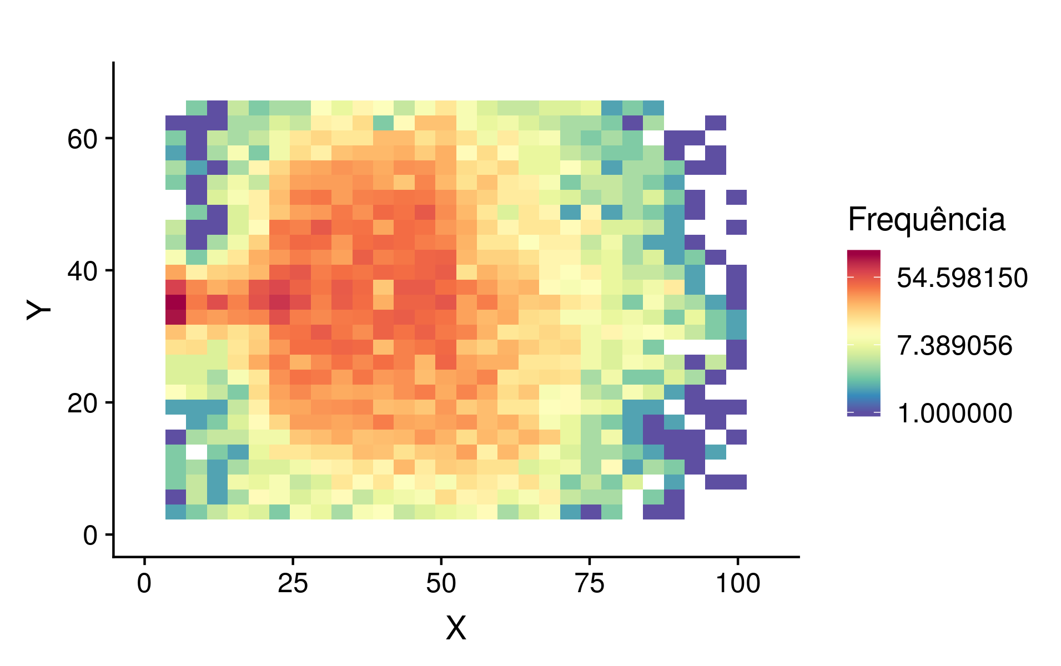

**Figura B.1** Mapa de calor da equipe A durante o jogo 1

## 

**Figura B.2** Mapa de calor da equipe B durante o jogo 1.

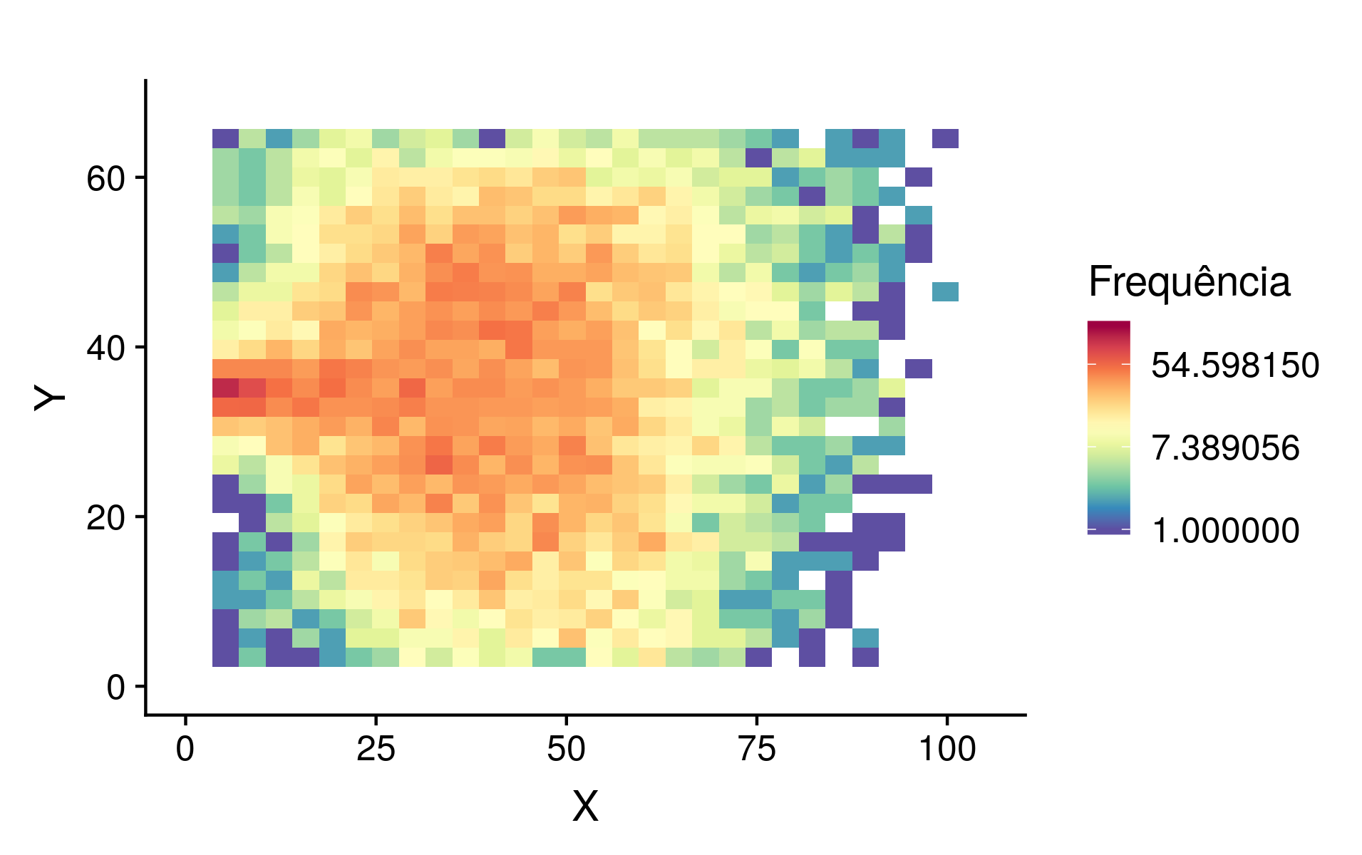

**Figura B.3** Mapa de calor da equipe A durante o jogo 2.

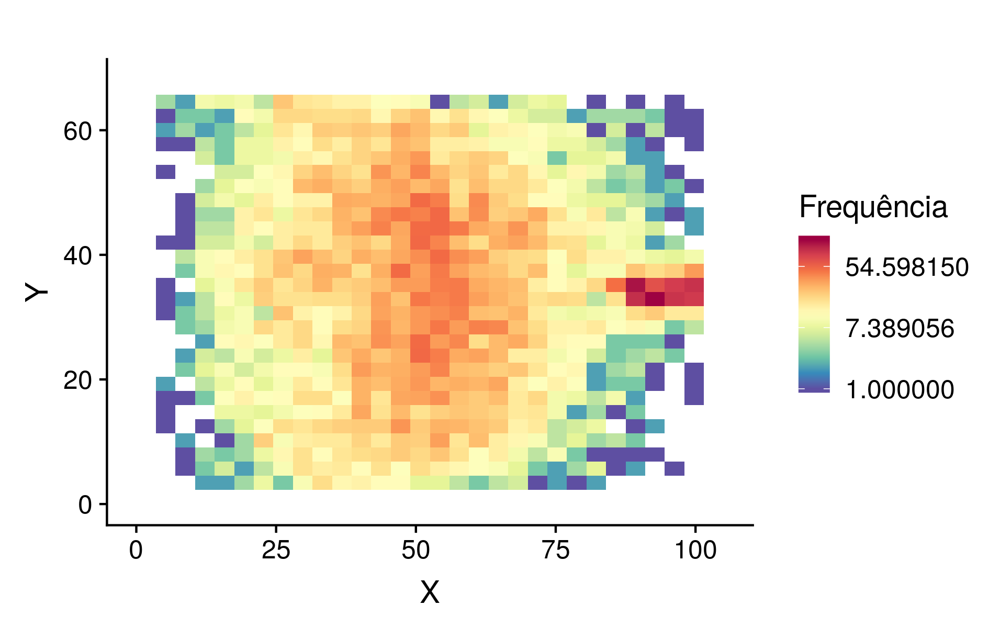

**Figura B.4** Mapa de calor da equipe B durante o jogo 2.

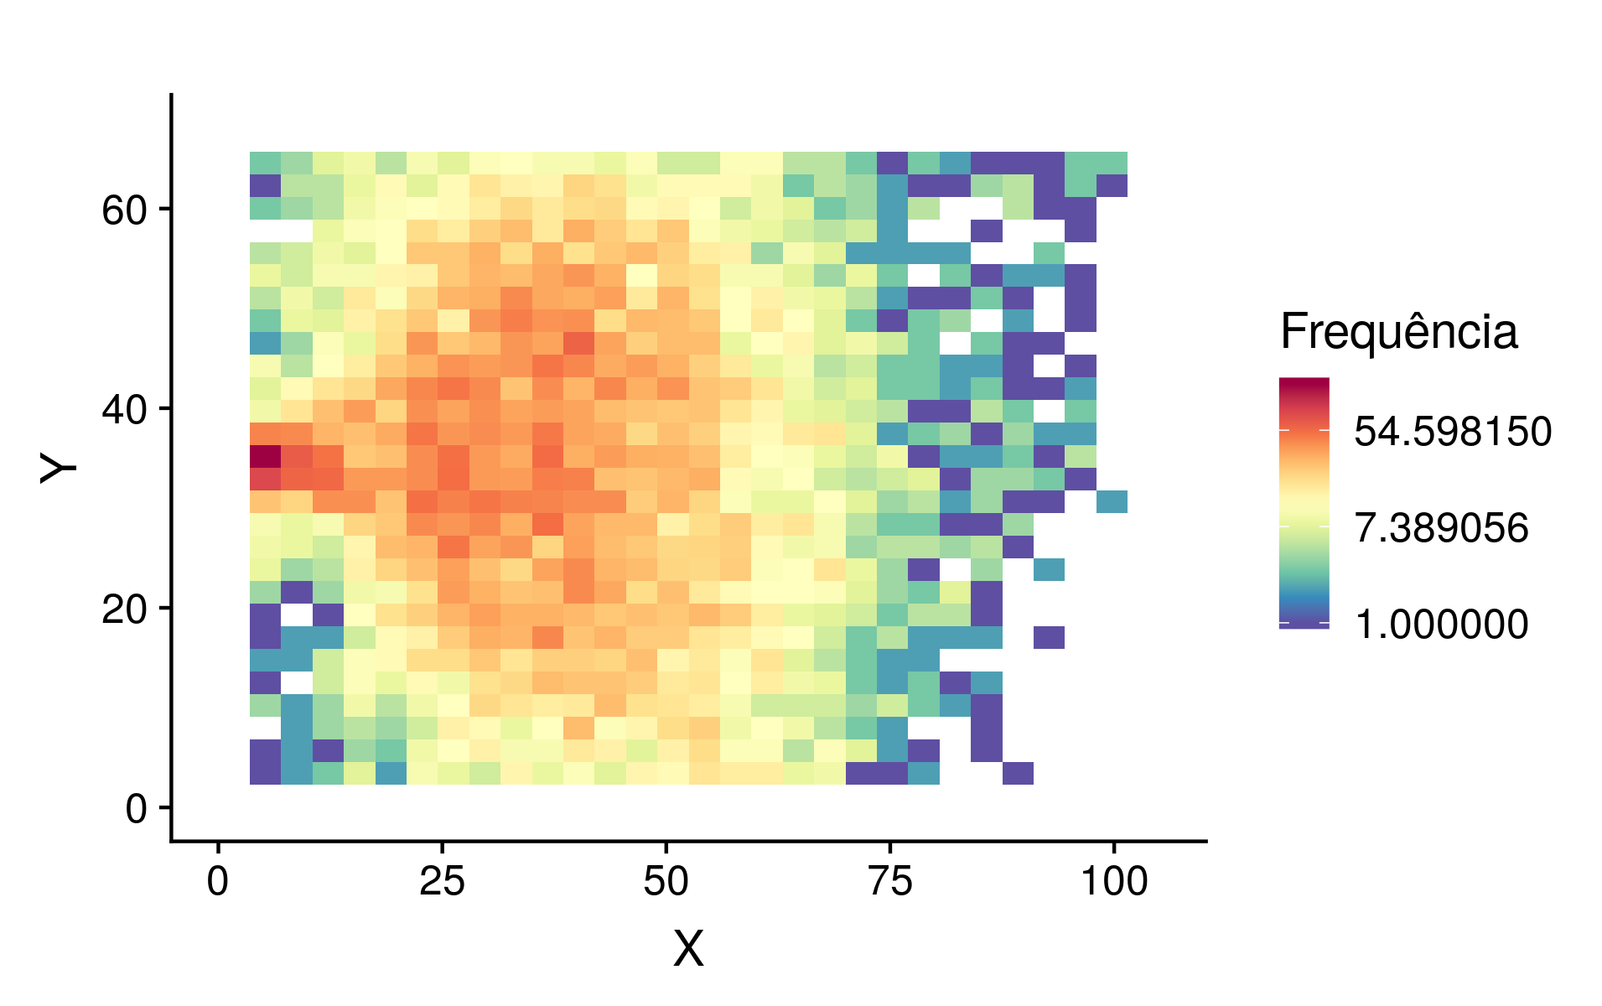

**Figura B.5** Mapa de calor da equipe A durante o jogo 3.

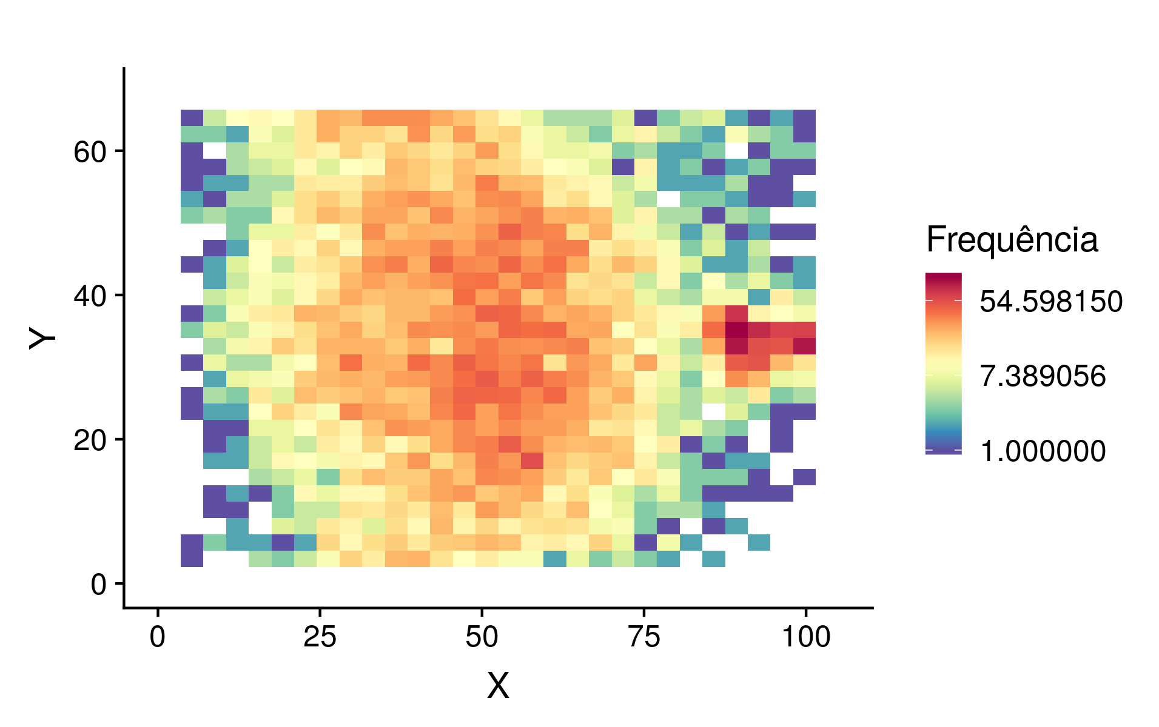

**Figura B.6** Mapa de calor da equipe B durante o jogo 3.

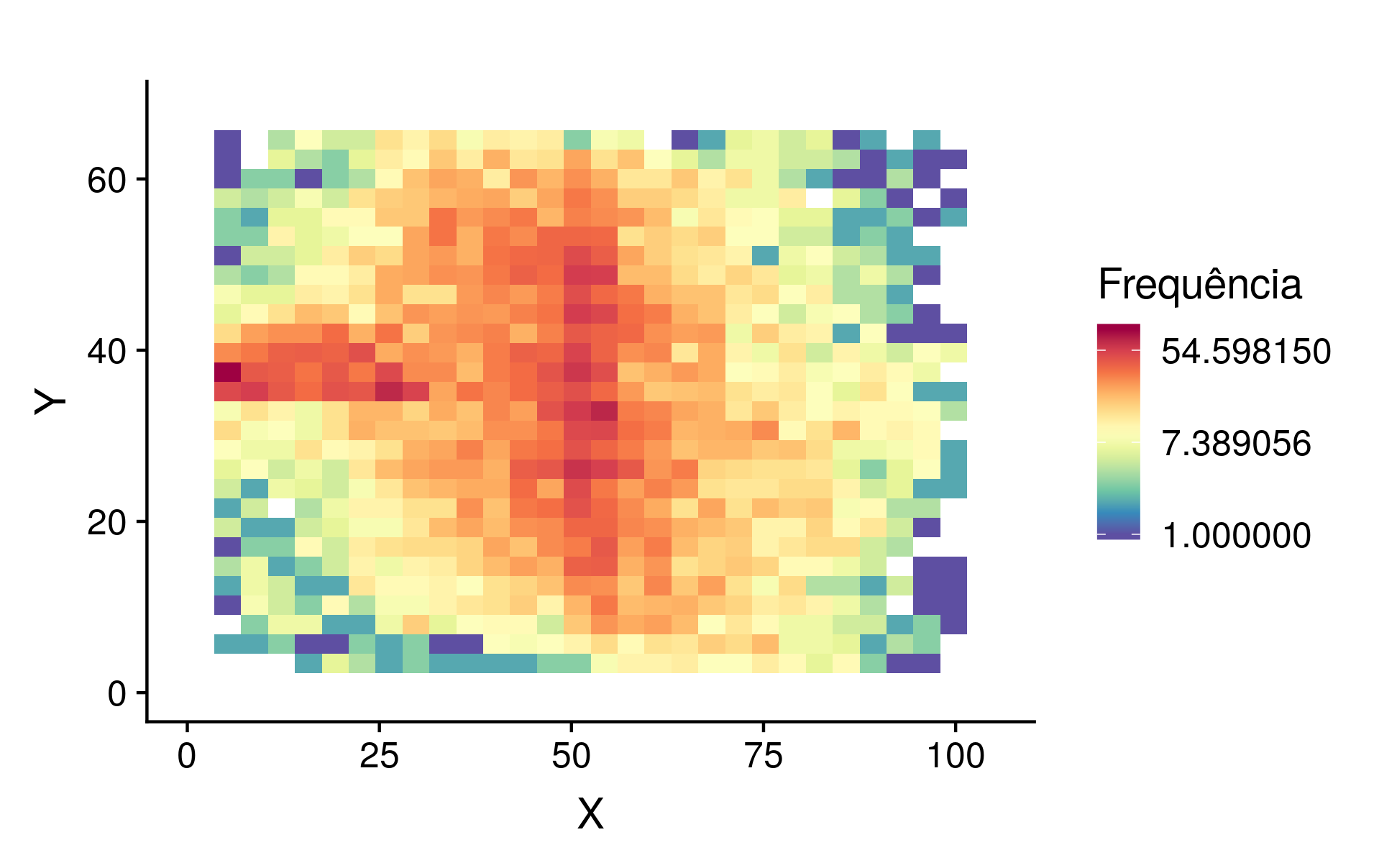

**Figura B.7** Mapa de calor da equipe A durante o jogo 4.

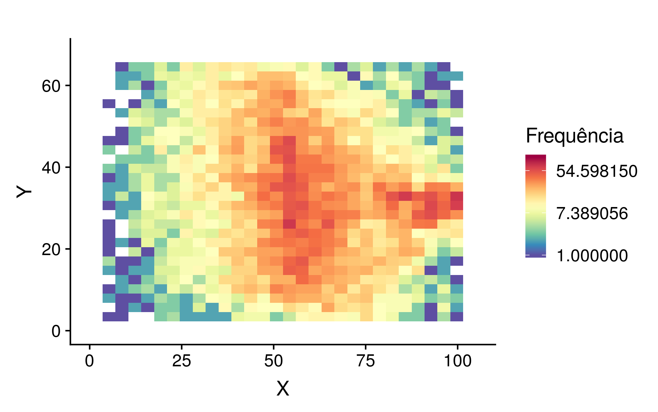

**Figura B.8** Mapa de calor da equipe B durante o jogo 4.

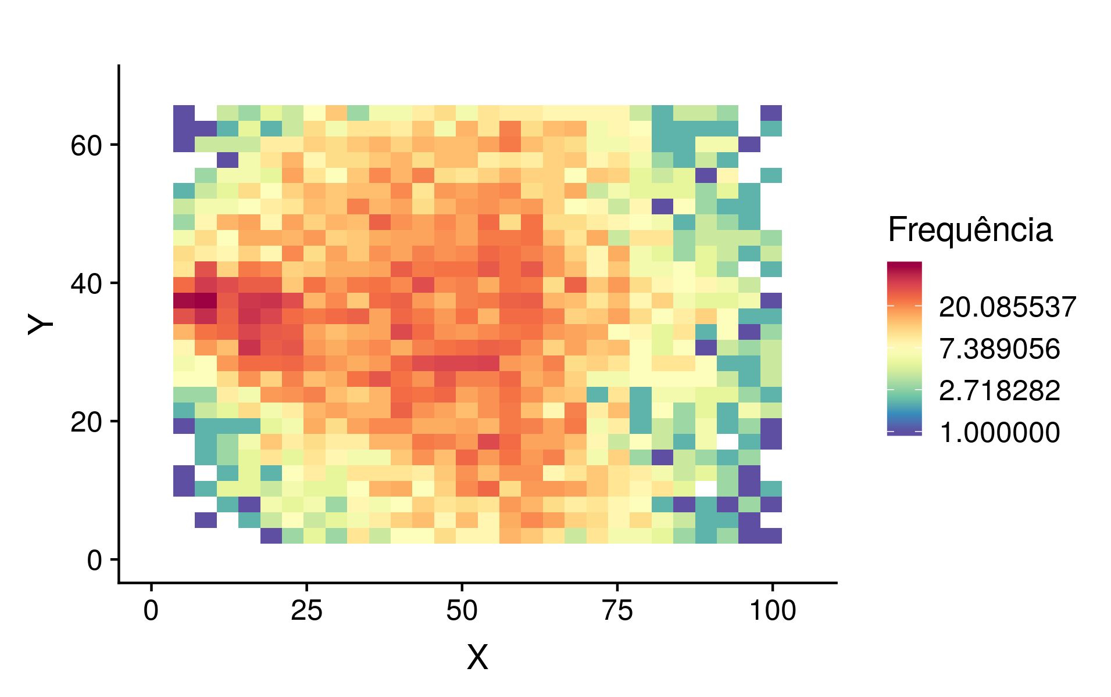

**Figura B.9** Mapa de calor da equipe A durante o jogo 5.

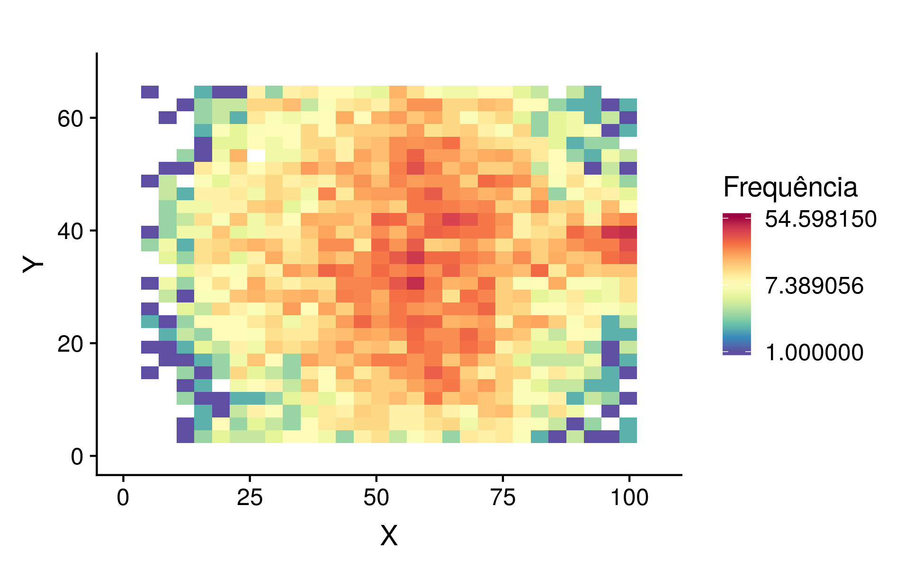

**Figura B.10** Mapa de calor da equipe B durante o jogo 5.

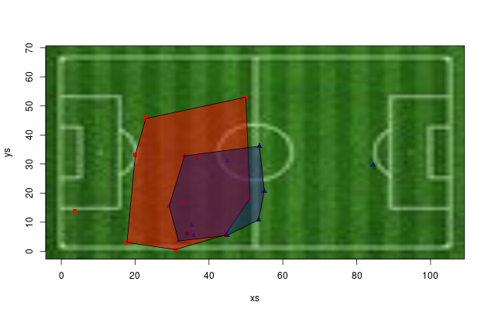

**Figura B.11** Exemplo da disposição dos jogadores em uma ação, com a representação da área ocupada pela equipe.

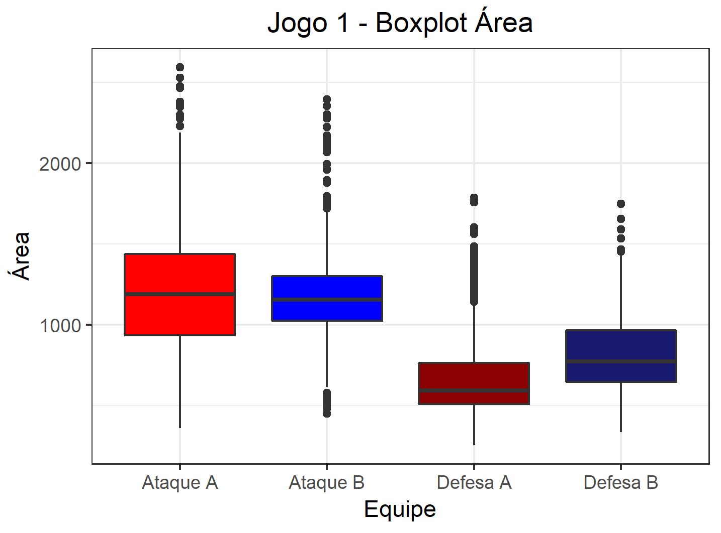

**Figura B.12:** *Box plots* da aréa por ação das equipes no jogo 1.

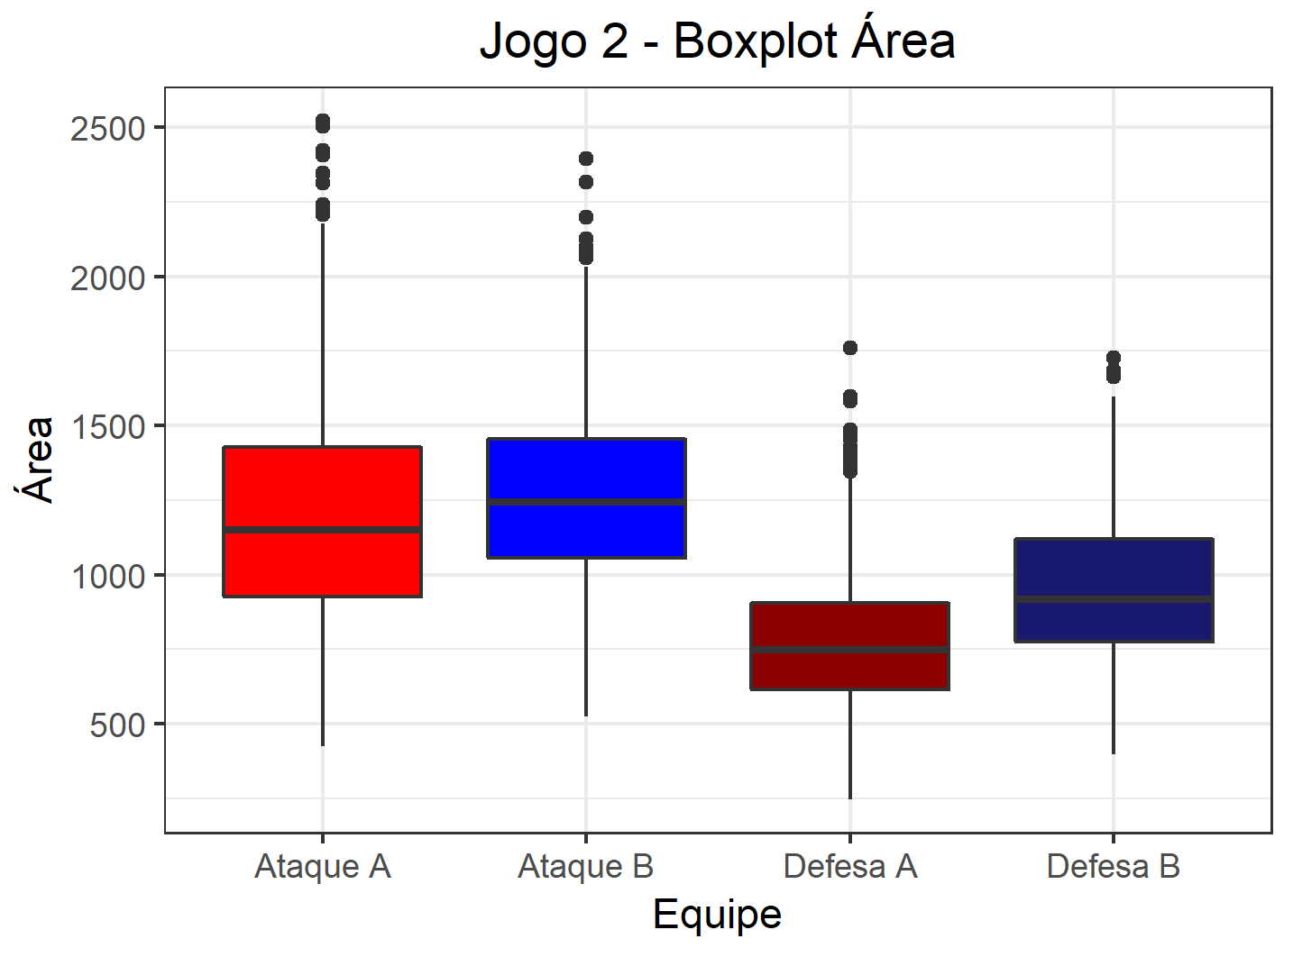

**Figura B.13:** *Box plots* da aréa por ação das equipes no jogo 2.

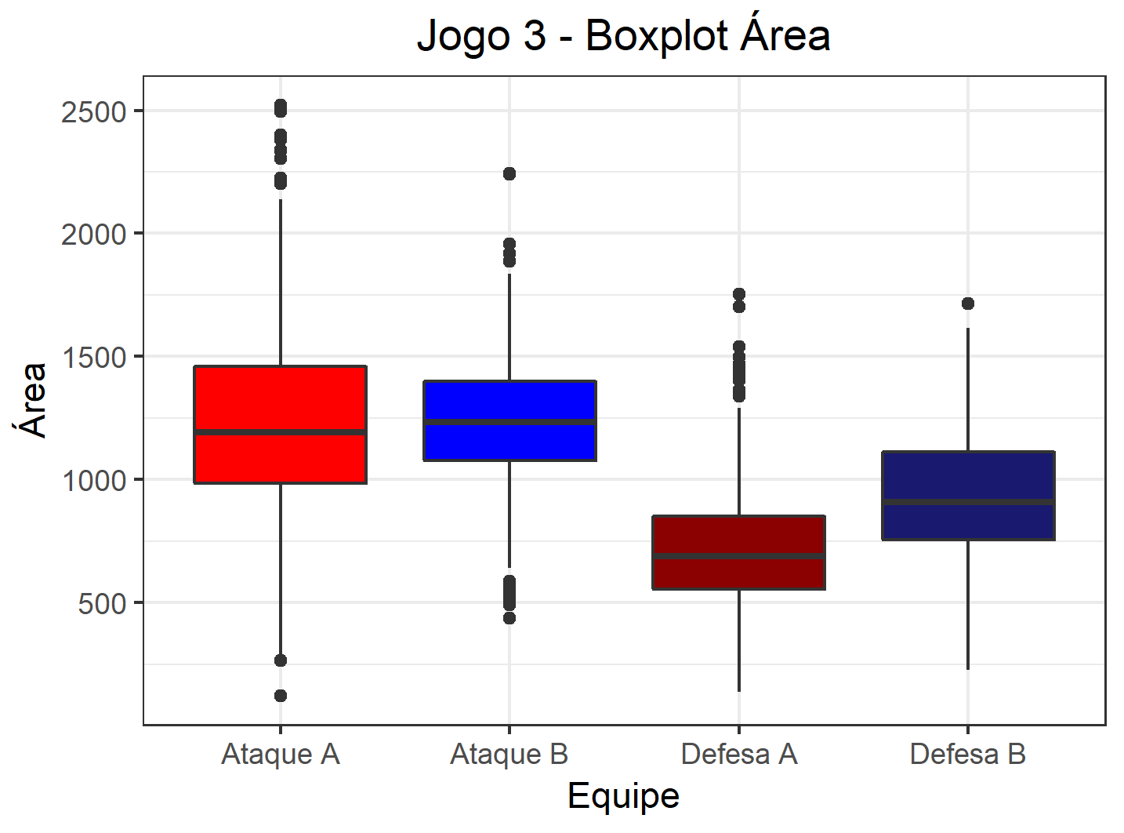

**Figura B.14:** *Box plots* da aréa por ação das equipes no jogo 3.

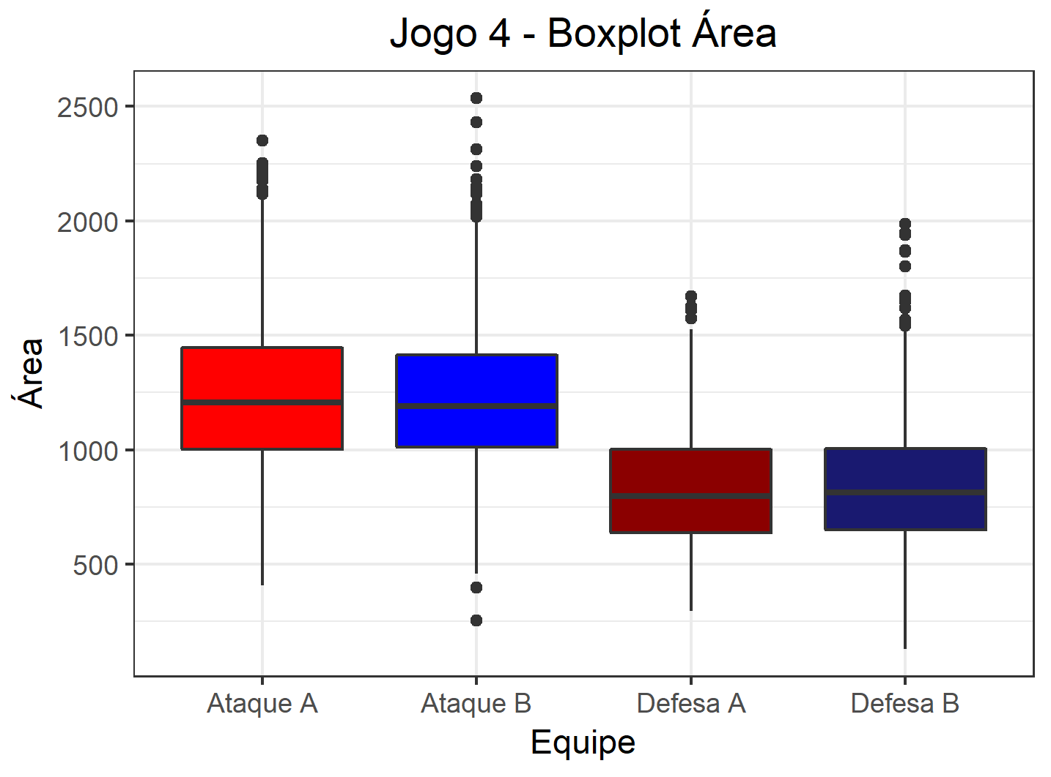

**Figura B.15:** *Box plots* da aréa por ação das equipes no jogo 4.

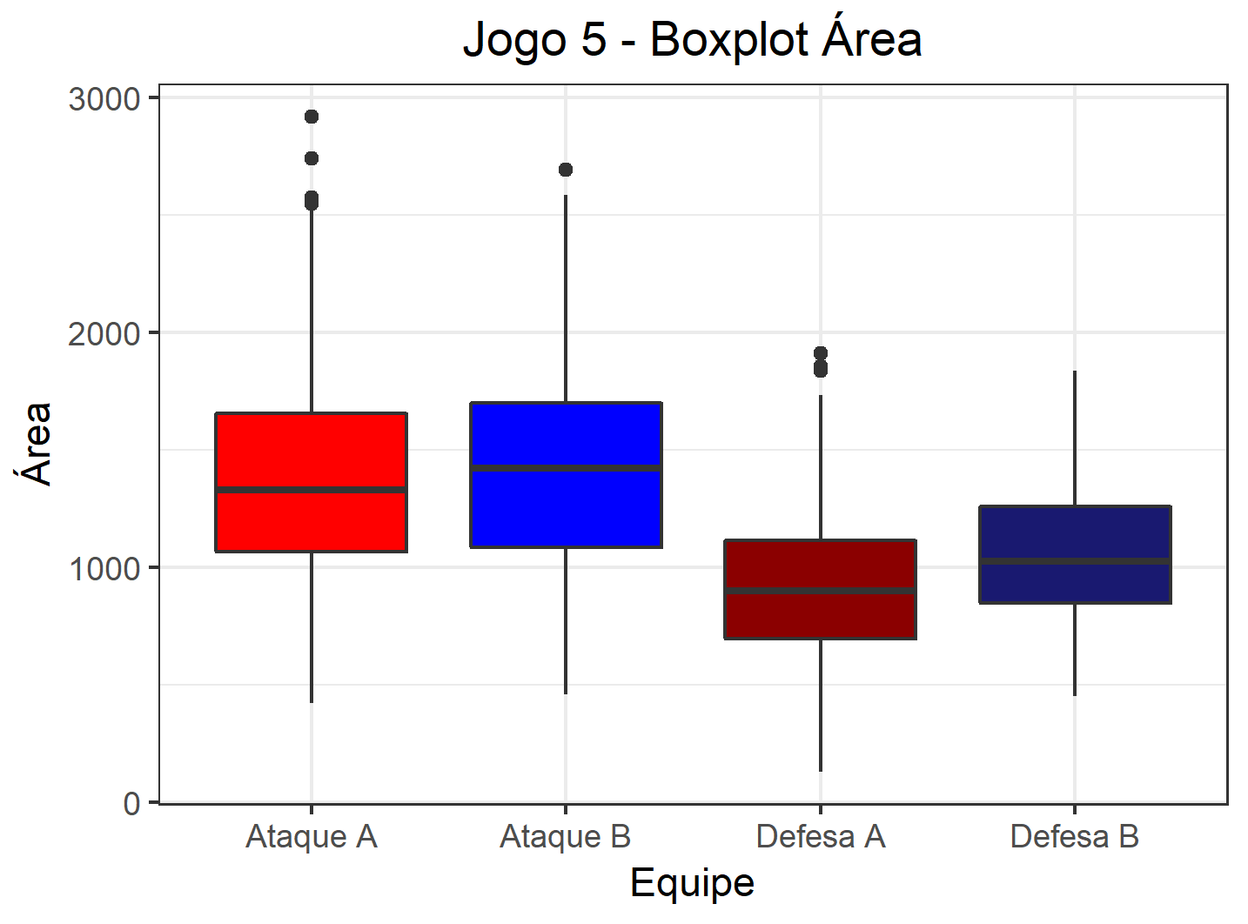

**Figura B.16:** *Box plots* da aréa por ação das equipes no jogo 5.

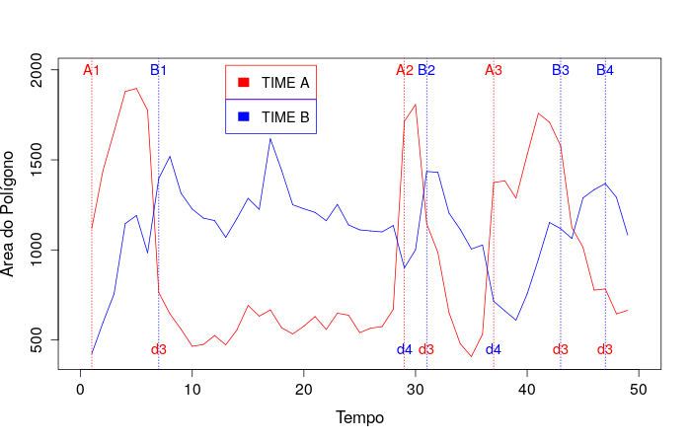

**Figura B.17** Gráfico da variável área em relação ao tempo para as duas equipes no jogo 1 (a linha vertical indica que tal equipe teve a posse de bola naquele momento).

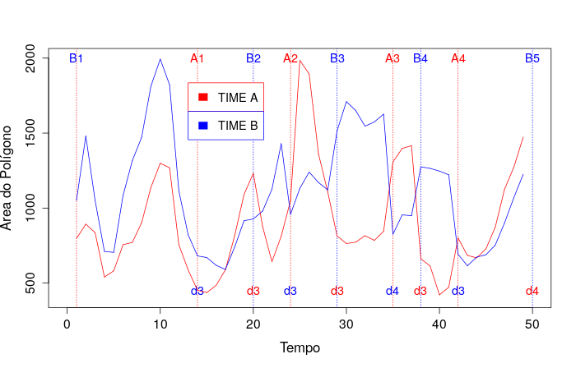

**Figura B.18** Gráfico da variável área em relação ao tempo para as duas equipes no jogo 2 (a linha vertical indica que tal equipe teve a posse de bola naquele momento).

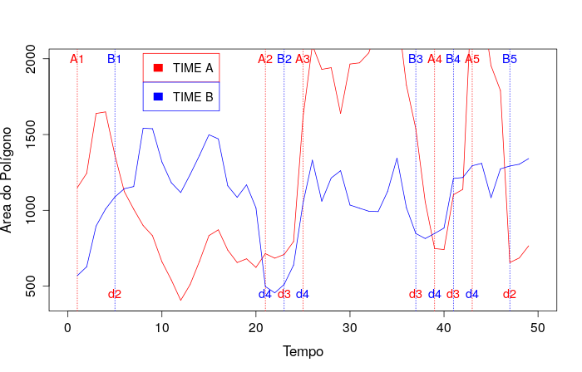

**Figura B.19** Gráfico da variável área em relação ao tempo para as duas equipes no jogo 3 (a linha vertical indica que tal equipe teve a posse de bola naquele momento).

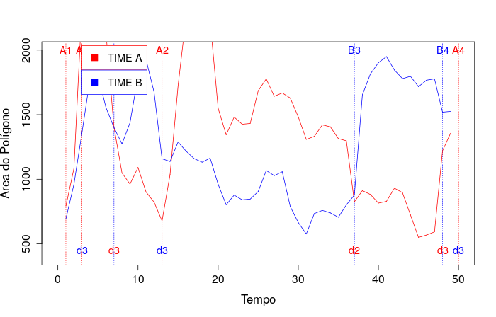

**Figura B.20** Gráfico da variável área em relação ao tempo para as duas equipes no jogo 4 (a linha vertical indica que tal equipe teve a posse de bola naquele momento).

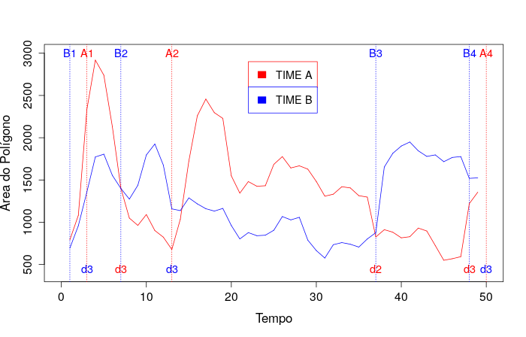

**Figura B.21** Gráfico da variável área em relação ao tempo para as duas equipes no jogo 5 (a linha vertical indica que tal equipe teve a posse de bola naquele momento).

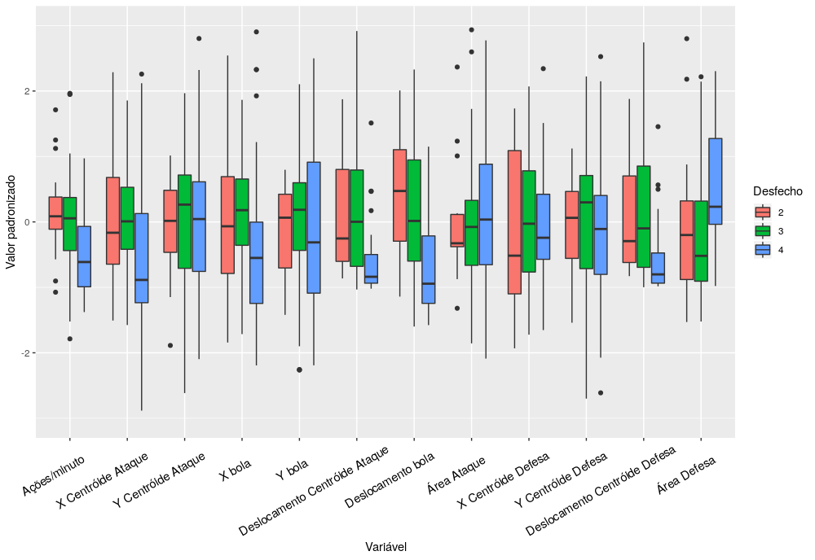

**Figura B.22:** *Box plots* das variáveis padronizadas analisadas para o jogo 1.

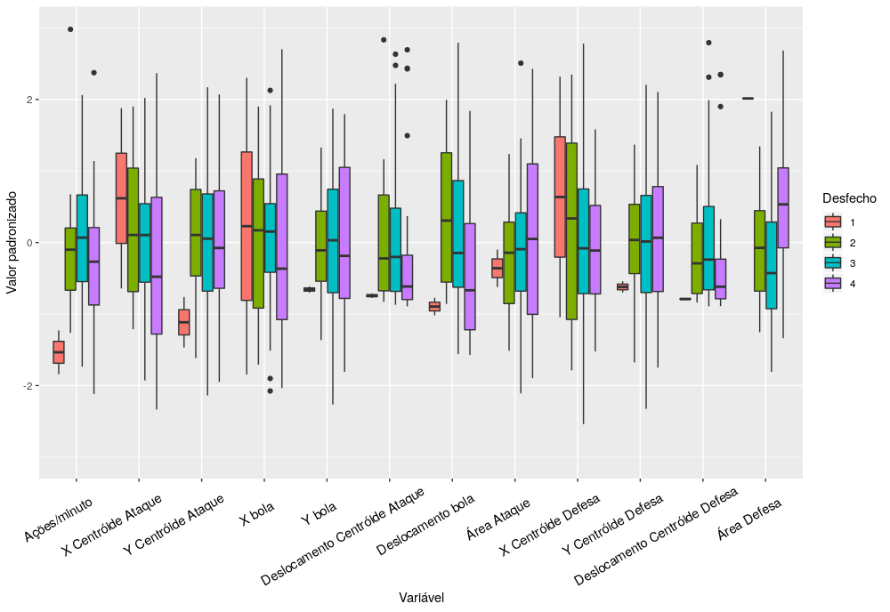

**Figura B.23:** *Box plots* das variáveis padronizadas analisadas para o jogo 2.

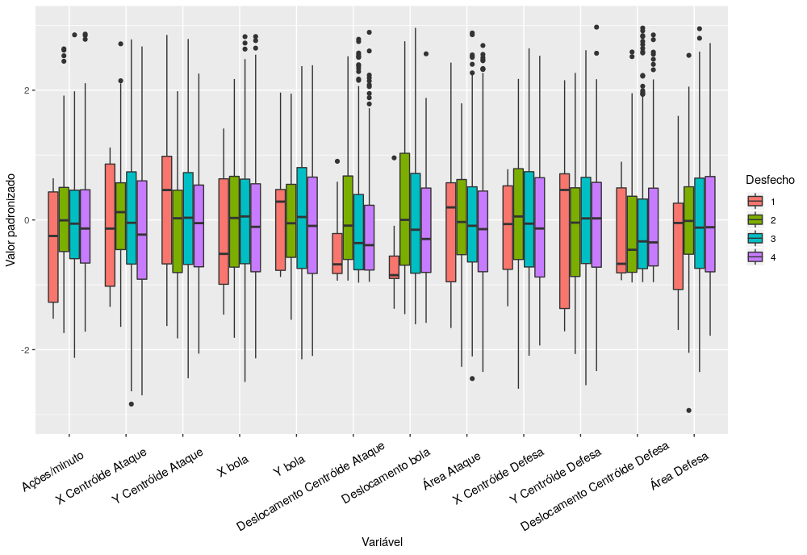

**Figura B.24:** *Box plots* das variáveis padronizadas analisadas para todos os jogos concatenados.

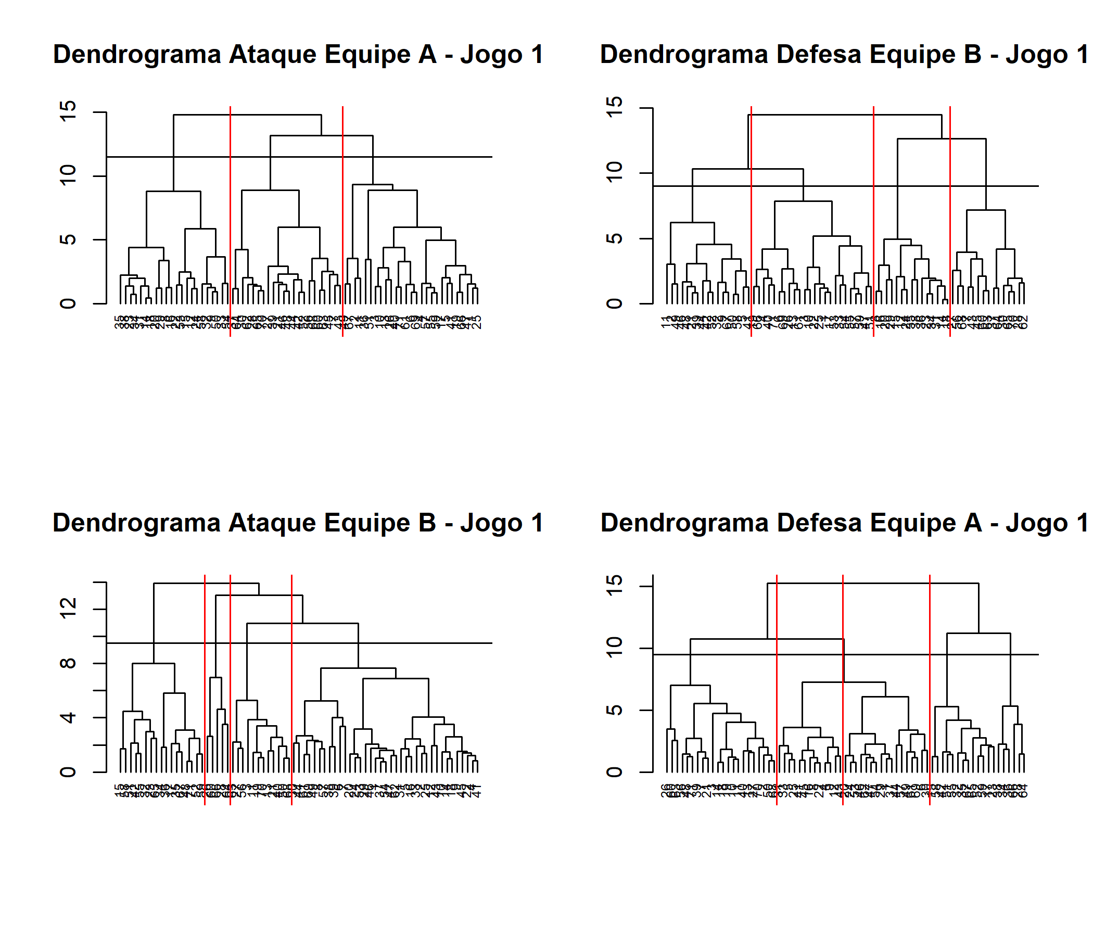

**Figura B.25:** Dendrograma para os ataques e defesas do jogo 1 para cada Equipe.

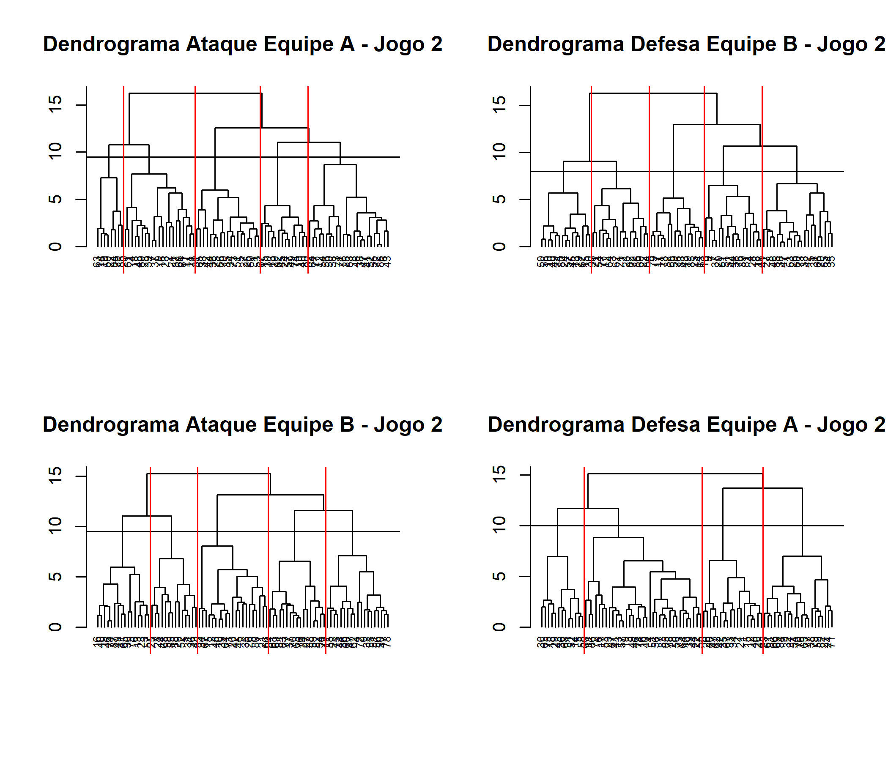

**Figura B.26:** Dendrograma para os ataques e defesas do jogo 2 para cada Equipe.

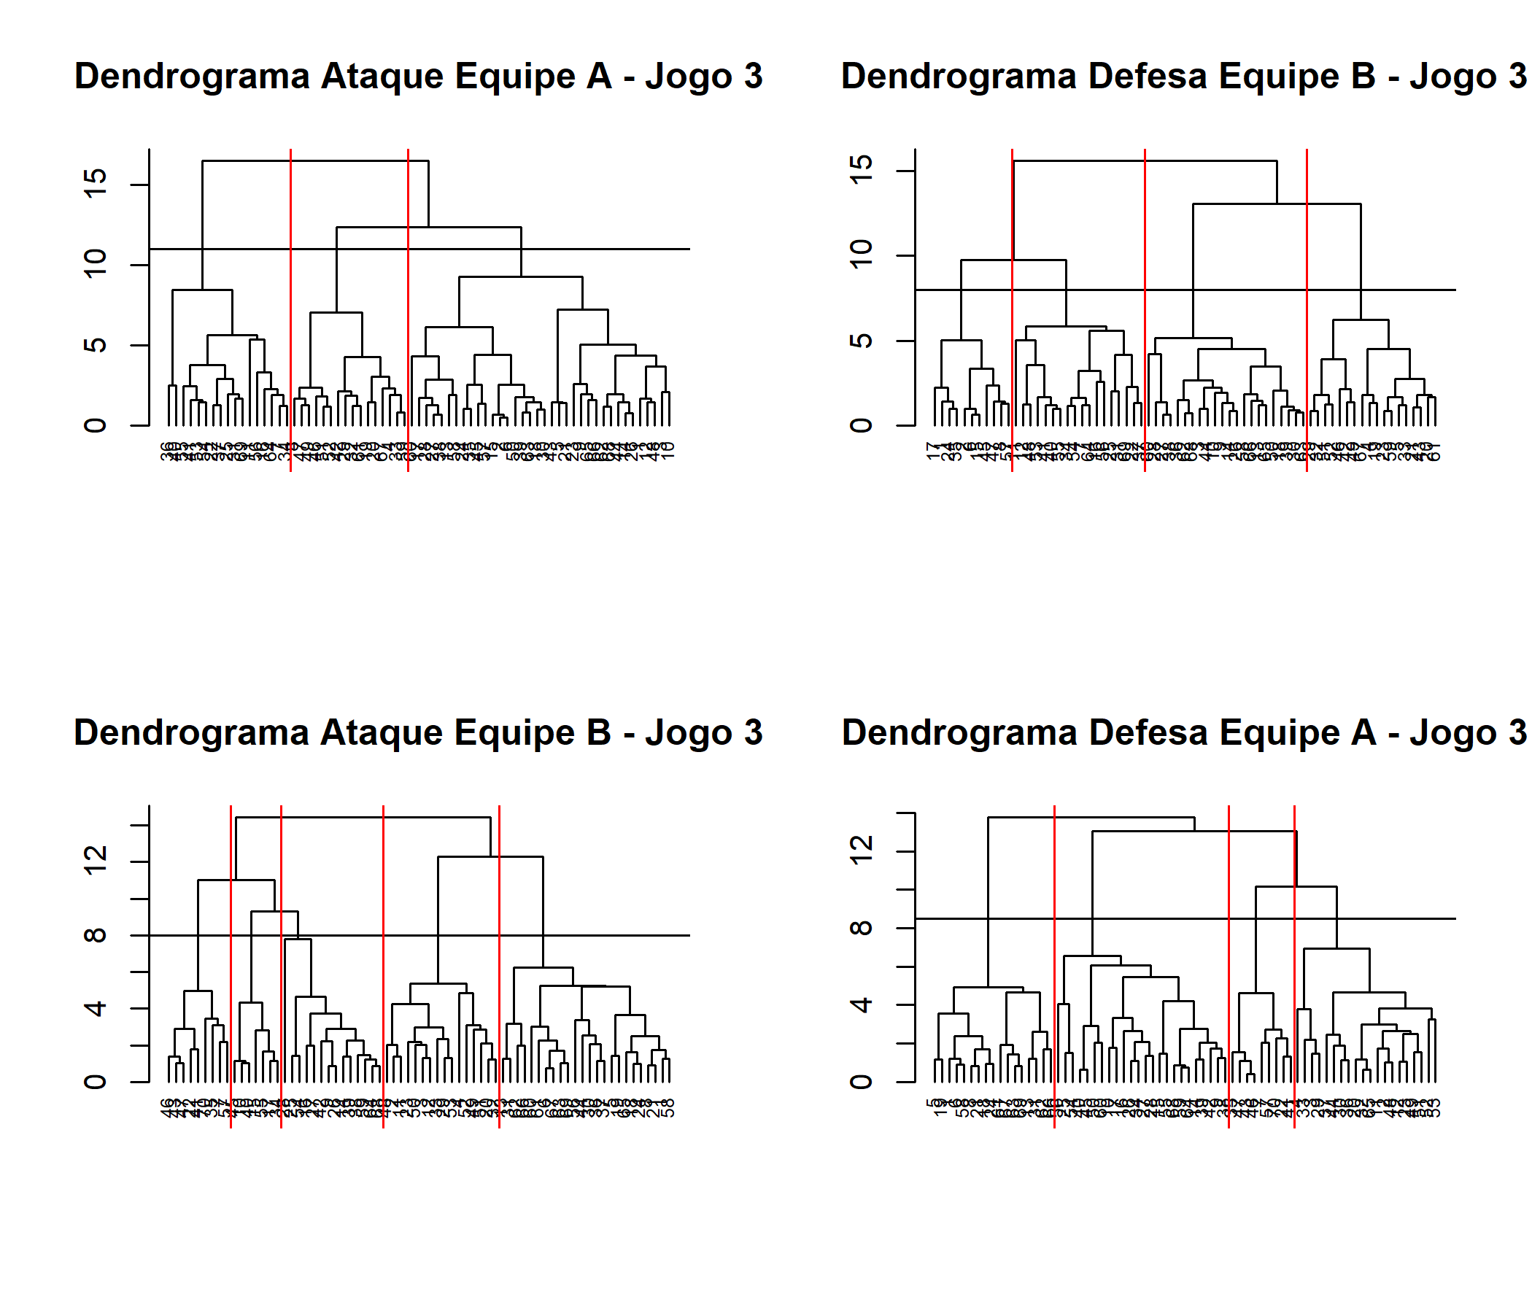

**Figura B.27:** Dendrograma para os ataques e defesas do jogo 3 para cada Equipe.

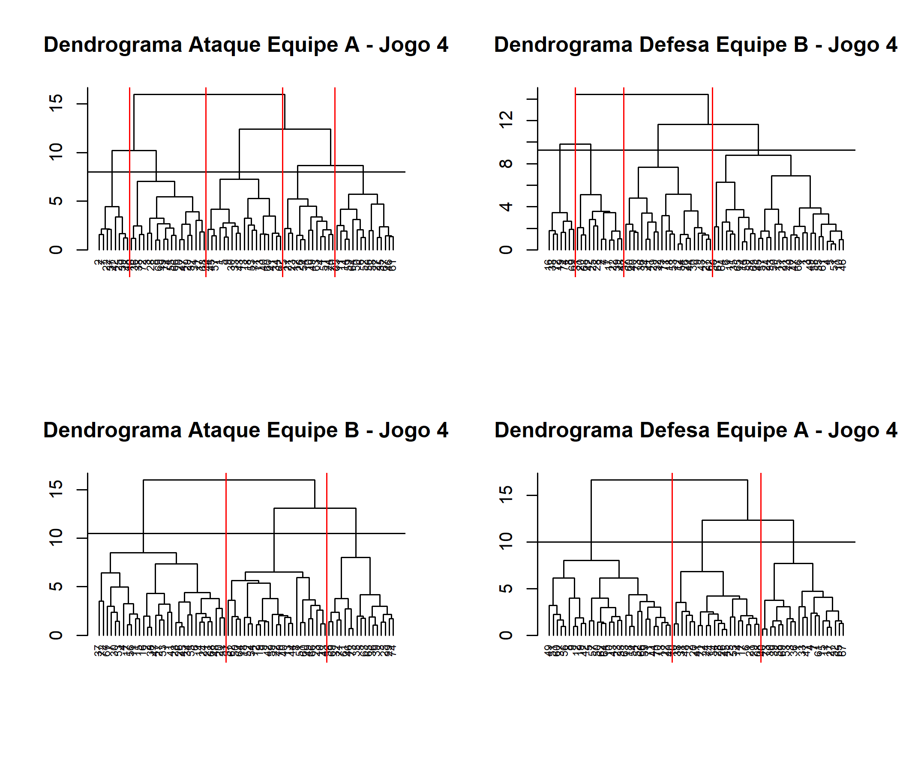

**Figura B.28:** Dendrograma para os ataques e defesas do jogo 4 para cada Equipe.

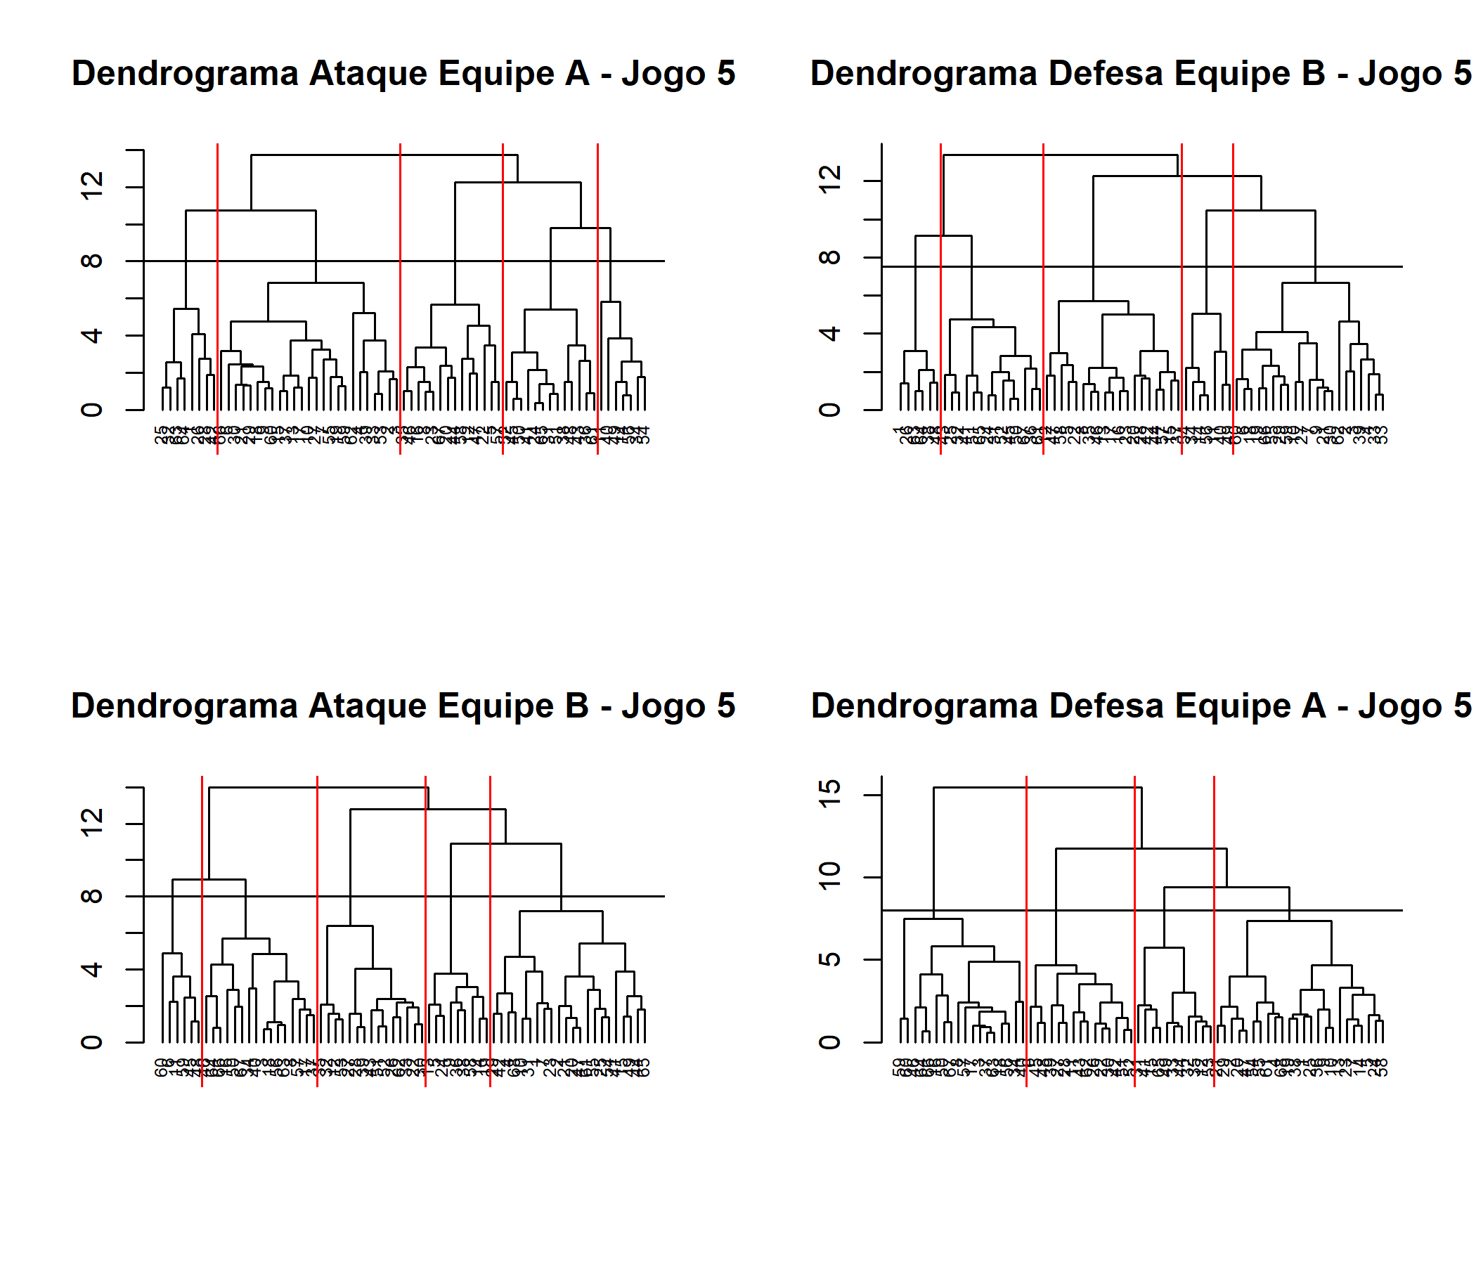

**Figura B.29:** Dendrograma para os ataques e defesas do jogo 5 para cada Equipe.

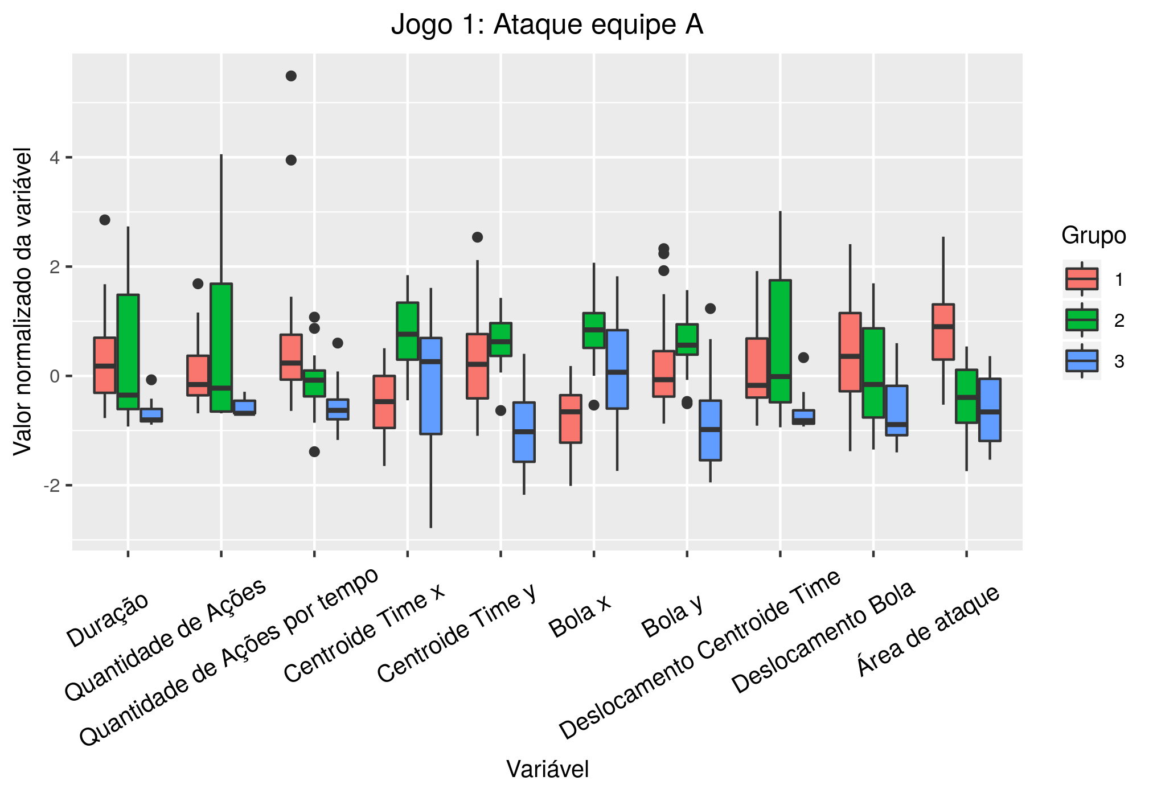

**Figura B.30:** *Box plots* das variáveis padronizadas para os grupos do ataque da equipe A no jogo 1.

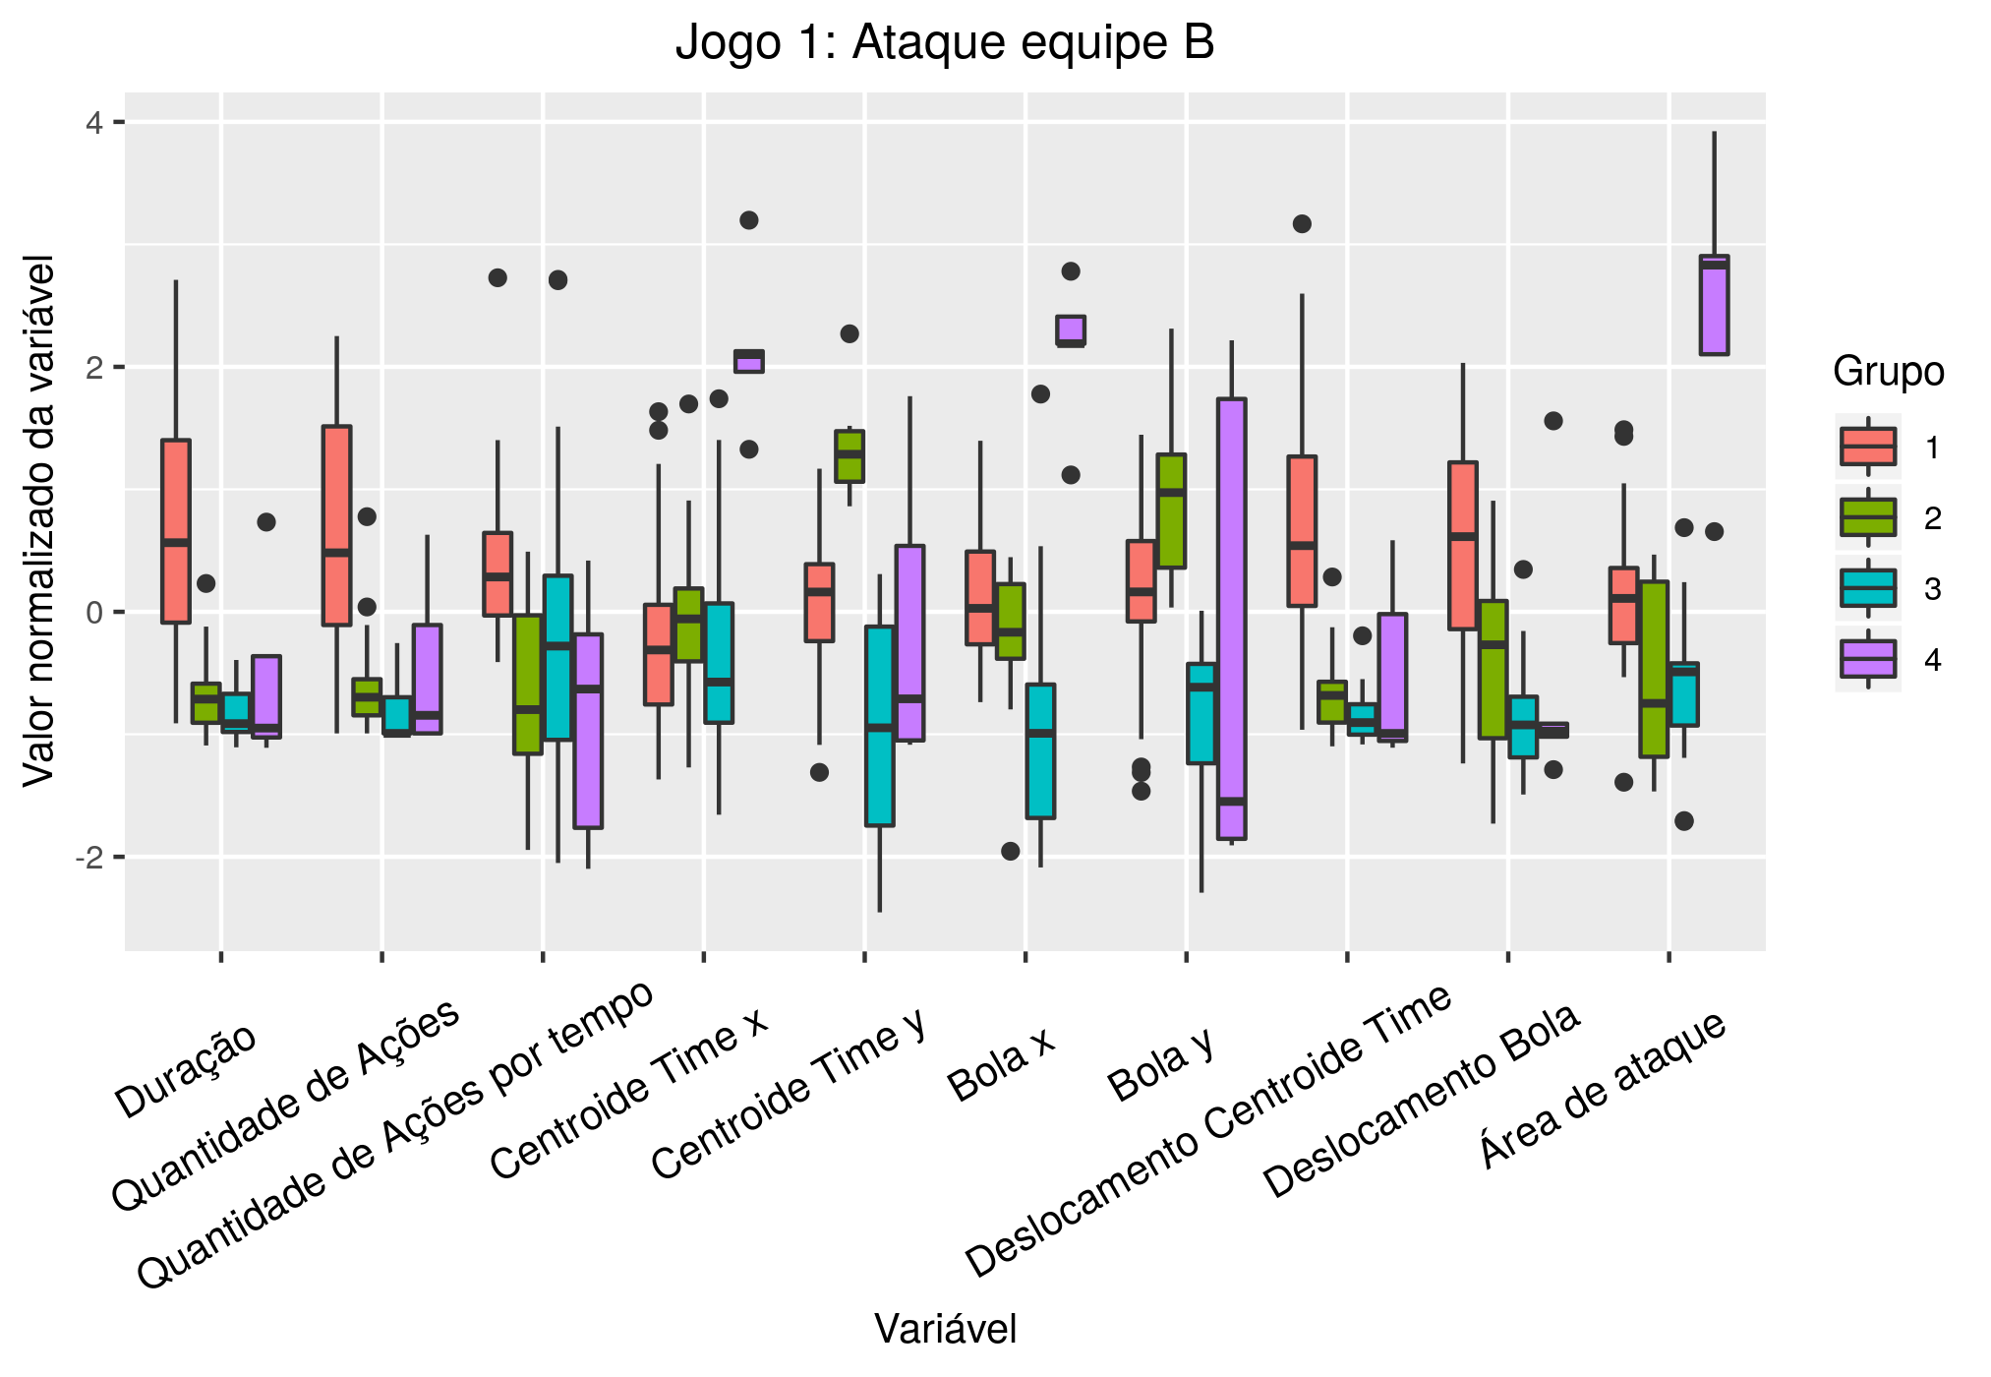

**Figura B.31:** *Box plots* das variáveis padronizadas para os grupos do ataque da equipe B no jogo 1.

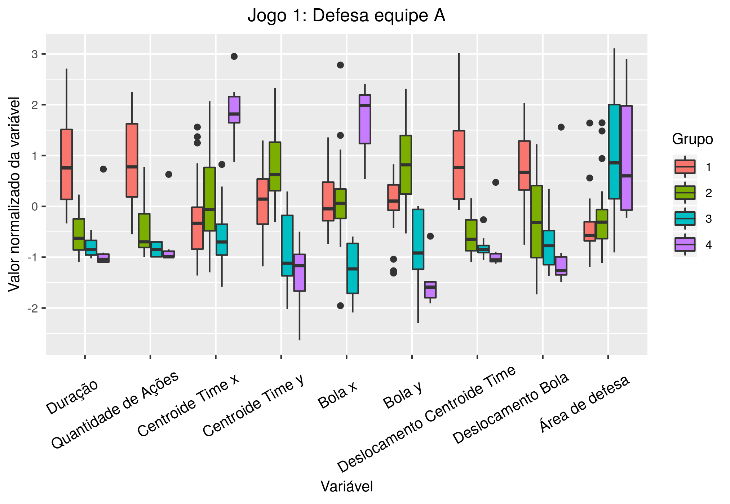

**Figura B.32:** *Box plots* das variáveis padronizadas para os grupos da defesa da equipe A no jogo 1.

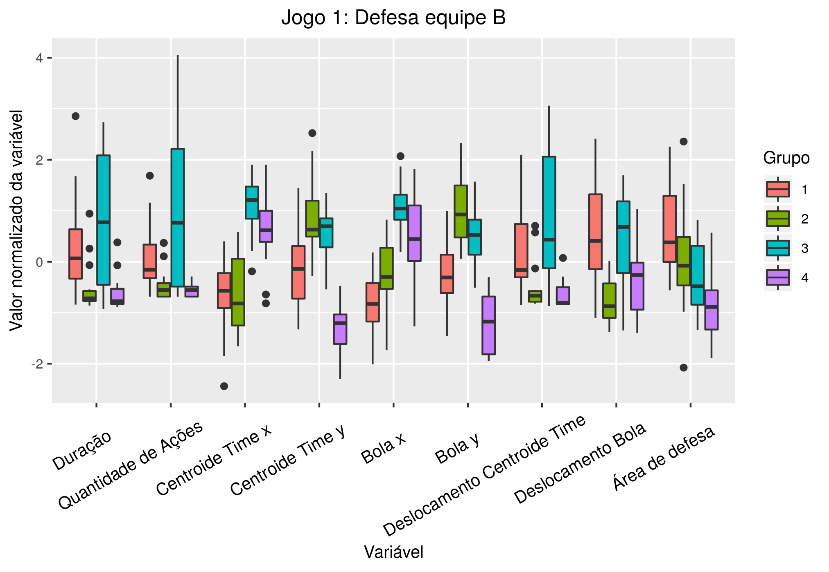

**Figura B.33:** *Box plots* das variáveis padronizadas para os grupos da defesa da equipe B no jogo 1.

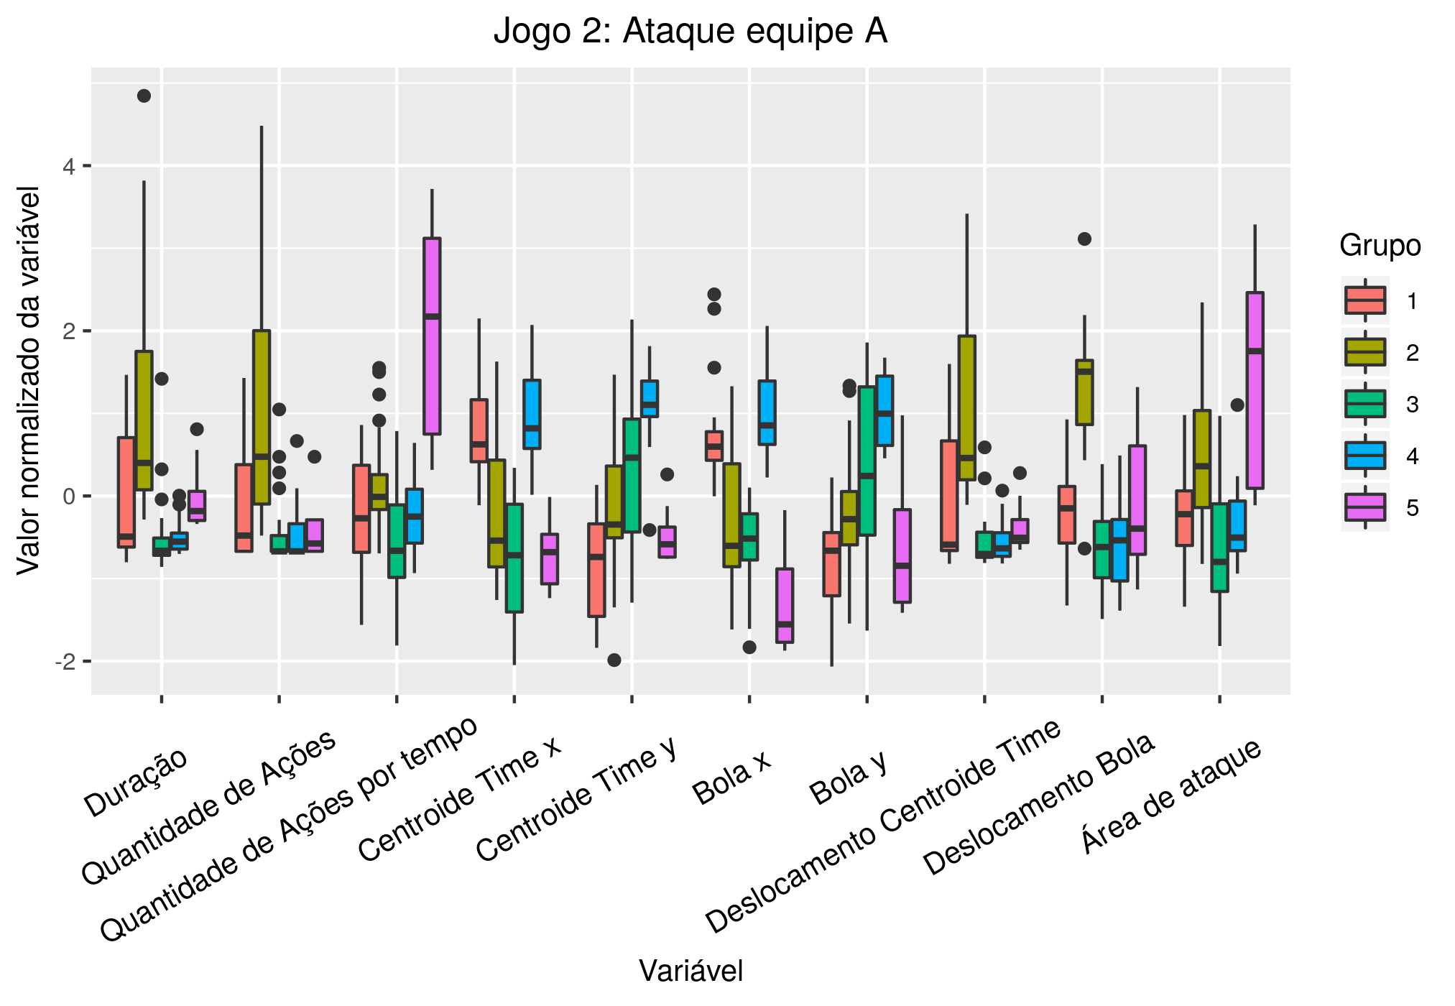

**Figura B.34:** *Box plots* das variáveis padronizadas para os grupos do ataque da equipe A no jogo 2.

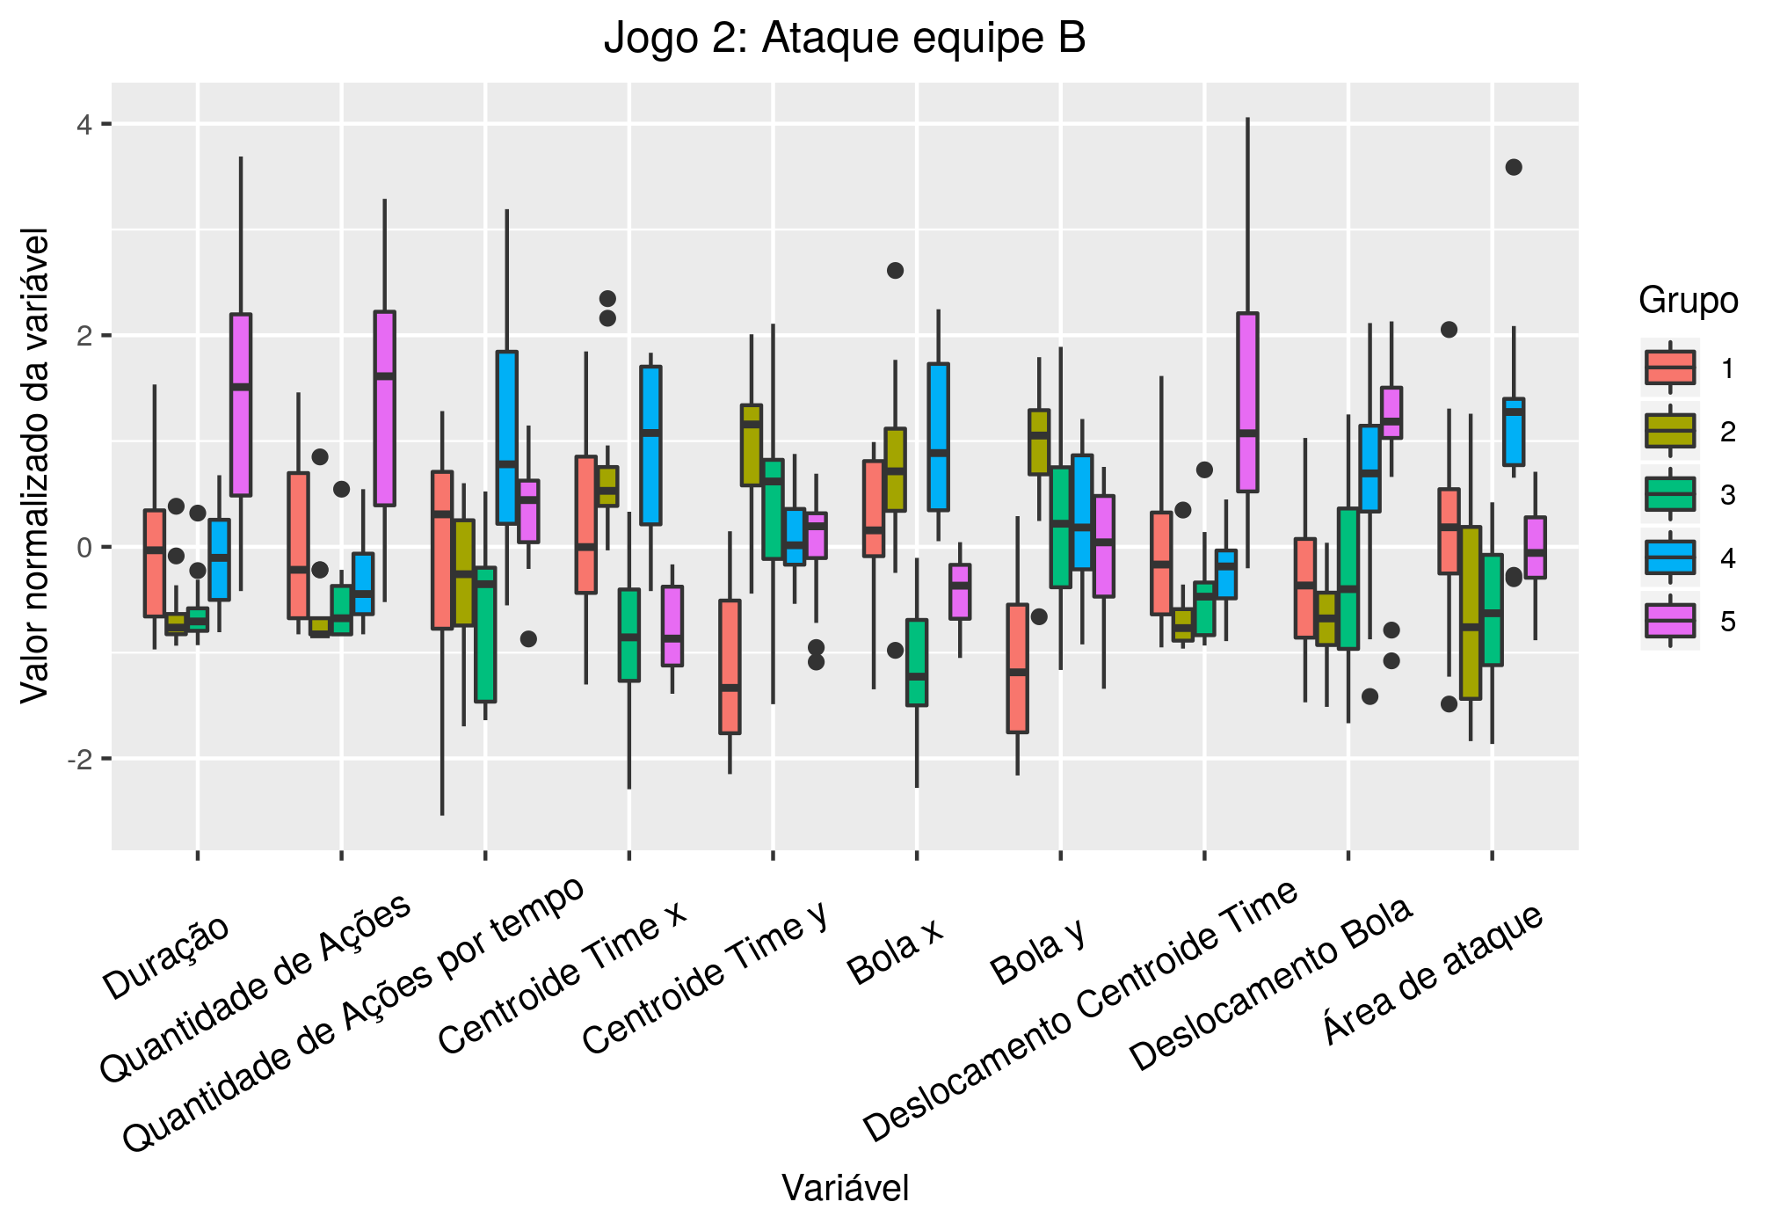

**Figura B.35:** *Box plots* das variáveis padronizadas para os grupos do ataque da equipe B no jogo 2.

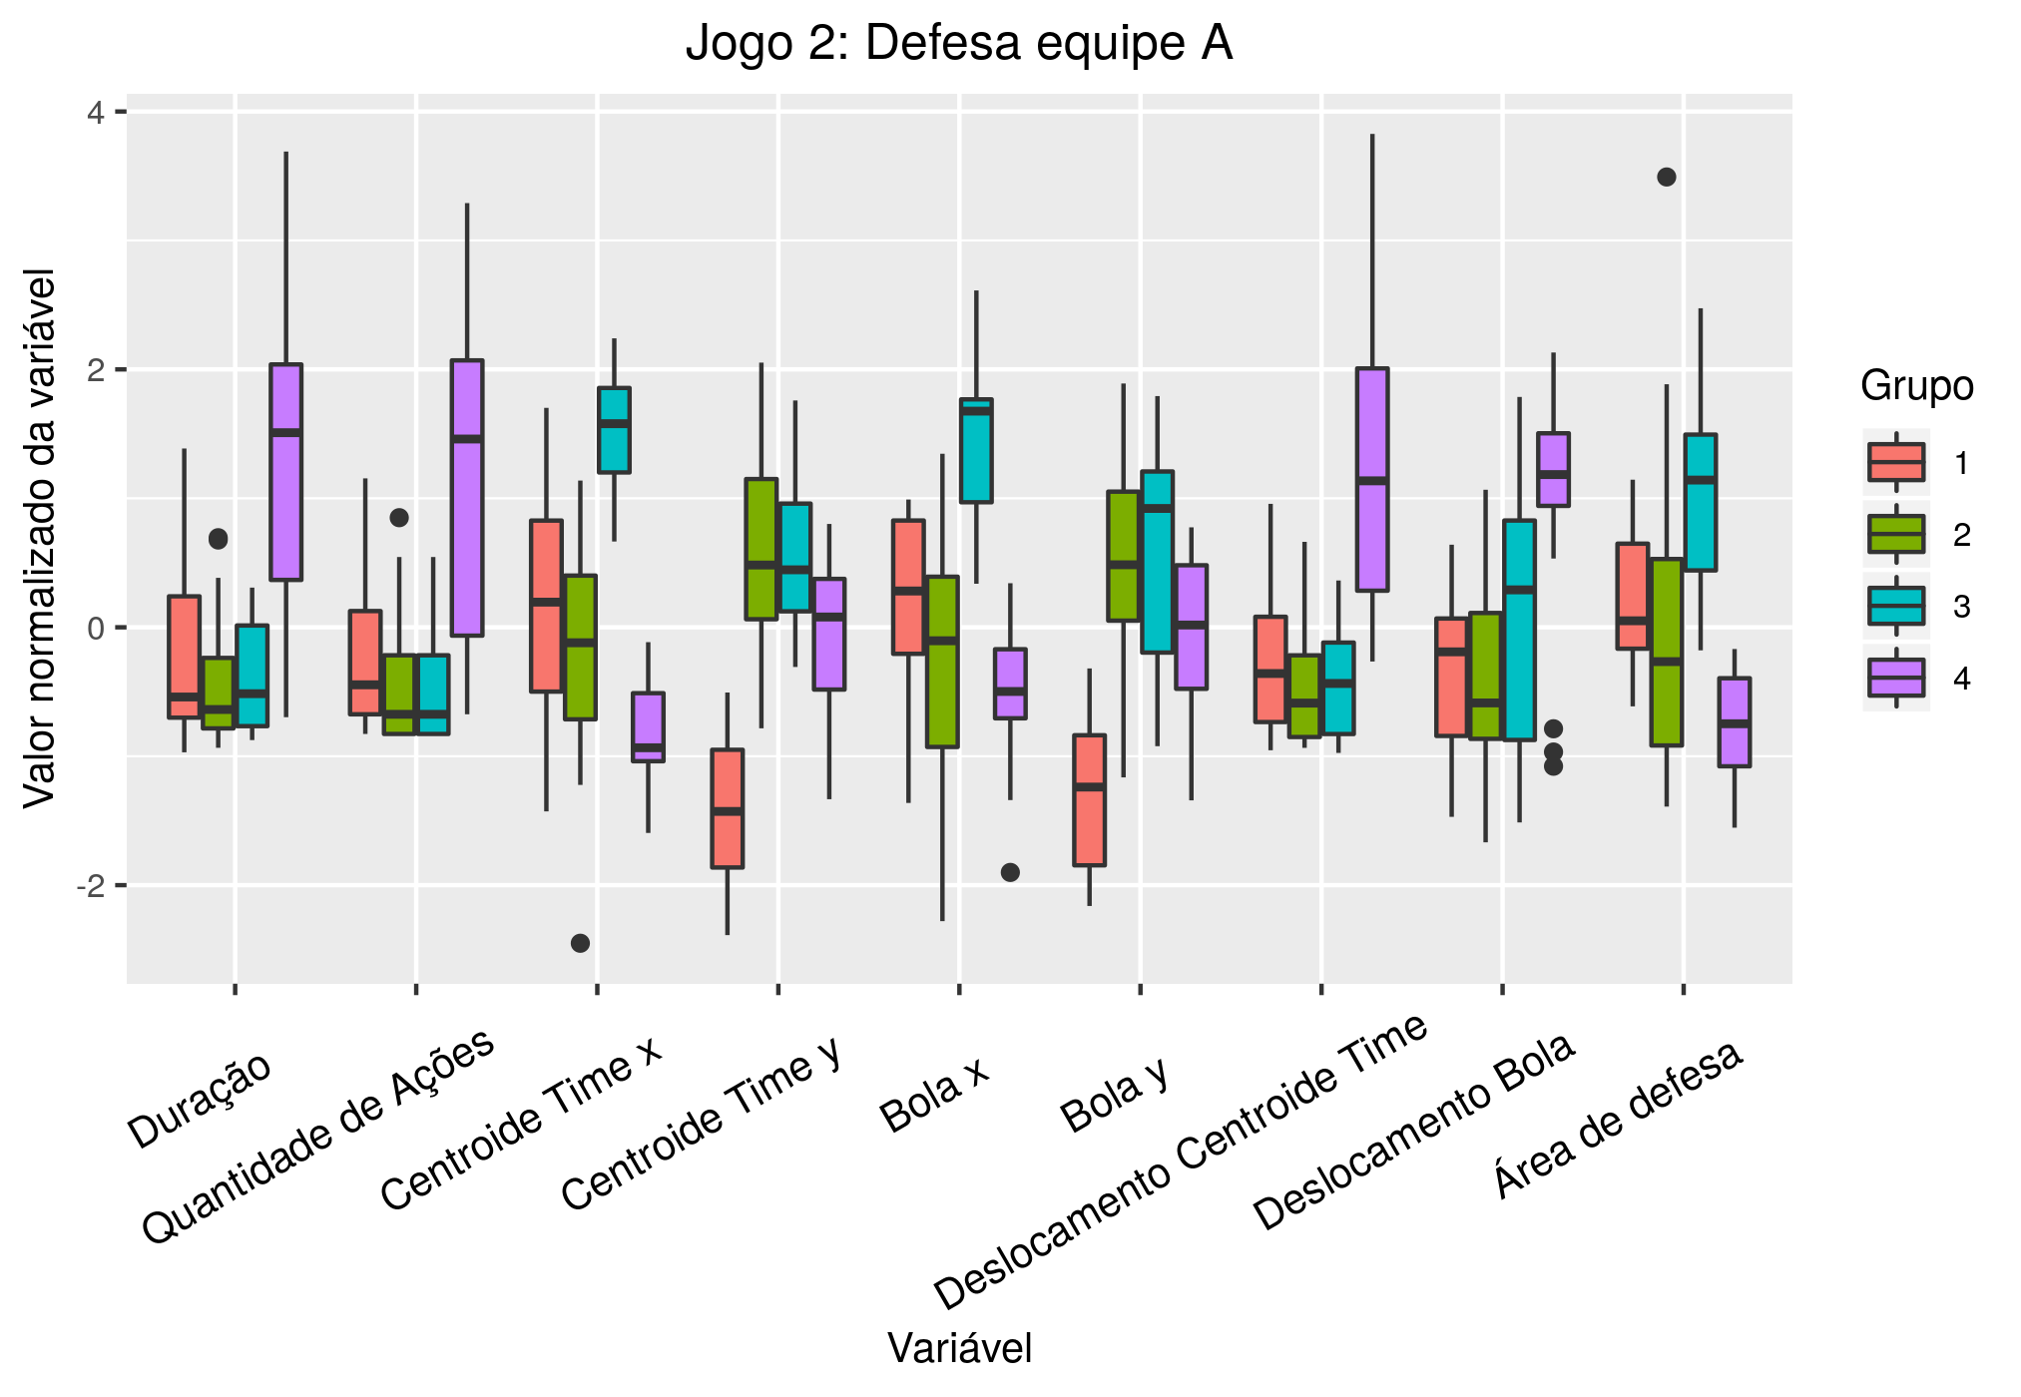

**Figura B.36:** *Box plots* das variáveis padronizadas para os grupos da defesa da equipe A no jogo 2.

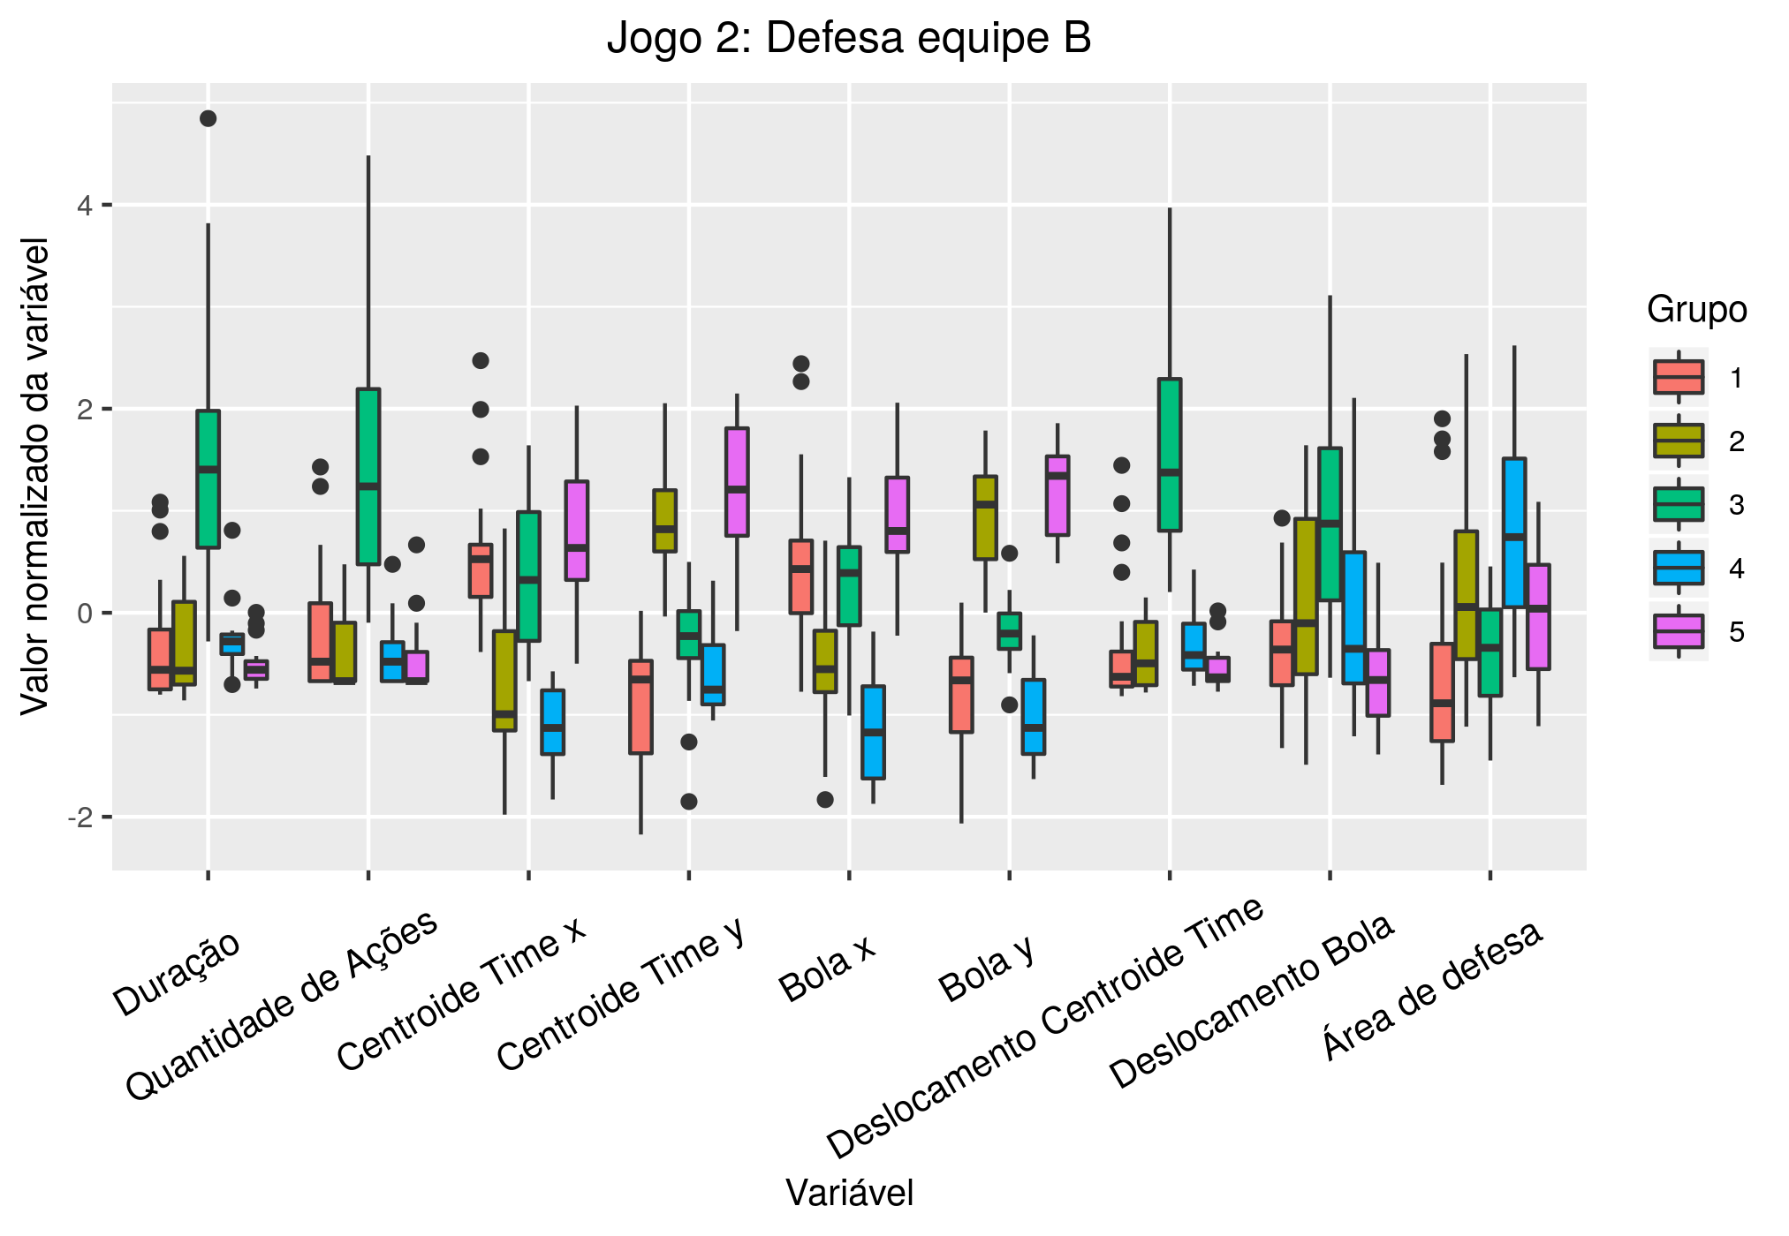

**Figura B.37:** *Box plots* das variáveis padronizadas para os grupos da defesa da equipe B no jogo 2.

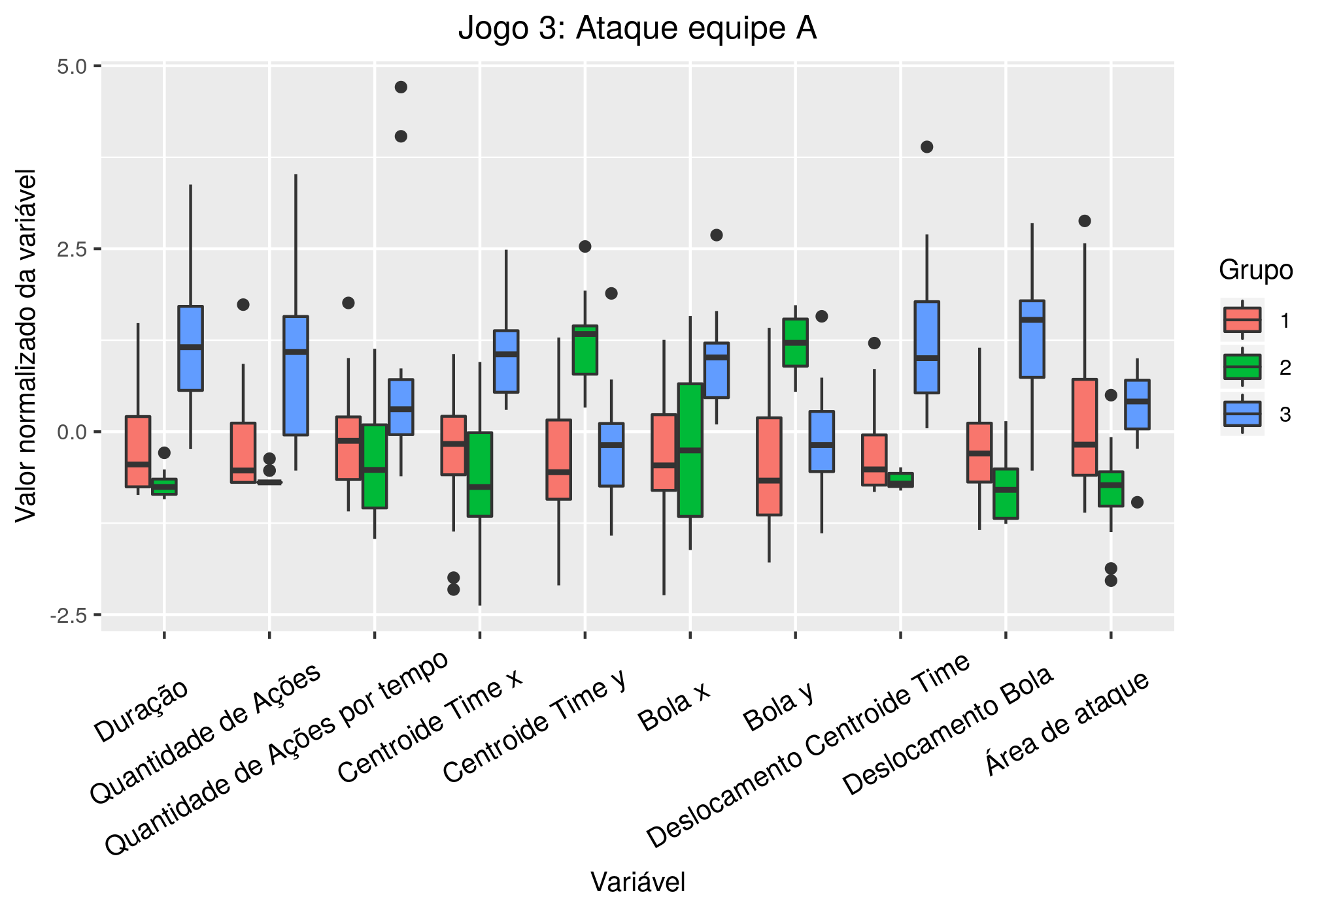

**Figura B.38:** *Box plots* das variáveis padronizadas para os grupos do ataque da equipe A no jogo 3.

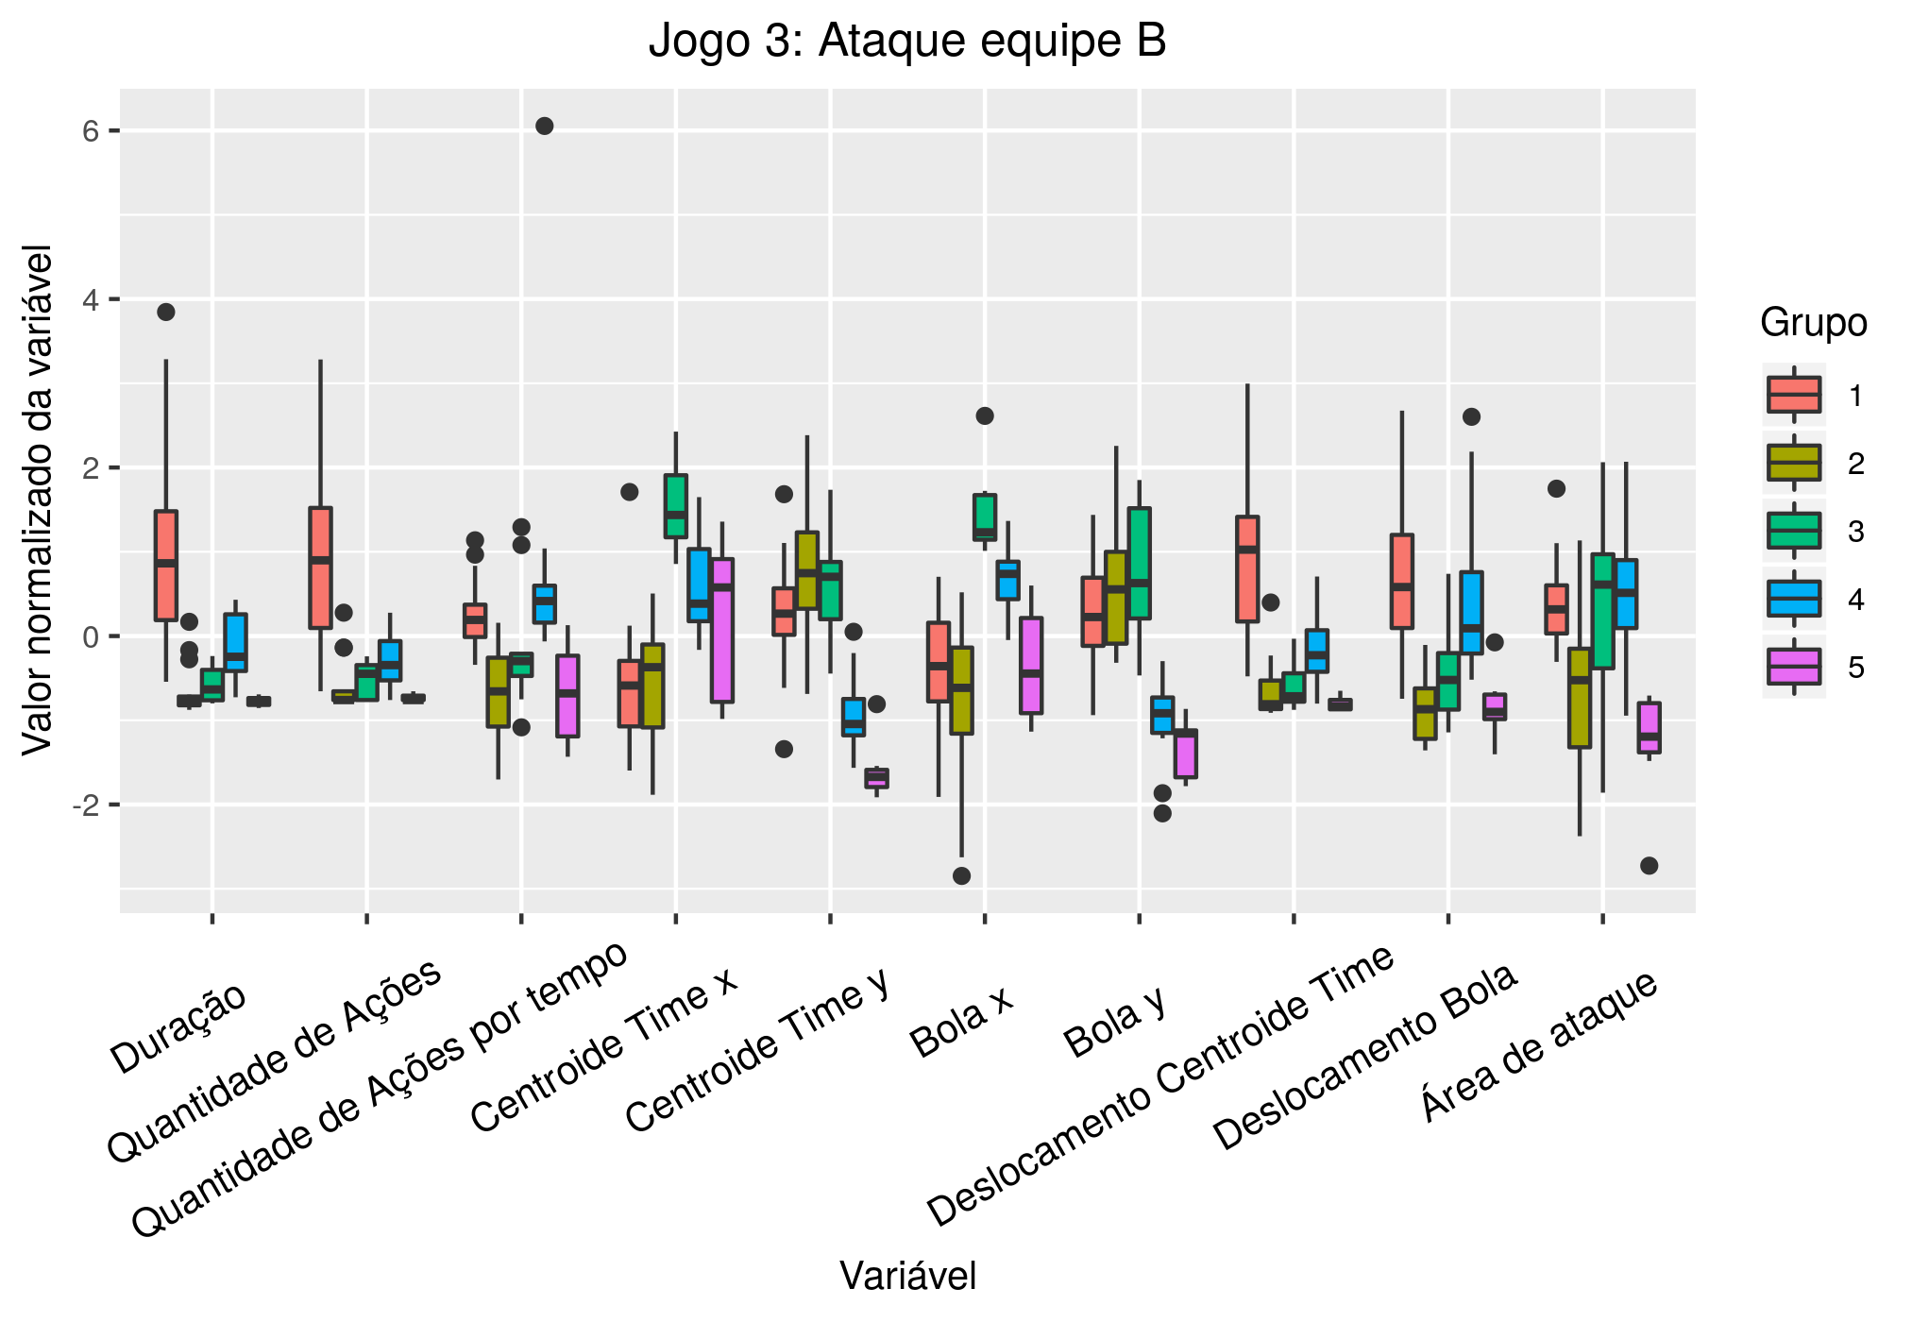

**Figura B.39:** *Box plots* das variáveis padronizadas para os grupos do ataque da equipe B no jogo 3.

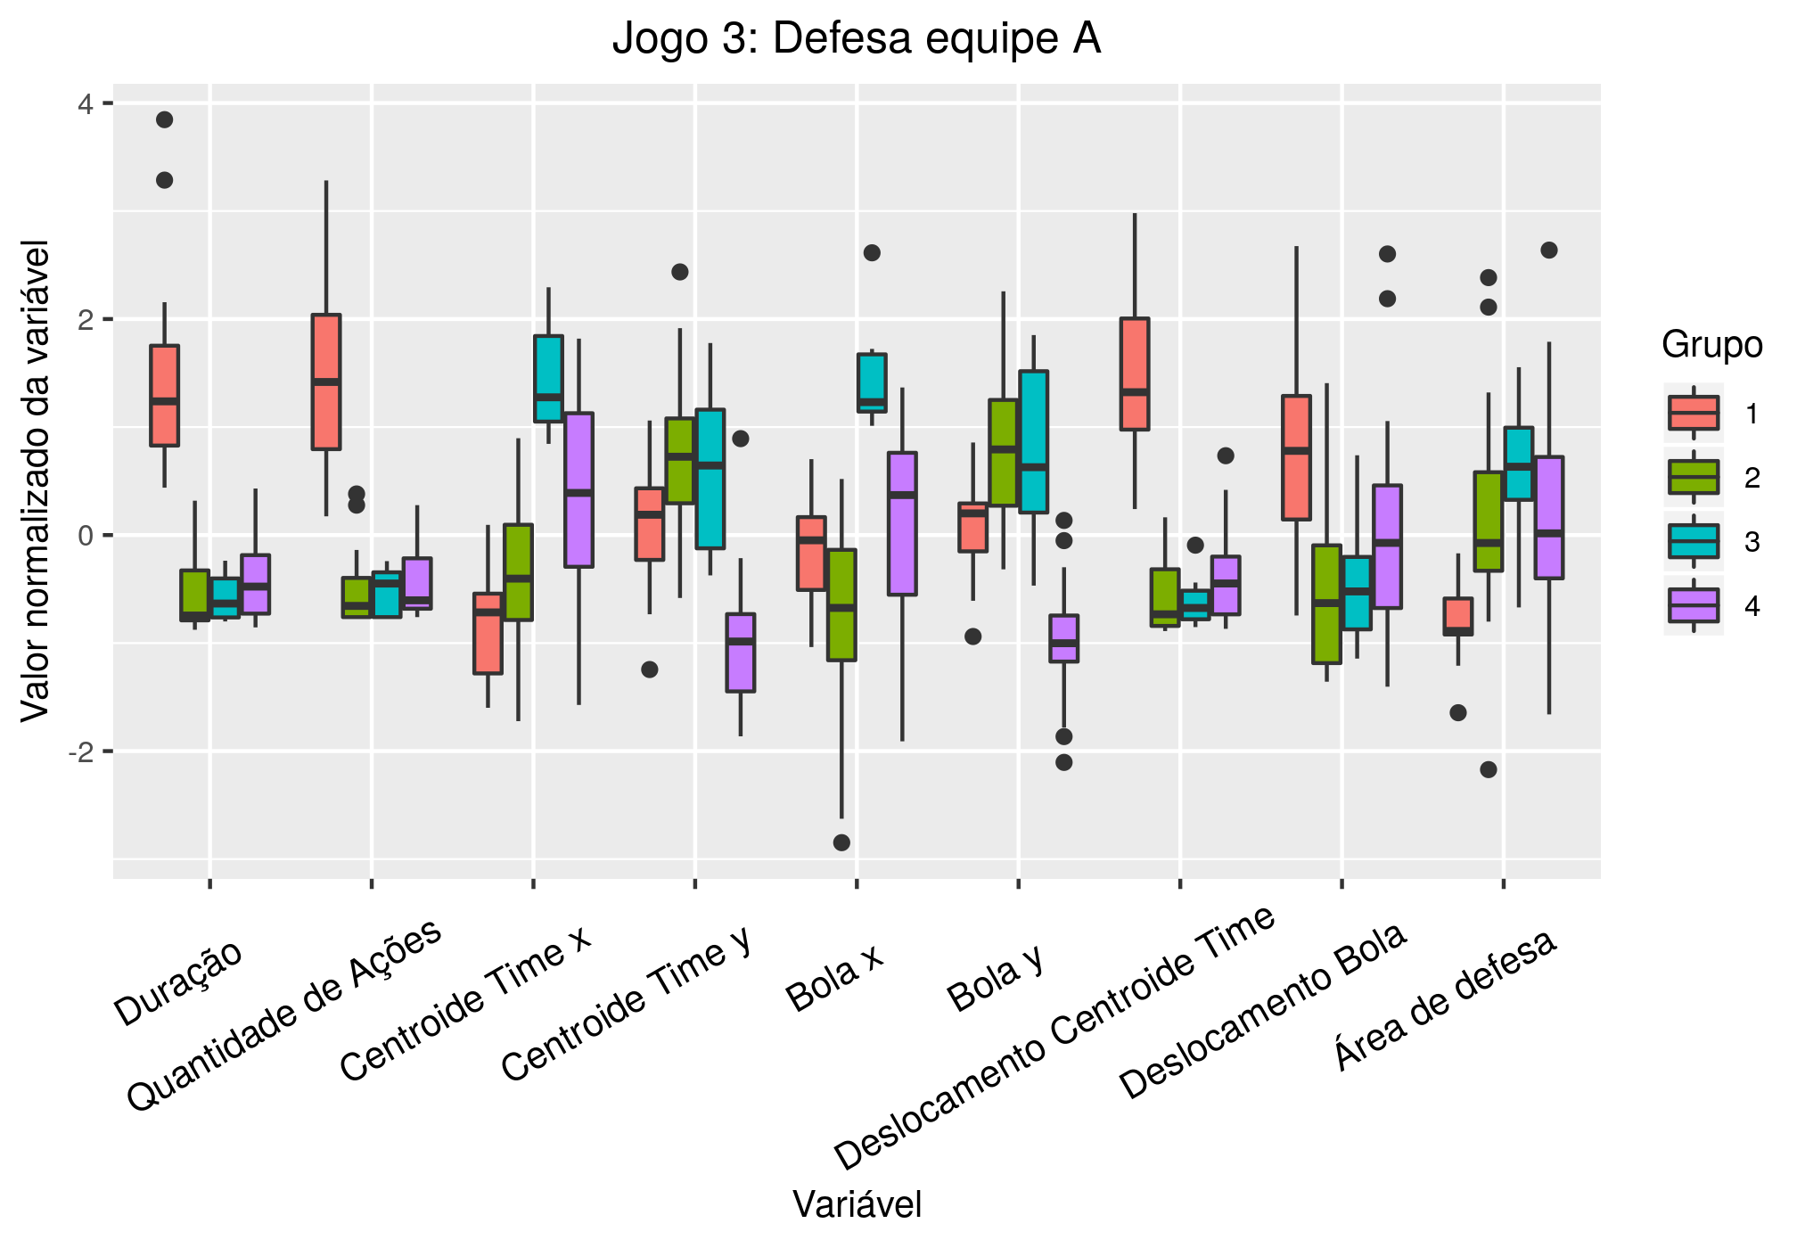

**Figura B.40:** *Box plots* das variáveis padronizadas para os grupos da defesa da equipe A no jogo 3.

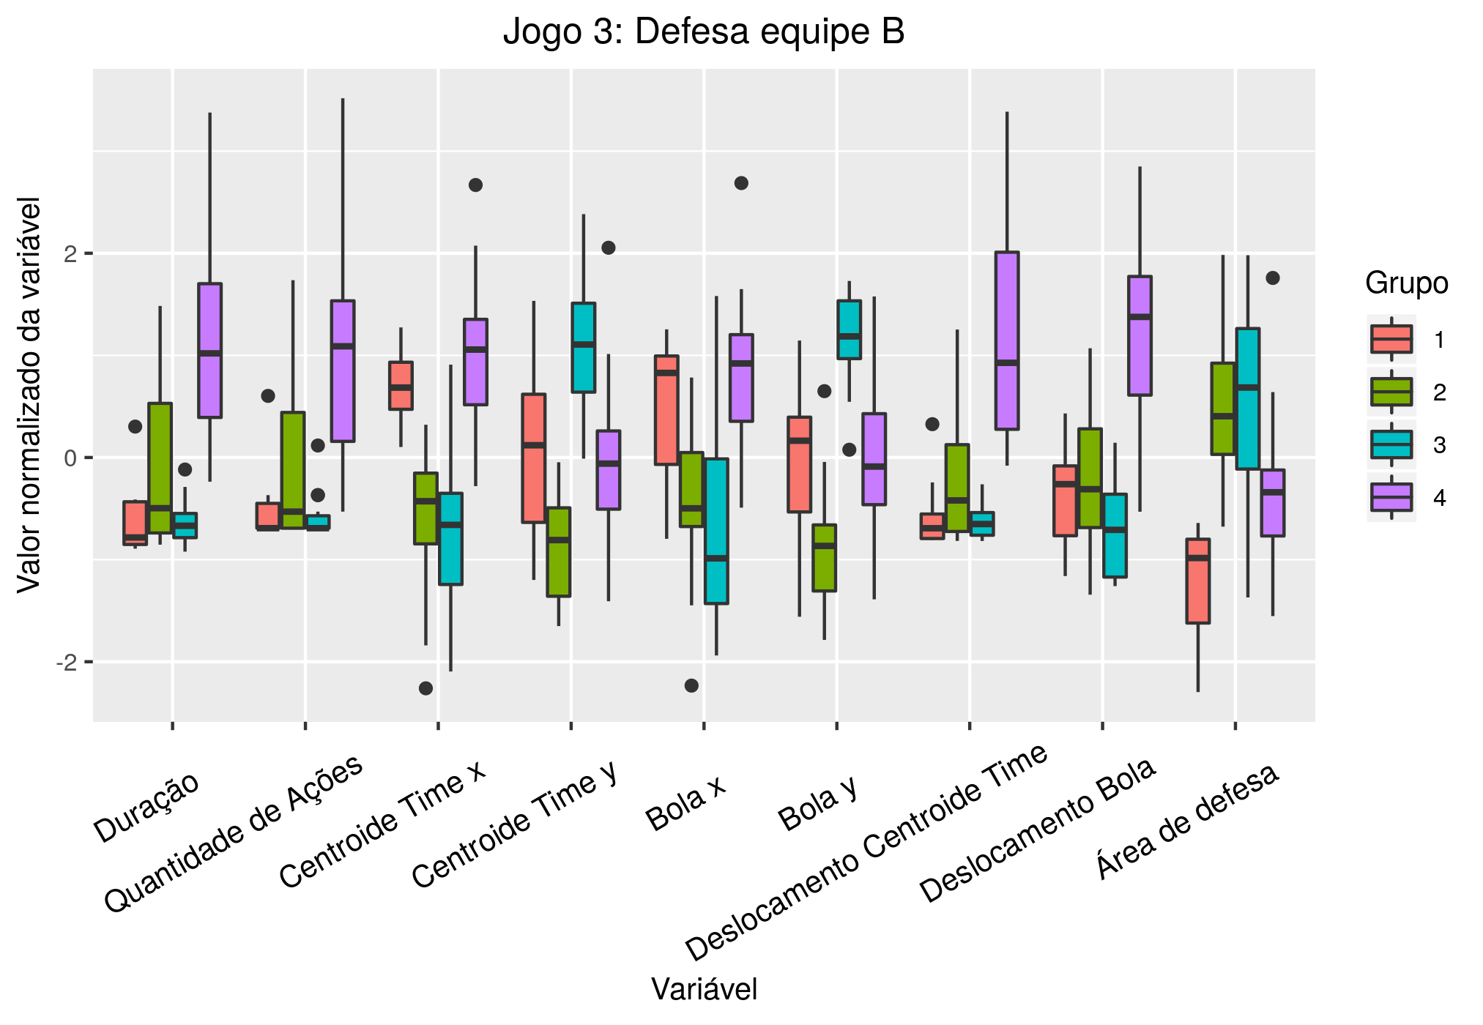

**Figura B.41:** *Box plots* das variáveis padronizadas para os grupos da defesa da equipe B no jogo 3.

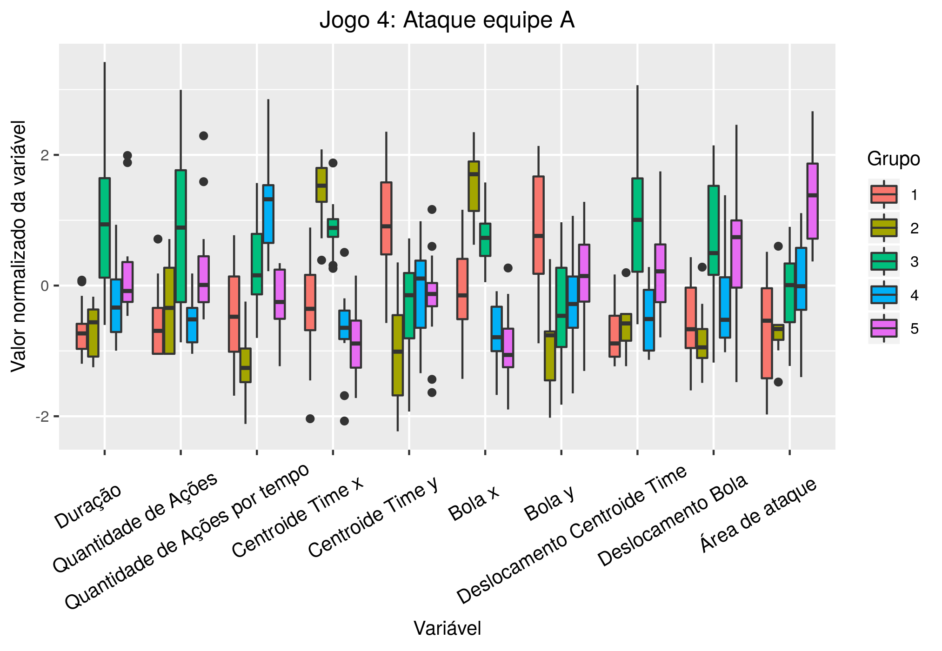

**Figura B.42:** *Box plots* das variáveis padronizadas para os grupos do ataque da equipe A no jogo 4.

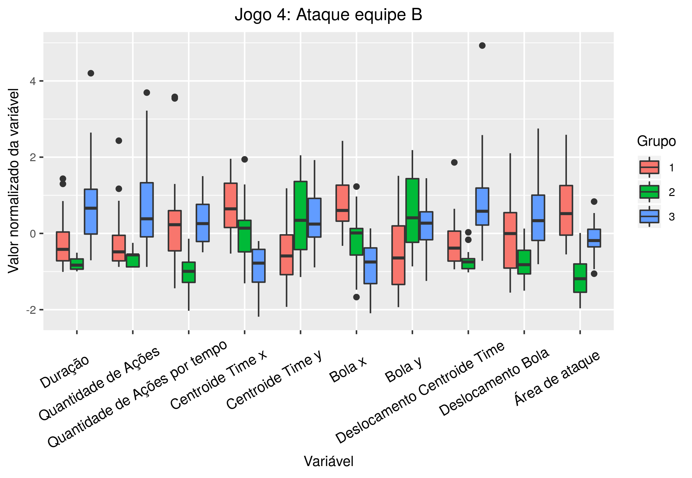

**Figura B.43:** *Box plots* das variáveis padronizadas para os grupos do ataque da equipe B no jogo 4.

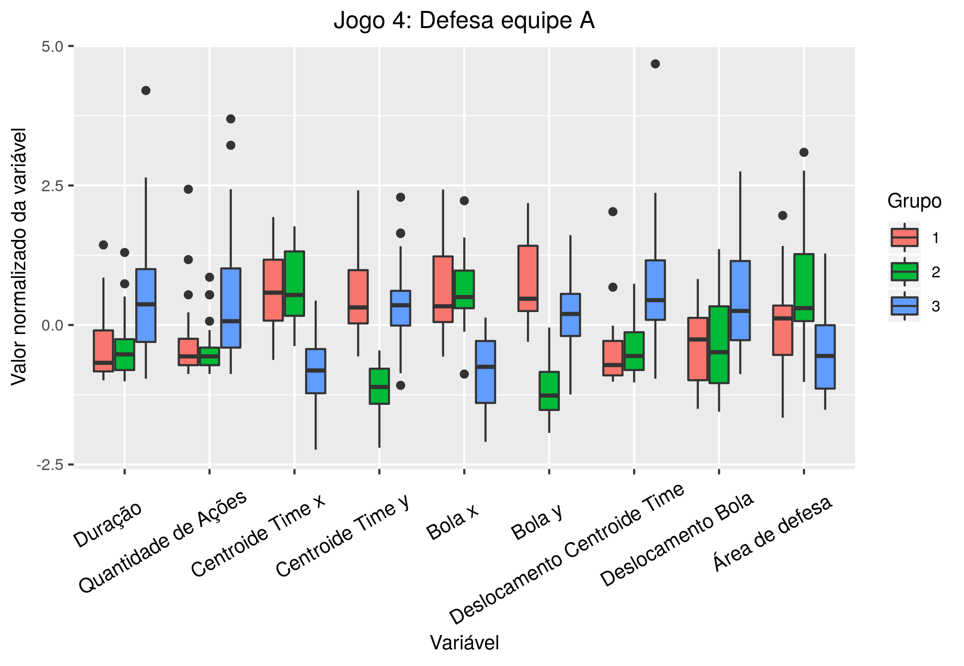

**Figura B.44:** *Box plots* das variáveis padronizadas para os grupos da defesa da equipe A no jogo 4.

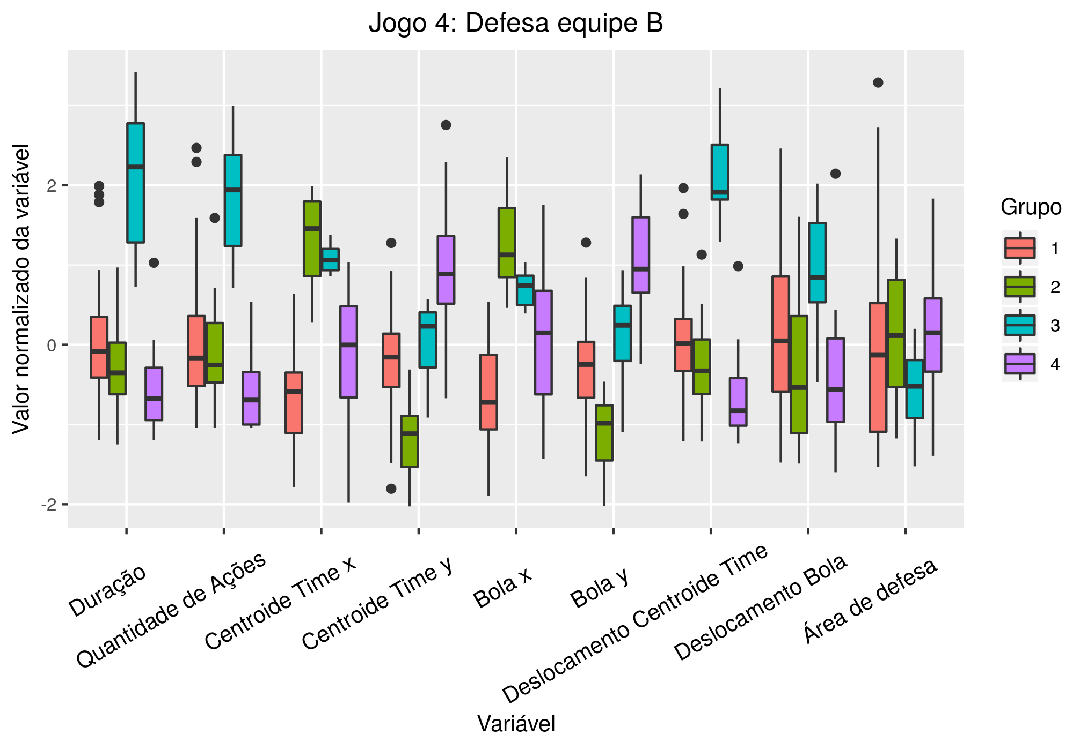

**Figura B.45:** *Box plots* das variáveis padronizadas para os grupos da defesa da equipe B no jogo 4.

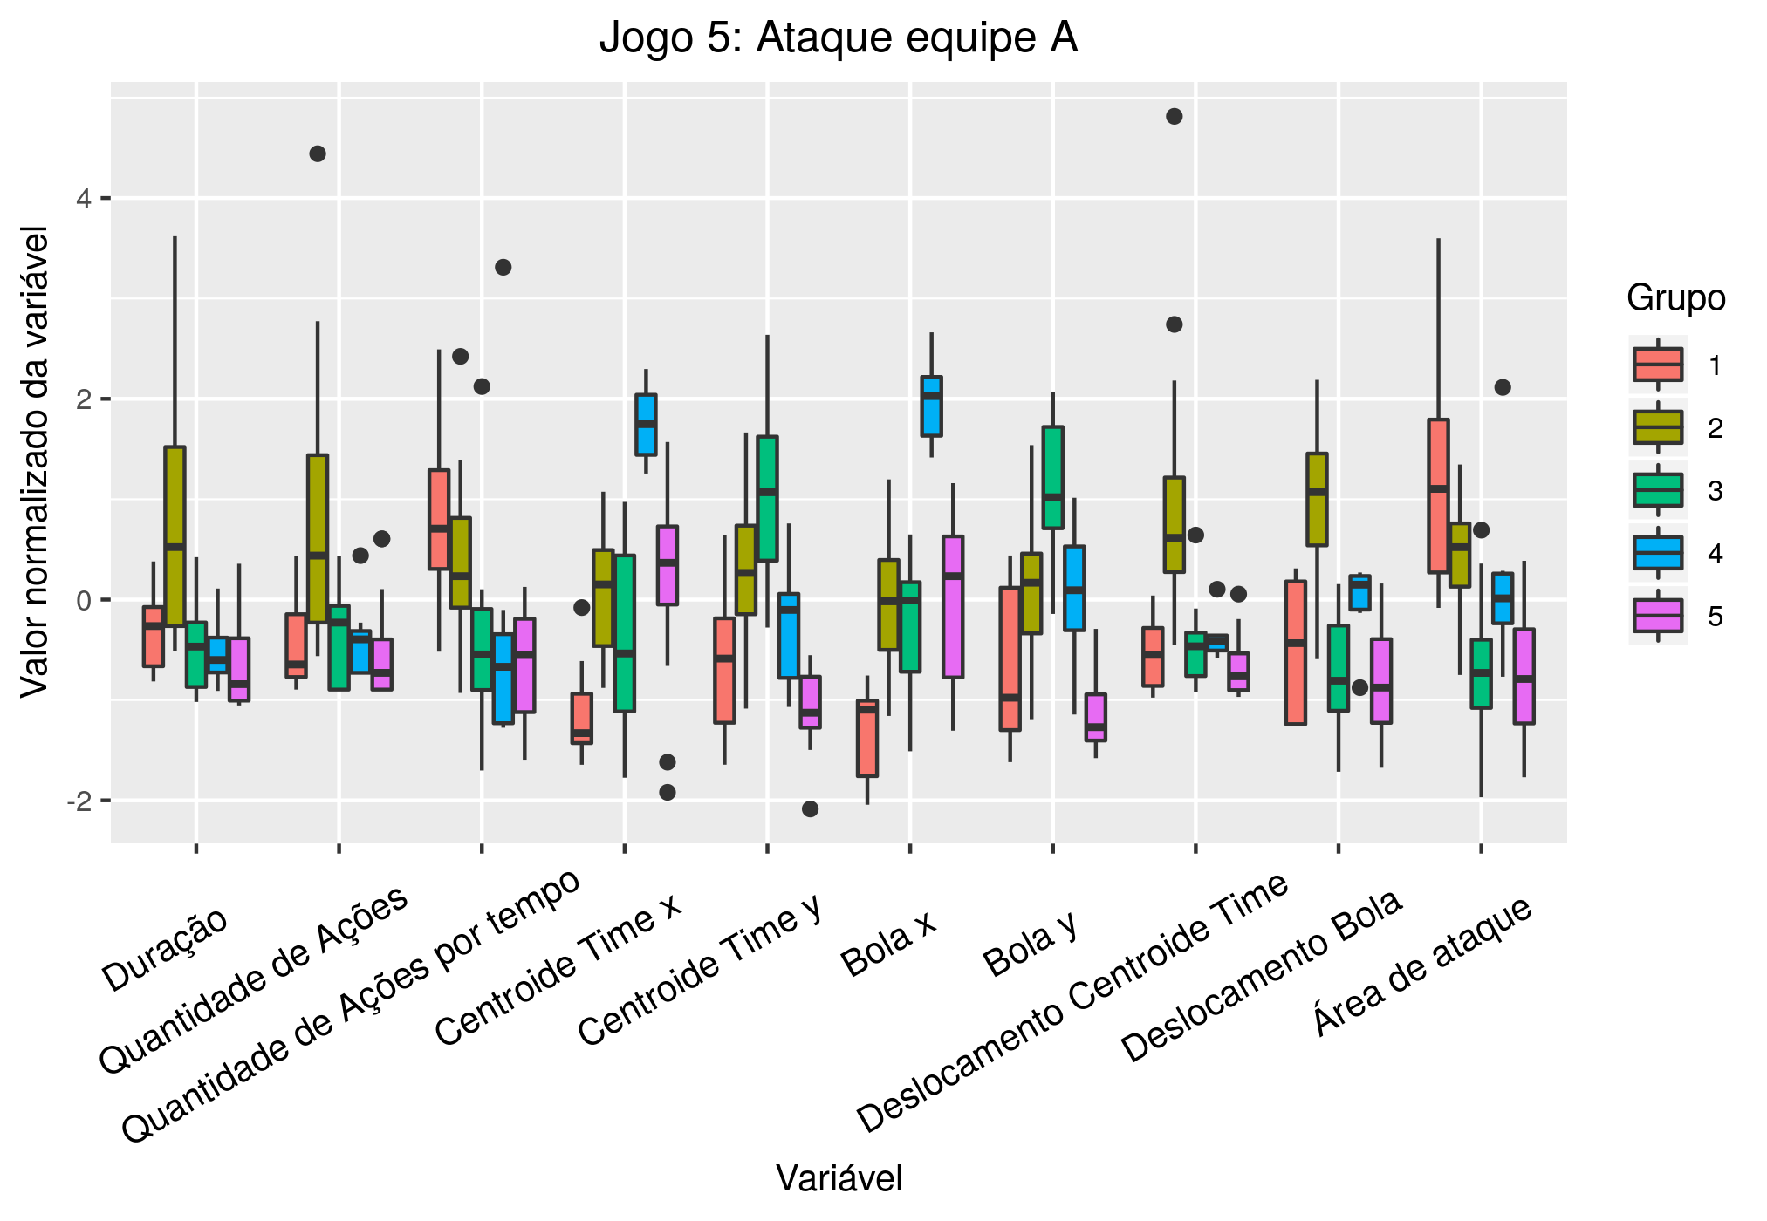

**Figura B.46:** *Box plots* das variáveis padronizadas para os grupos do ataque da equipe A no jogo 5.

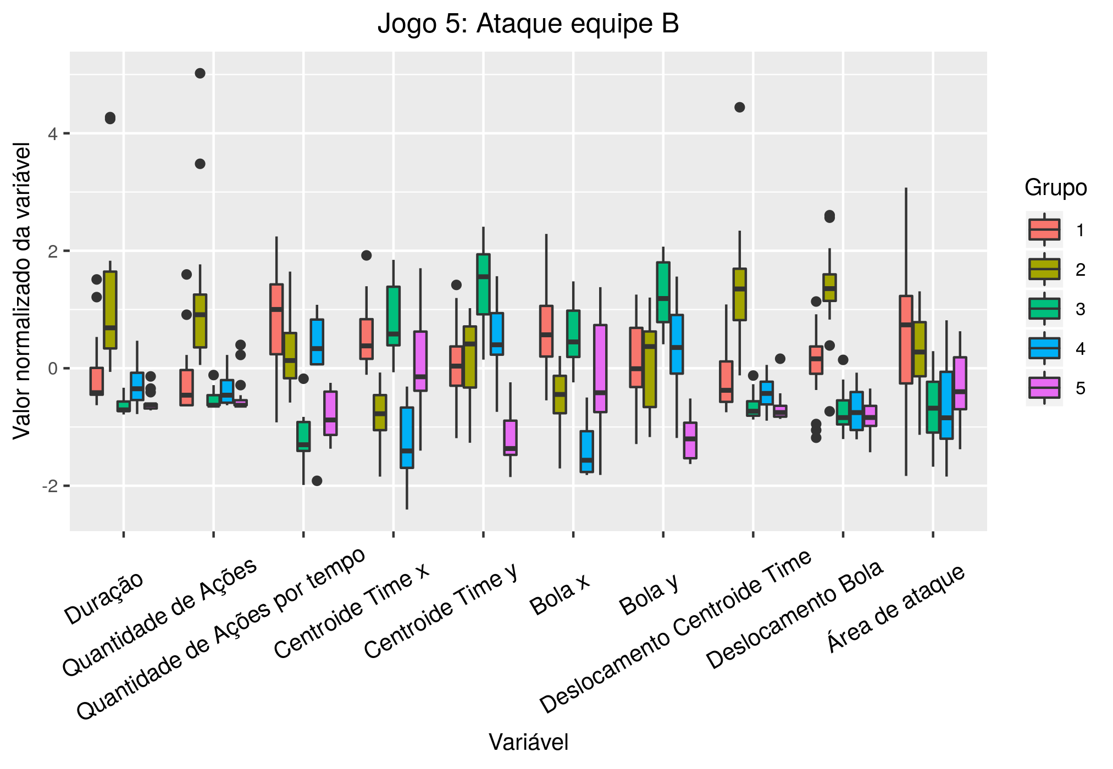

**Figura B.47:** *Box plots* das variáveis padronizadas para os grupos do ataque da equipe B no jogo 5.

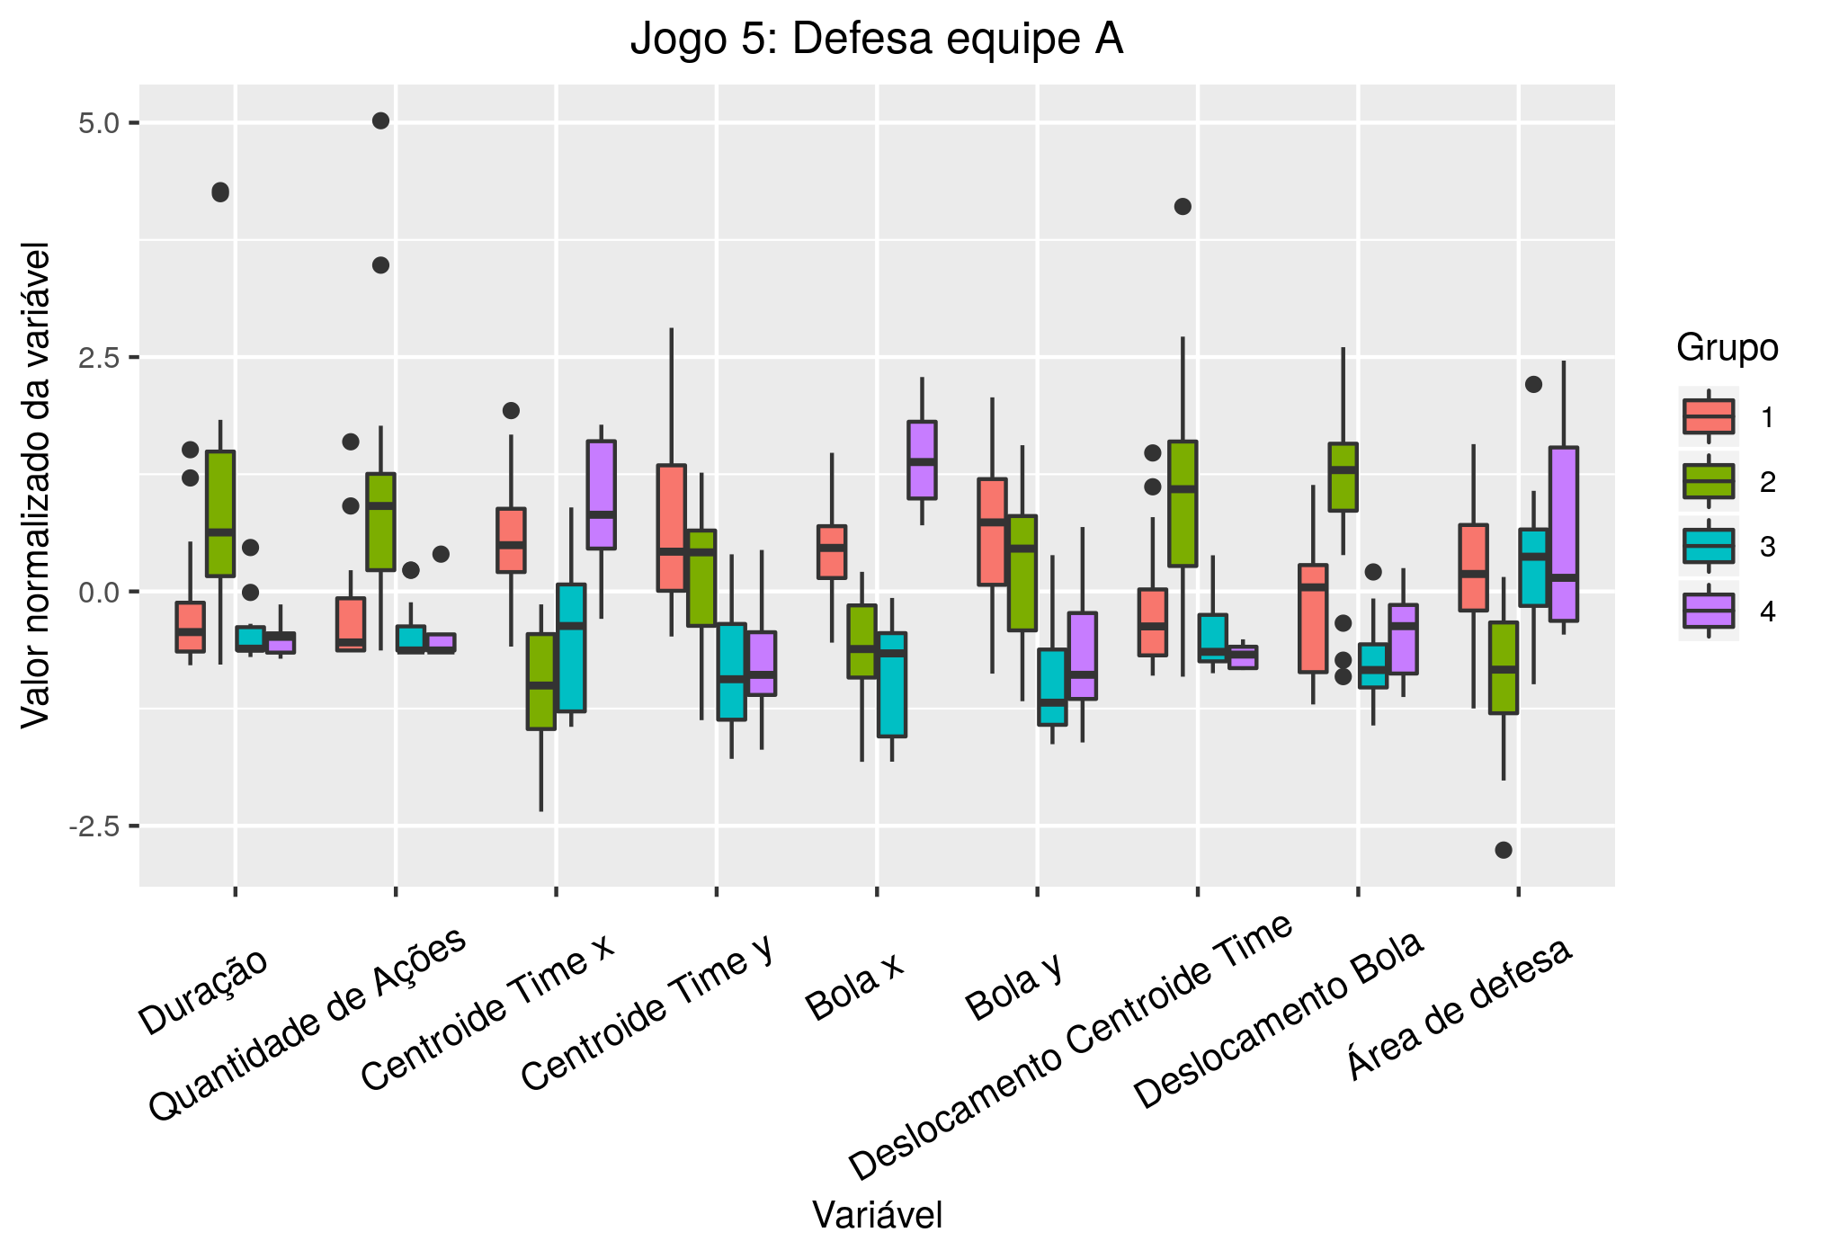

**Figura B.48:** *Box plots* das variáveis padronizadas para os grupos da defesa da equipe A no jogo 5.

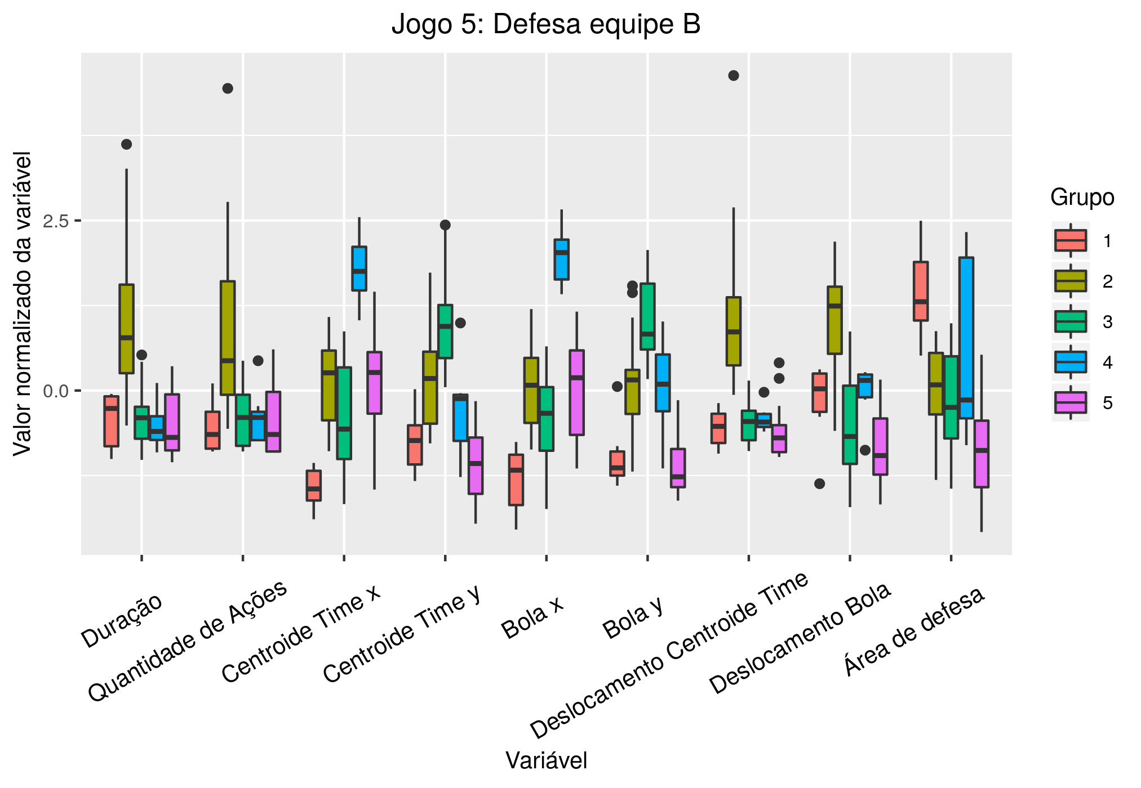

**Figura B.49:** *Box plots* das variáveis padronizadas para os grupos da defesa da equipe B no jogo 5.

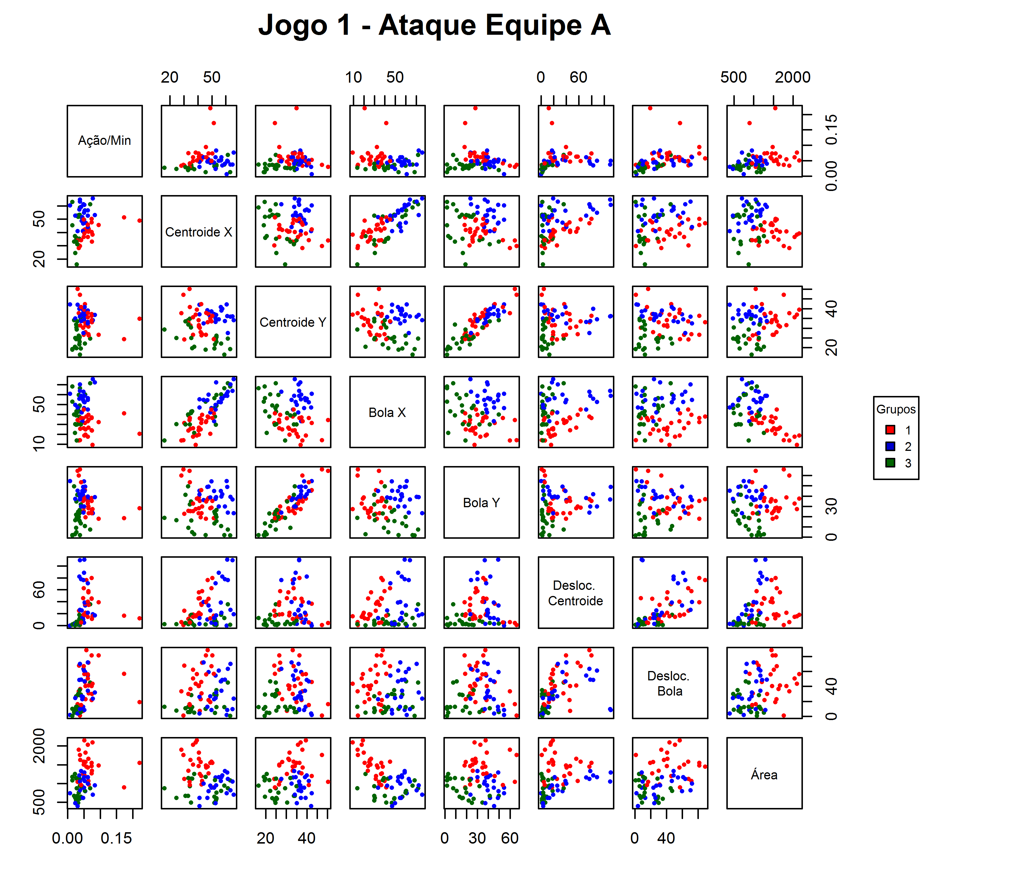

**Figura B.50:** Gráficos de dispersão para as variáveis utilizadas no agrupamento do ataque da equipe A no jogo 1.

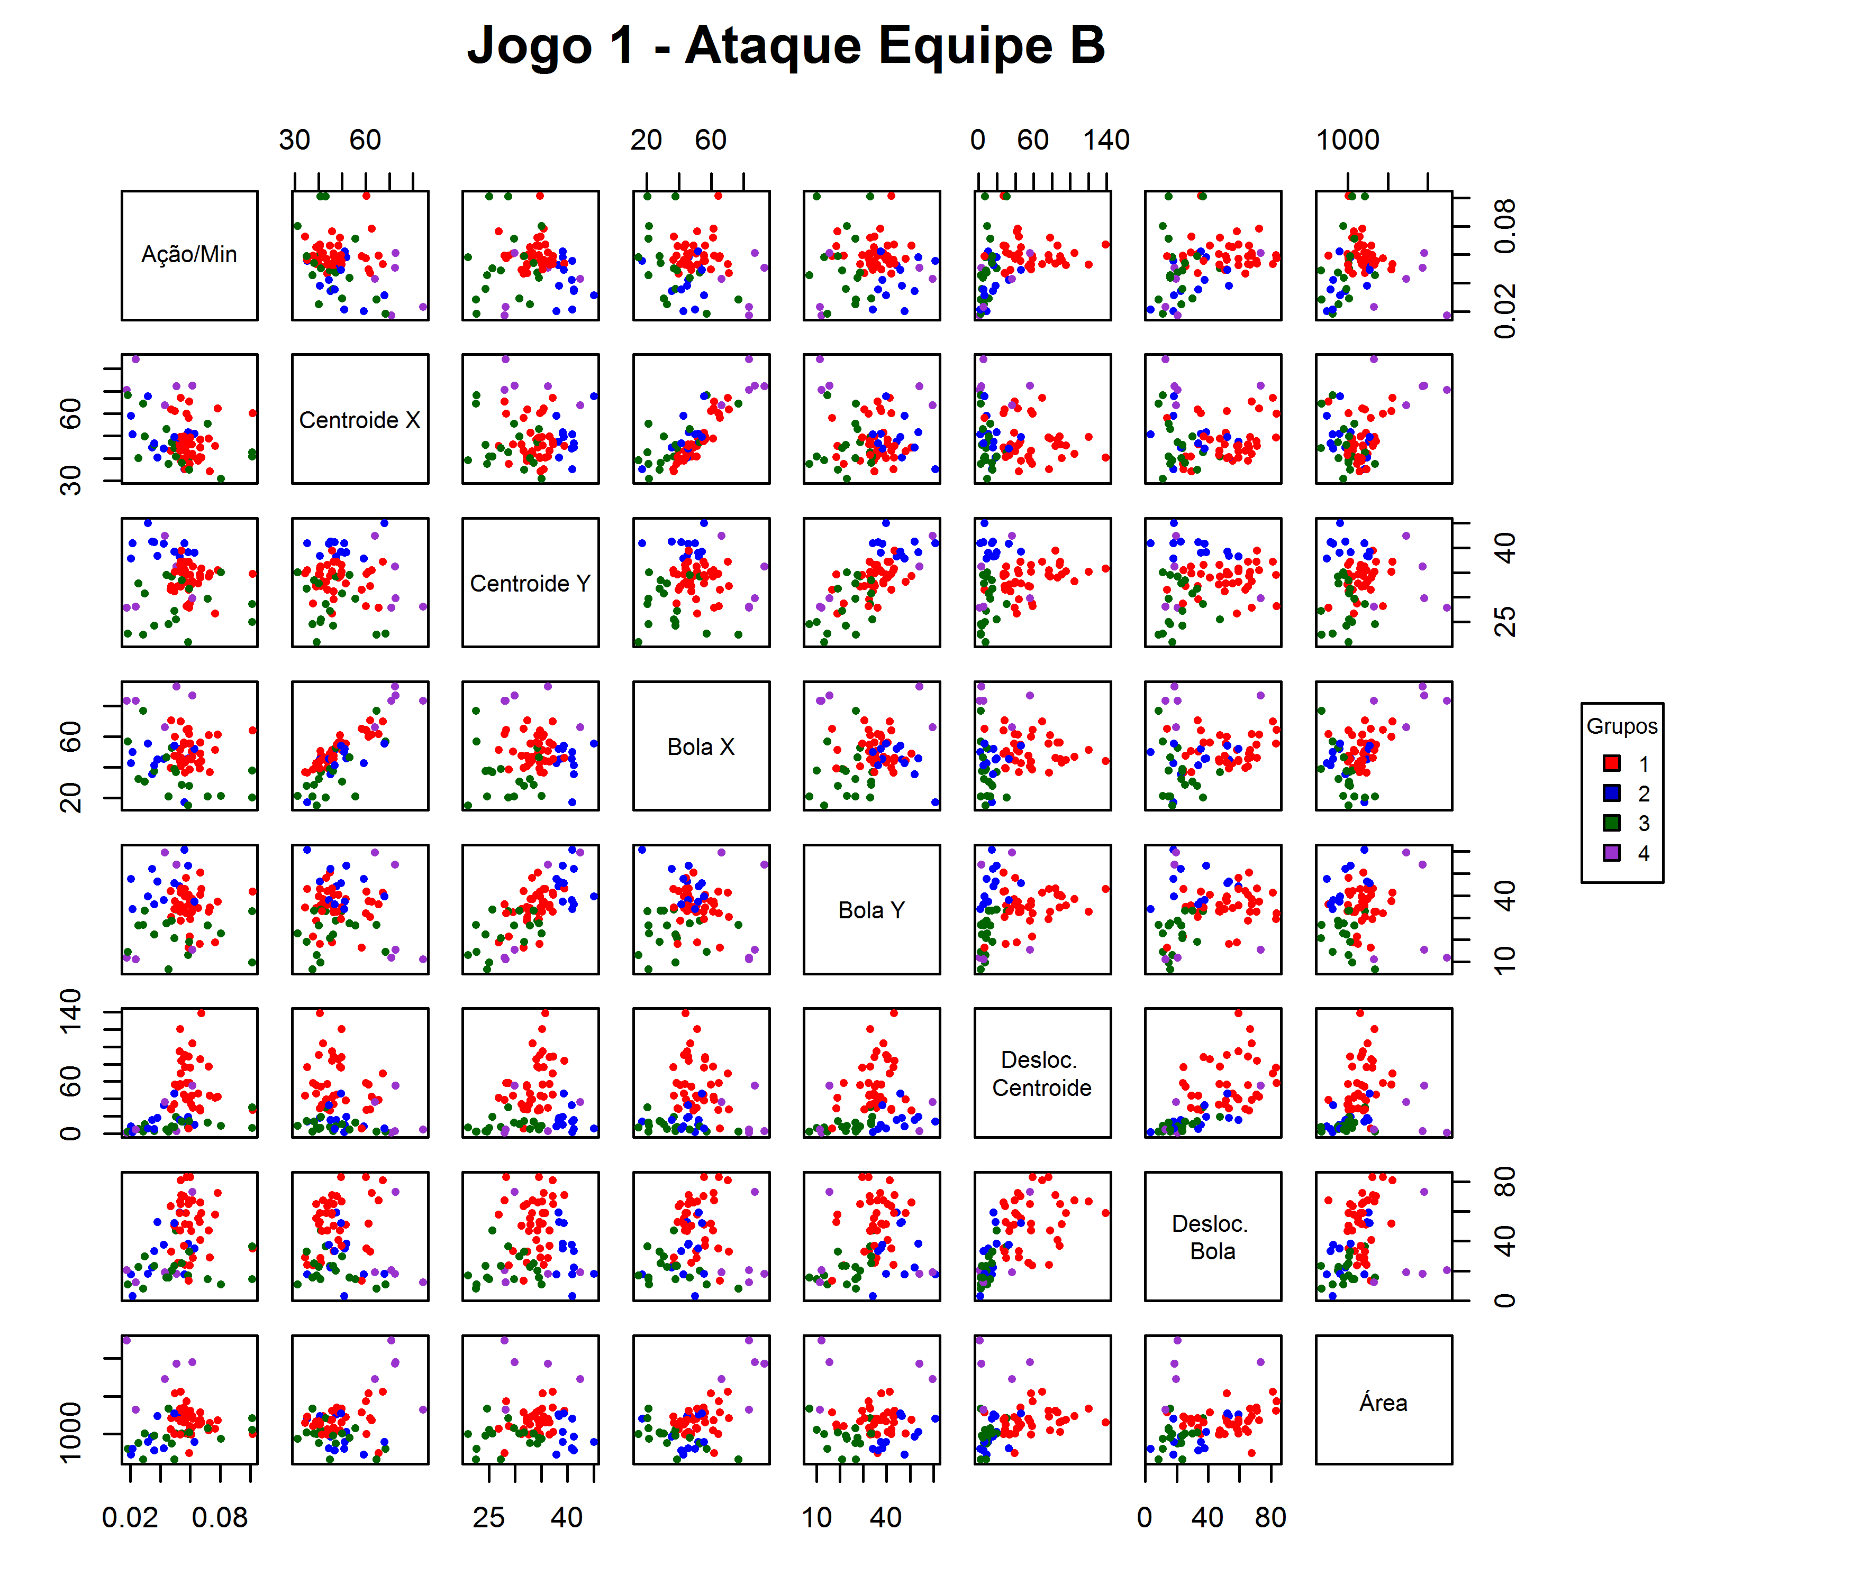

**Figura B.51:** Gráficos de dispersão para as variáveis utilizadas no agrupamento do ataque da equipe B no jogo 1.

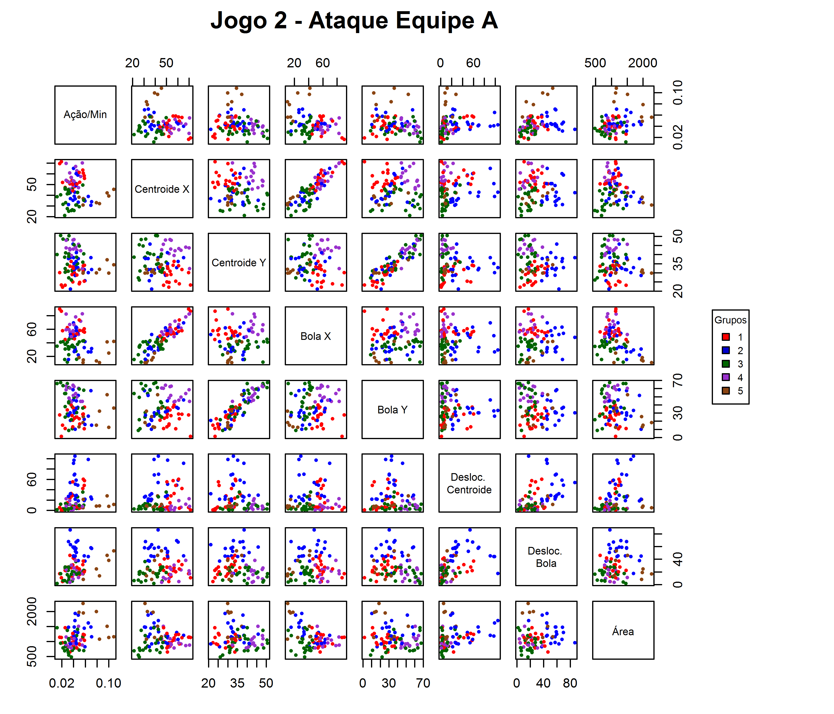

**Figura B.52:** Gráficos de dispersão para as variáveis utilizadas no agrupamento do ataque da equipe A no jogo 2.

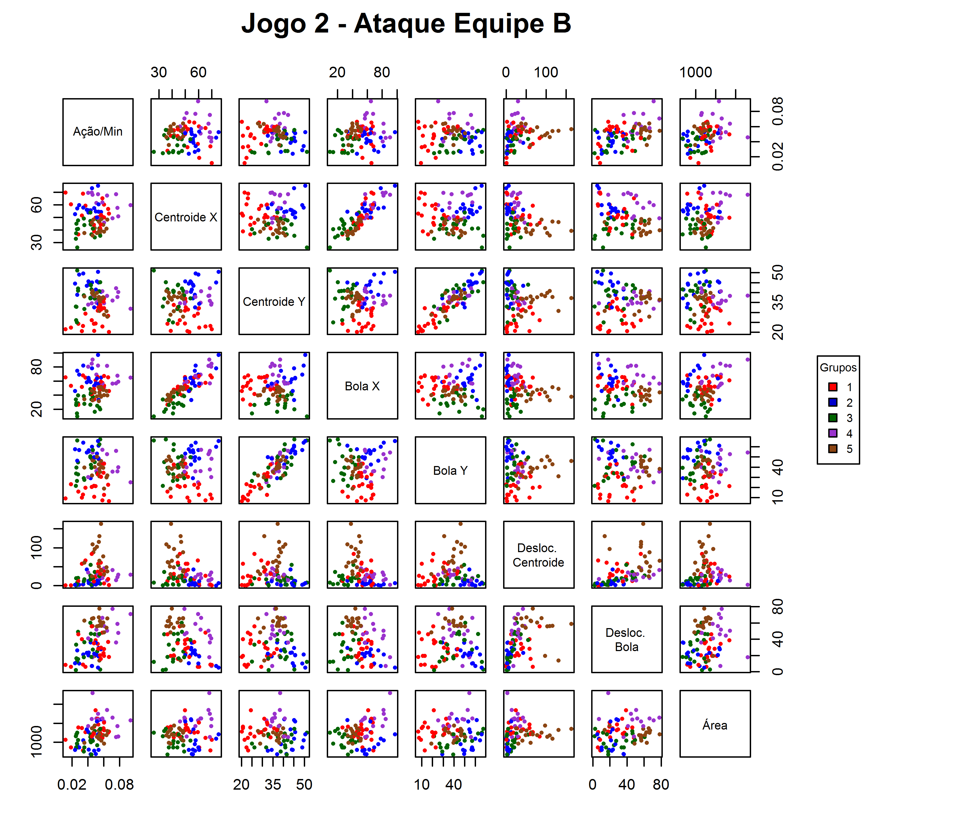

**Figura B.53:** Gráficos de dispersão para as variáveis utilizadas no agrupamento do ataque da equipe B no jogo 2.

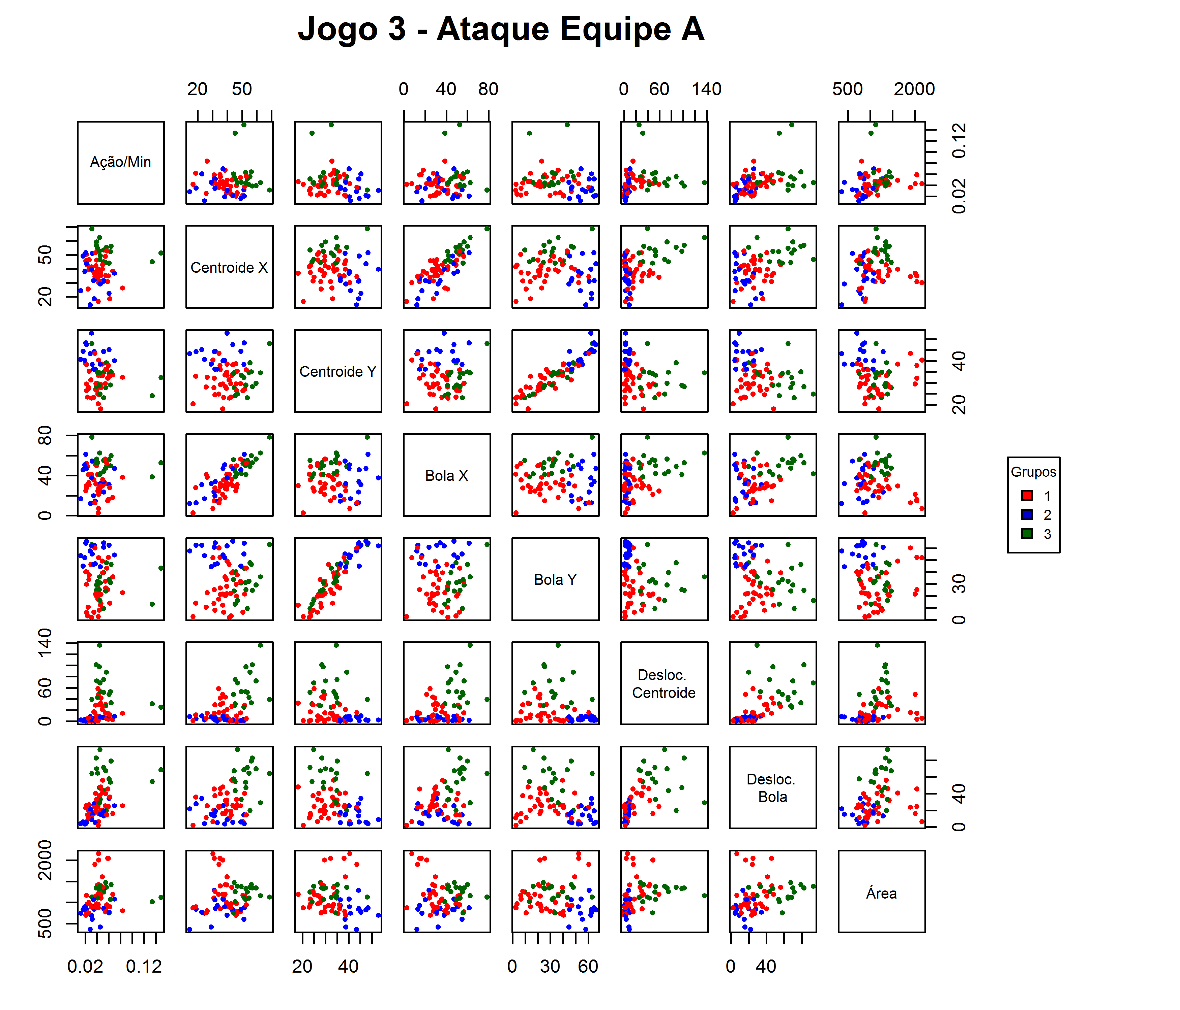

**Figura B.54:** Gráficos de dispersão para as variáveis utilizadas no agrupamento do ataque da equipe A no jogo 3.

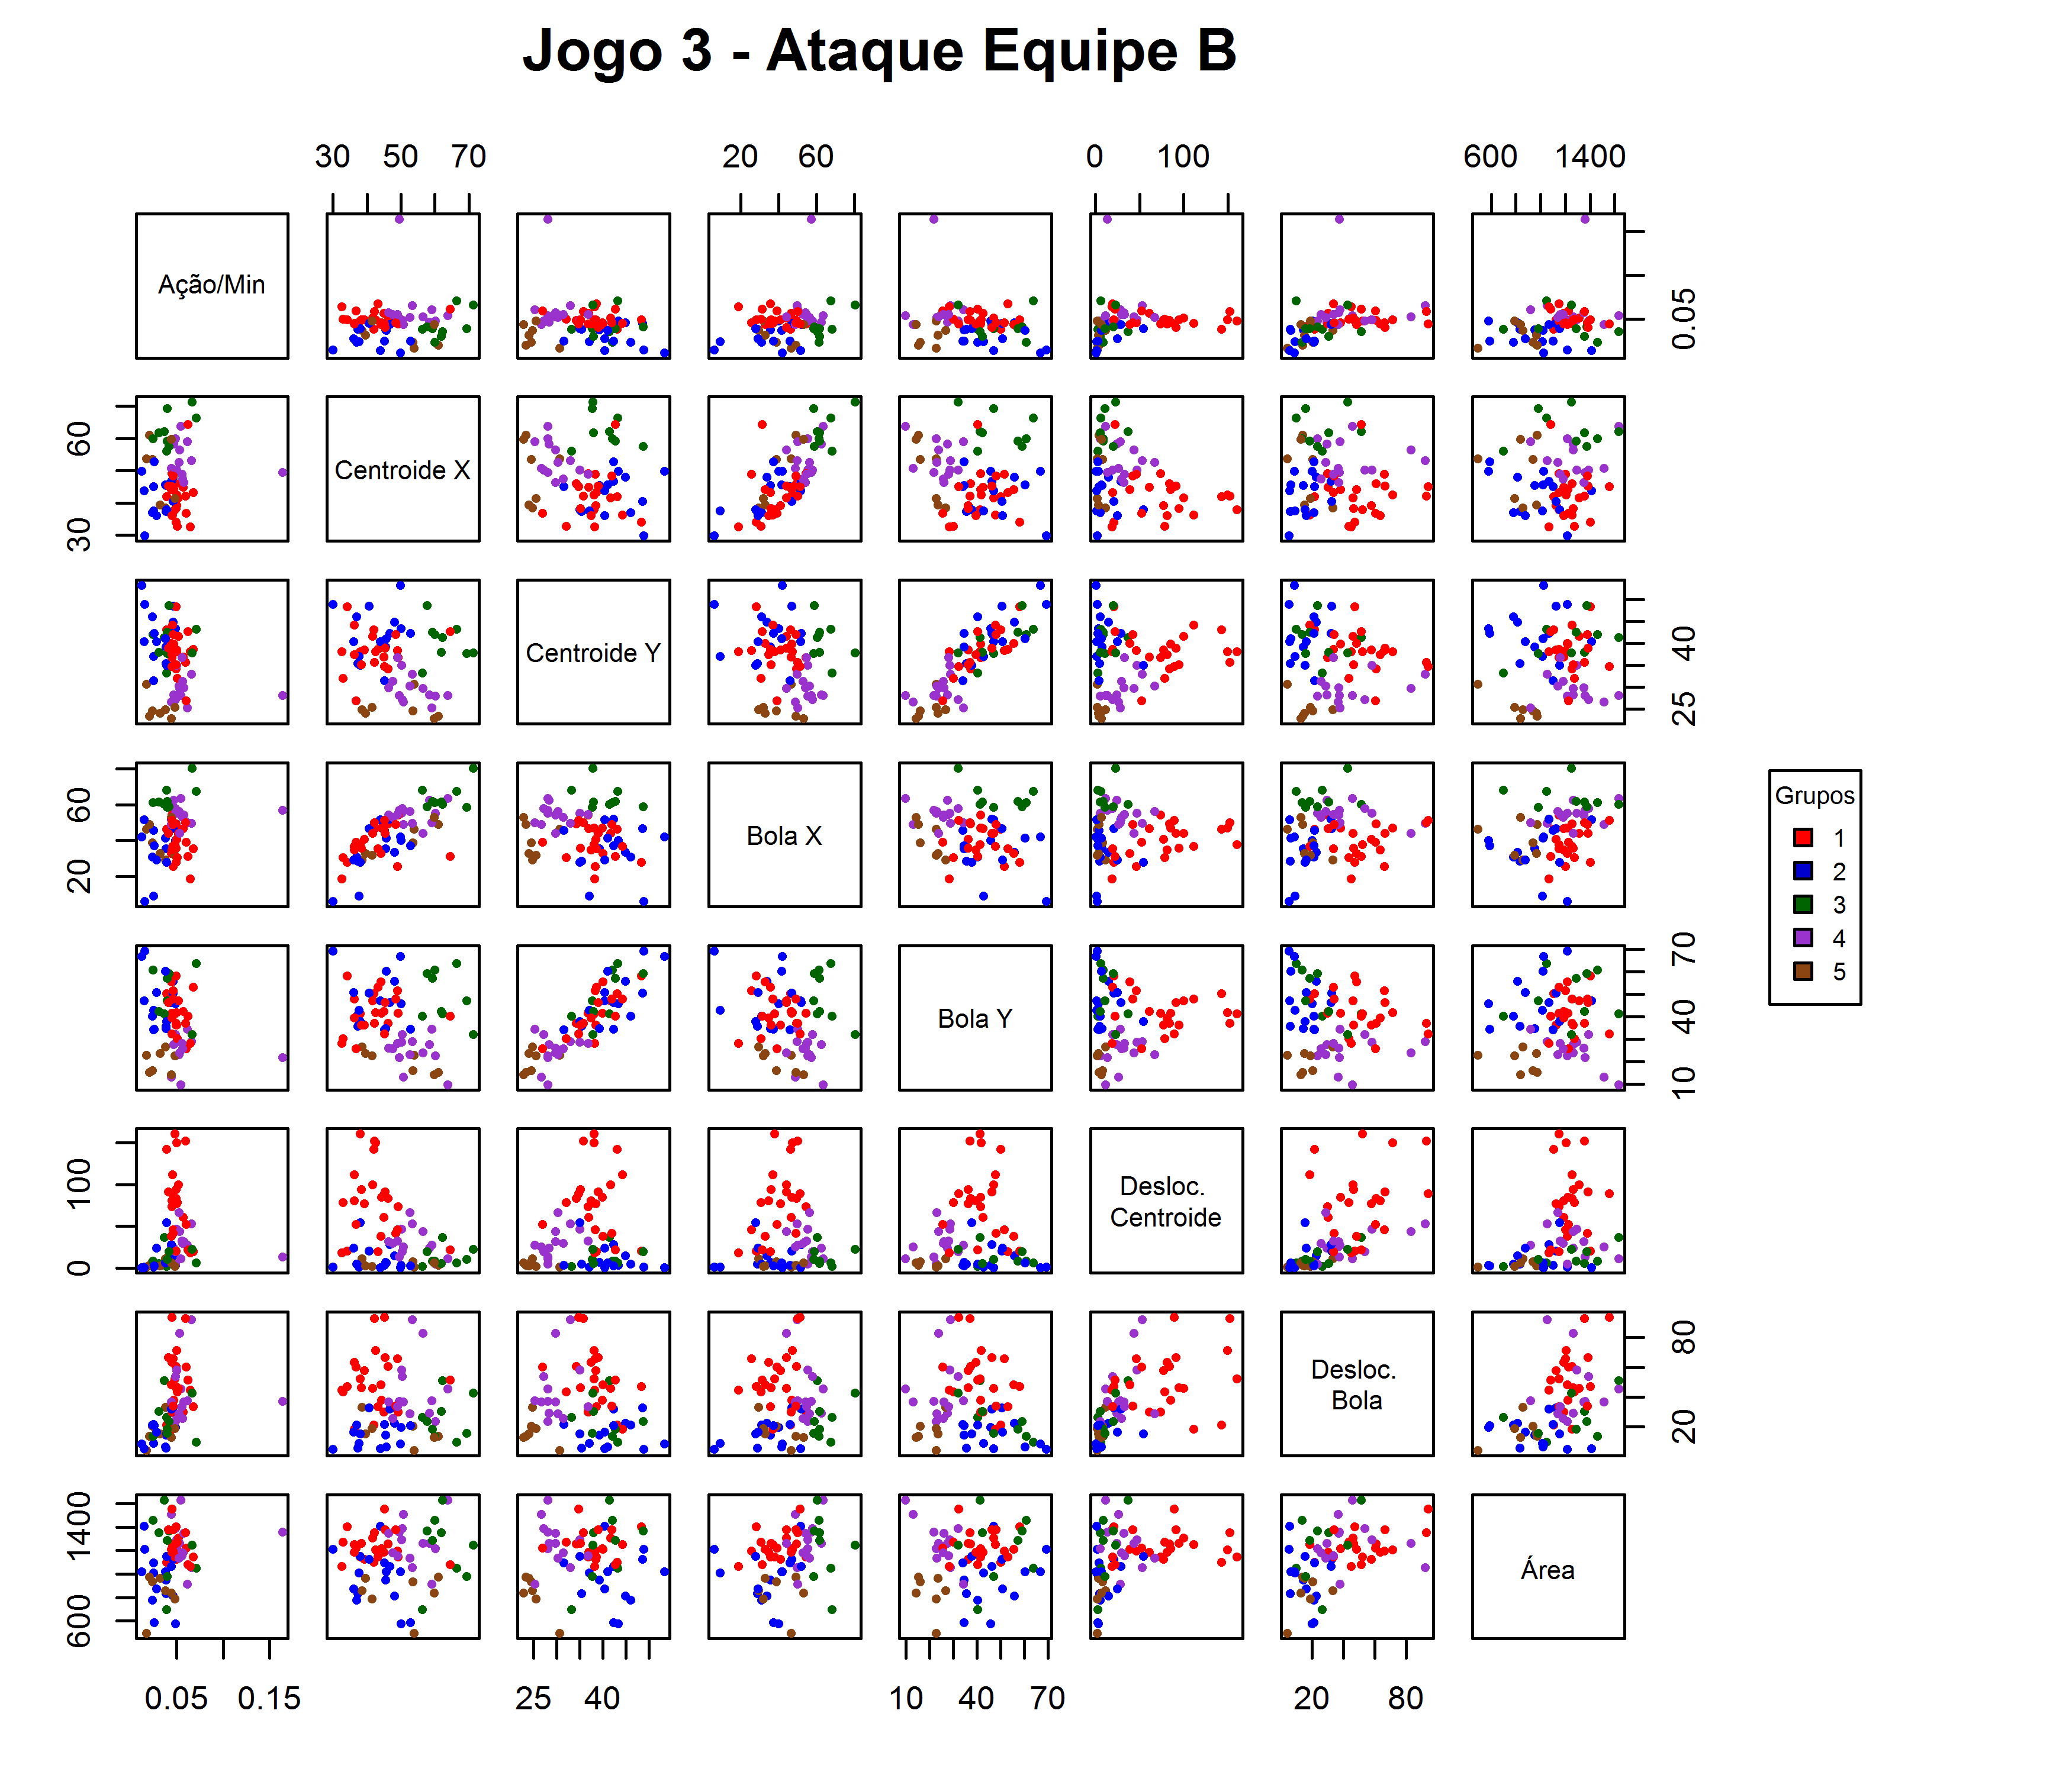

**Figura B.55:** Gráficos de dispersão para as variáveis utilizadas no agrupamento do ataque da equipe B no jogo 3.

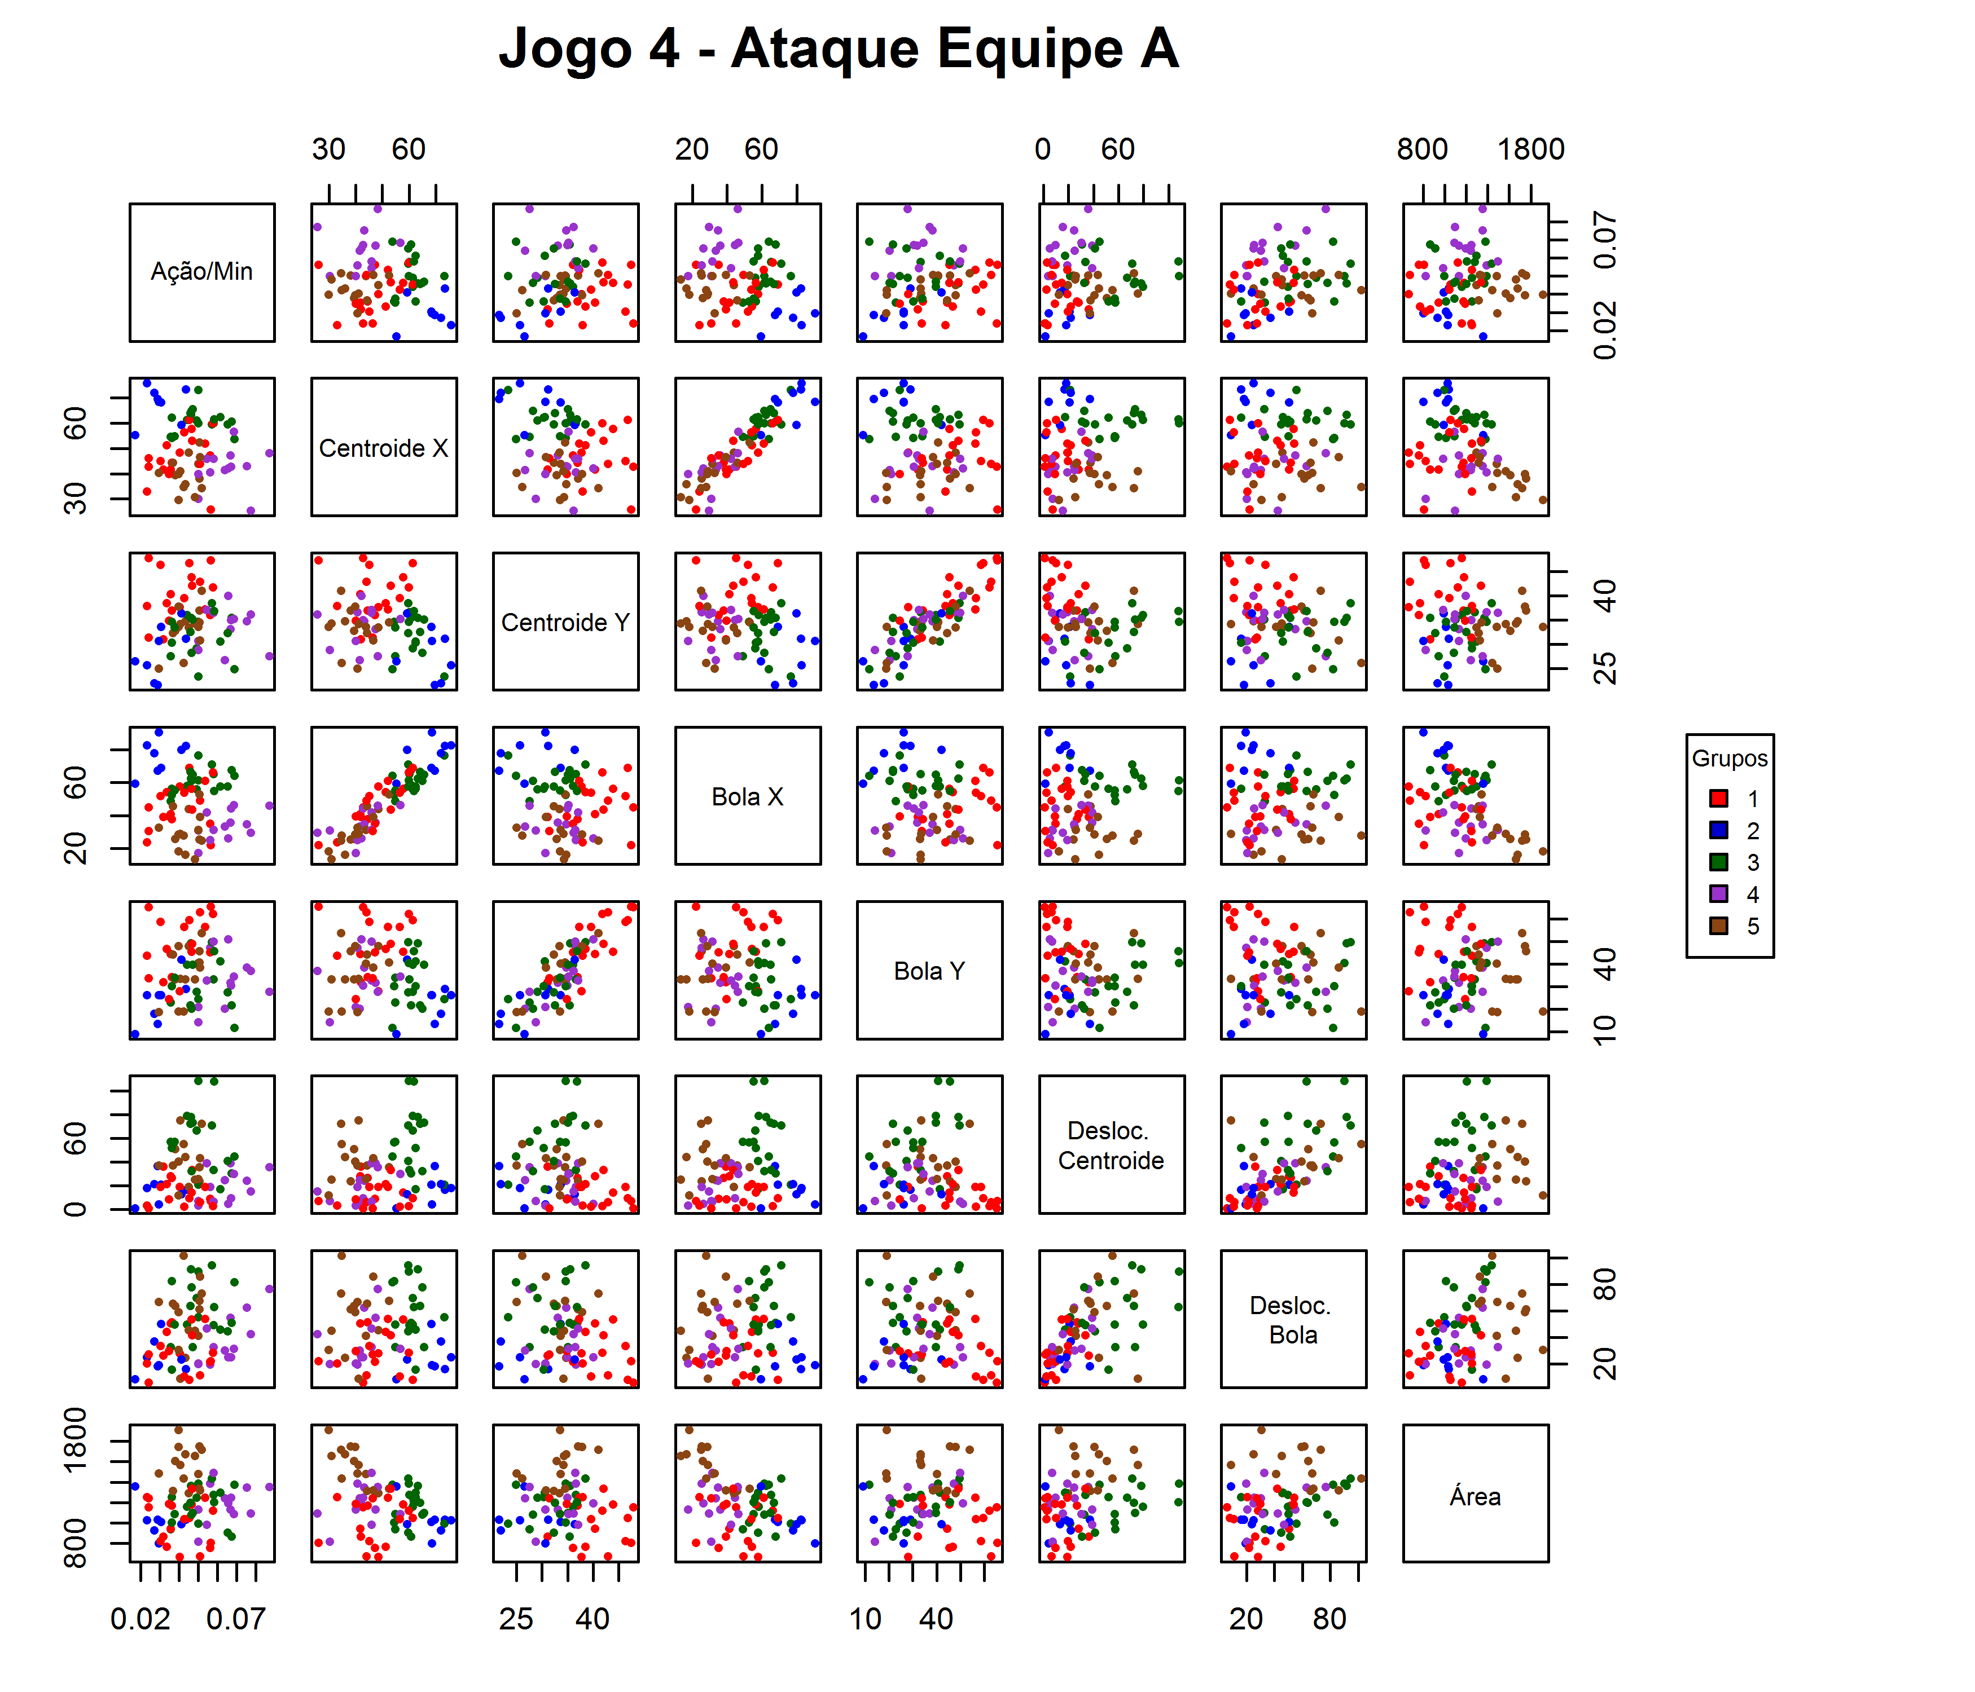

**Figura B.56:** Gráficos de dispersão para as variáveis utilizadas no agrupamento do ataque da equipe A no jogo 4.

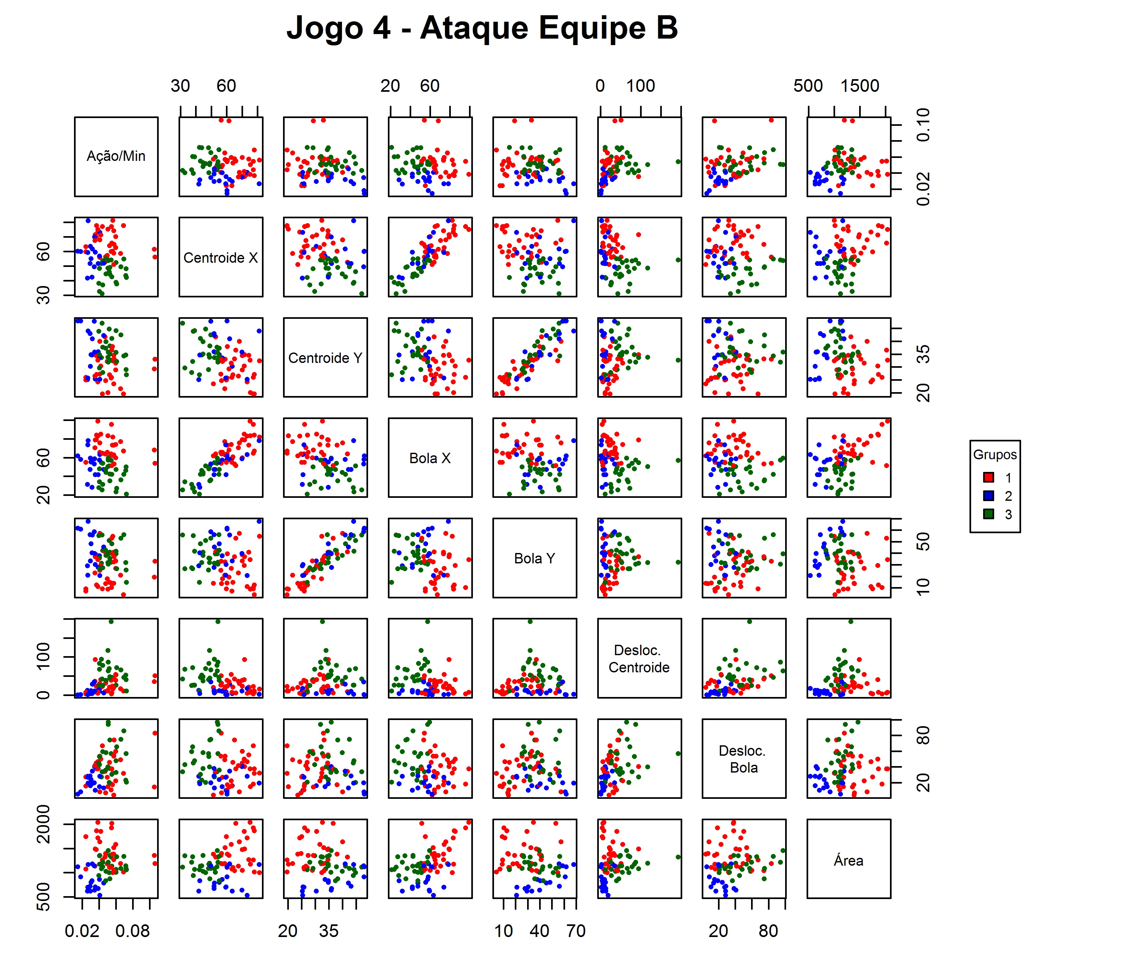

**Figura B.57:** Gráficos de dispersão para as variáveis utilizadas no agrupamento do ataque da equipe B no jogo 4.

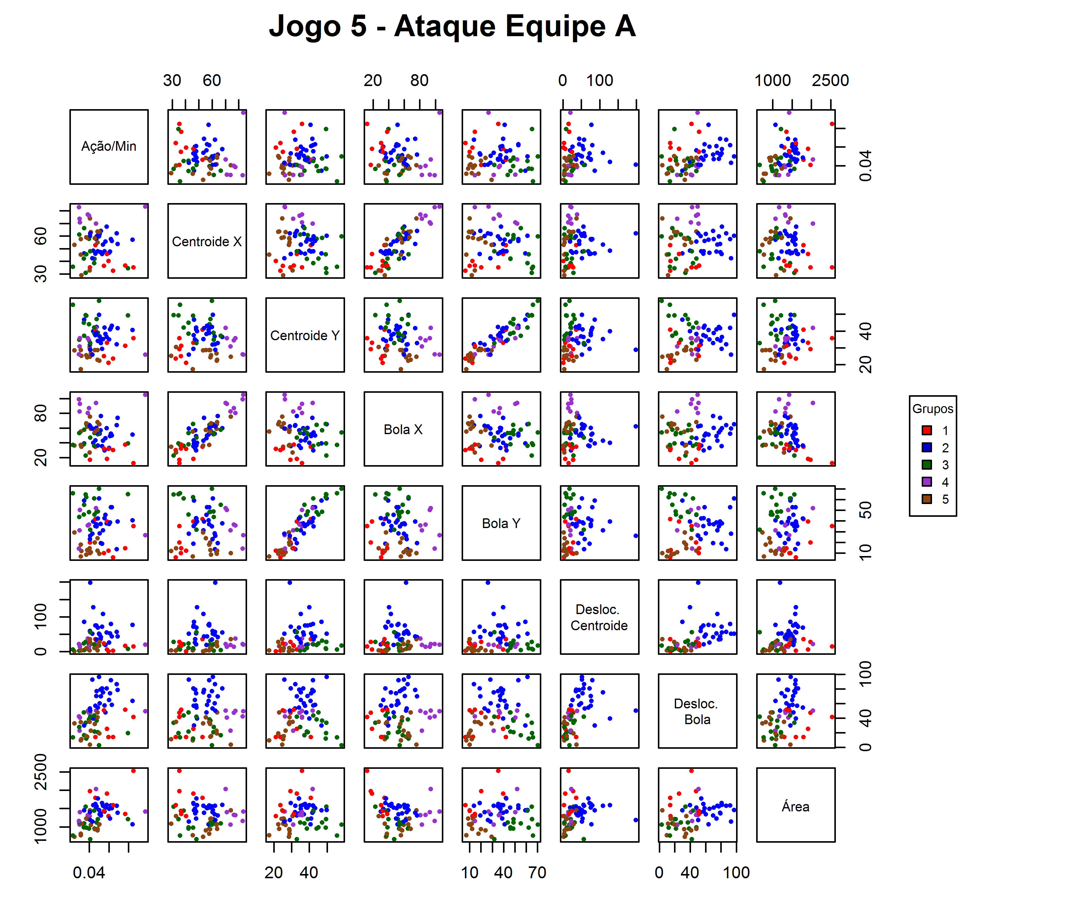

**Figura B.58:** Gráficos de dispersão para as variáveis utilizadas no agrupamento do ataque da equipe A no jogo 5.

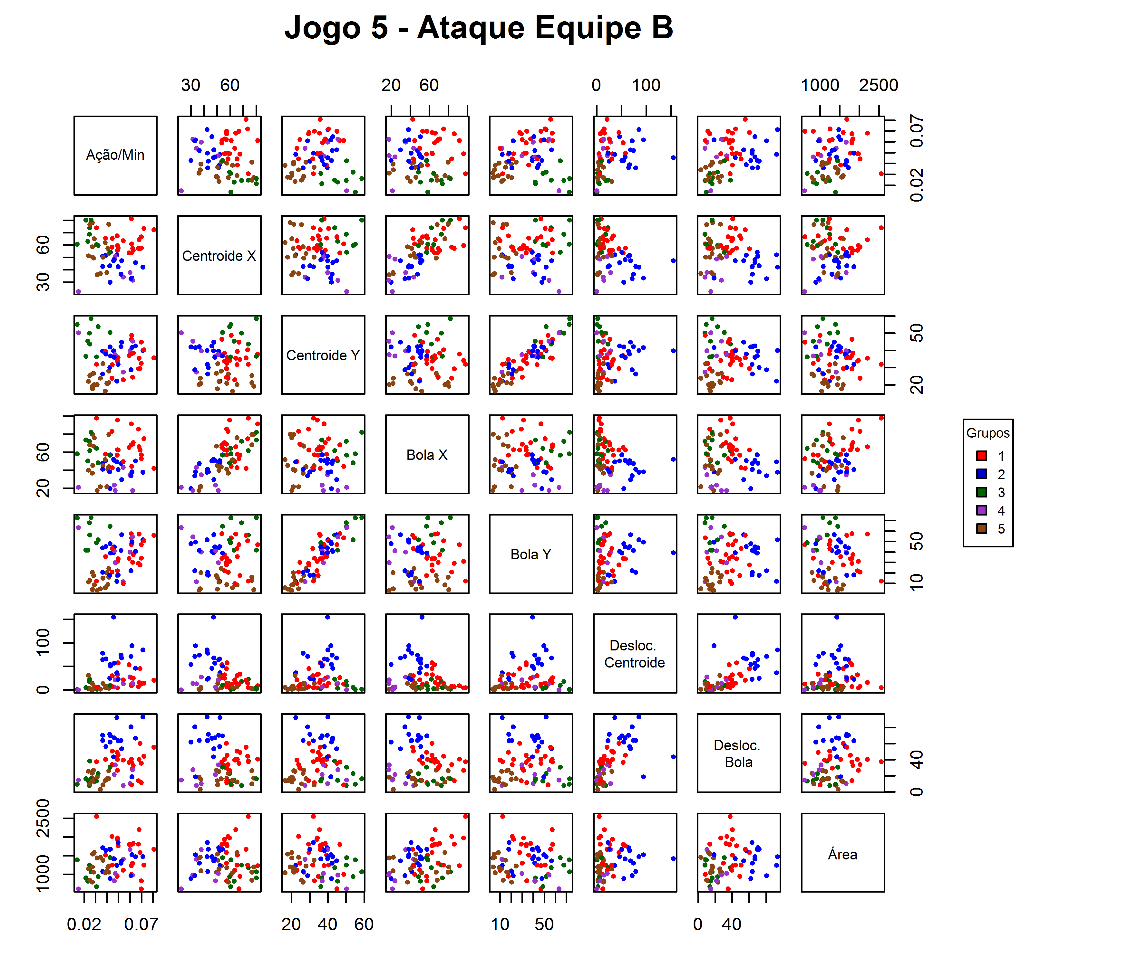

**Figura B.59:** Gráficos de dispersão para as variáveis utilizadas no agrupamento do ataque da equipe B no jogo 5.

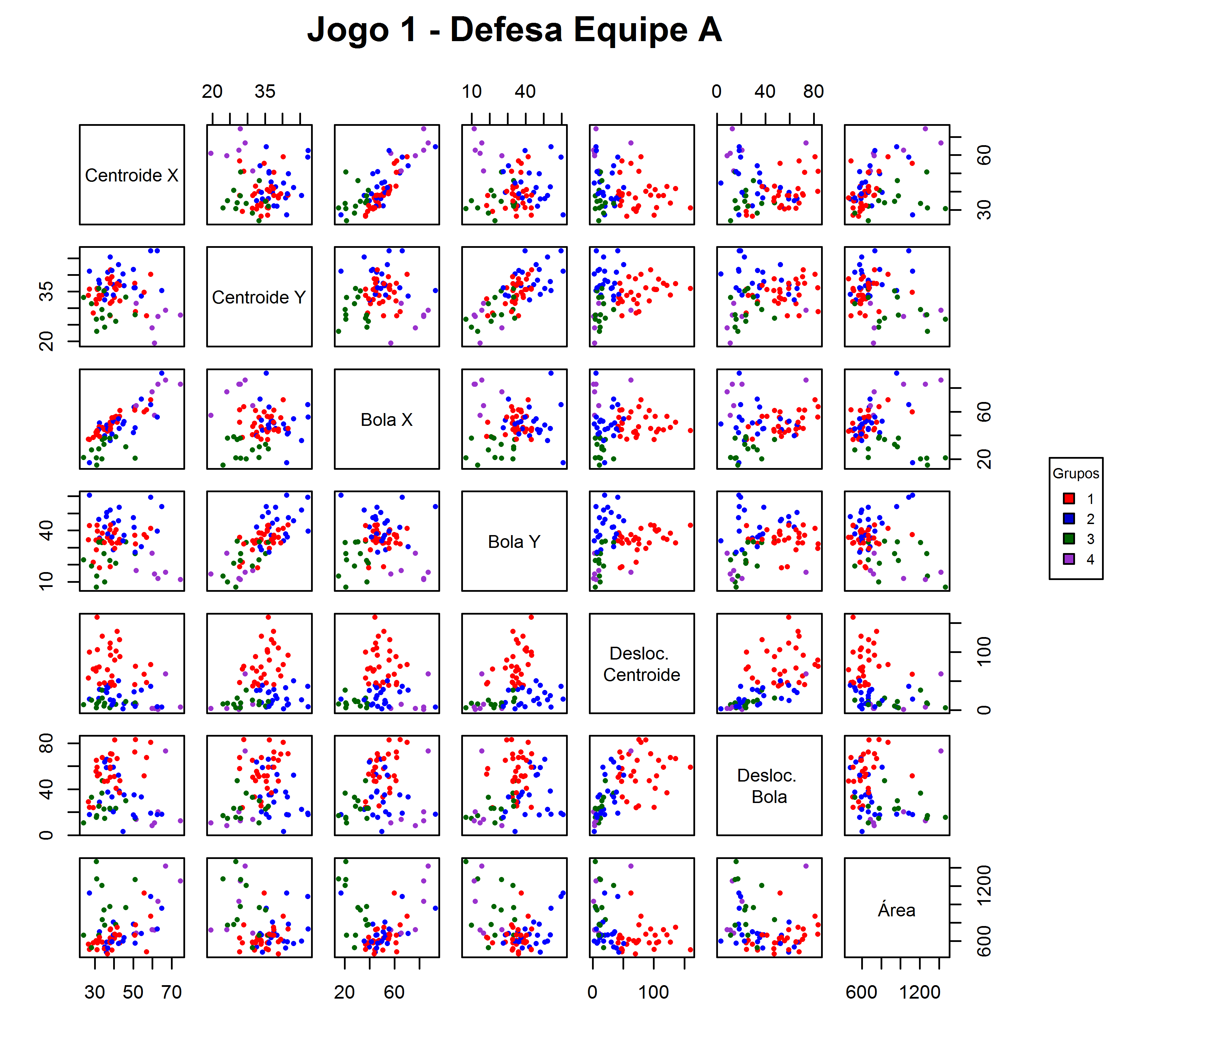

**Figura B.60:** Gráficos de dispersão para as variáveis utilizadas no agrupamento da defesa da equipe A no jogo 1.

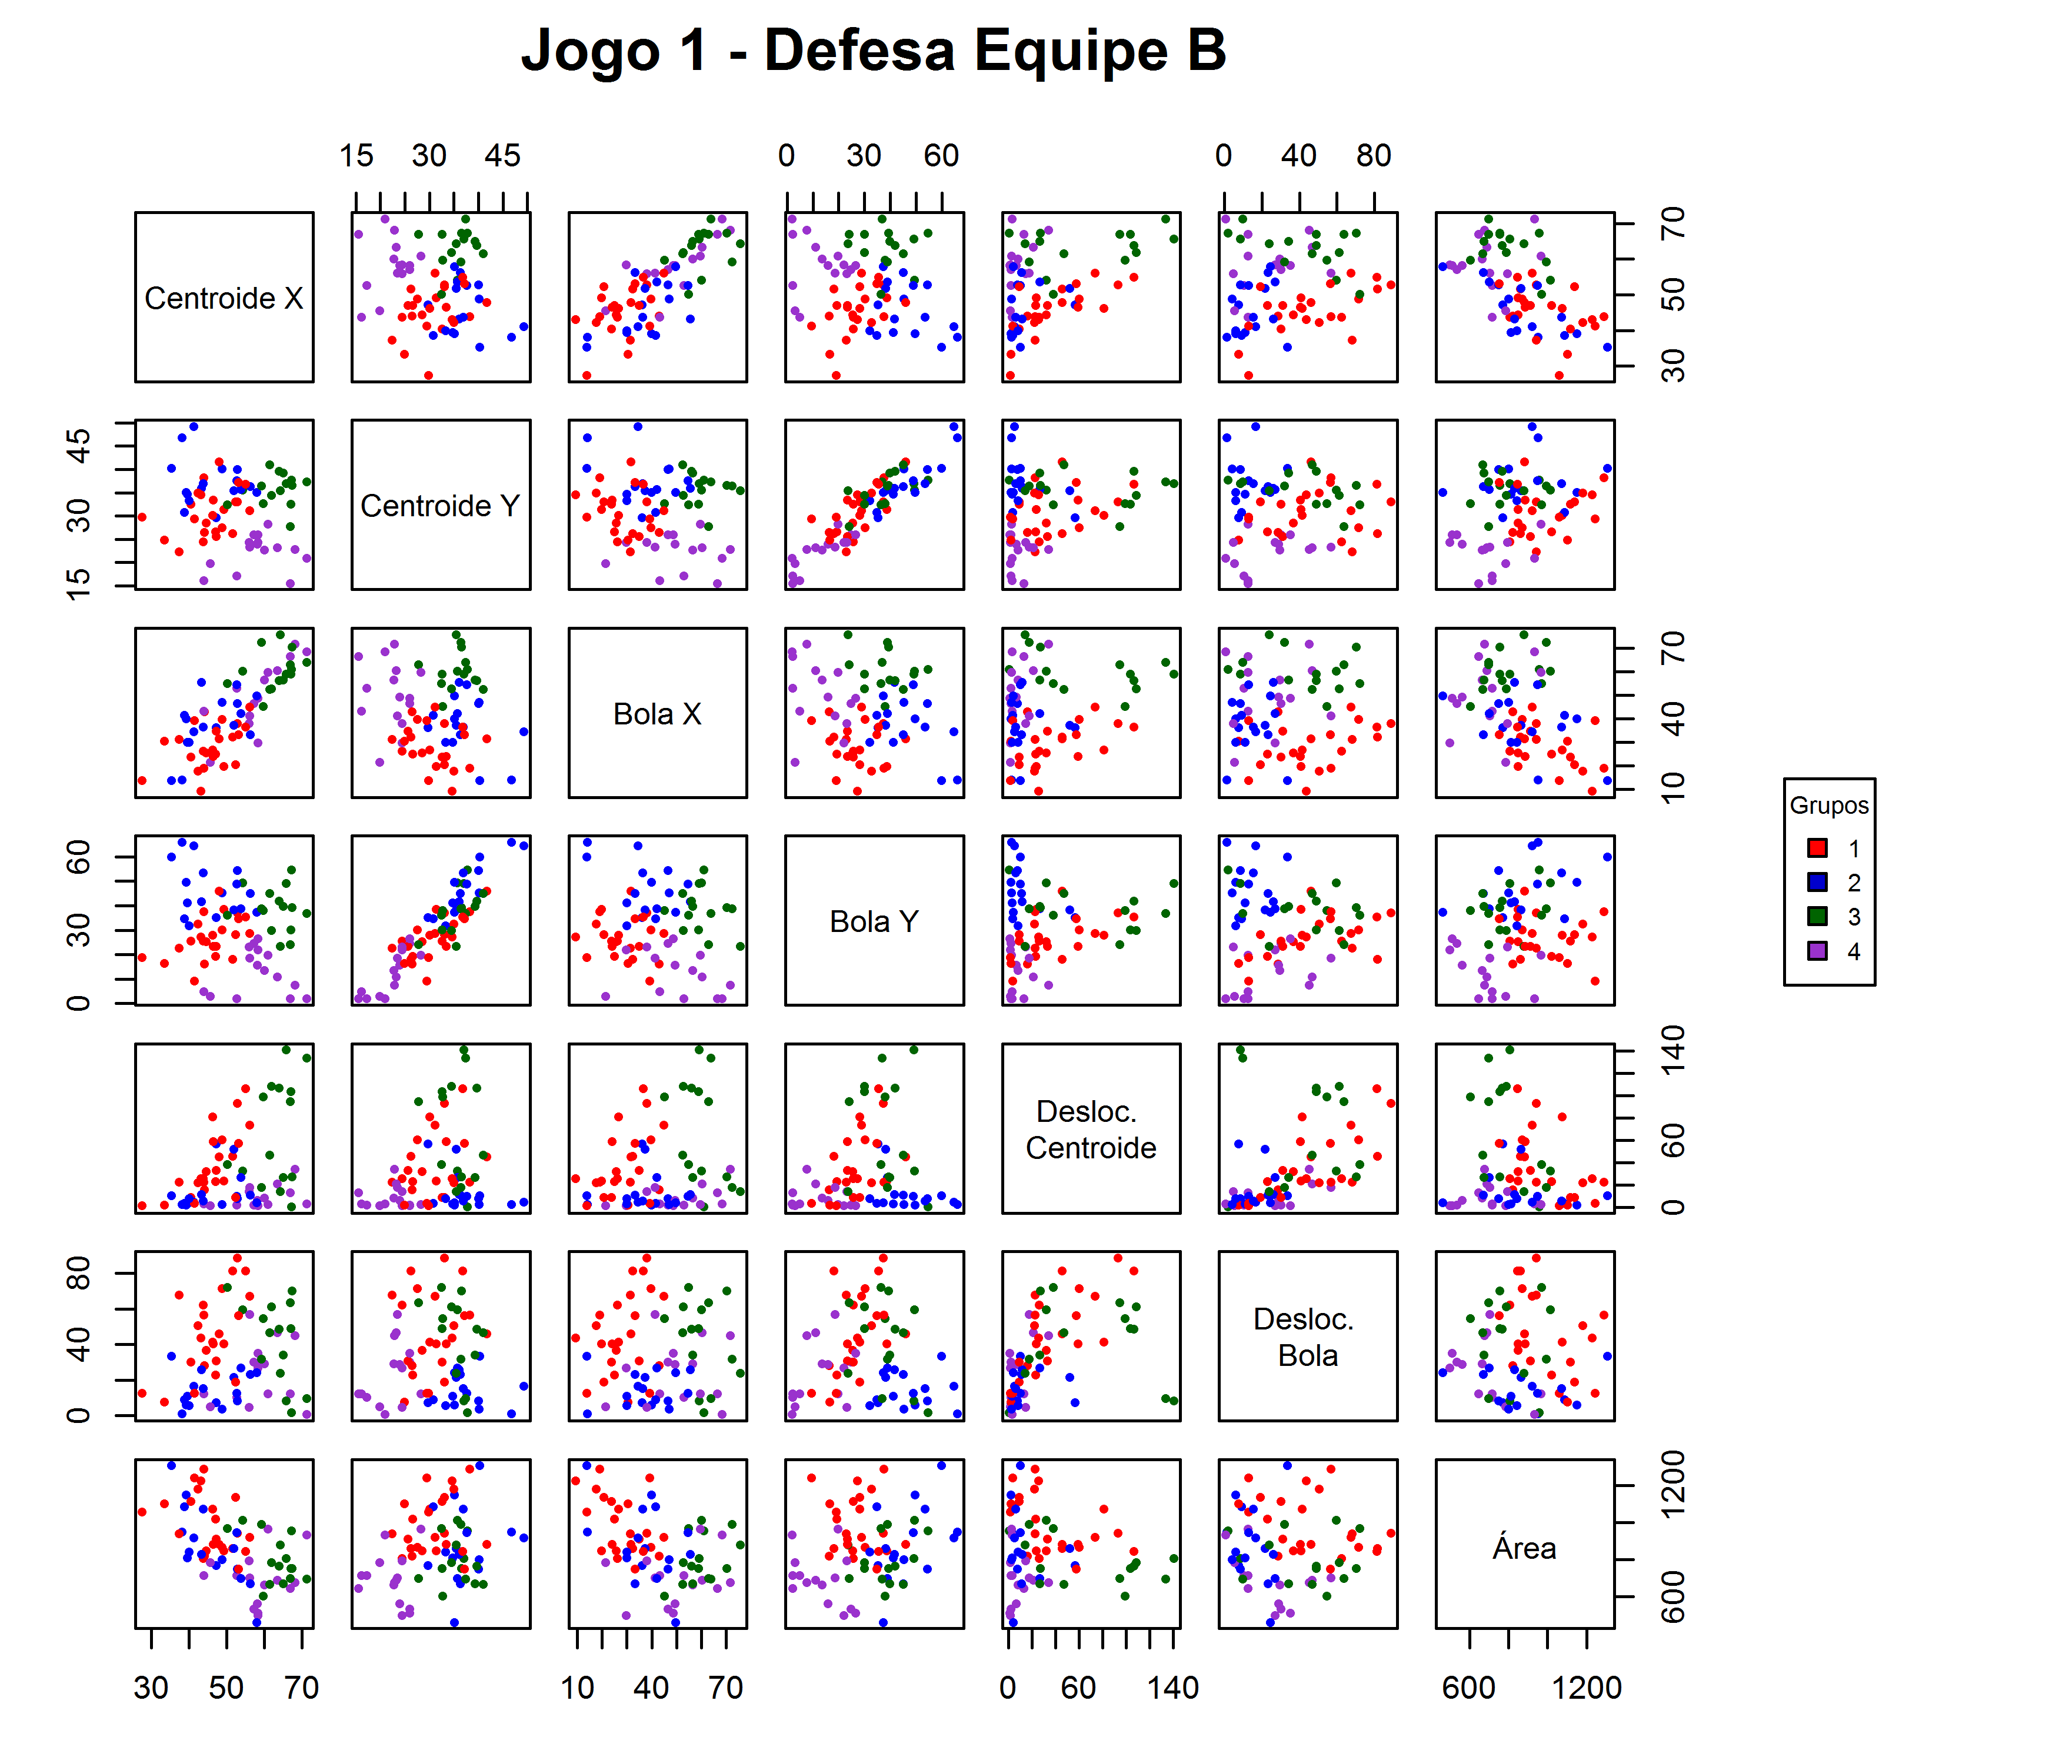

**Figura B.61:** Gráficos de dispersão para as variáveis utilizadas no agrupamento da defesa da equipe B no jogo 1.

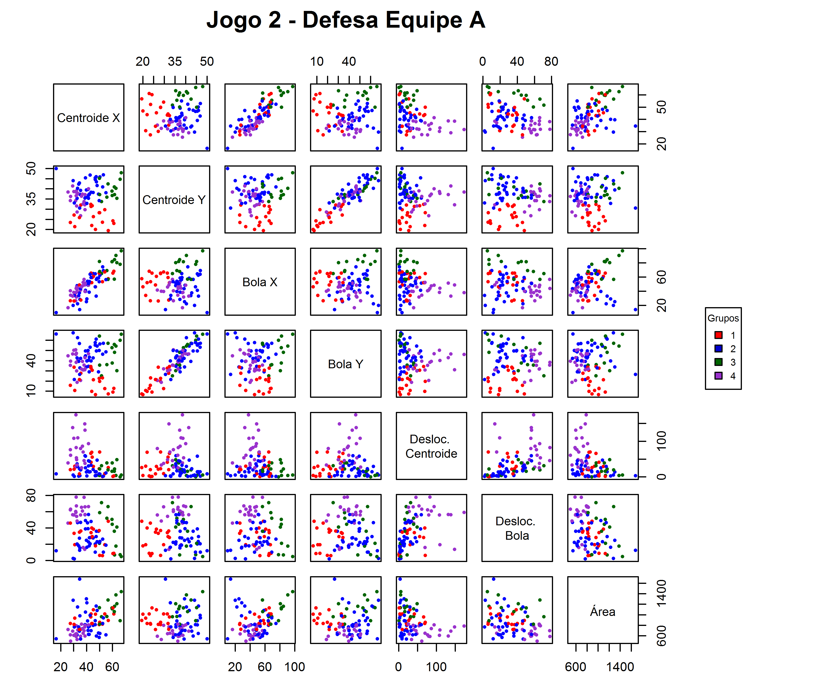

**Figura B.62:** Gráficos de dispersão para as variáveis utilizadas no agrupamento da defesa da equipe A no jogo 2.

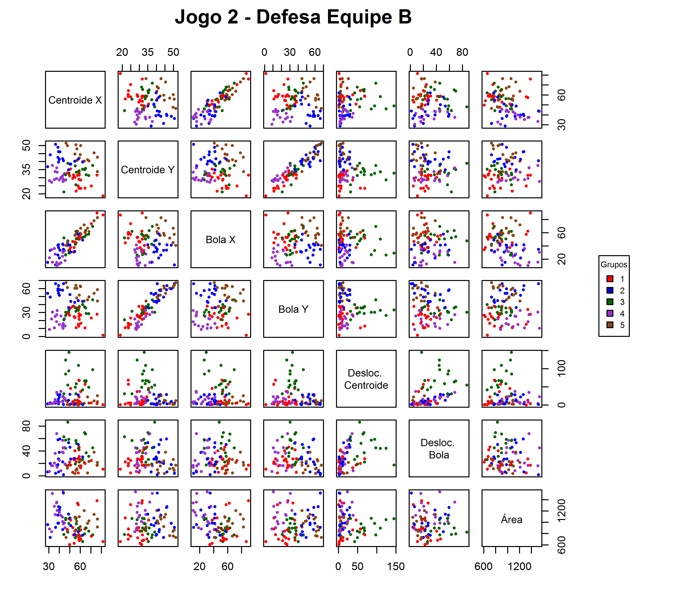

**Figura B.63:** Gráficos de dispersão para as variáveis utilizadas no agrupamento da defesa da equipe B no jogo 2.

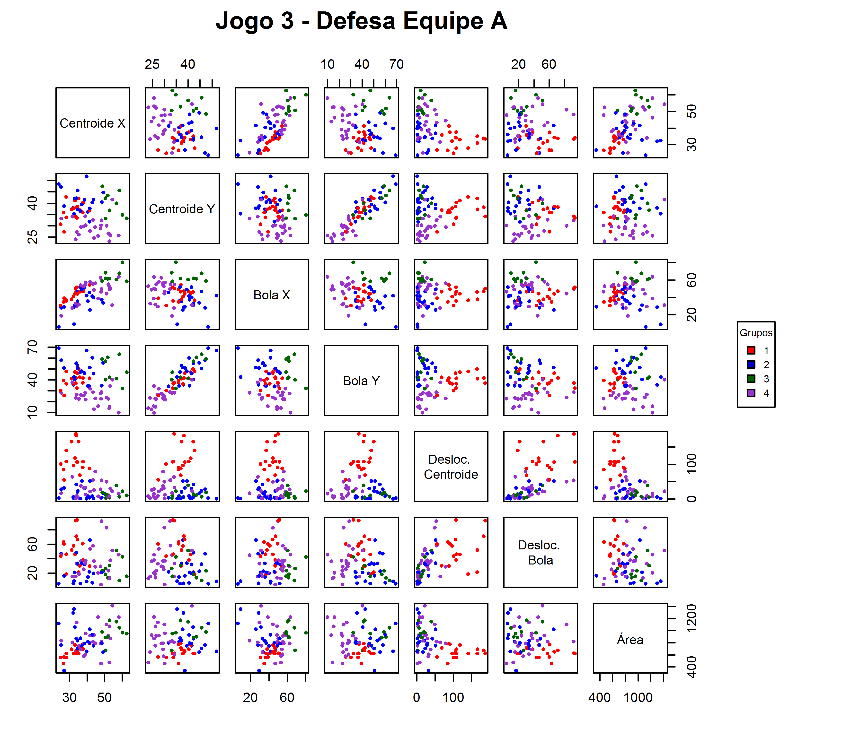

**Figura B.64:** Gráficos de dispersão para as variáveis utilizadas no agrupamento da defesa da equipe A no jogo 3.

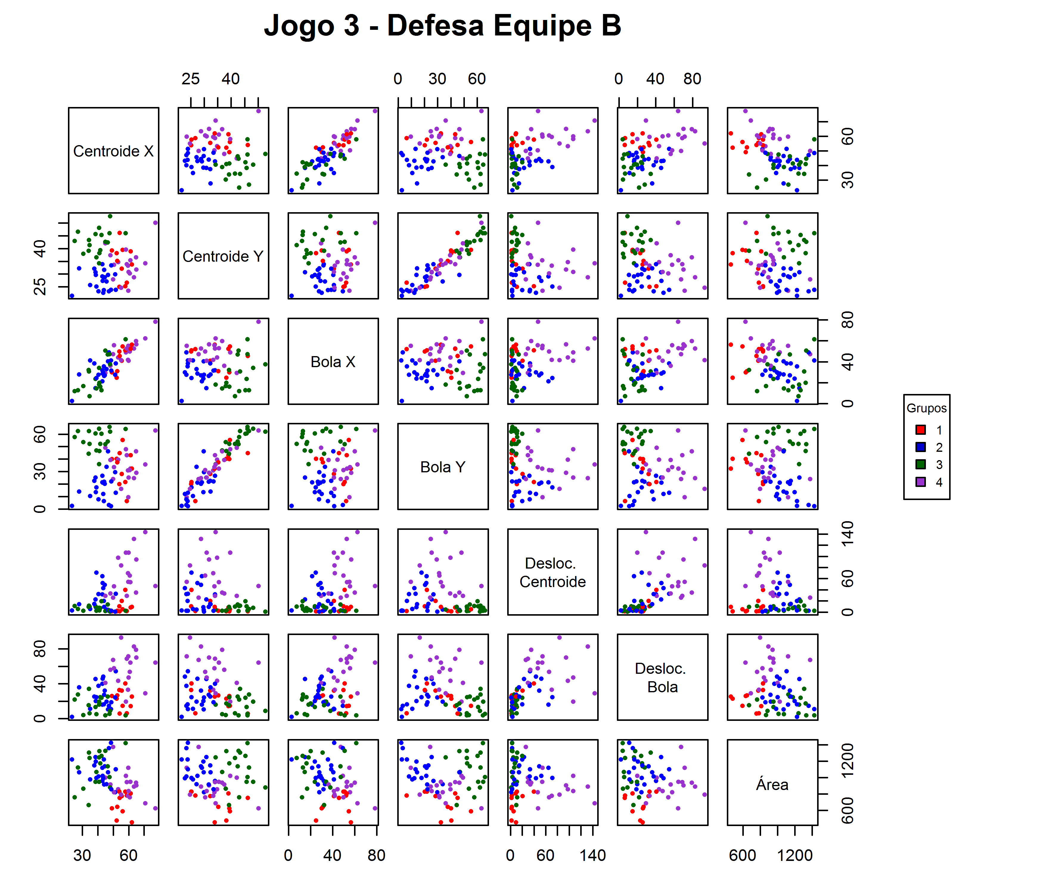

**Figura B.65:** Gráficos de dispersão para as variáveis utilizadas no agrupamento da defesa da equipe B no jogo 3.

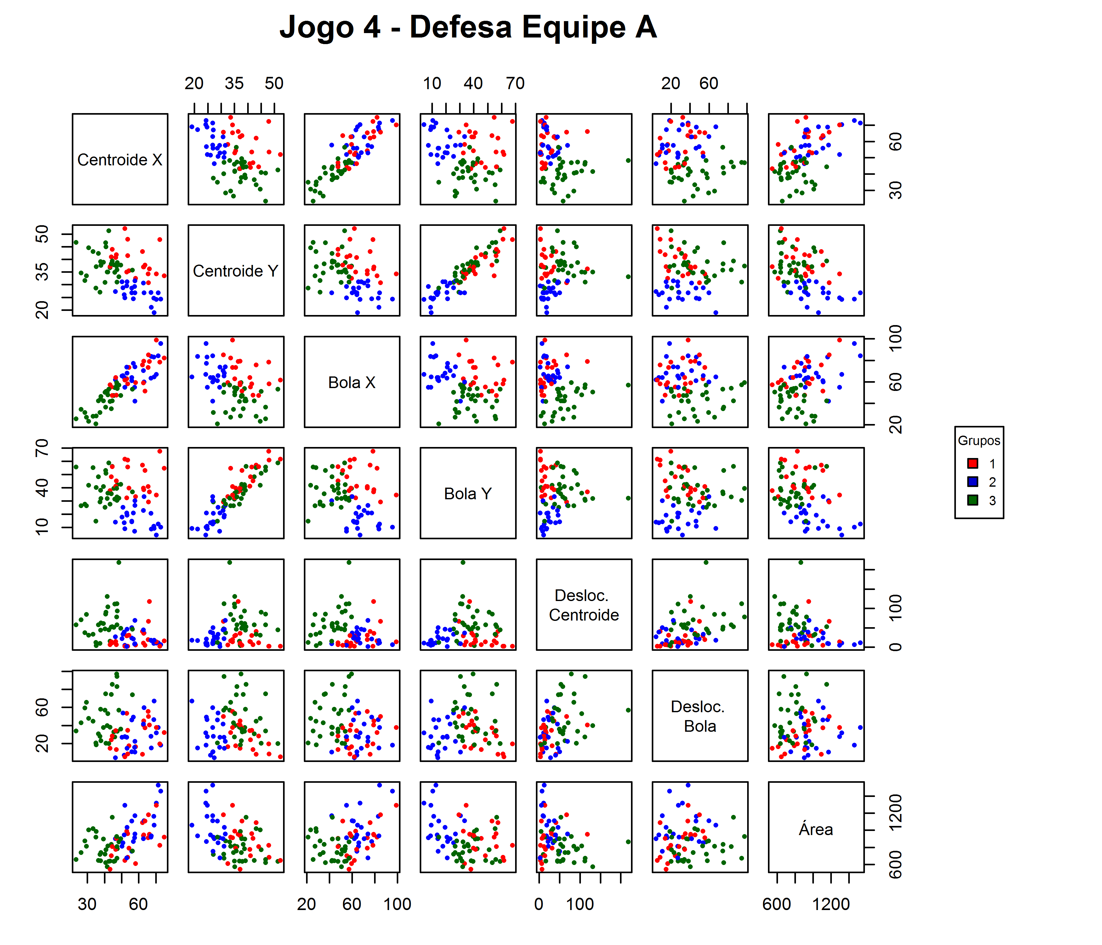

**Figura B.66:** Gráficos de dispersão para as variáveis utilizadas no agrupamento da defesa da equipe A no jogo 4.

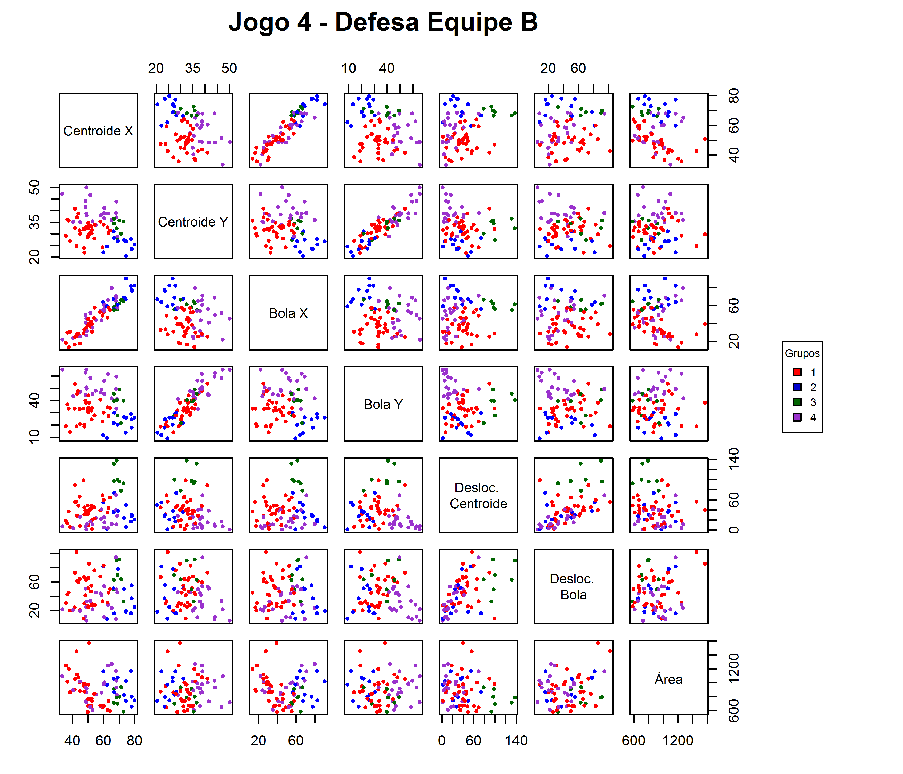

**Figura B.67:** Gráficos de dispersão para as variáveis utilizadas no agrupamento da defesa da equipe B no jogo 4.

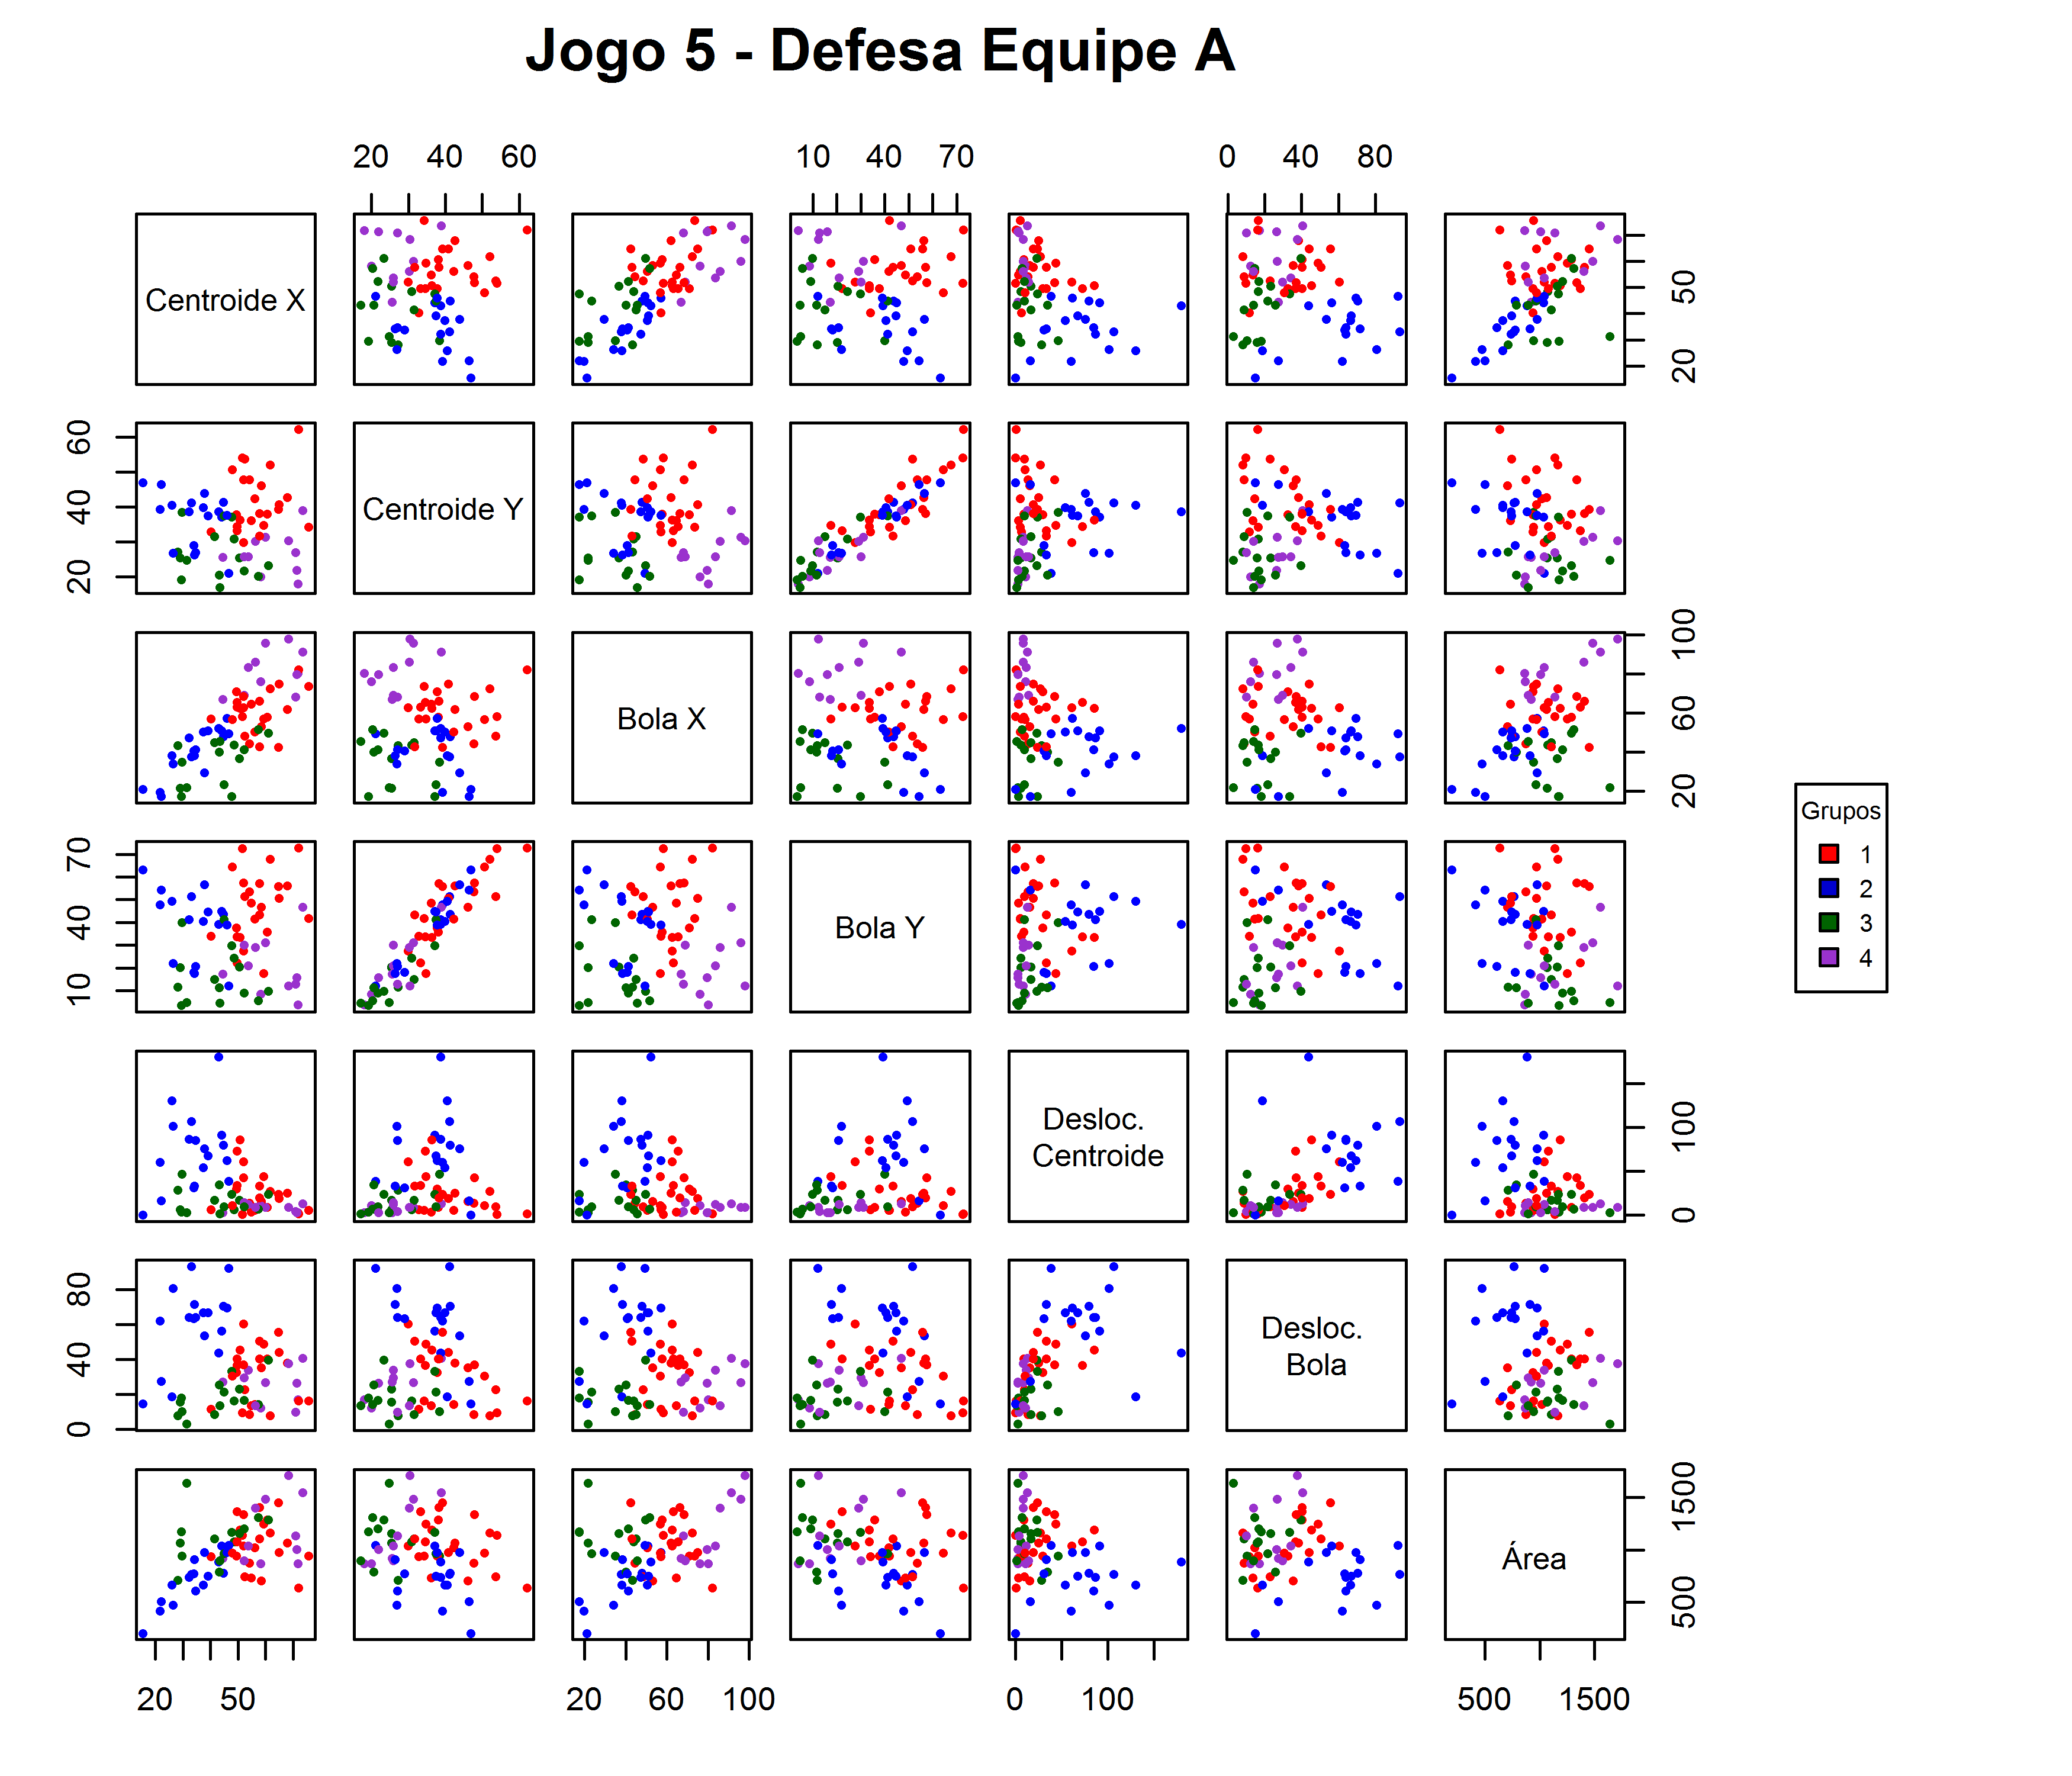

**Figura B.68:** Gráficos de dispersão para as variáveis utilizadas no agrupamento da defesa da equipe A no jogo 5.

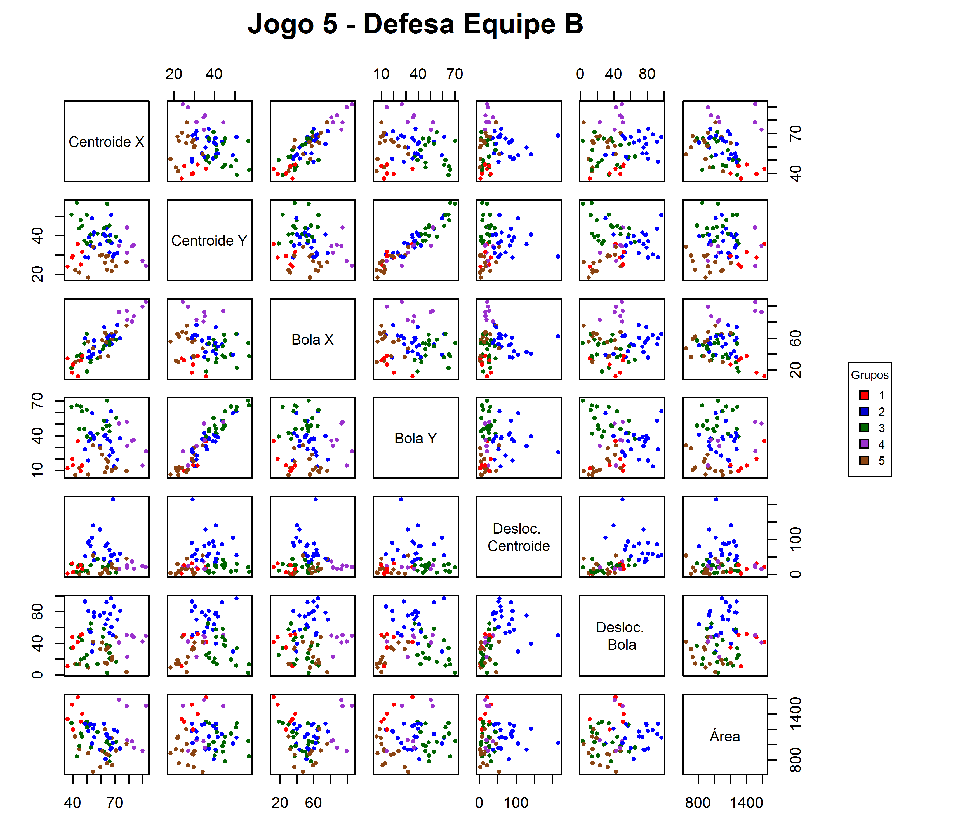

**Figura B.69:** Gráficos de dispersão para as variáveis utilizadas no agrupamento da defesa da equipe B no jogo 5.

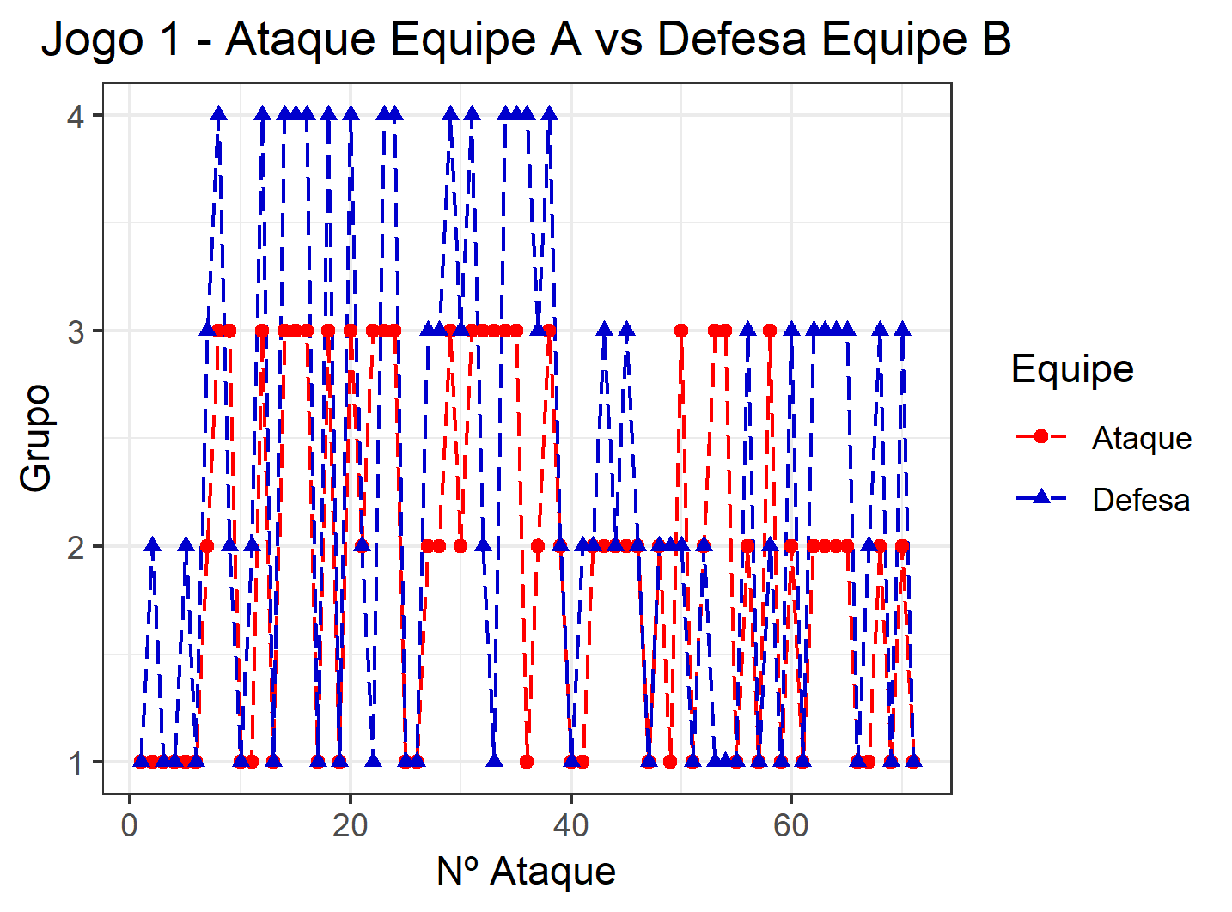

**Figura B.70:** Gráfico dos grupos dos ataques da equipe A e defesa da Equipe B em relação ao tempo para o jogo 1.

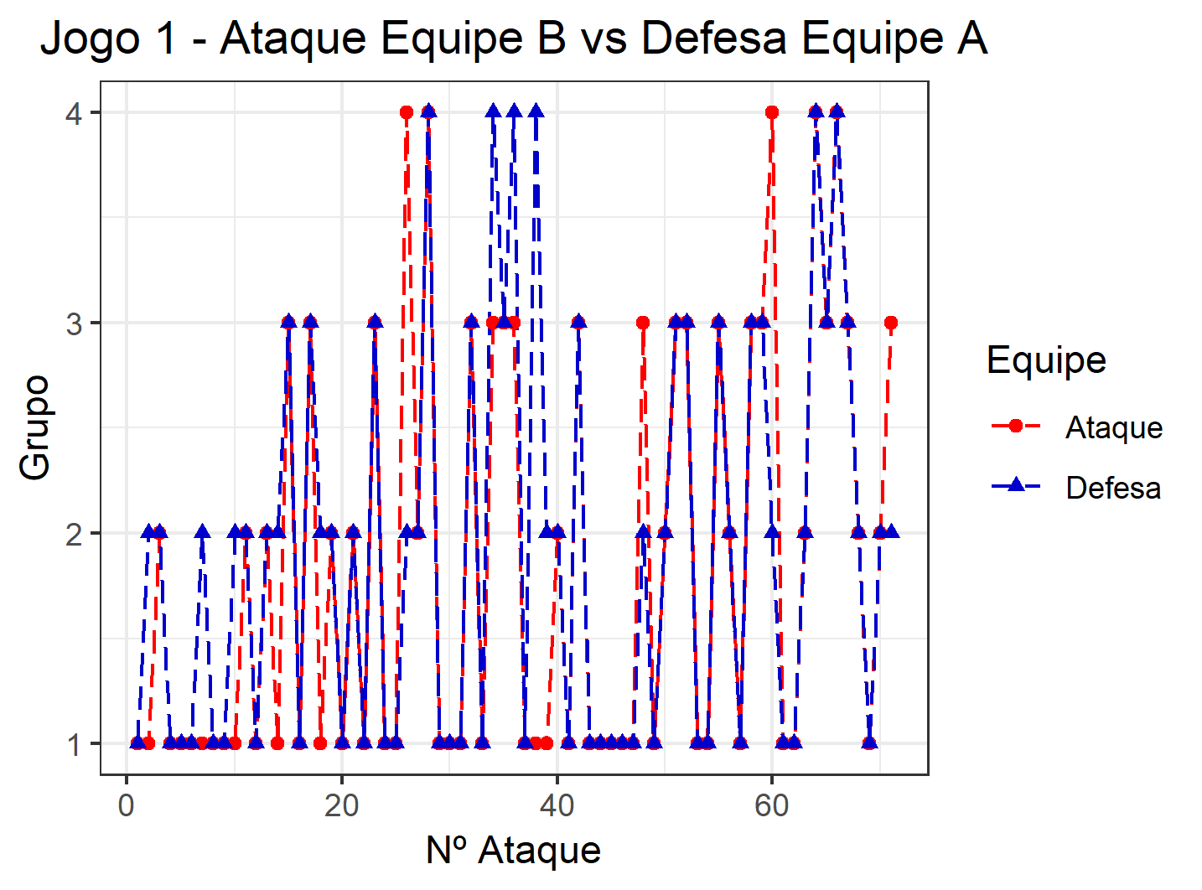

**Figura B.71:** Gráfico dos grupos dos ataques da equipe B e defesa da Equipe A em relação ao tempo para o jogo 1.

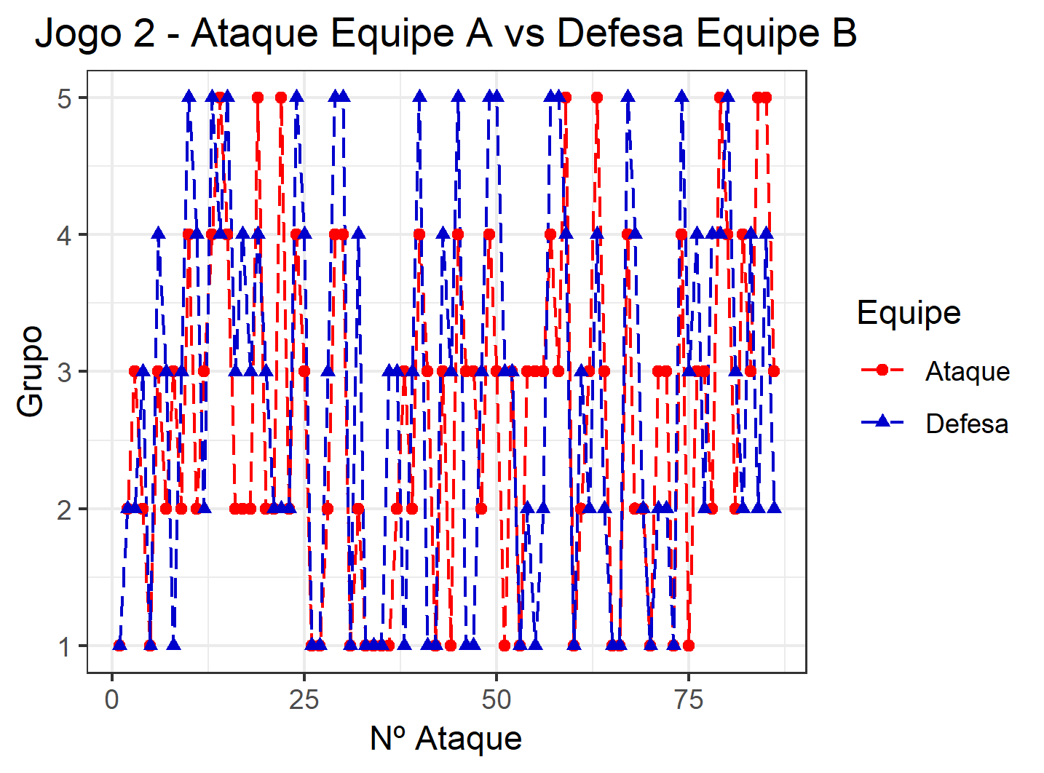

**Figura B.72:** Gráfico dos grupos dos ataques da equipe A e defesa da Equipe B em relação ao tempo para o jogo 2.

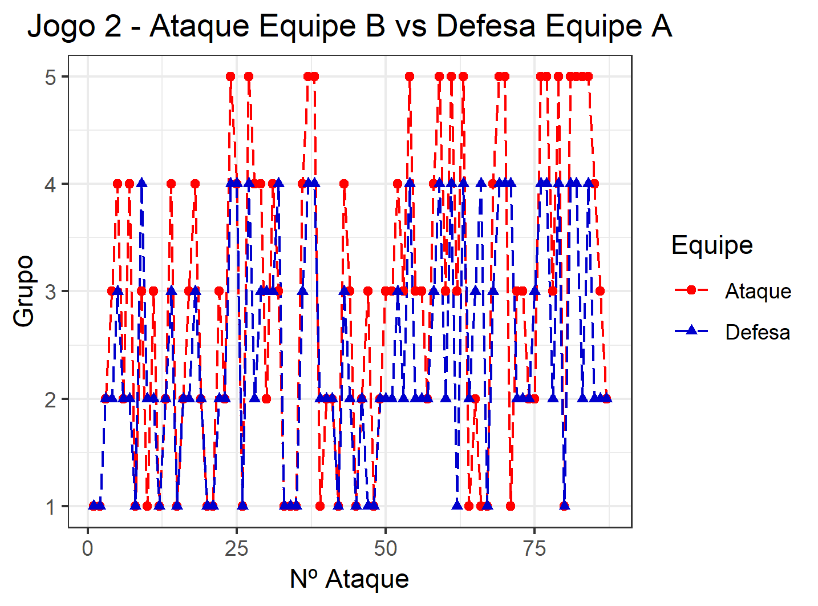

**Figura B.73:** Gráfico dos grupos dos ataques da equipe B e defesa da Equipe A em relação ao tempo para o jogo 2.

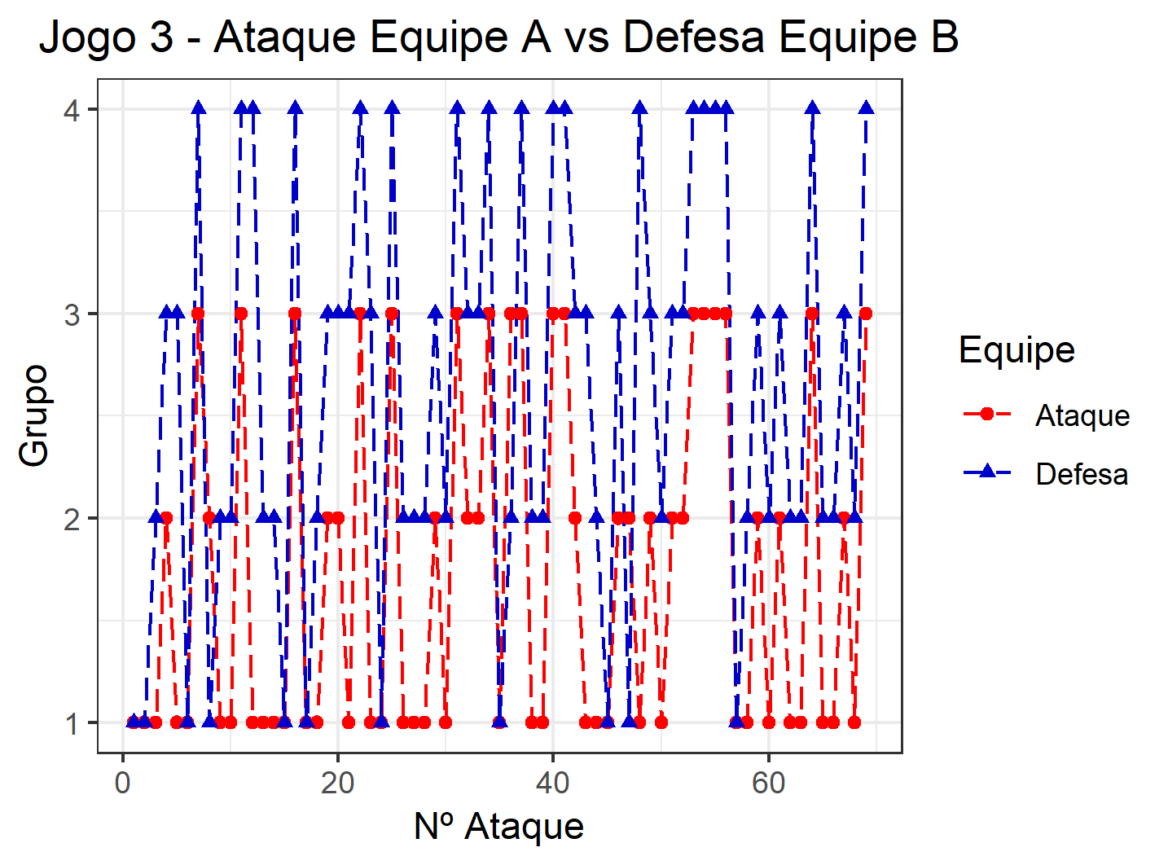

**Figura B.74:** Gráfico dos grupos dos ataques da equipe A e defesa da Equipe B em relação ao tempo para o jogo 3.

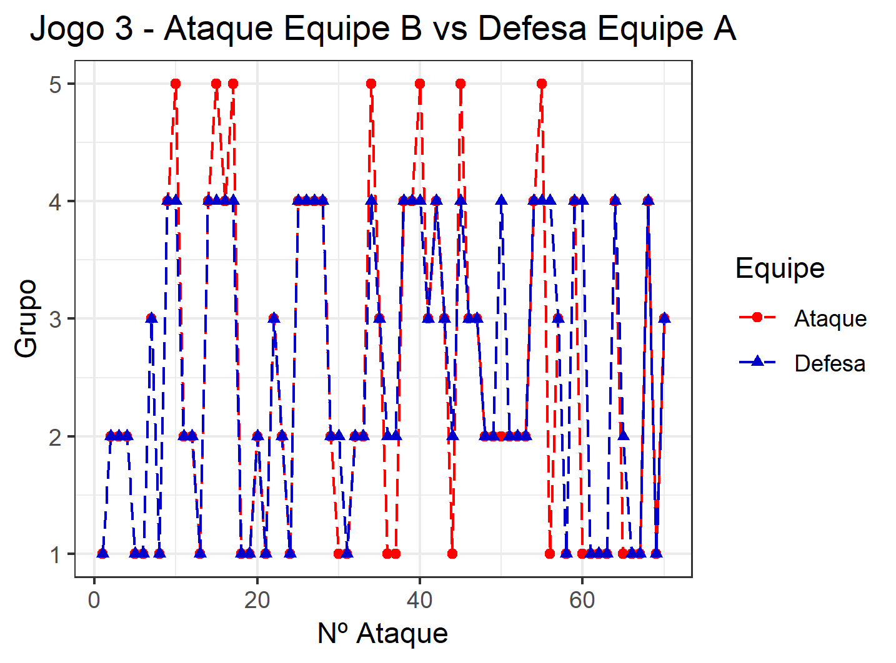

**Figura B.75:** Gráfico dos grupos dos ataques da equipe B e defesa da Equipe A em relação ao tempo para o jogo 3.

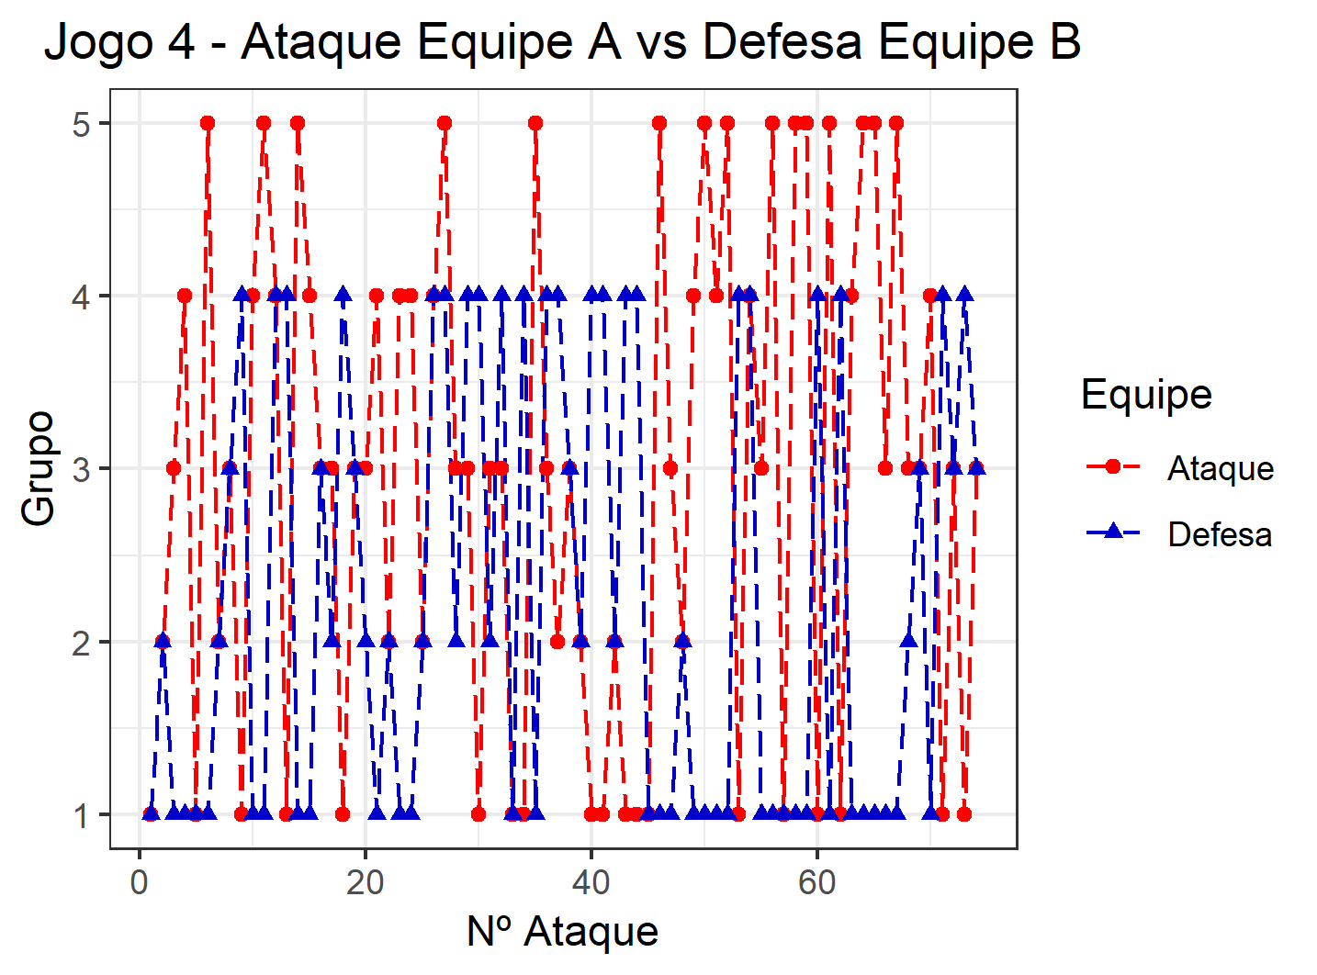

**Figura B.76:** Gráfico dos grupos dos ataques da equipe A e defesa da Equipe B em relação ao tempo para o jogo 4.

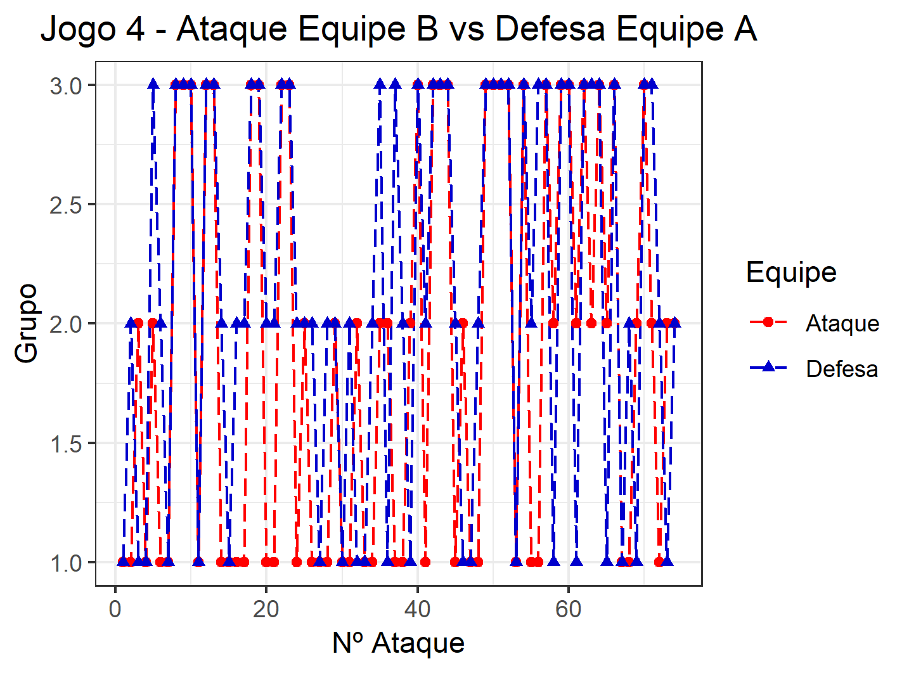

**Figura B.77:** Gráfico dos grupos dos ataques da equipe B e defesa da Equipe A em relação ao tempo para o jogo 4.

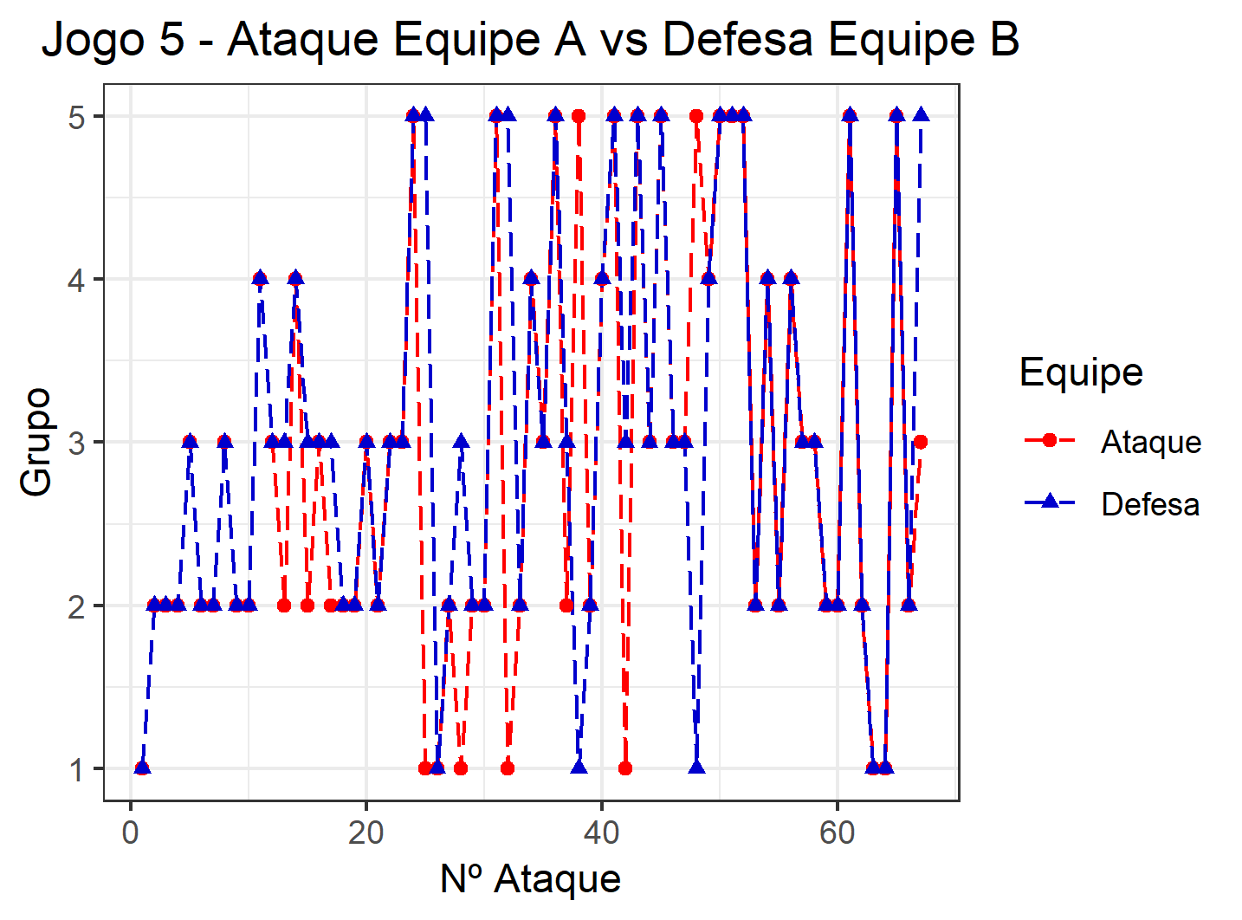

**Figura B.78:** Gráfico dos grupos dos ataques da equipe A e defesa da Equipe B em relação ao tempo para o jogo 5.

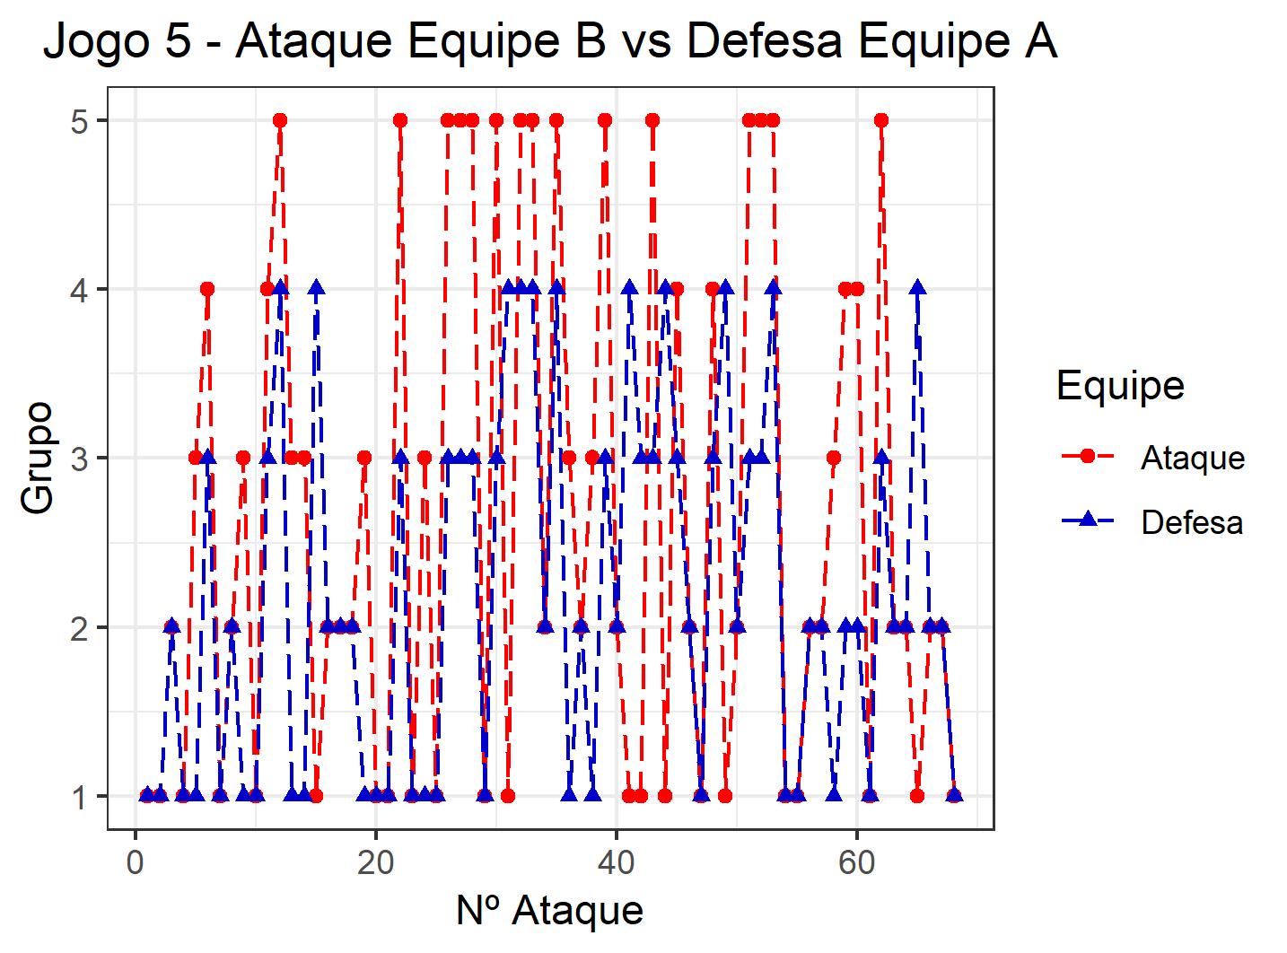

**Figura B.79:** Gráfico dos grupos dos ataques da equipe B e defesa da Equipe A em relação ao tempo para o jogo 5.

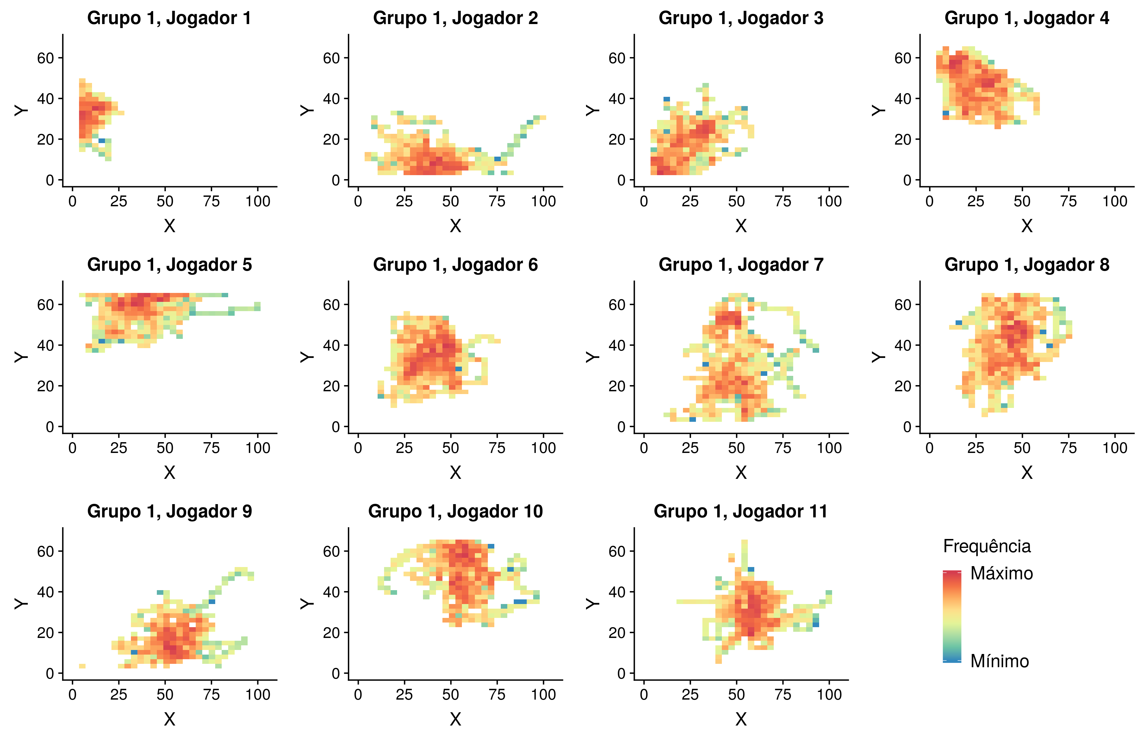

**Figura B.80:** Mapa de calor para cada jogador da equipe A no Jogo 1: Ataque (grupo 1)

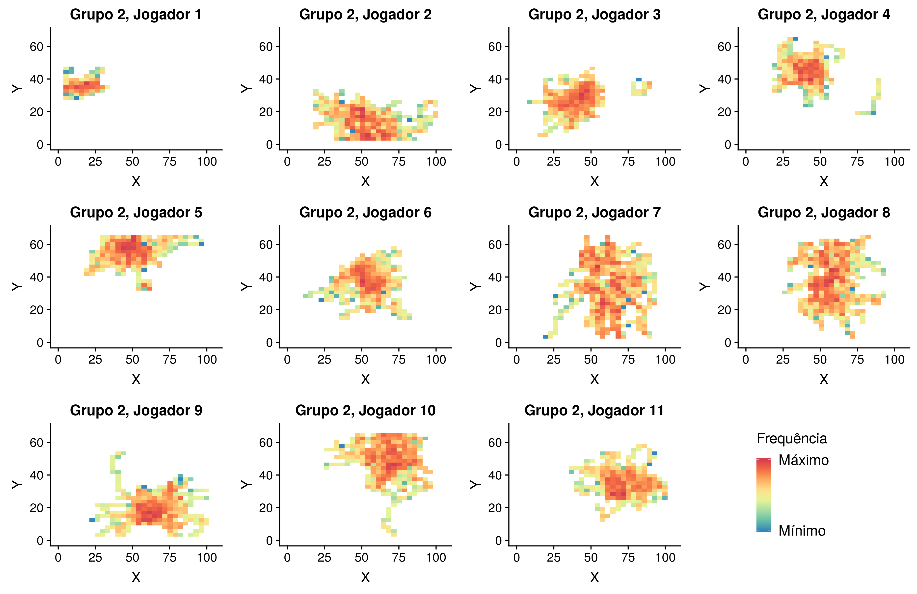

**Figura B.81:** Mapa de calor para cada jogador da equipe A no Jogo 1: Ataque (grupo 2)

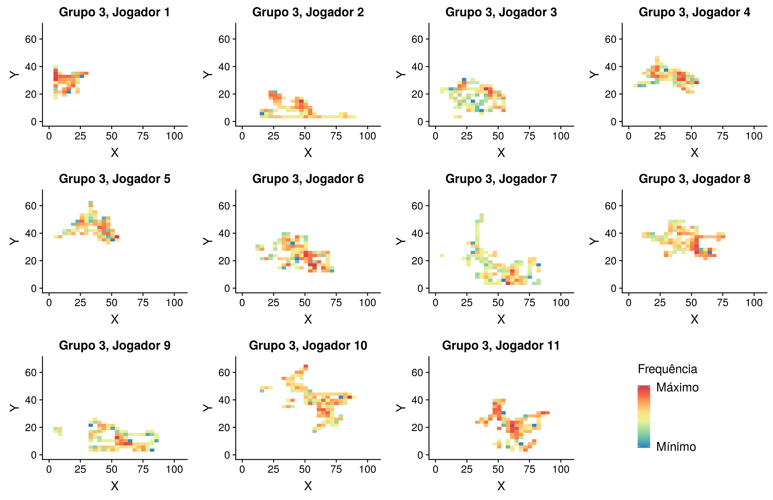

**Figura B.82:** Mapa de calor para cada jogador da equipe A no Jogo 1: Ataque (grupo 3)

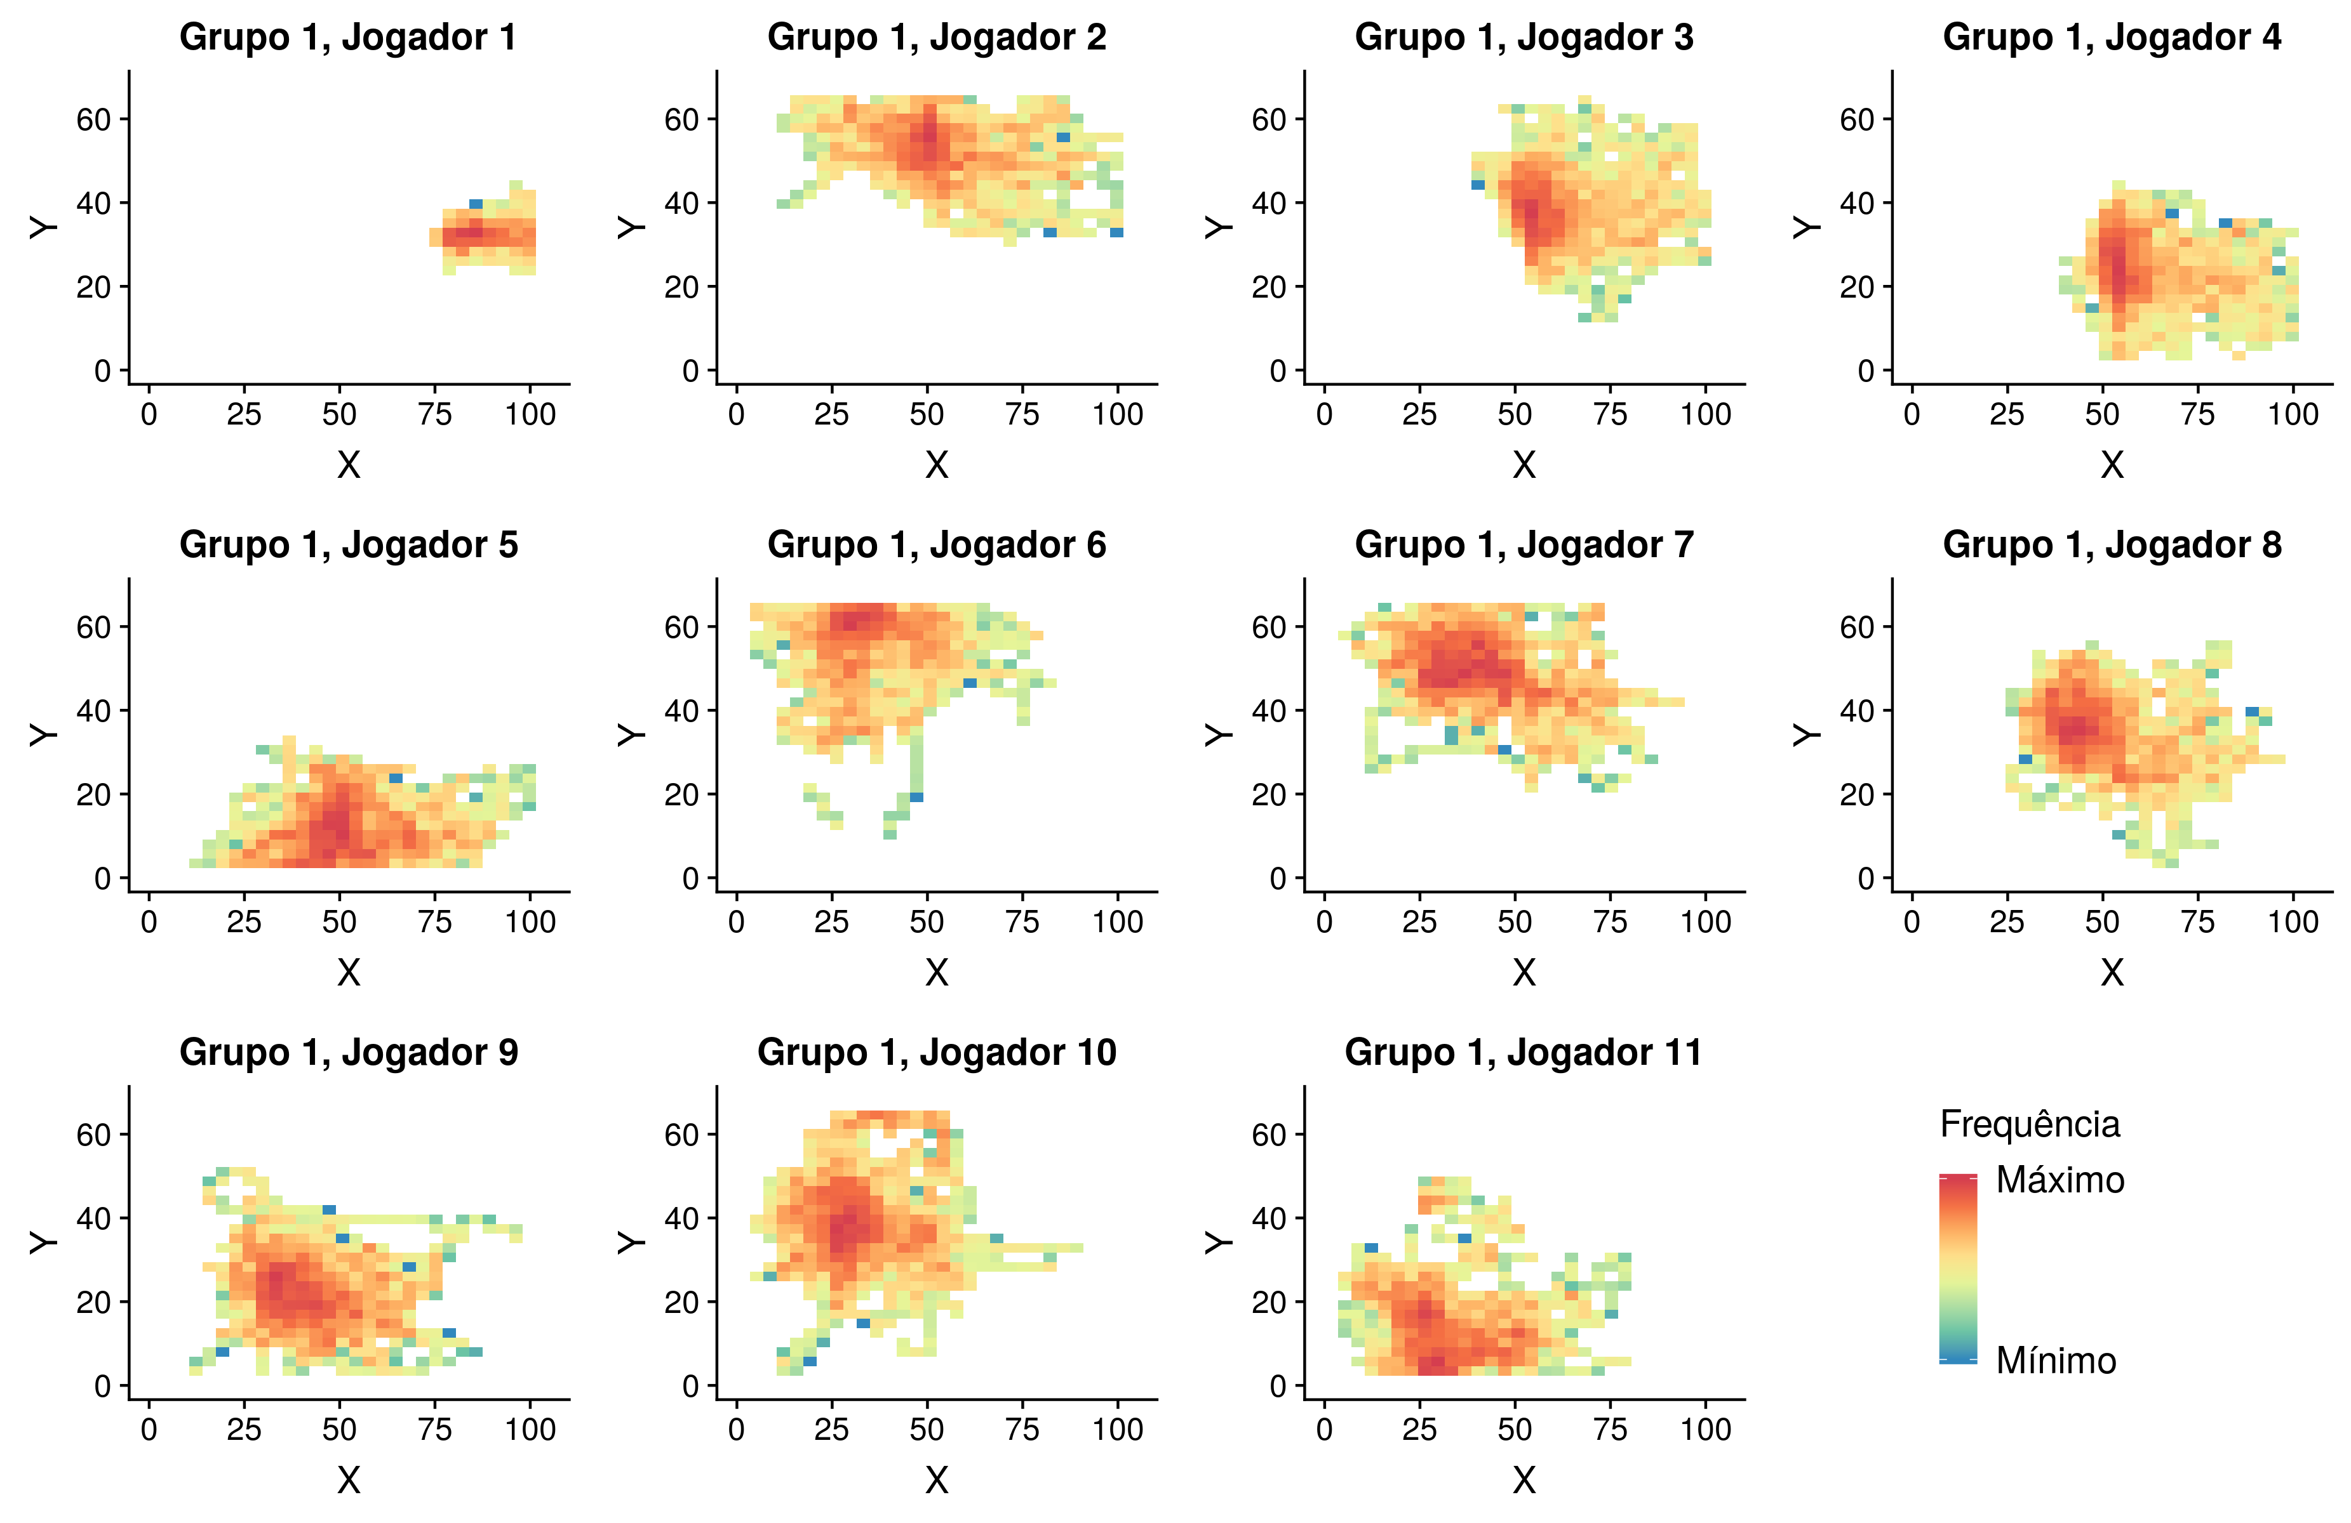

**Figura B.83:** Mapa de calor para cada jogador da equipe B no Jogo 1: Ataque (grupo 1)

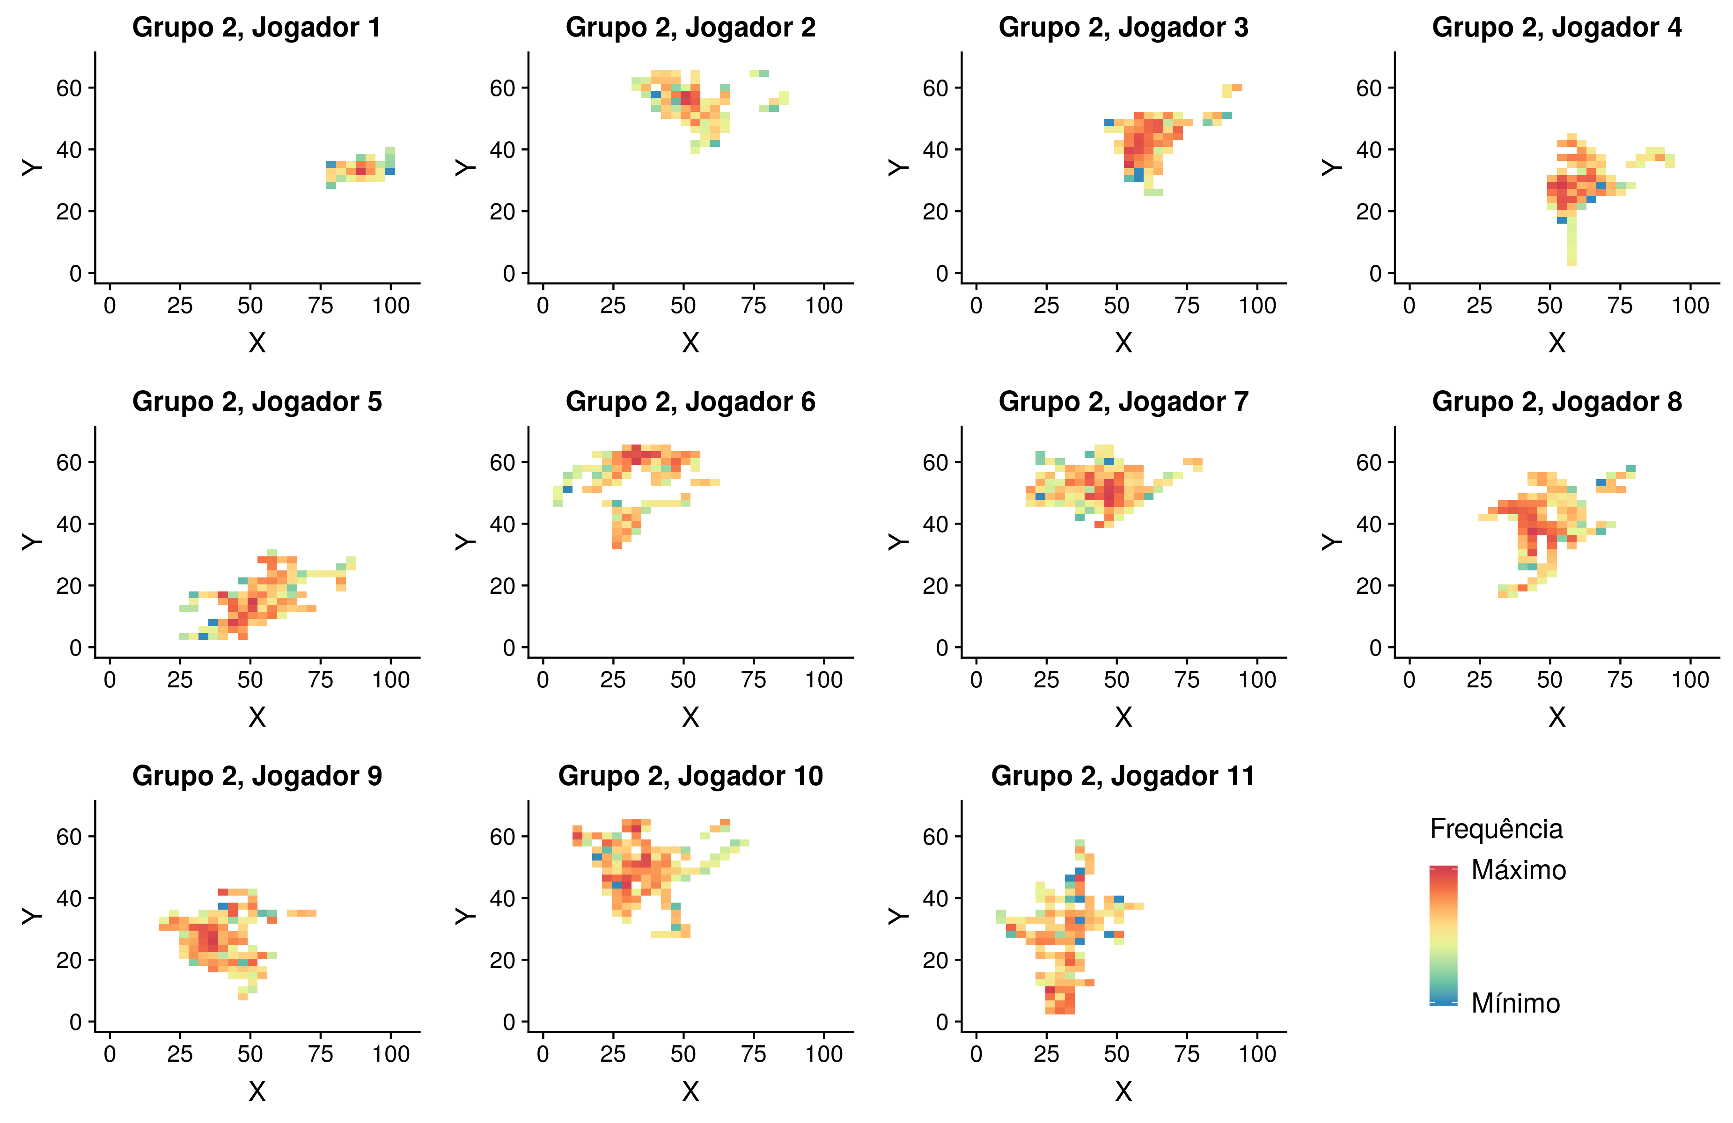

**Figura B.84:** Mapa de calor para cada jogador da equipe B no Jogo 1: Ataque (grupo 2)

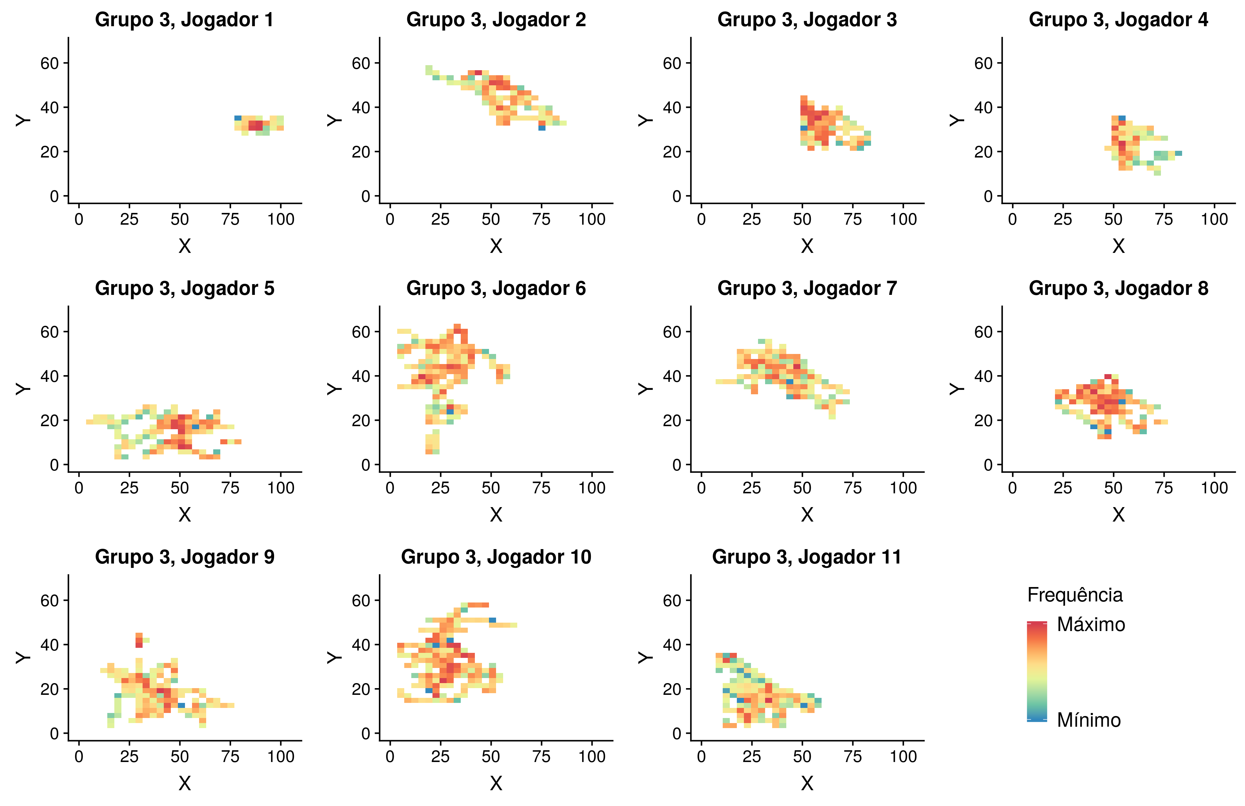

**Figura B.85:** Mapa de calor para cada jogador da equipe B no Jogo 1: Ataque (grupo 3)

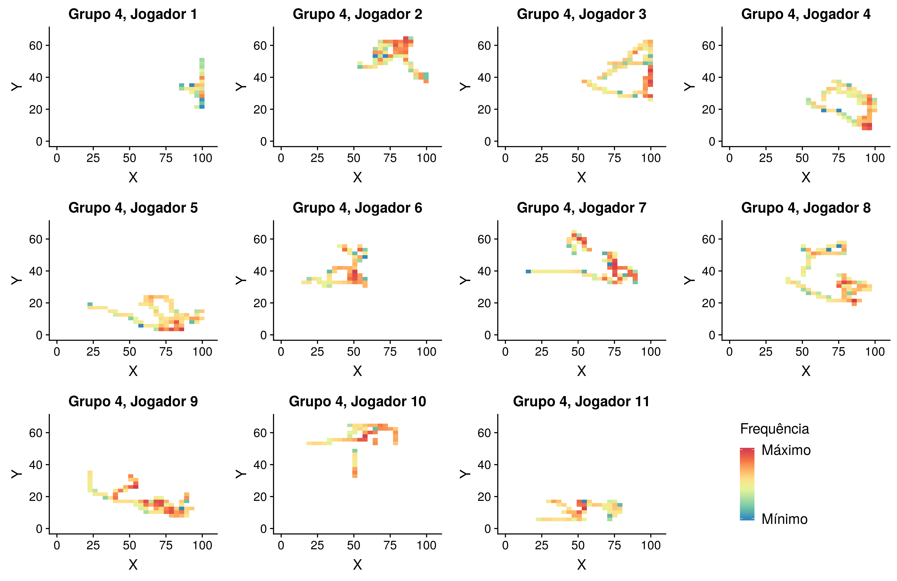

**Figura B.86:** Mapa de calor para cada jogador da equipe B no Jogo 1: Ataque (grupo 4)

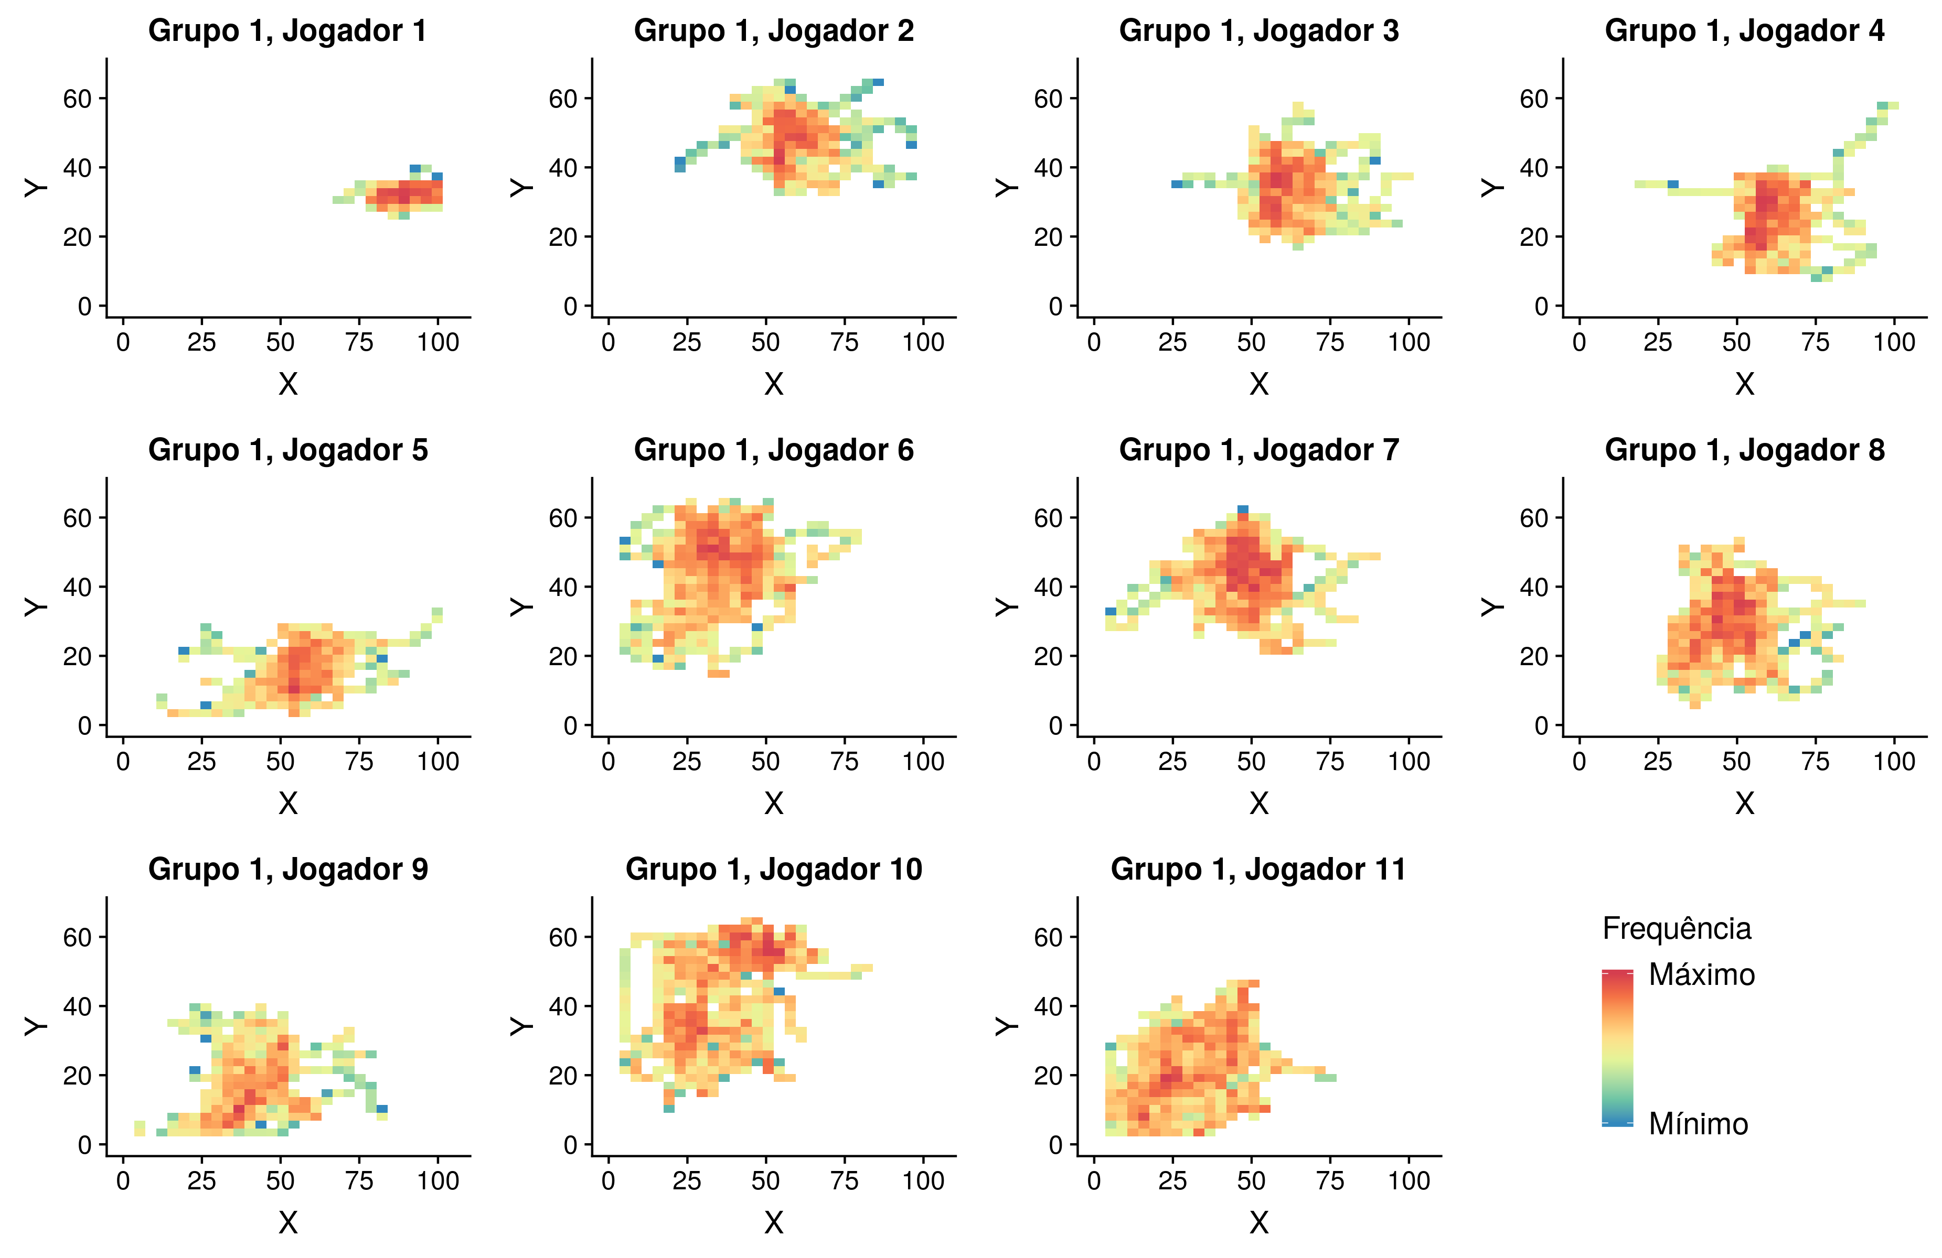

**Figura B.87:** Mapa de calor para cada jogador da equipe B no Jogo 1: Defesa (grupo 1)

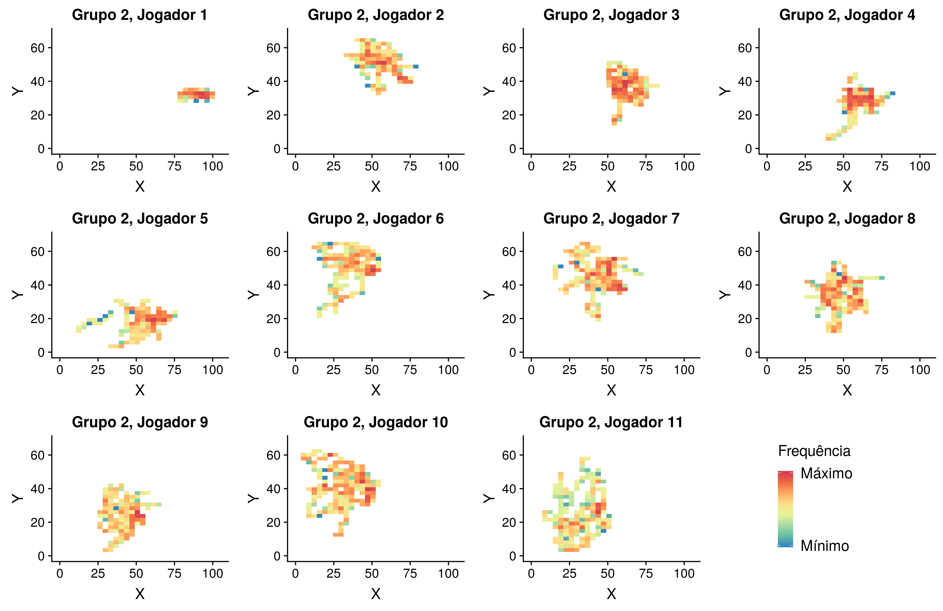

**Figura B.88:** Mapa de calor para cada jogador da equipe B no Jogo 1: Defesa (grupo 2)

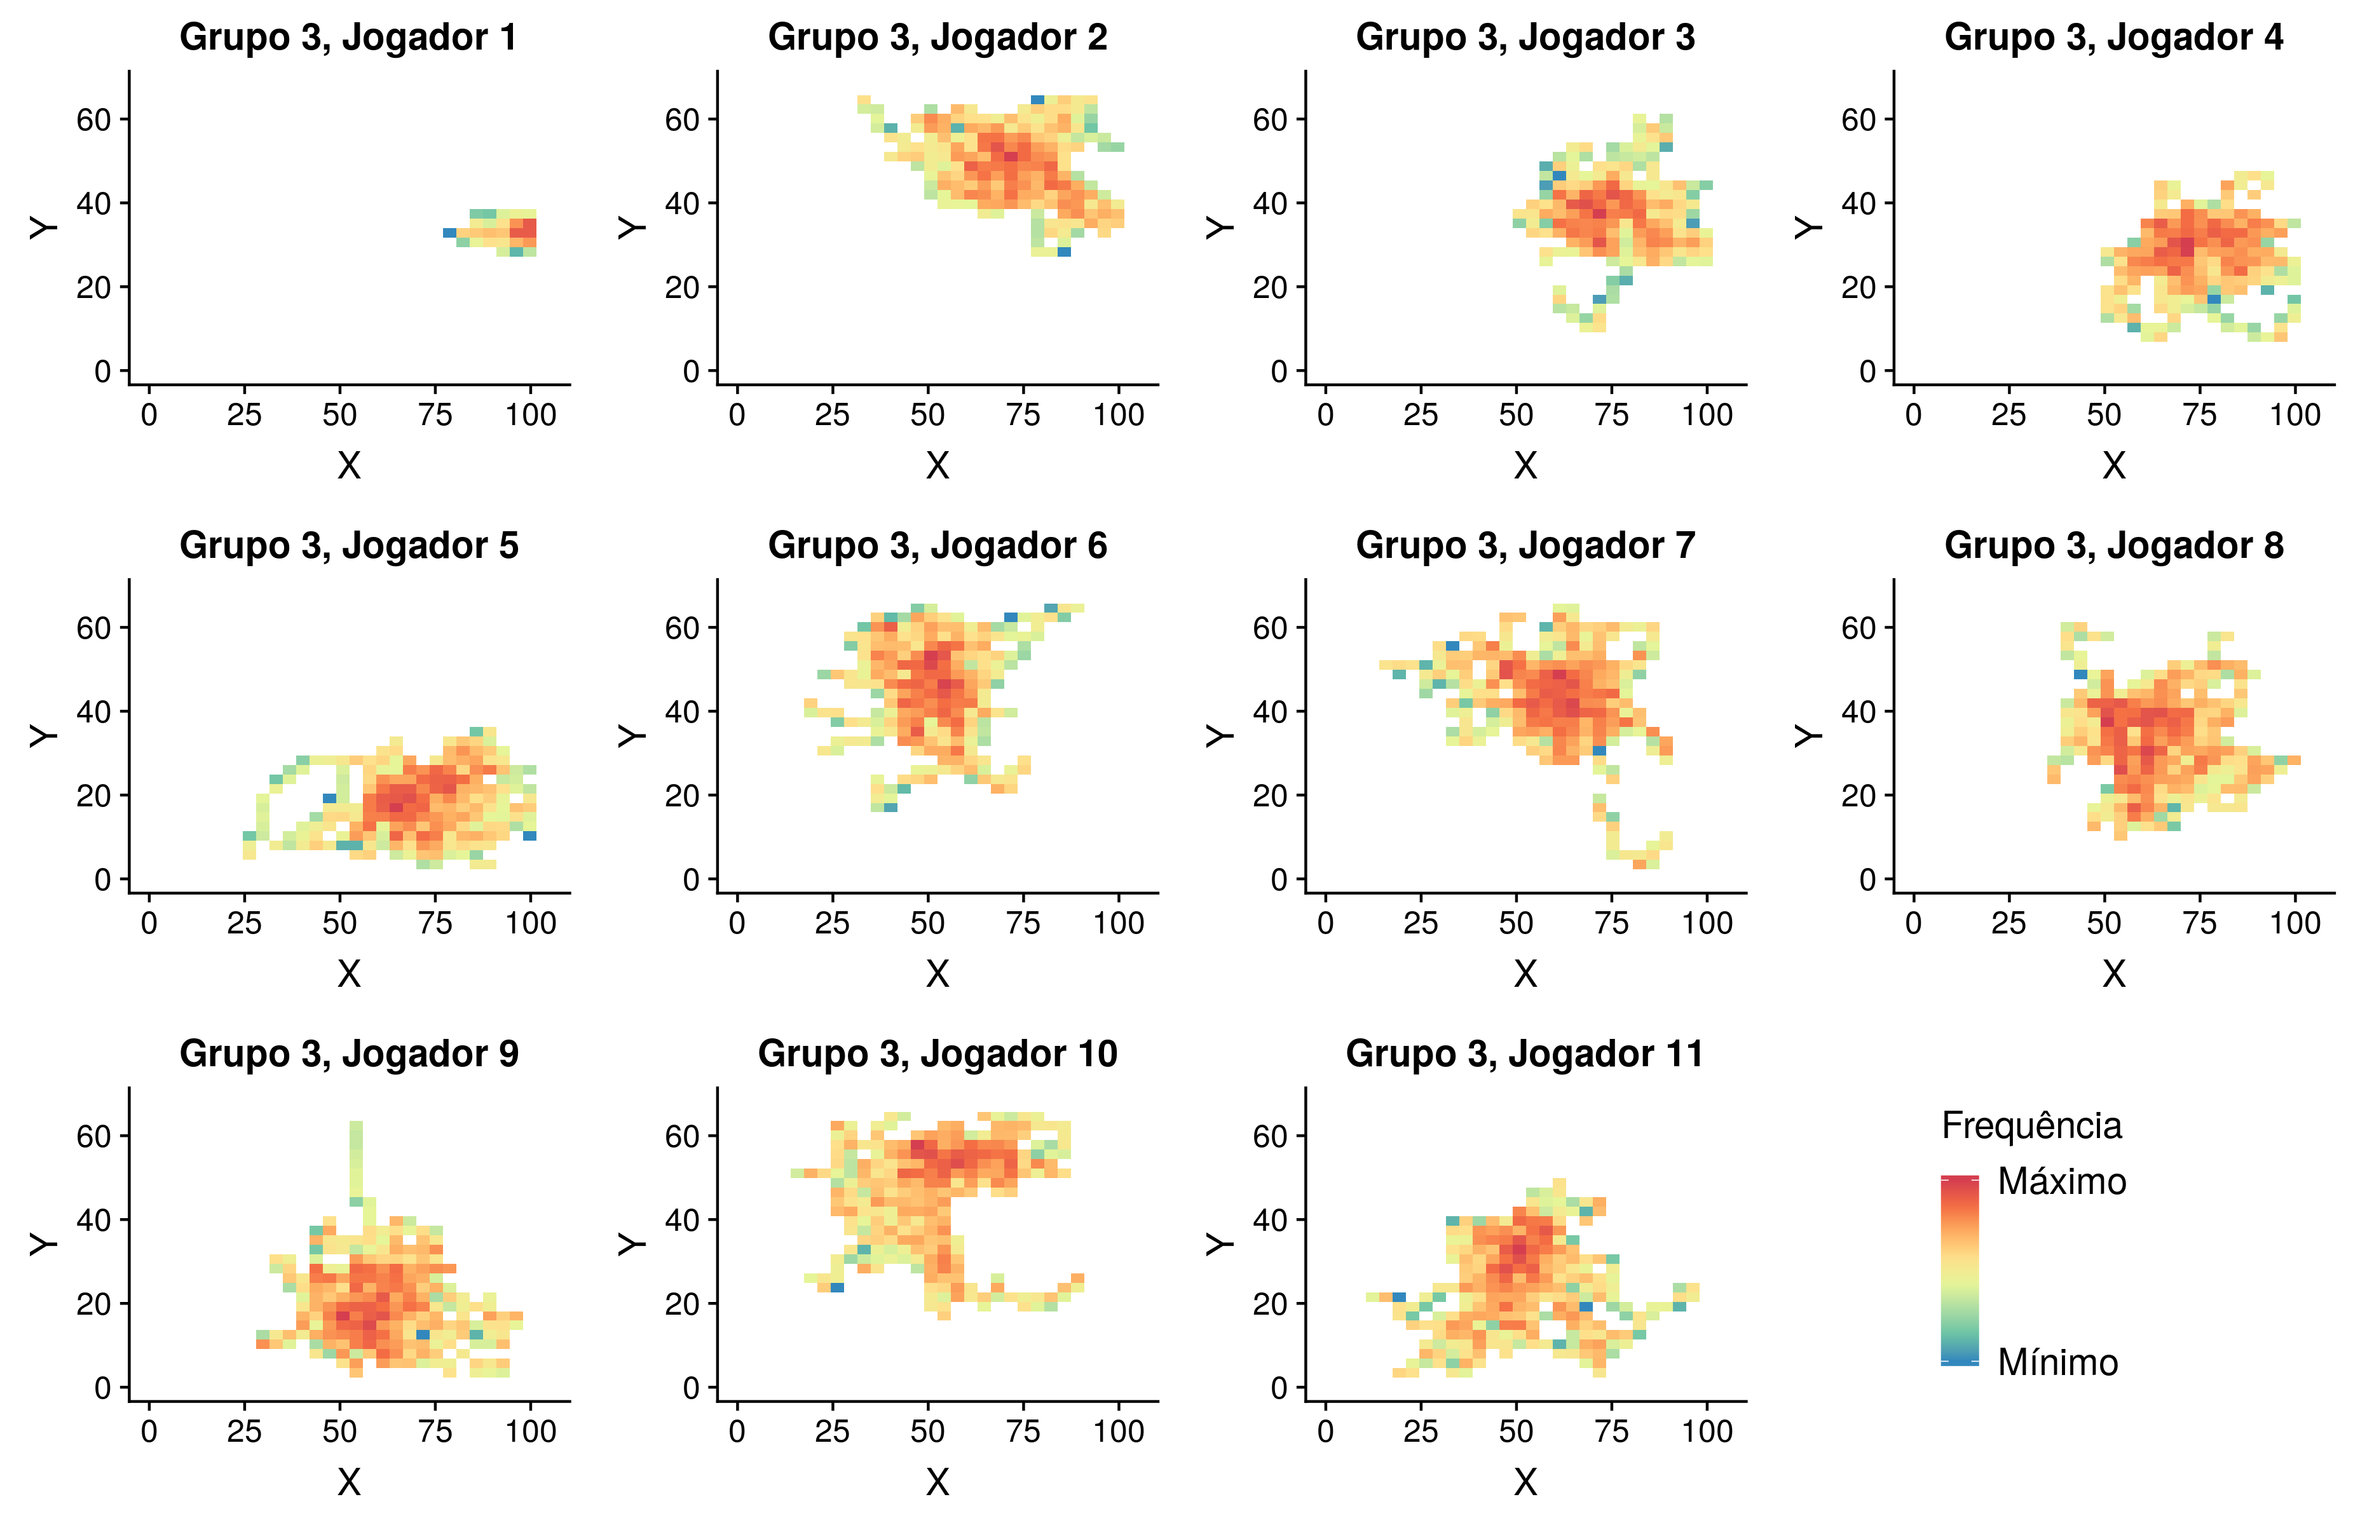

**Figura B.89:** Mapa de calor para cada jogador da equipe B no Jogo 1: Defesa (grupo 3)

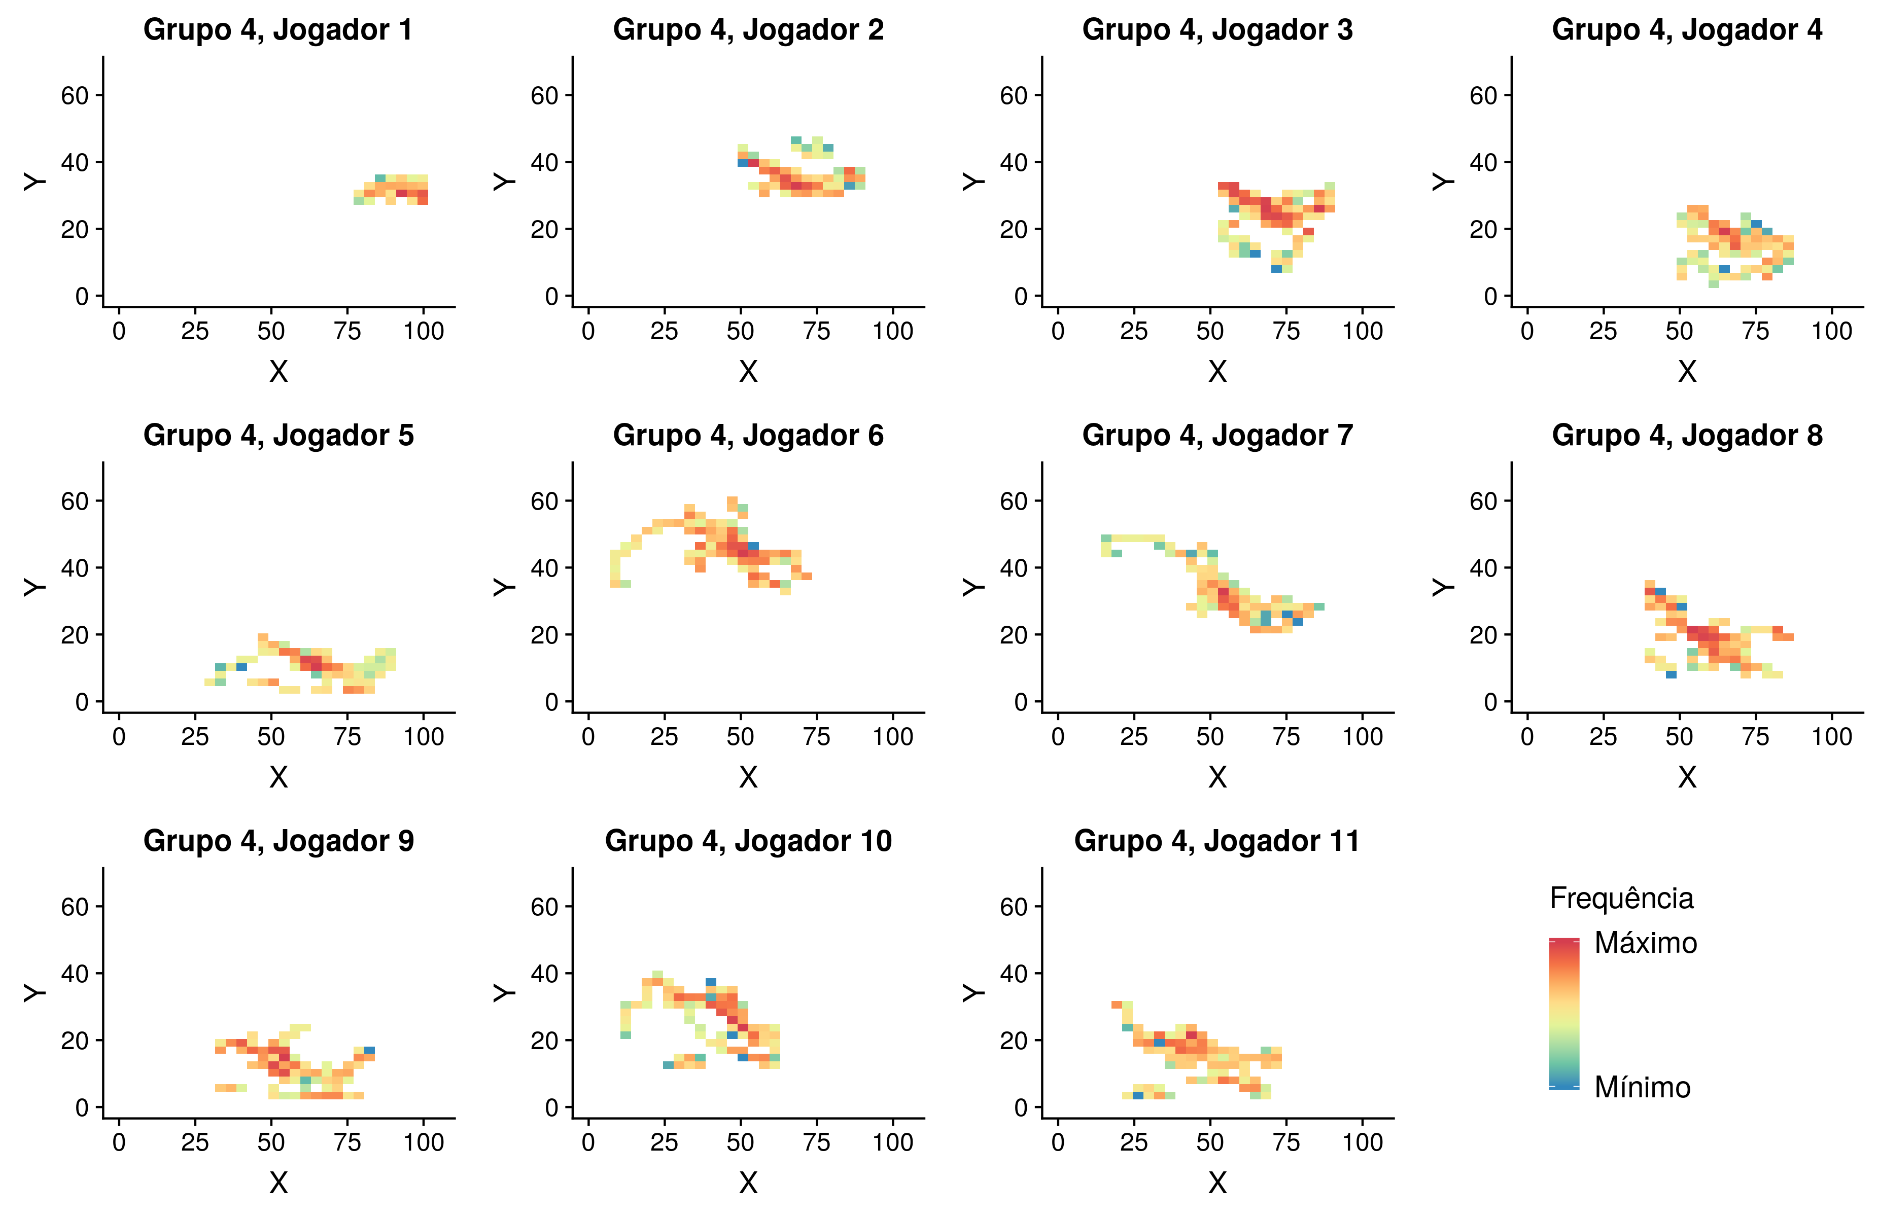

**Figura B.90:** Mapa de calor para cada jogador da equipe B no Jogo 1: Defesa (grupo 4)

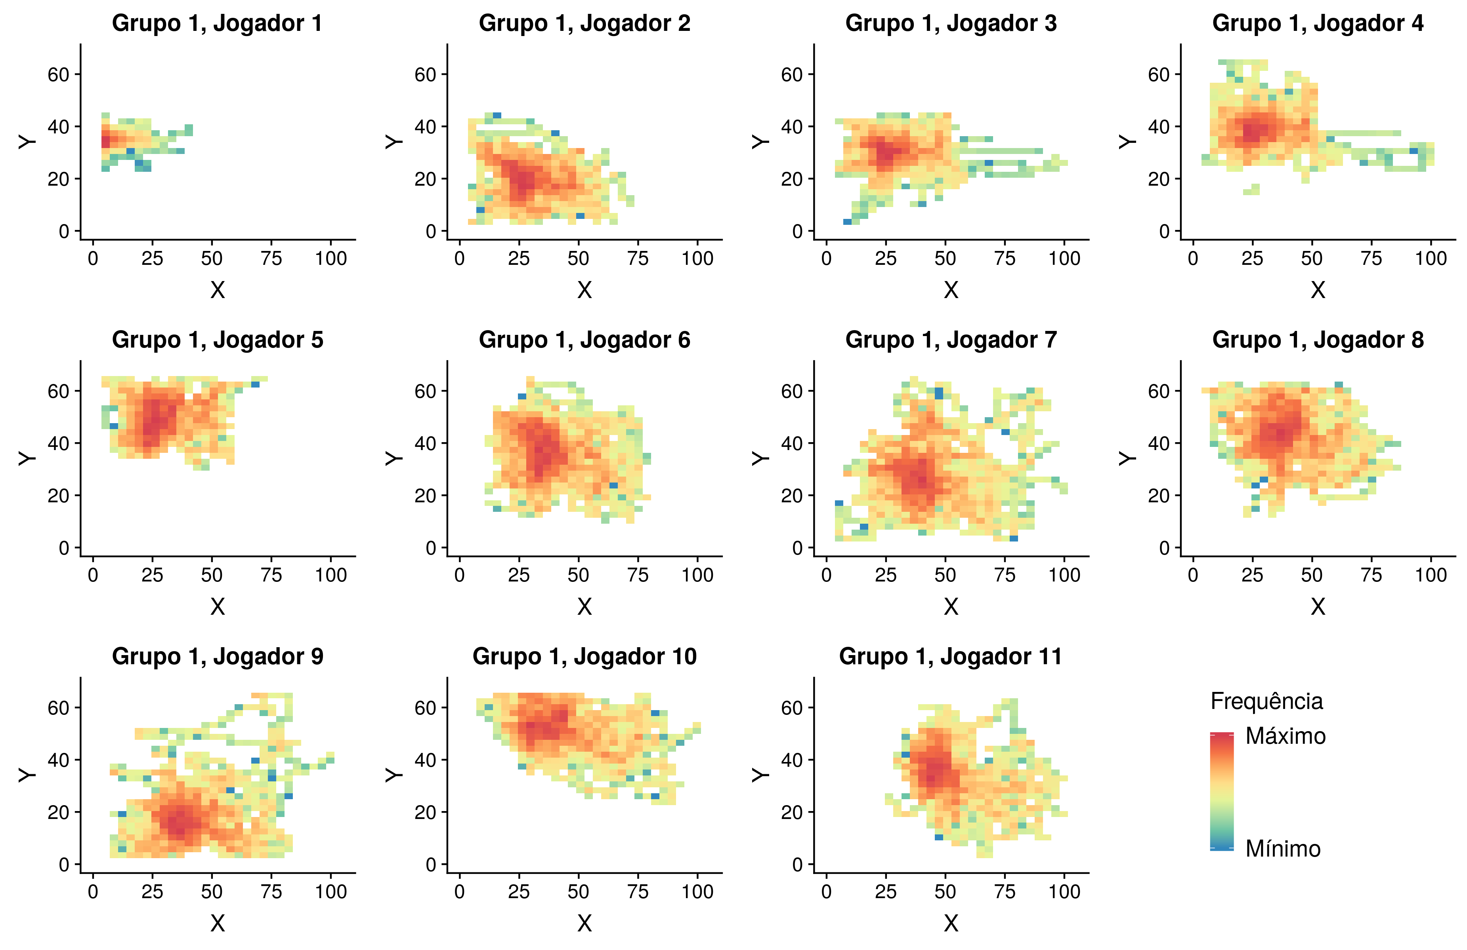**Figura B.91:** Mapa de calor para cada jogador da equipe A no Jogo 1: Defesa (grupo 1)

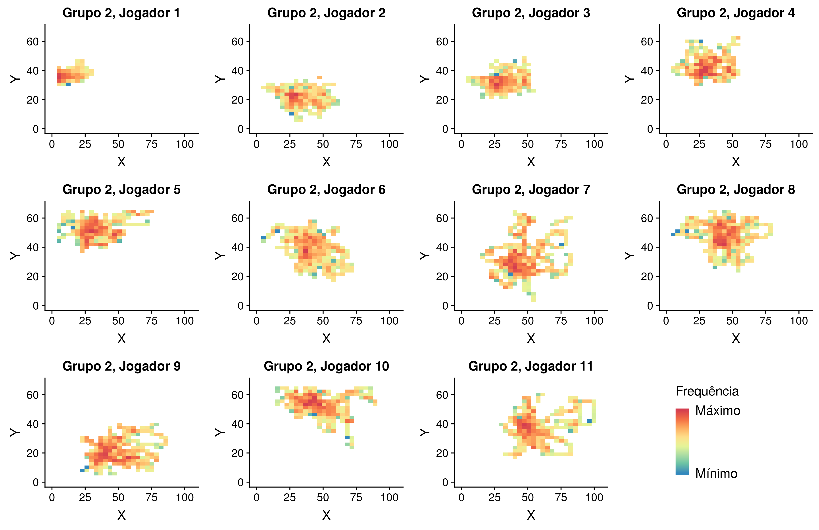

**Figura B.92:** Mapa de calor para cada jogador da equipe A no Jogo 1: Defesa (grupo 2)

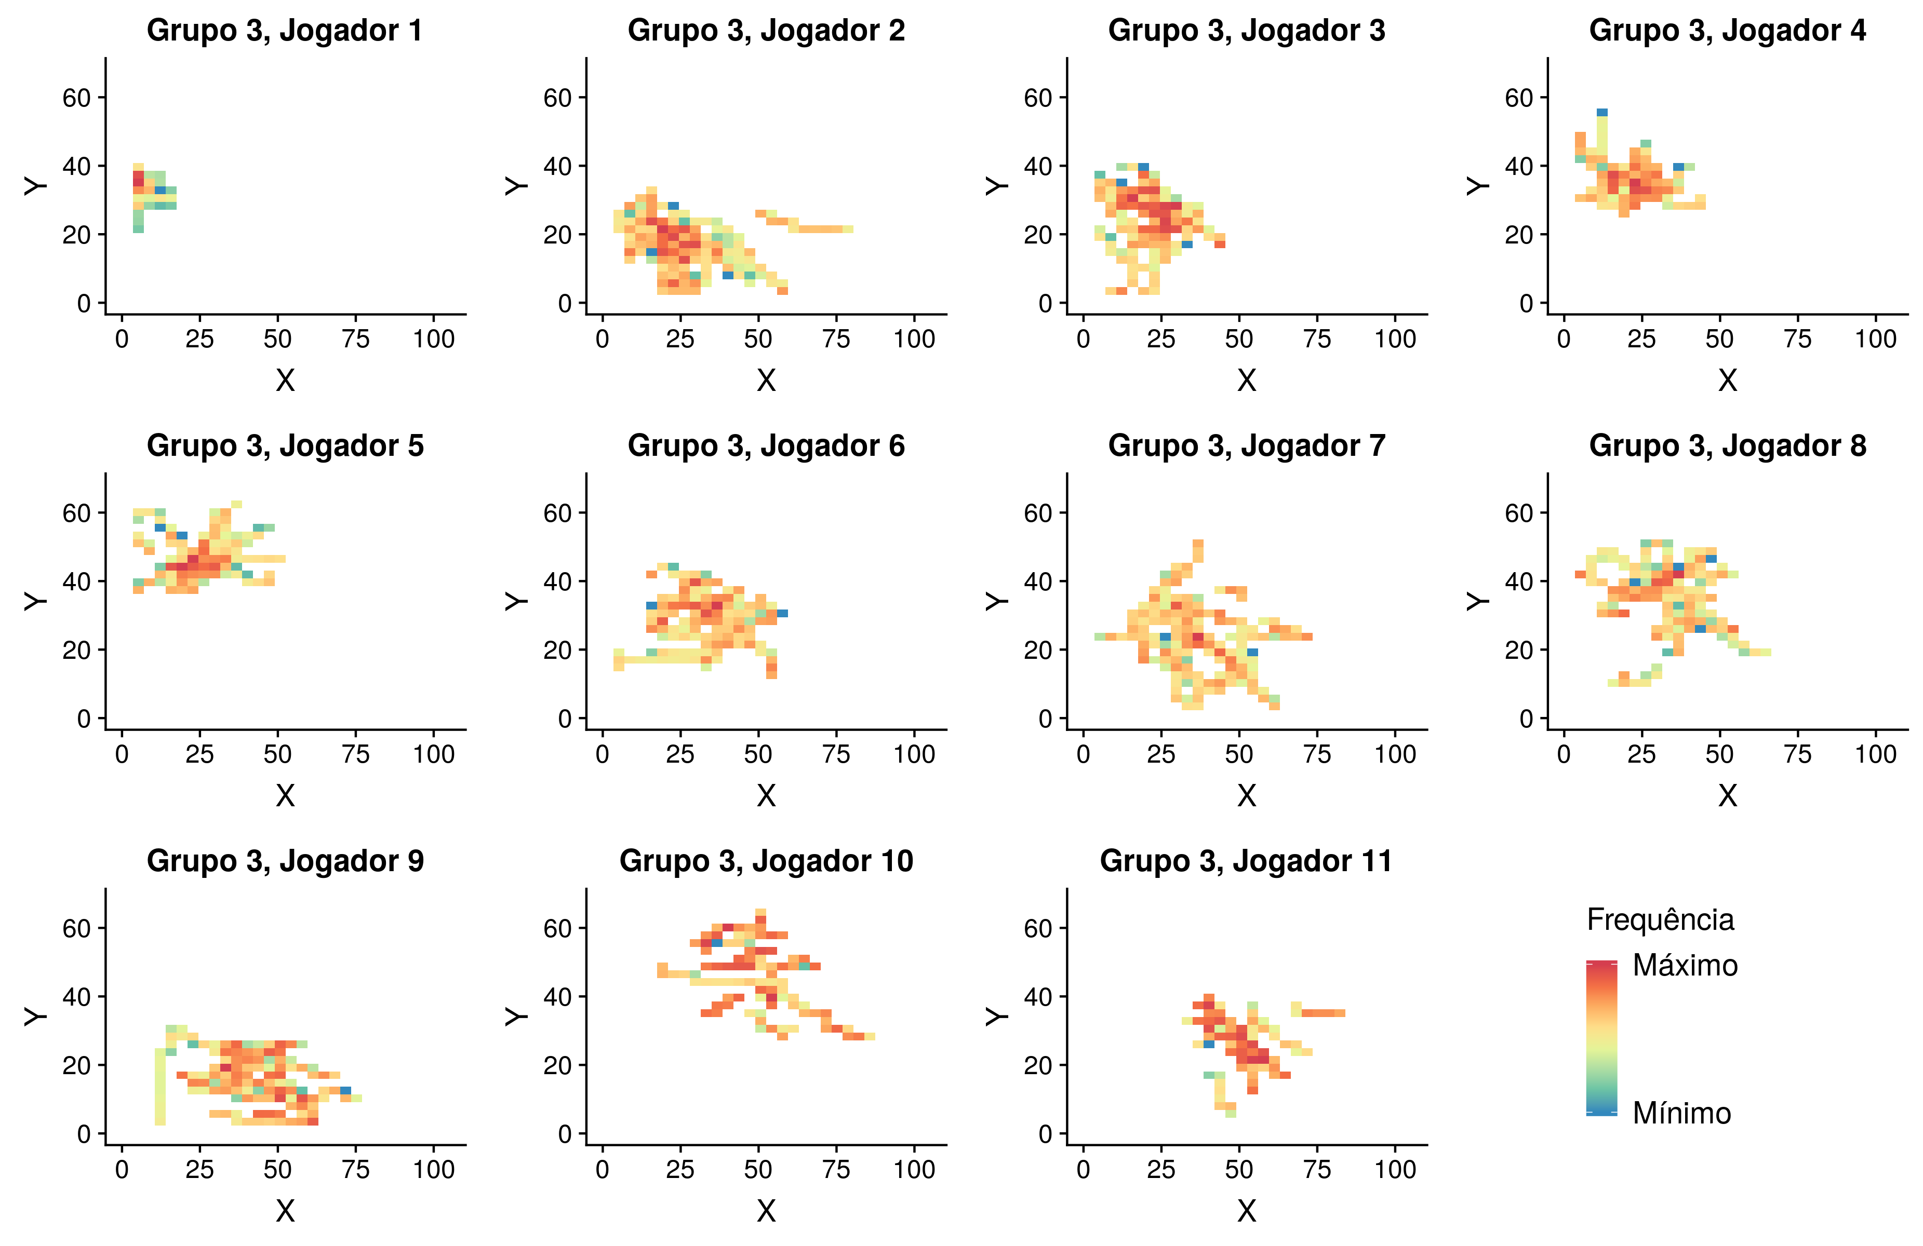

**Figura B.93:** Mapa de calor para cada jogador da equipe A no Jogo 1: Defesa (grupo 3)

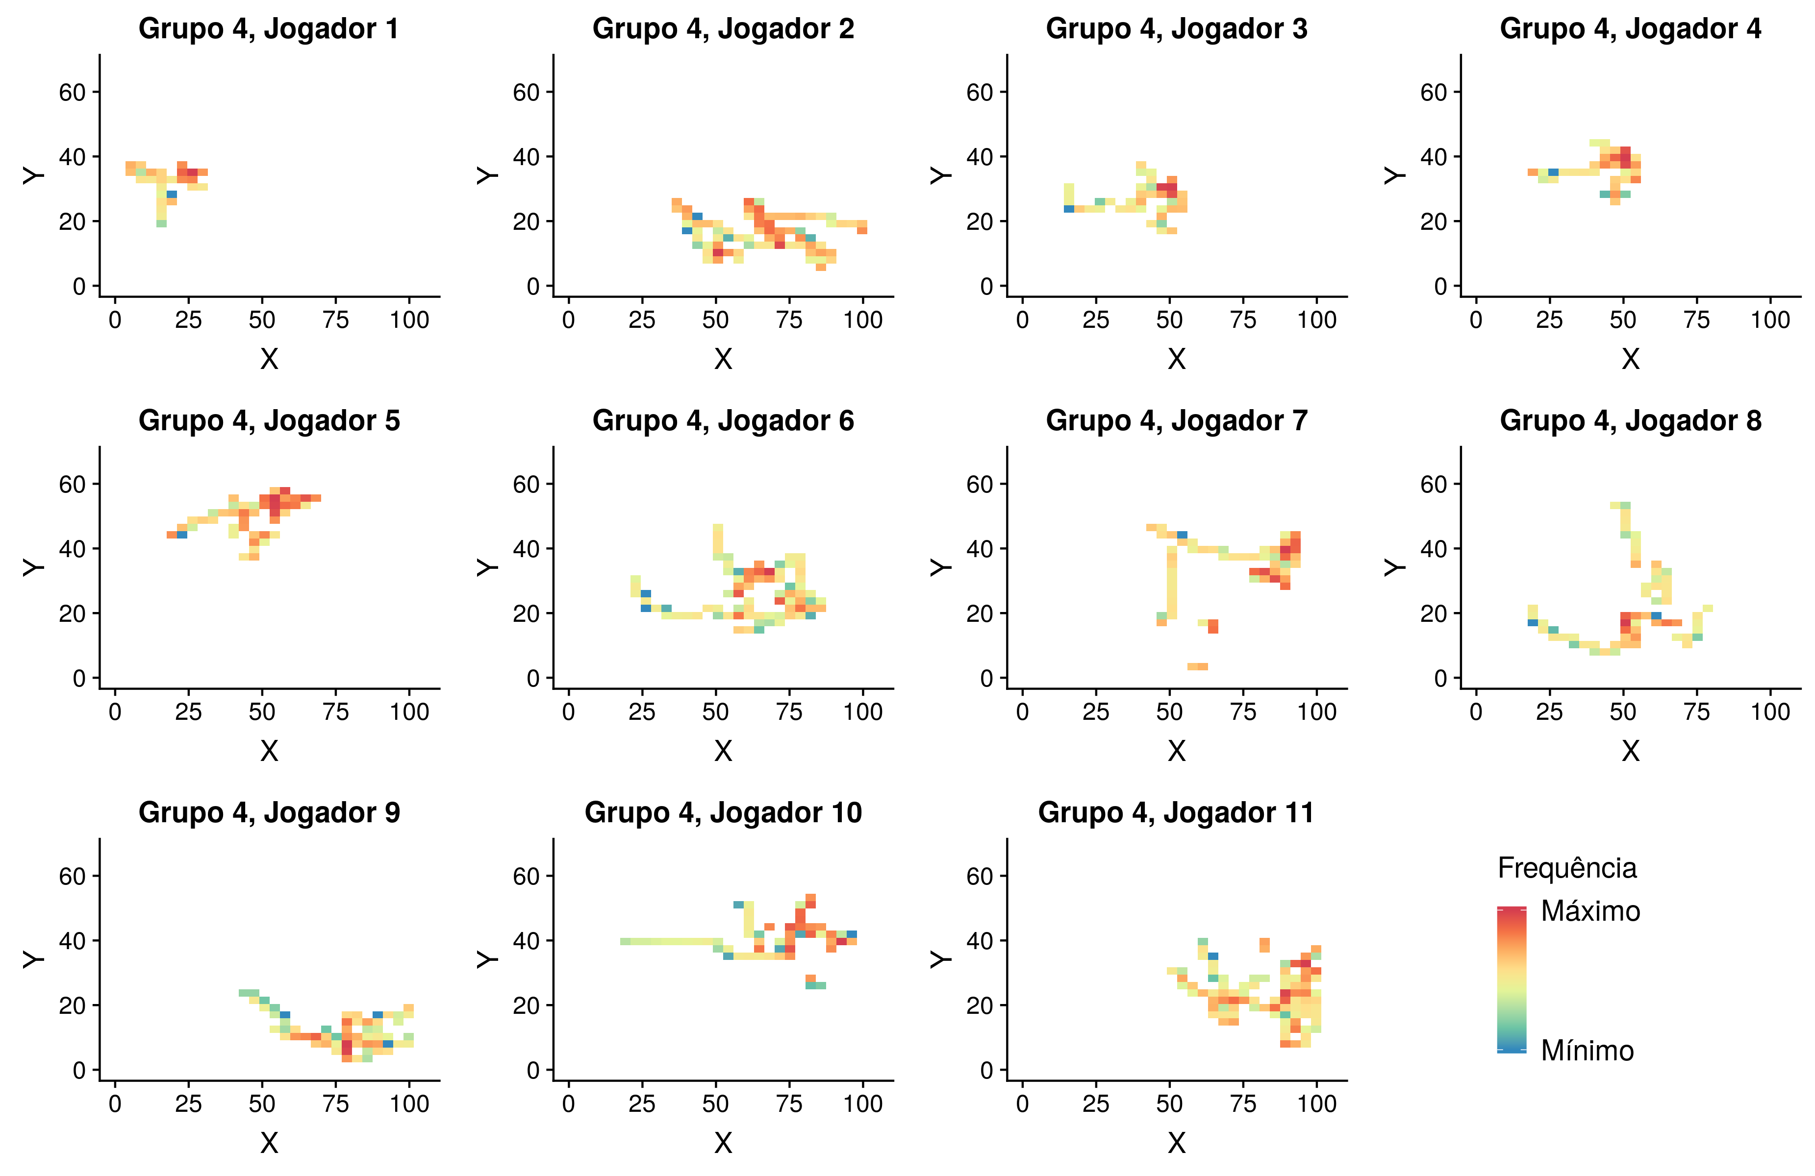

**Figura B.94:** Mapa de calor para cada jogador da equipe A no Jogo 1: Defesa (grupo 4)

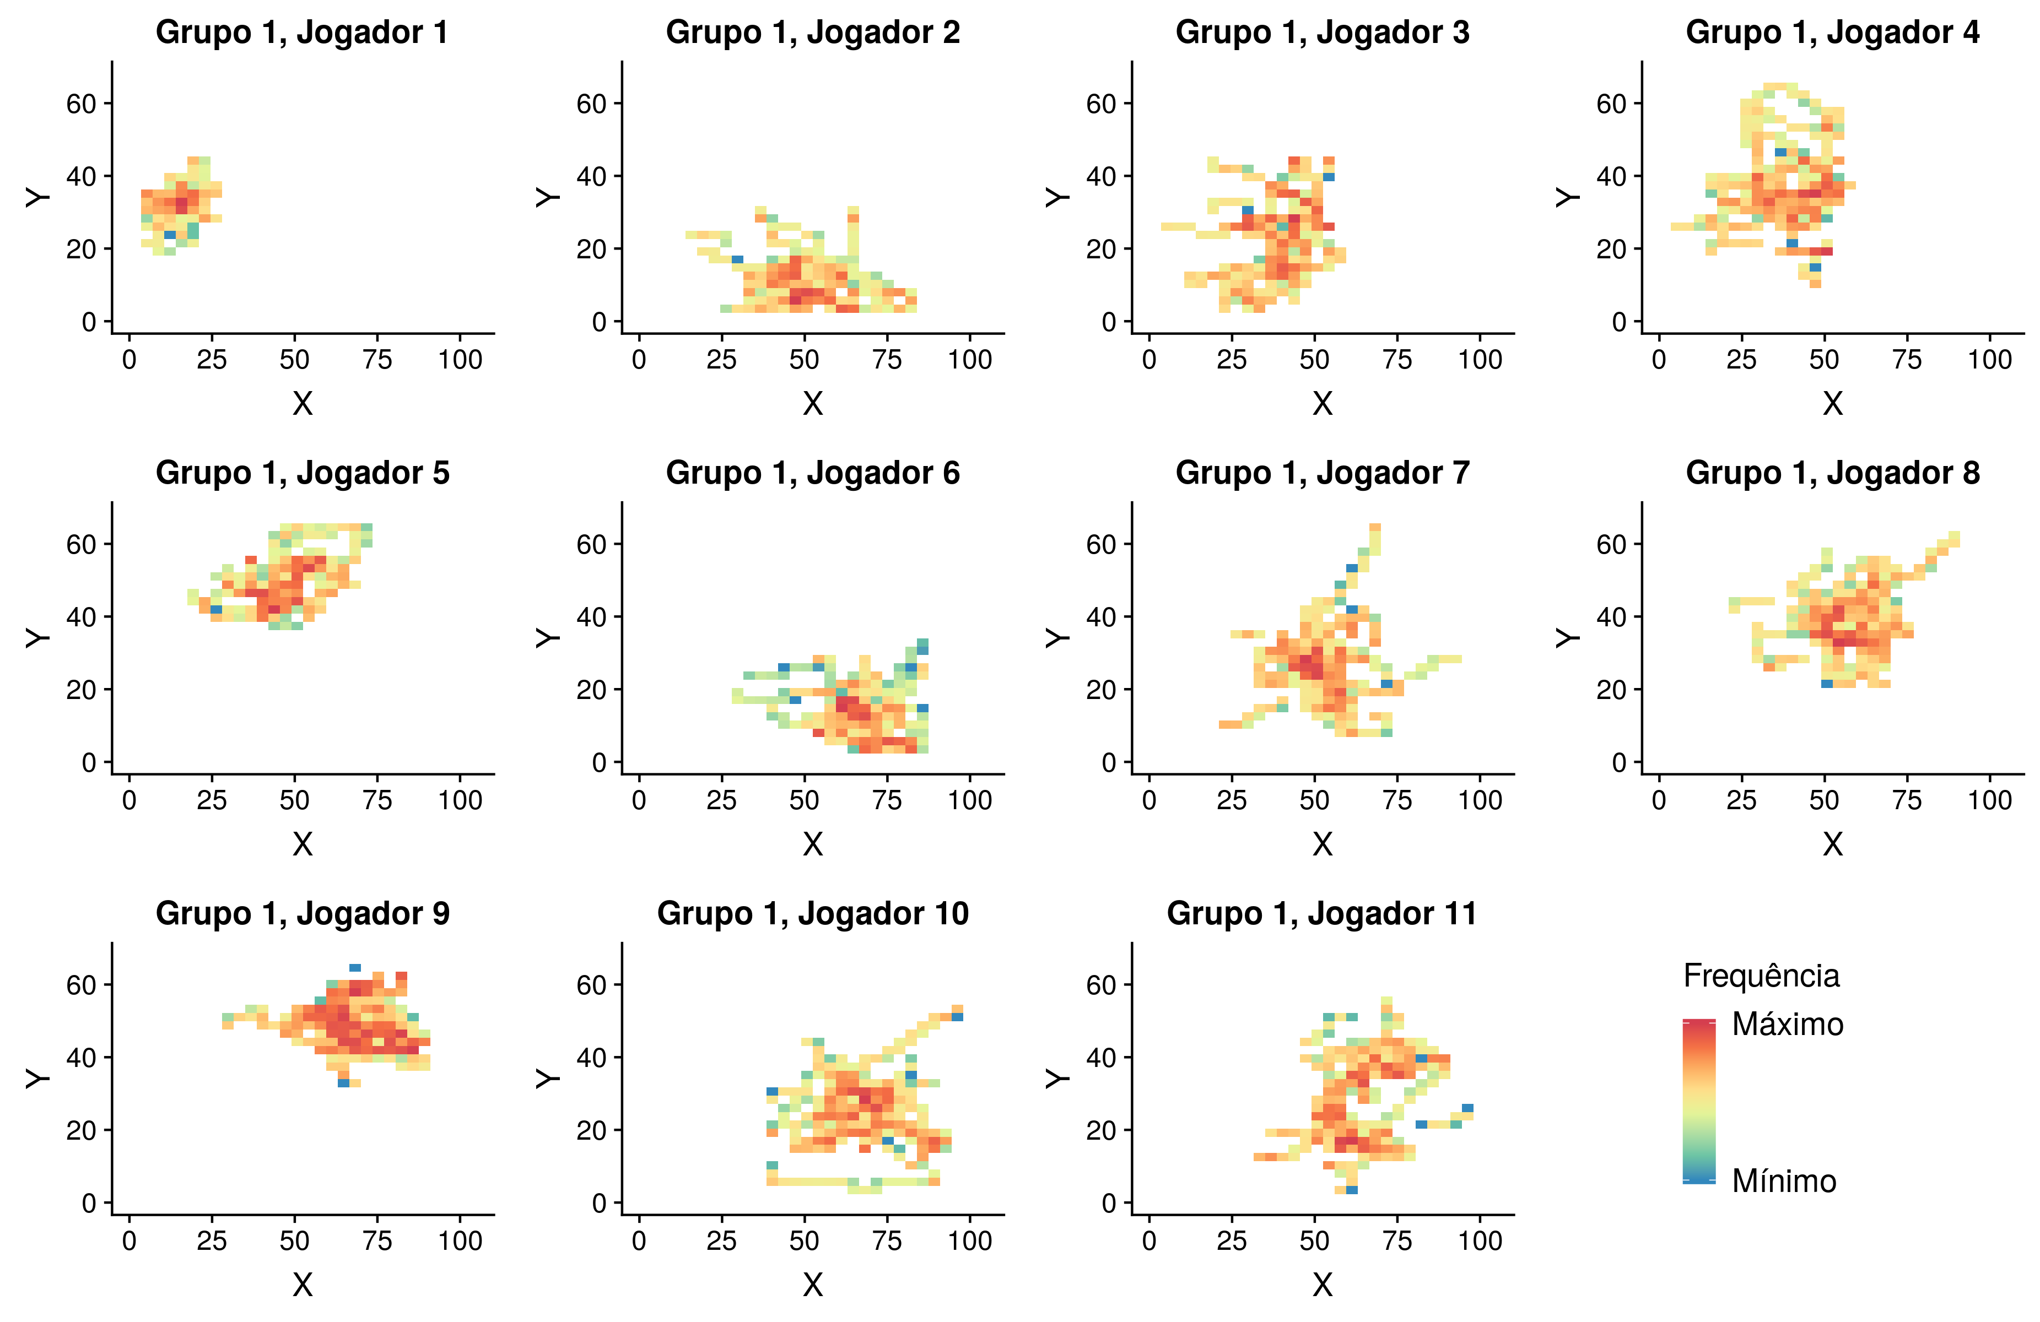

**Figura B.95:** Mapa de calor para cada jogador da equipe A no Jogo 2: Ataque (grupo 1)

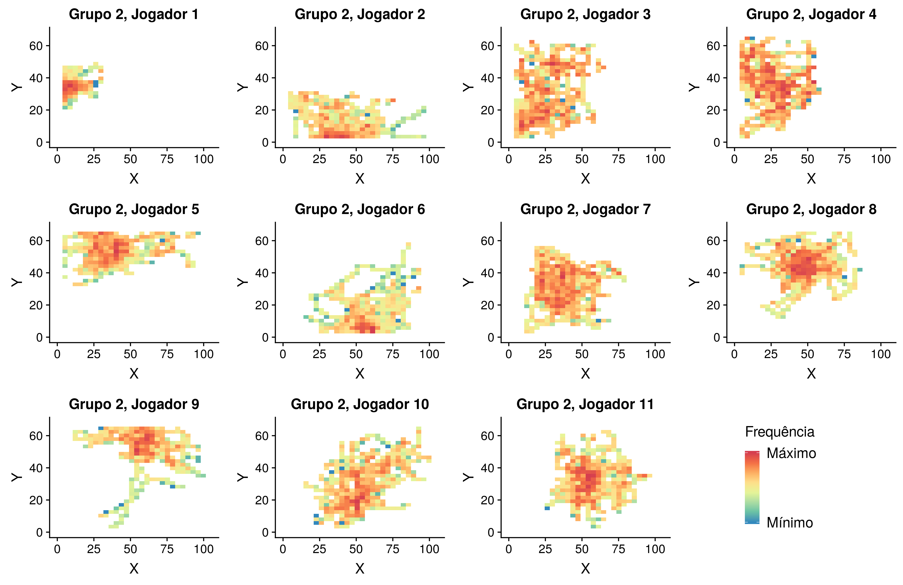

**Figura B.96:** Mapa de calor para cada jogador da equipe A no Jogo 2: Ataque (grupo 2)

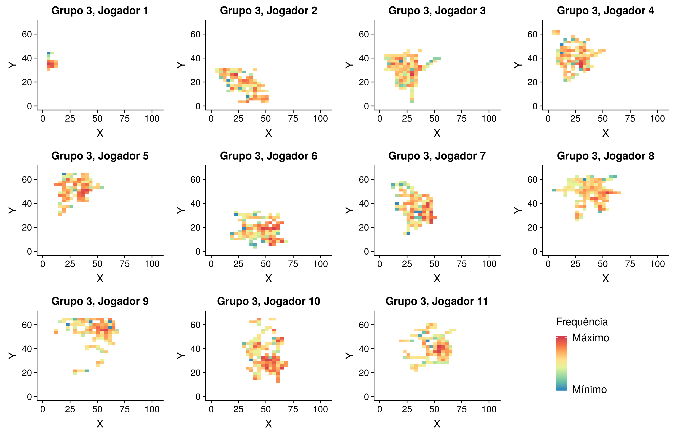

**Figura B.97:** Mapa de calor para cada jogador da equipe A no Jogo 2: Ataque (grupo 3)

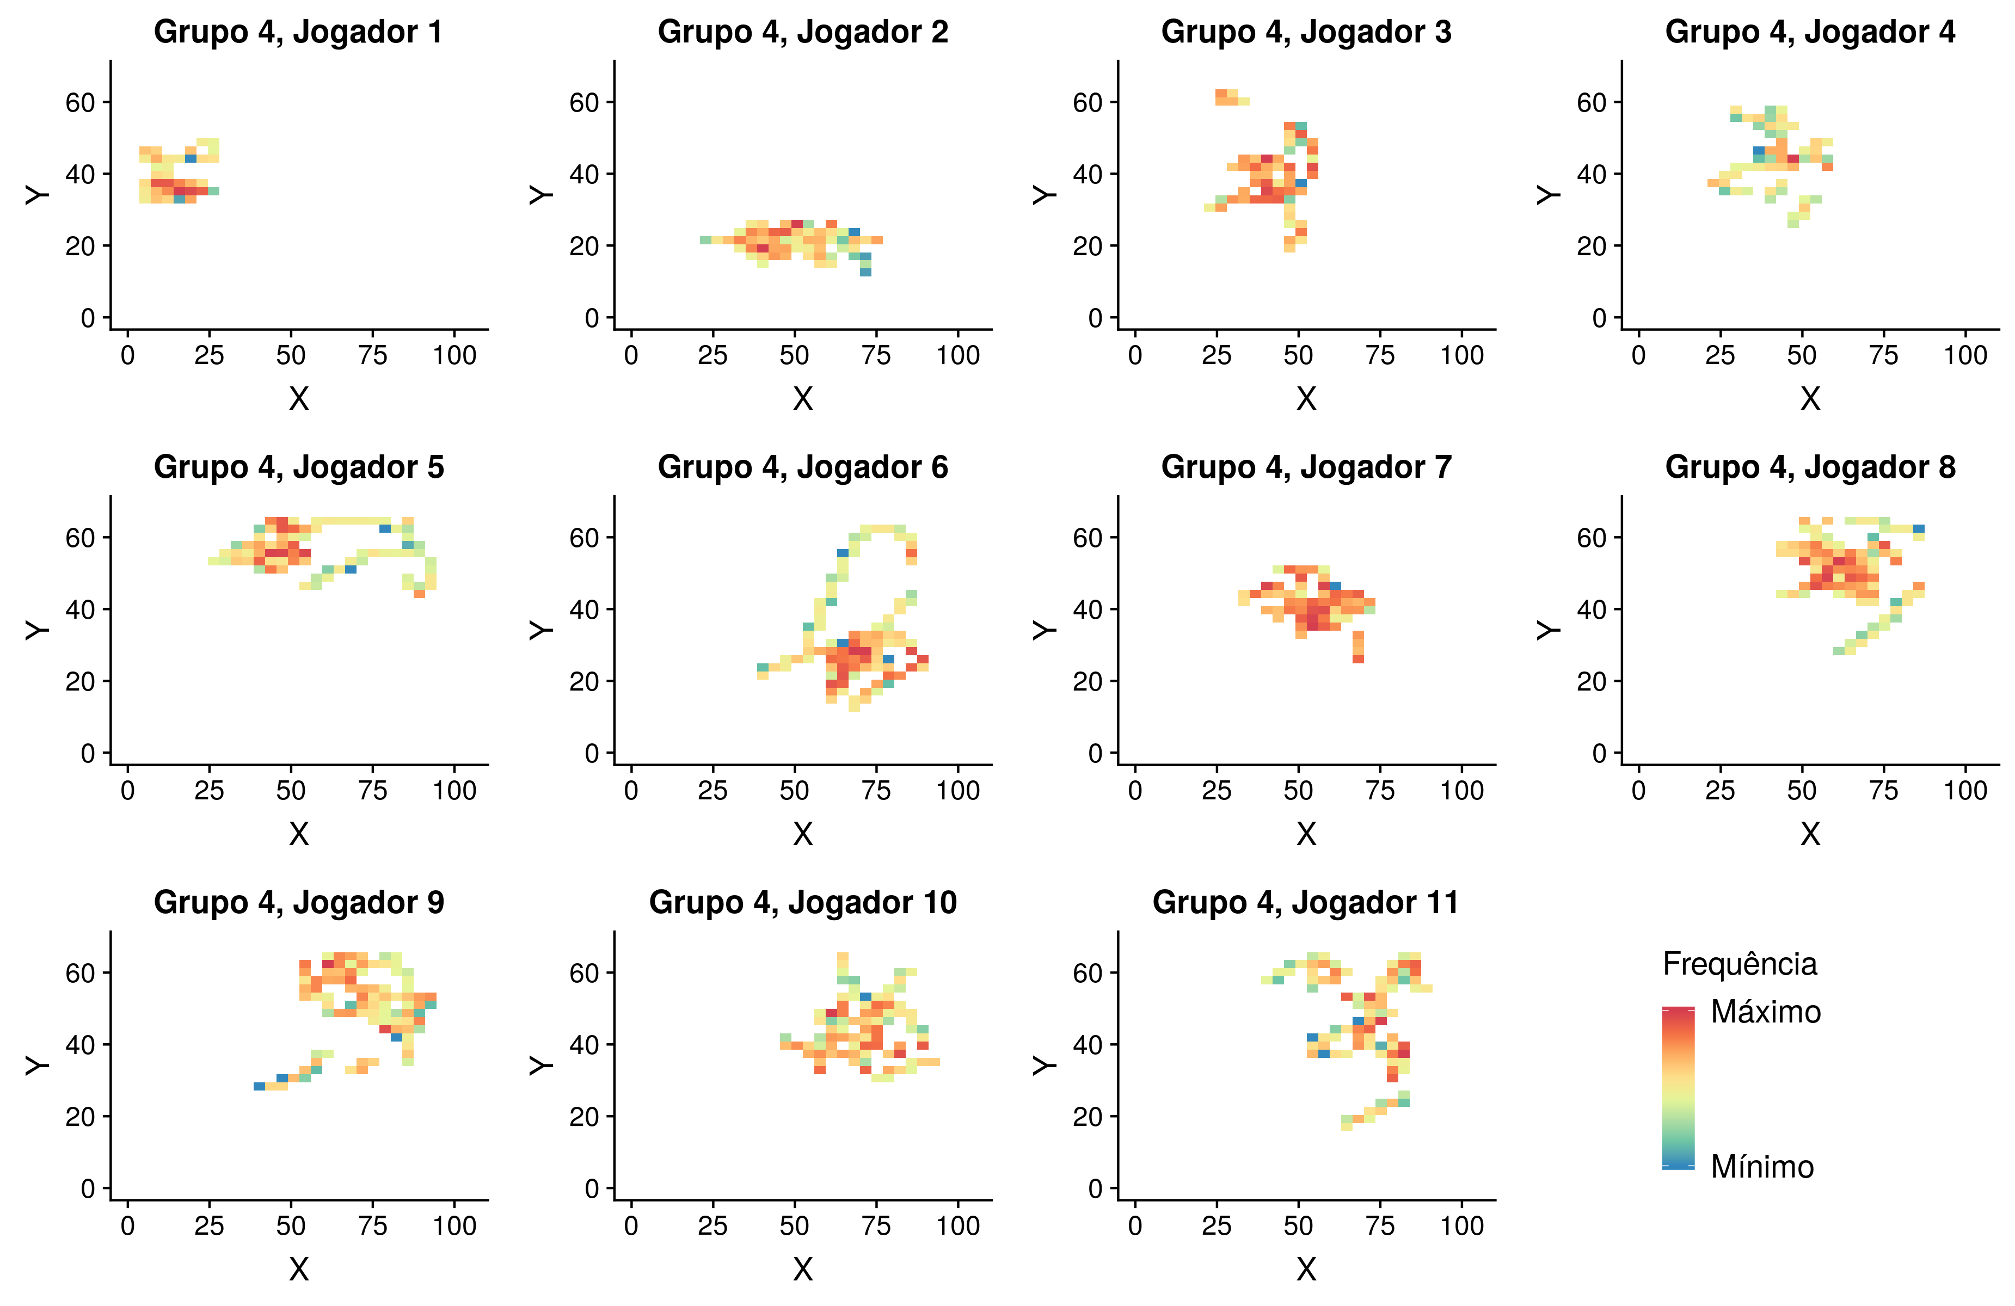

**Figura B.98:** Mapa de calor para cada jogador da equipe A no Jogo 2: Ataque (grupo 4)

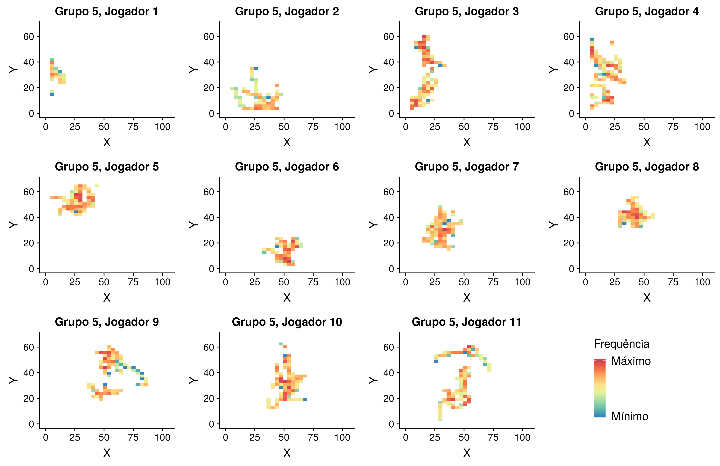

**Figura B.99:** Mapa de calor para cada jogador da equipe A no Jogo 2: Ataque (grupo 5)

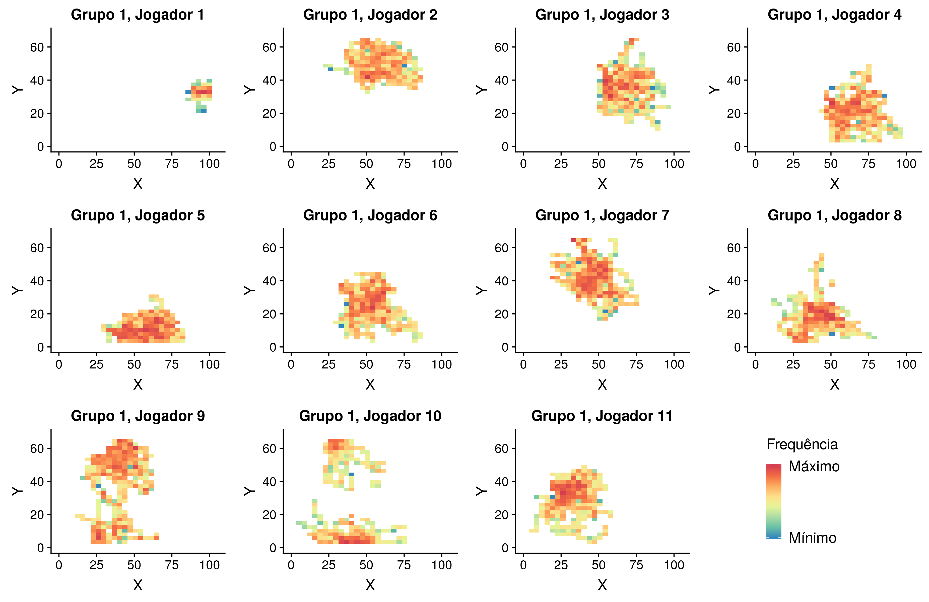

**Figura B.100:** Mapa de calor para cada jogador da equipe B no Jogo 2: Ataque (grupo 1)

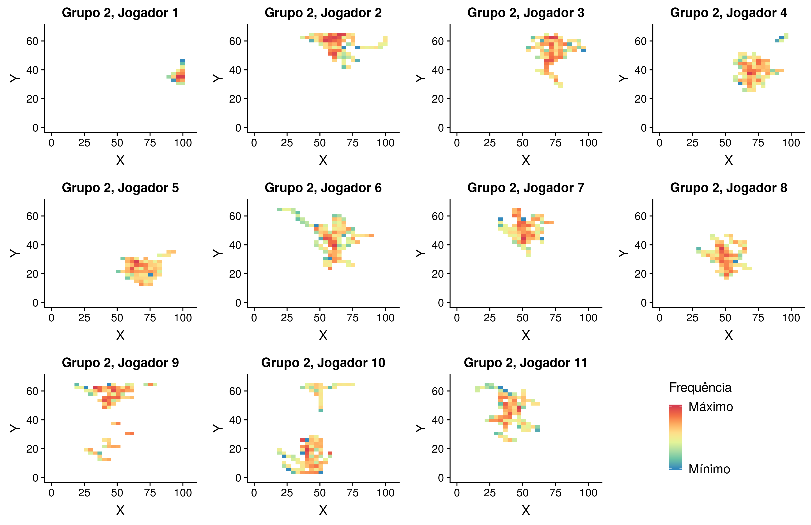

**Figura B.101:** Mapa de calor para cada jogador da equipe B no Jogo 2: Ataque (grupo 2)

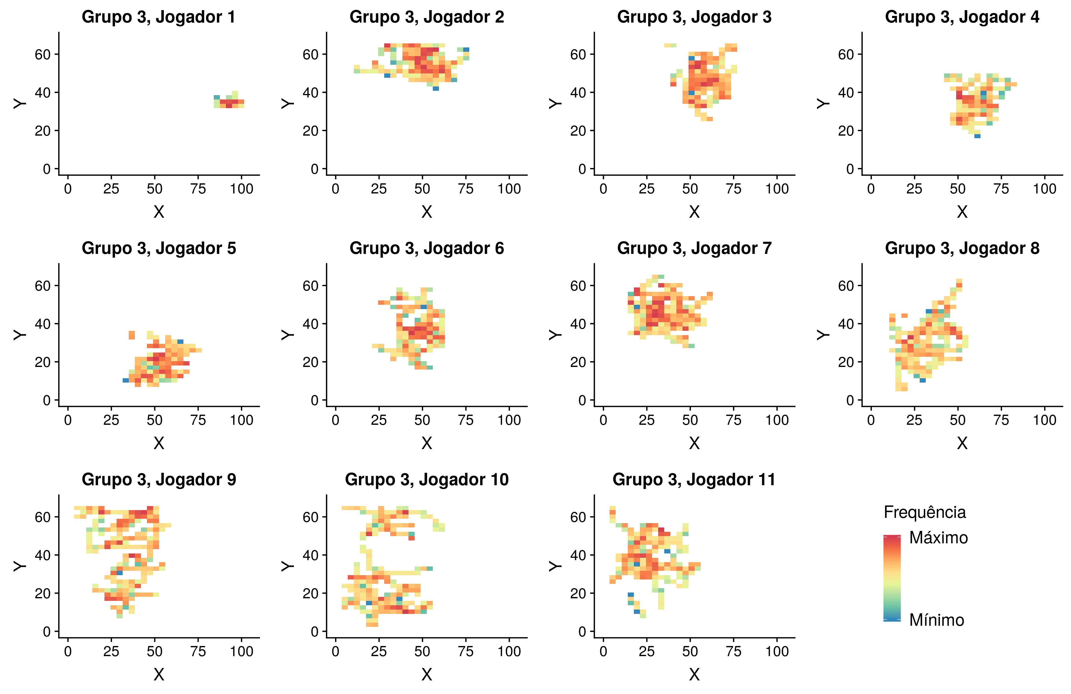

**Figura B.102:** Mapa de calor para cada jogador da equipe B no Jogo 2: Ataque (grupo 3)

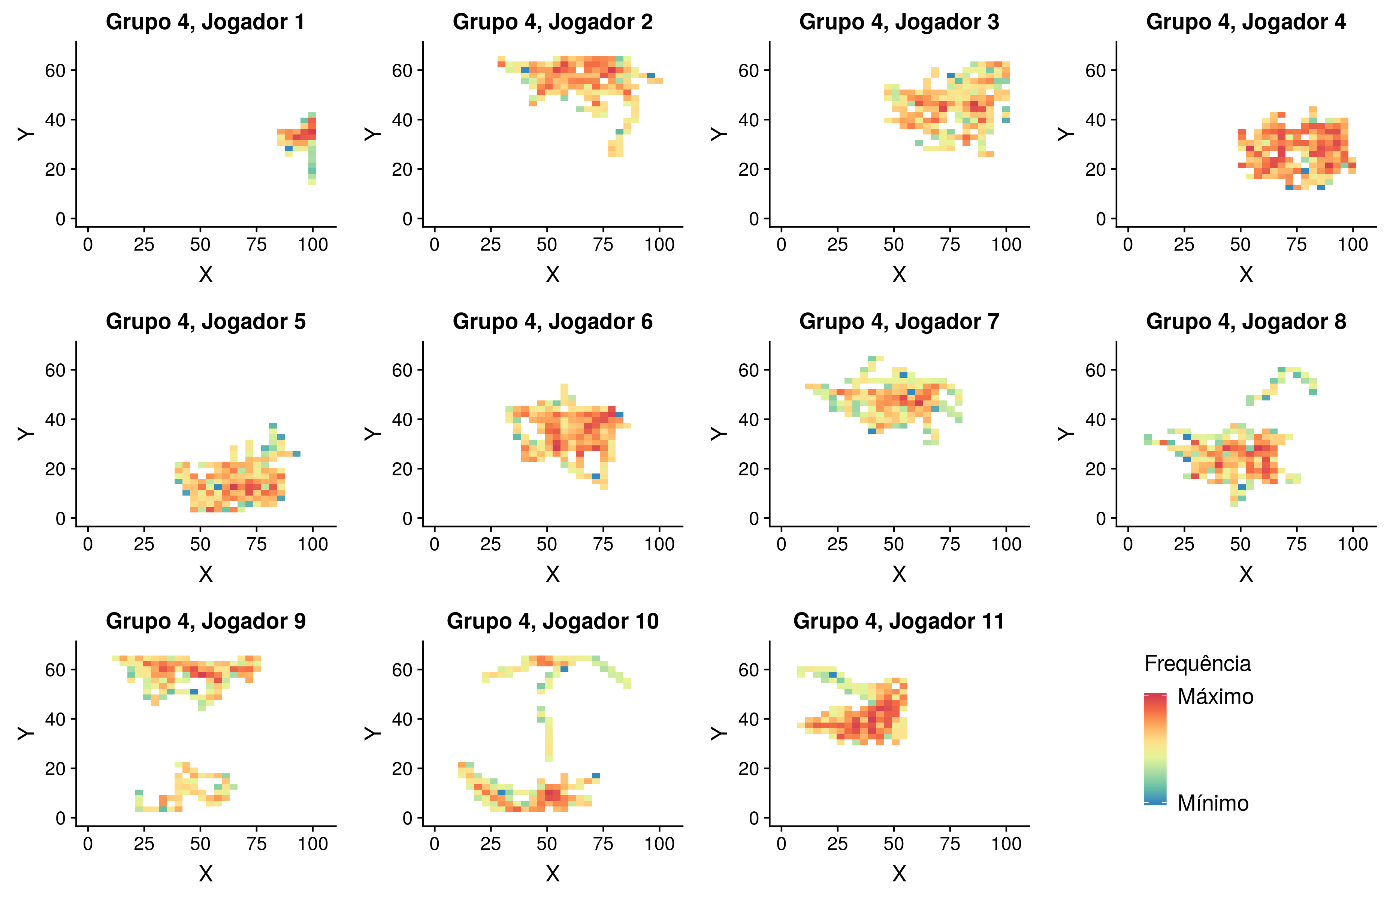

**Figura B.103:** Mapa de calor para cada jogador da equipe B no Jogo 2: Ataque (grupo 4)

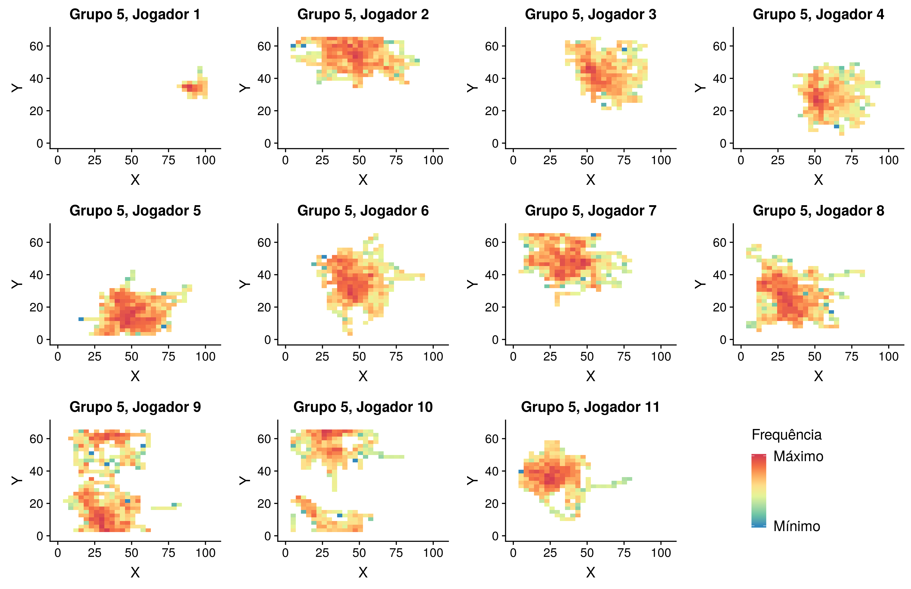

**Figura B.104:** Mapa de calor para cada jogador da equipe B no Jogo 2: Ataque (grupo 5)

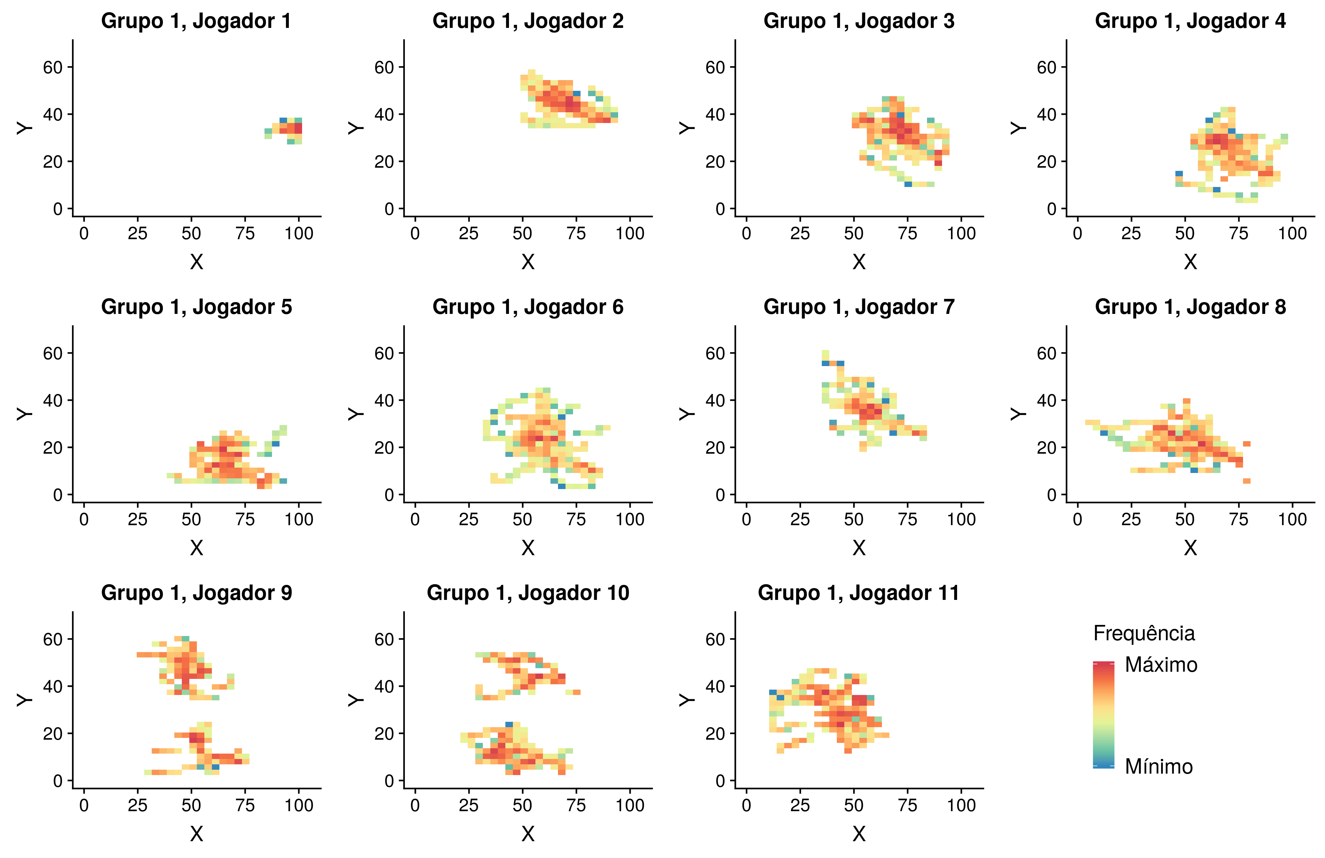

**Figura B.105:** Mapa de calor para cada jogador da equipe B no Jogo 2: Defesa (grupo 1)

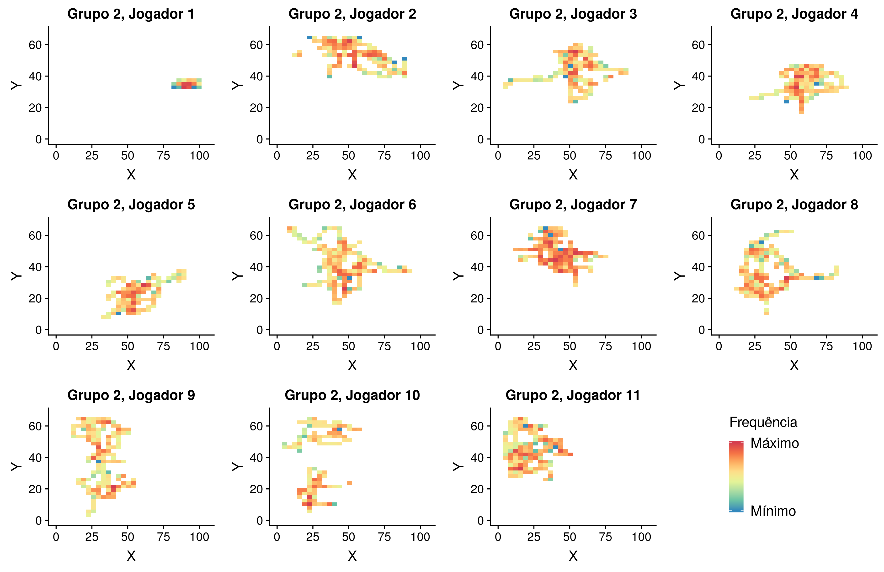

**Figura B.106:** Mapa de calor para cada jogador da equipe B no Jogo 2: Defesa (grupo 2)

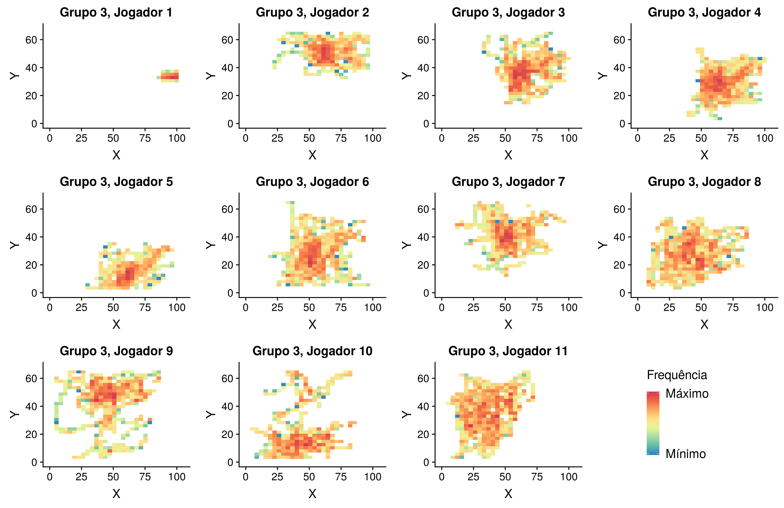

**Figura B.107:** Mapa de calor para cada jogador da equipe B no Jogo 2: Defesa (grupo 3)

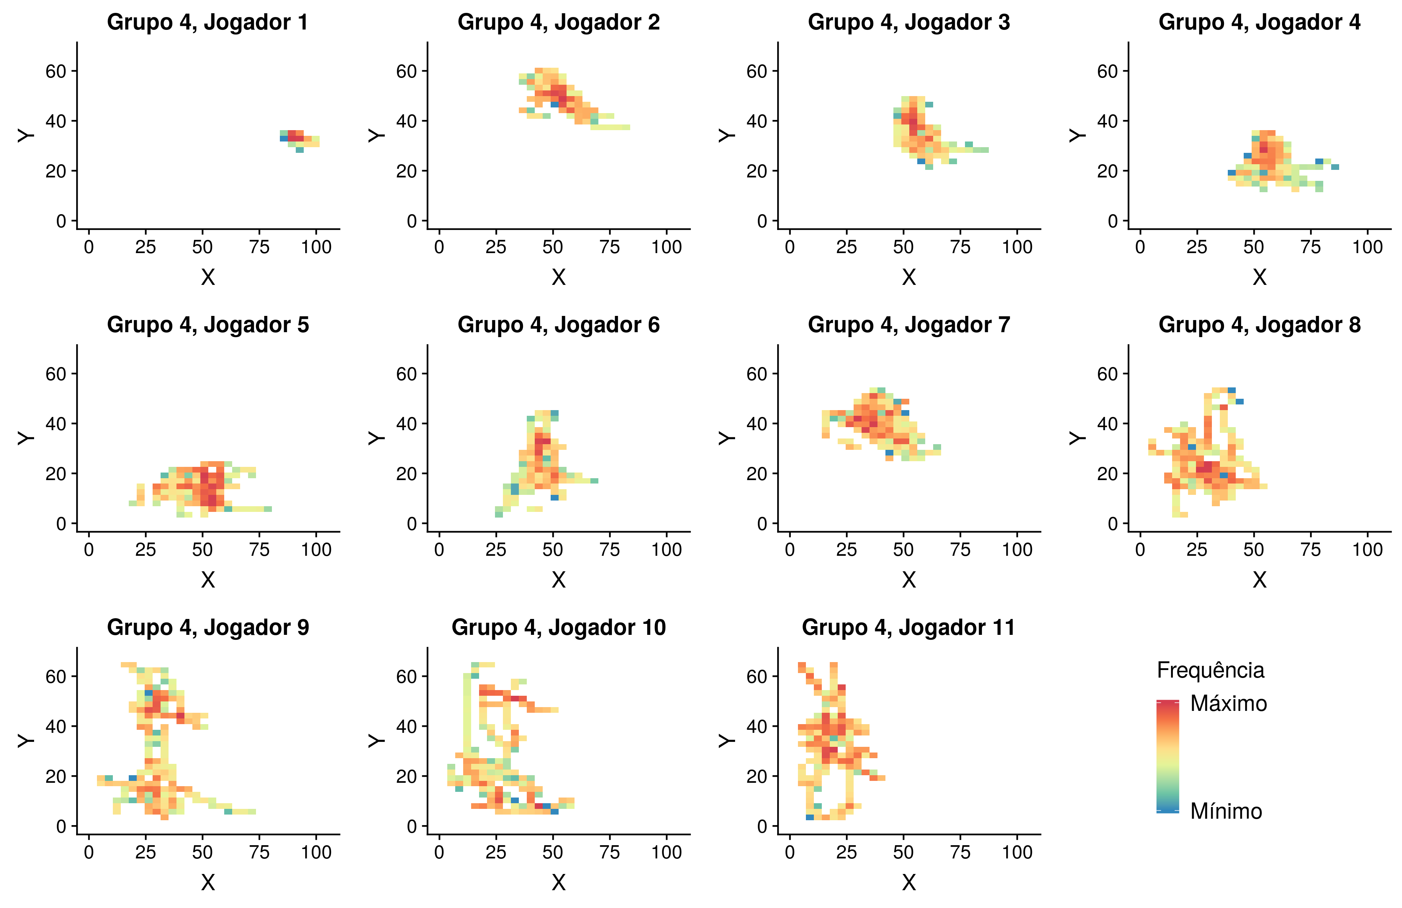

**Figura B.108:** Mapa de calor para cada jogador da equipe B no Jogo 2: Defesa (grupo 4)

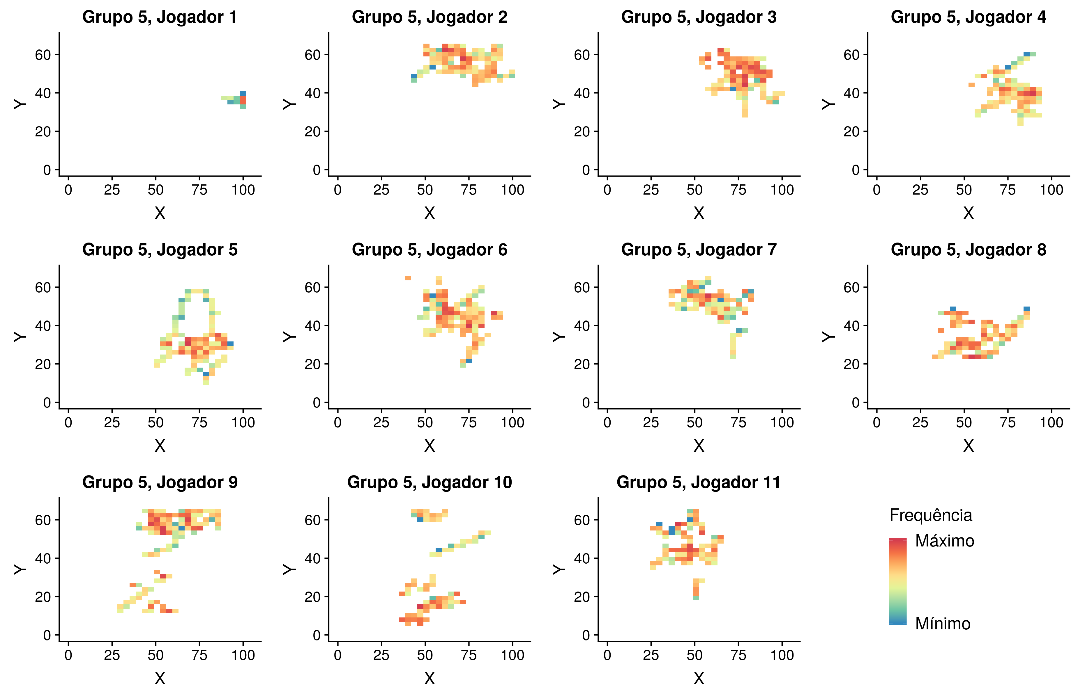

**Figura B.109:** Mapa de calor para cada jogador da equipe B no Jogo 2: Defesa (grupo 5)

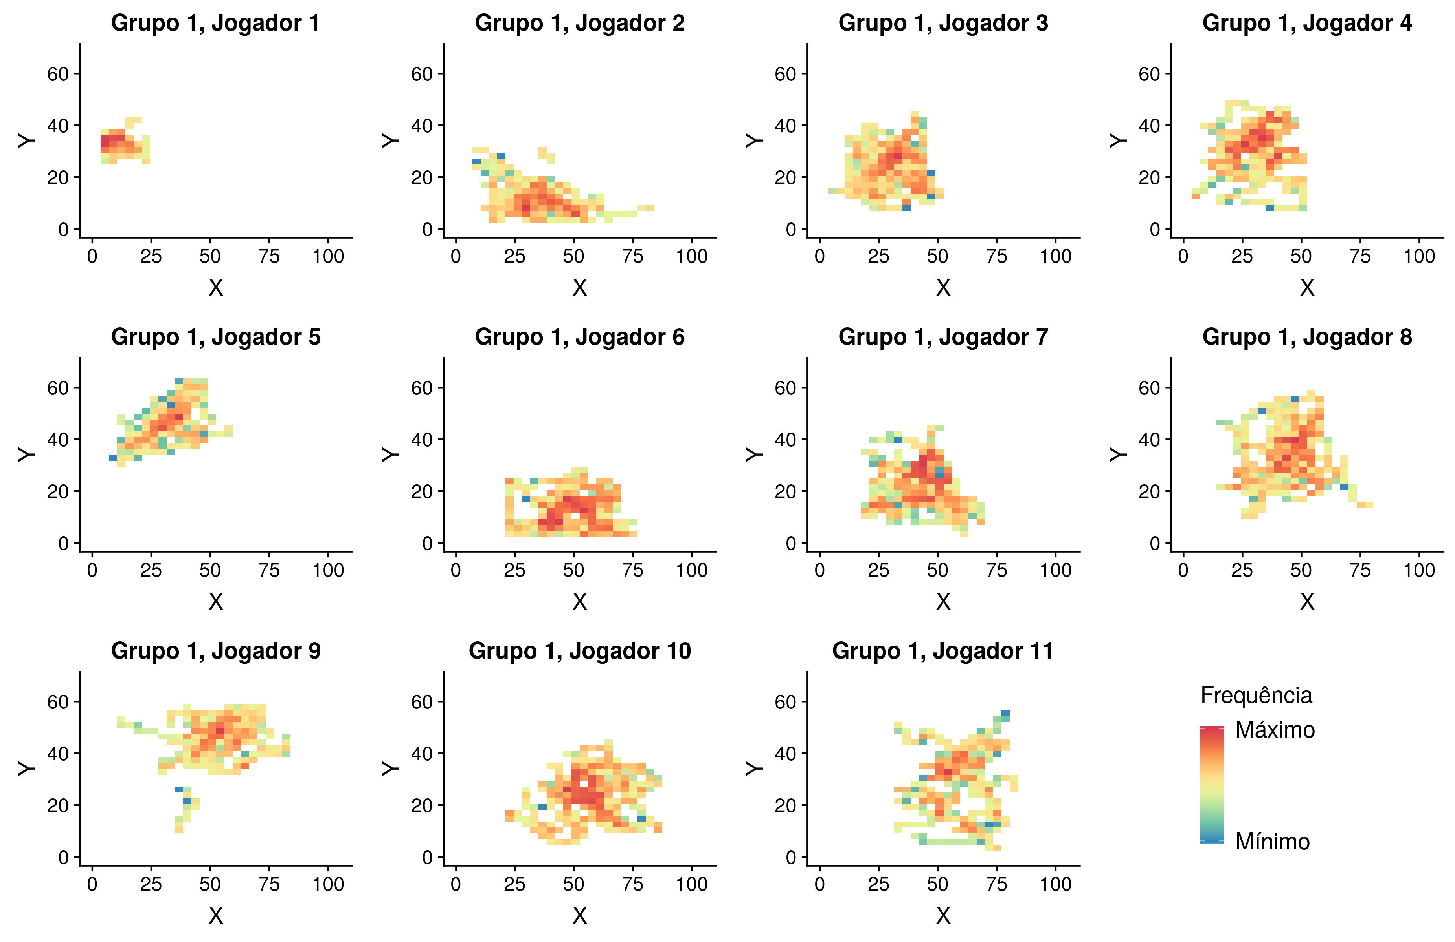

**Figura B.110:** Mapa de calor para cada jogador da equipe A no Jogo 2: Defesa (grupo 1)

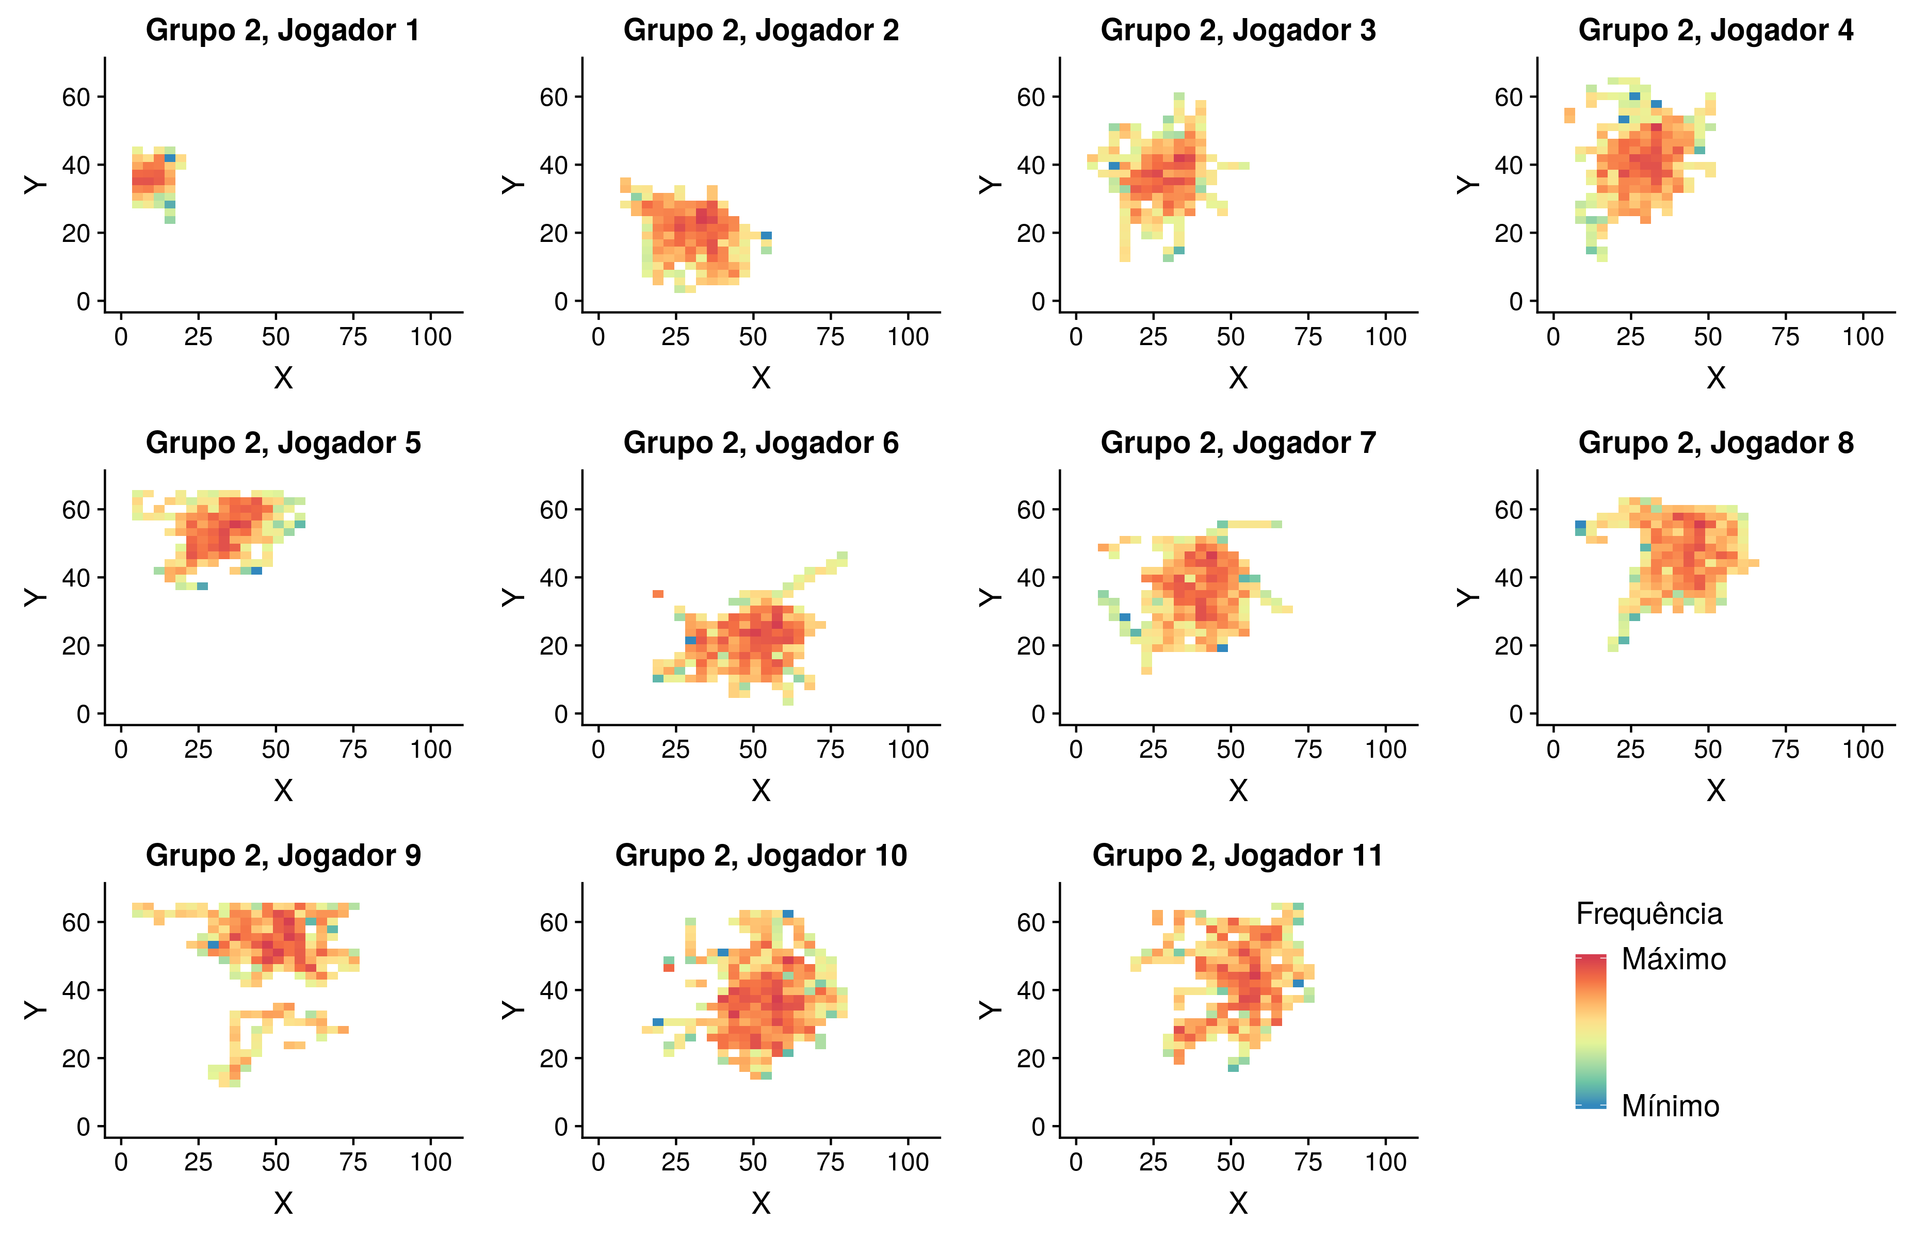

**Figura B.111:** Mapa de calor para cada jogador da equipe A no Jogo 2: Defesa (grupo 2)

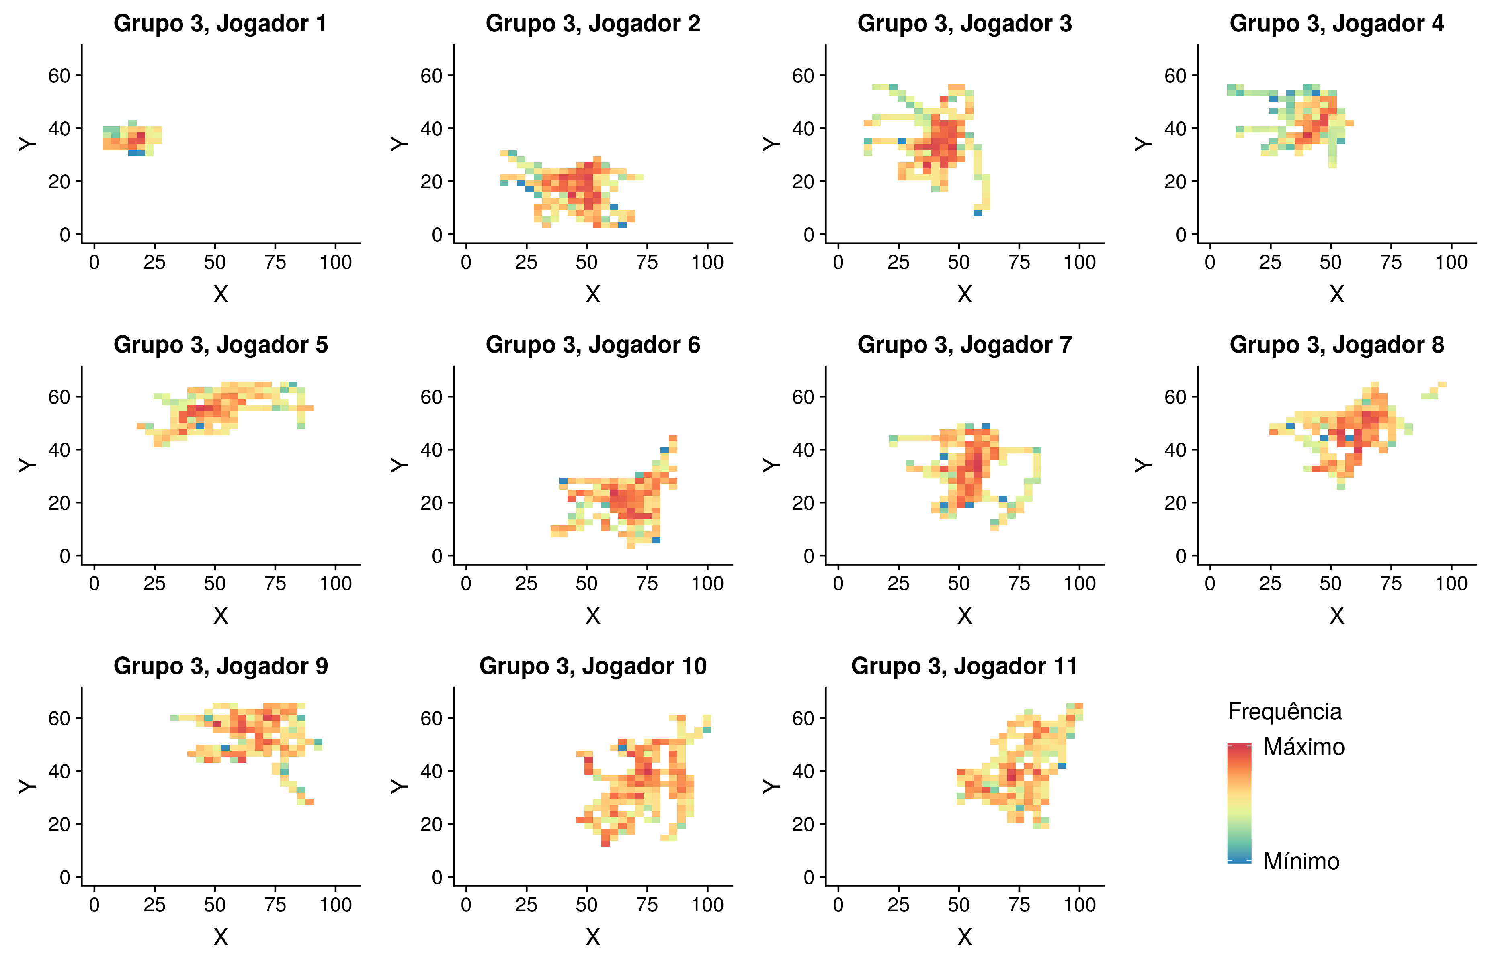

**Figura B.112:** Mapa de calor para cada jogador da equipe A no Jogo 2: Defesa (grupo 3)

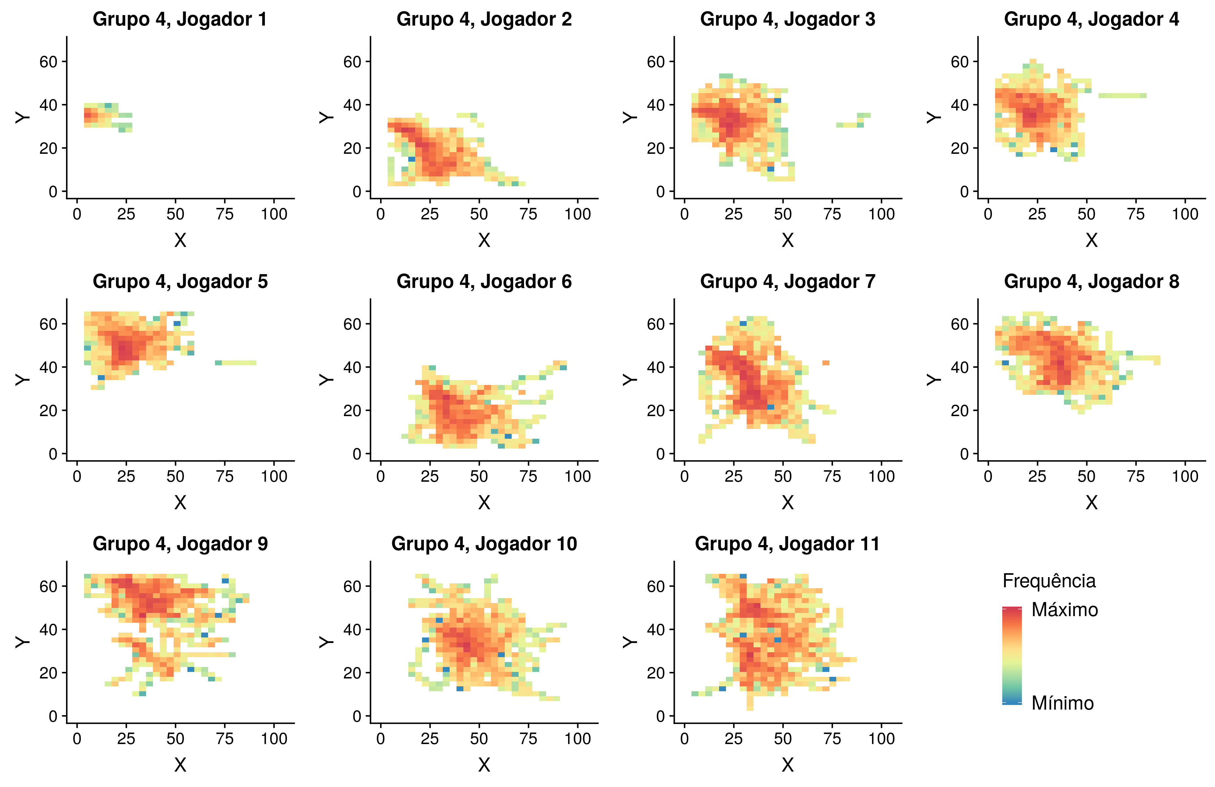

**Figura B.113:** Mapa de calor para cada jogador da equipe A no Jogo 2: Defesa (grupo 4)

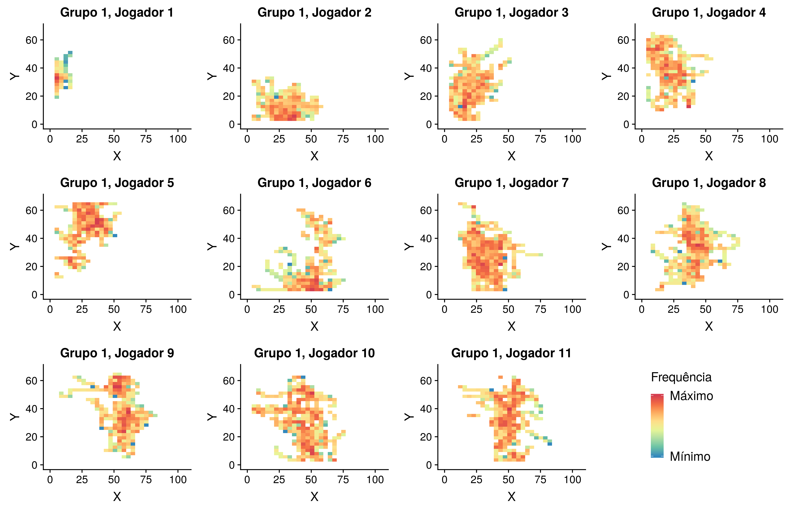

**Figura B.114:** Mapa de calor para cada jogador da equipe A no Jogo 3: Ataque (grupo 1)

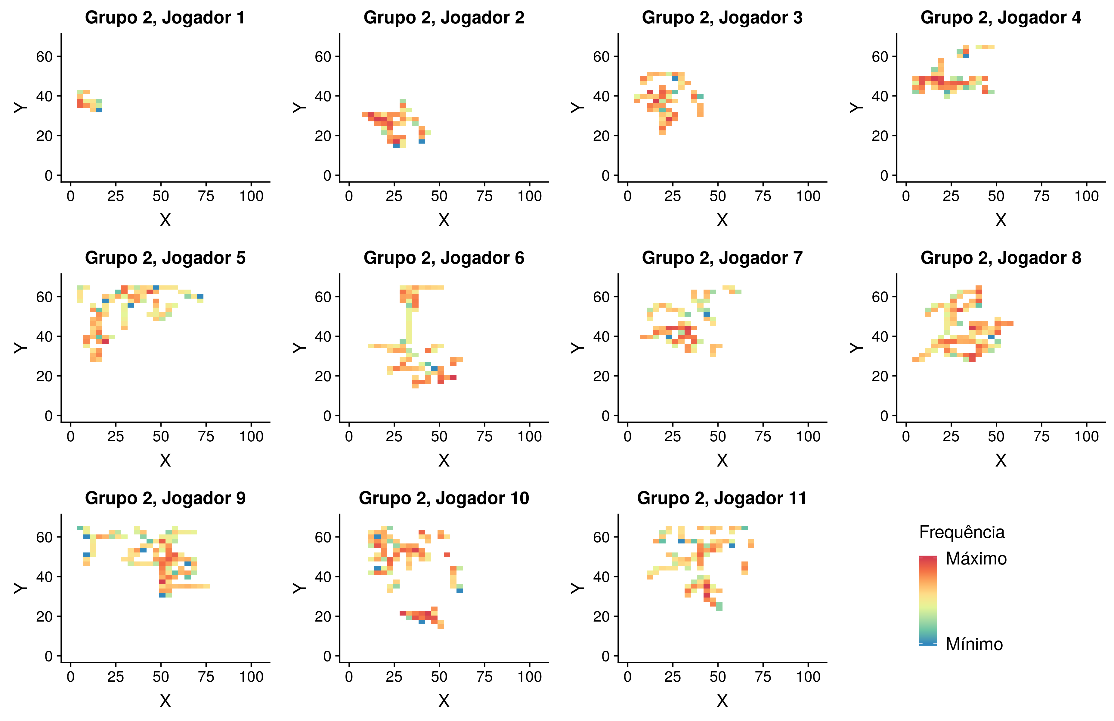

**Figura B.115:** Mapa de calor para cada jogador da equipe A no Jogo 3: Ataque (grupo 2)

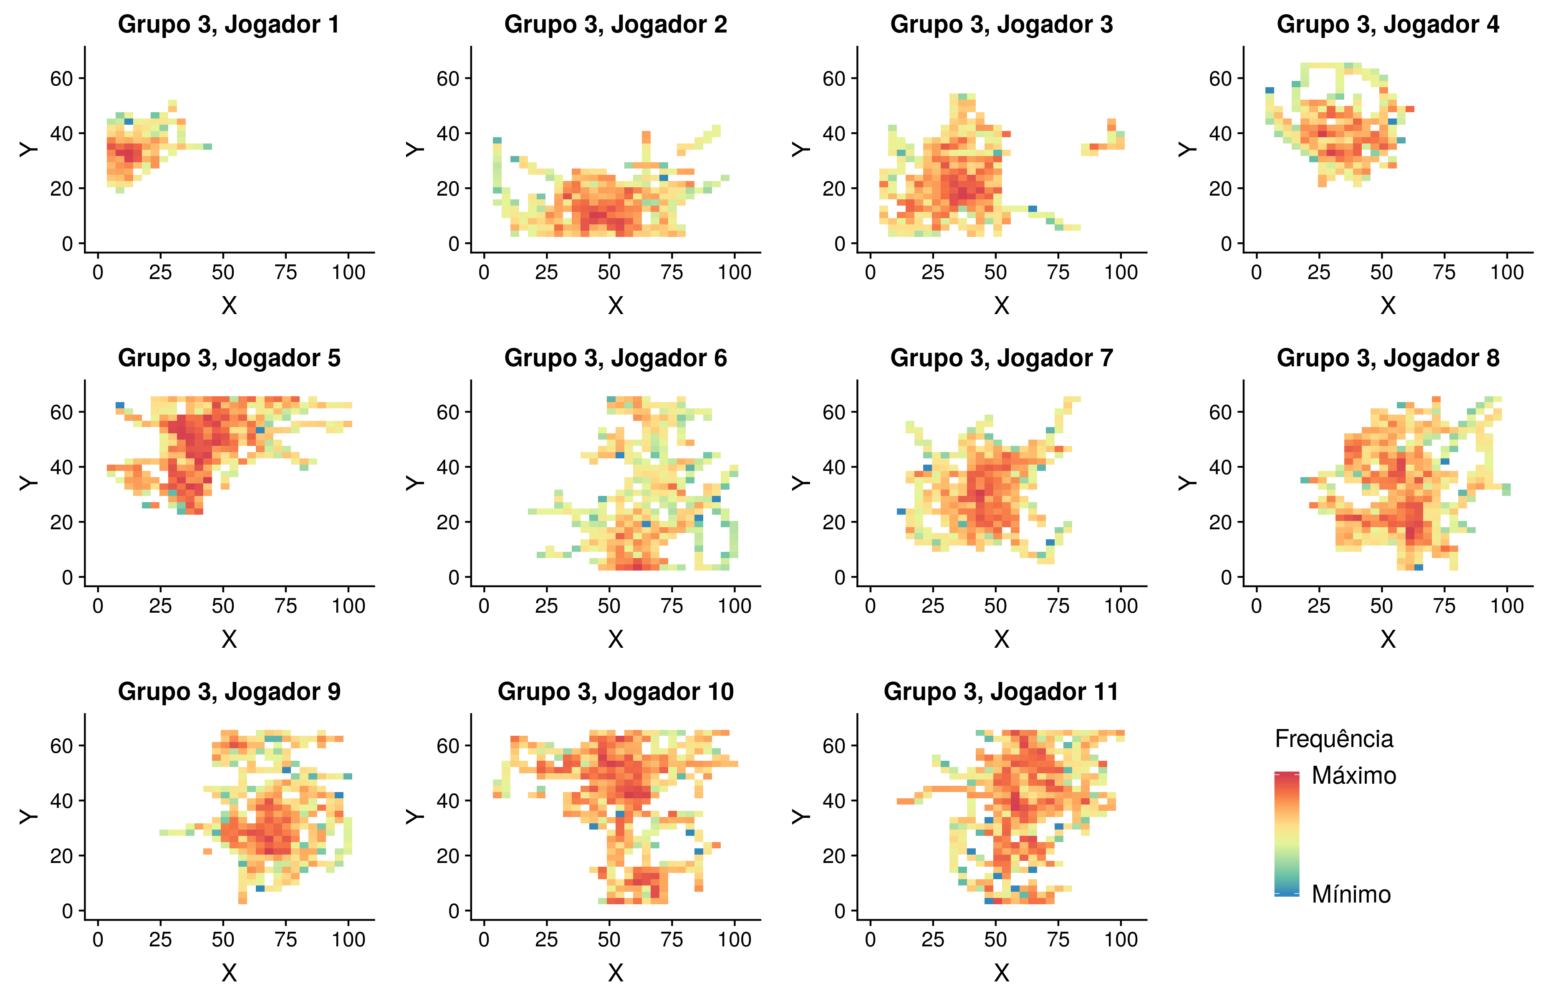

**Figura B.116:** Mapa de calor para cada jogador da equipe A no Jogo 3: Ataque (grupo 3)

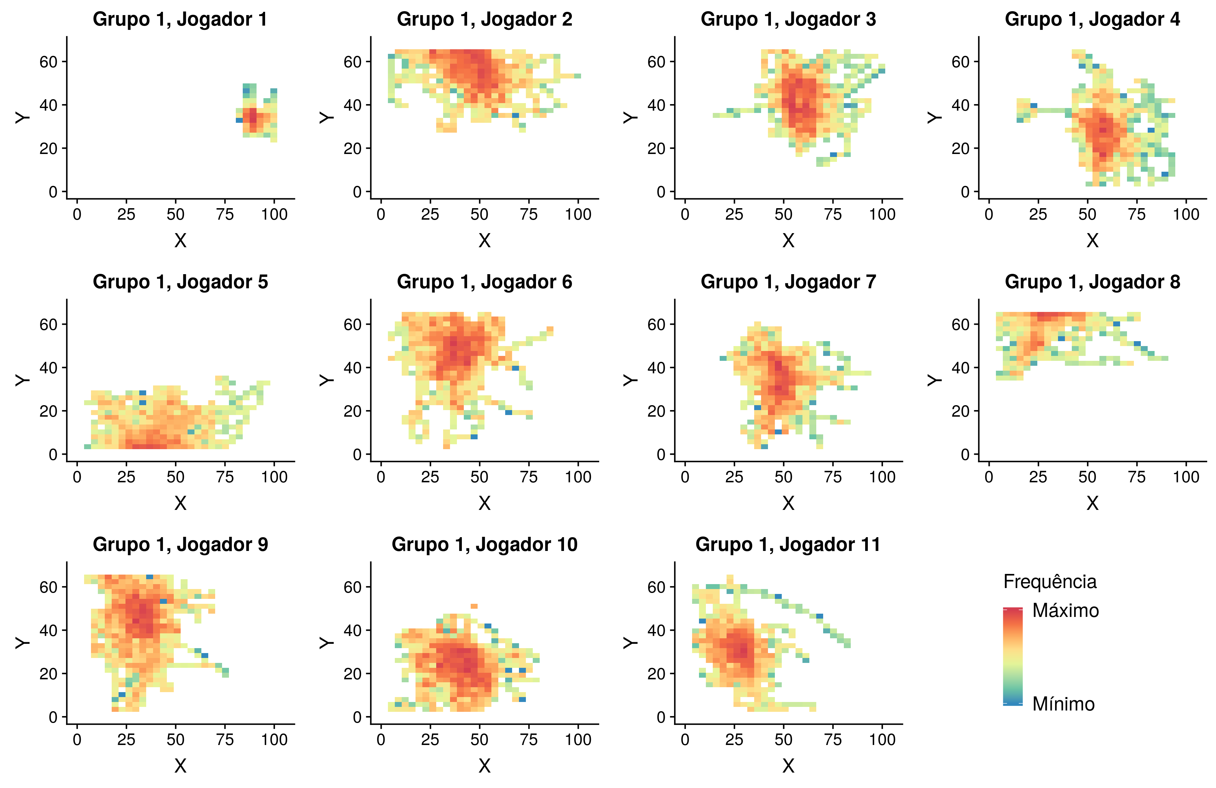

**Figura B.117:** Mapa de calor para cada jogador da equipe B no Jogo 3: Ataque (grupo 1)

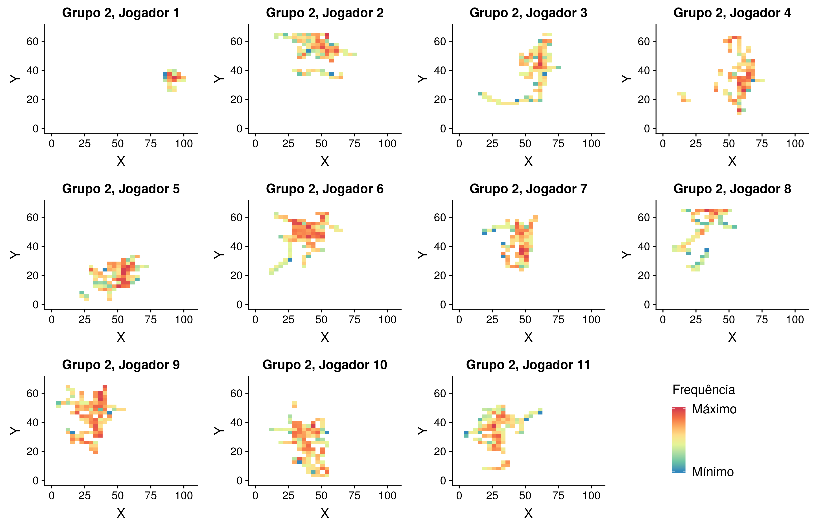

**Figura B.118:** Mapa de calor para cada jogador da equipe B no Jogo 3: Ataque (grupo 2)

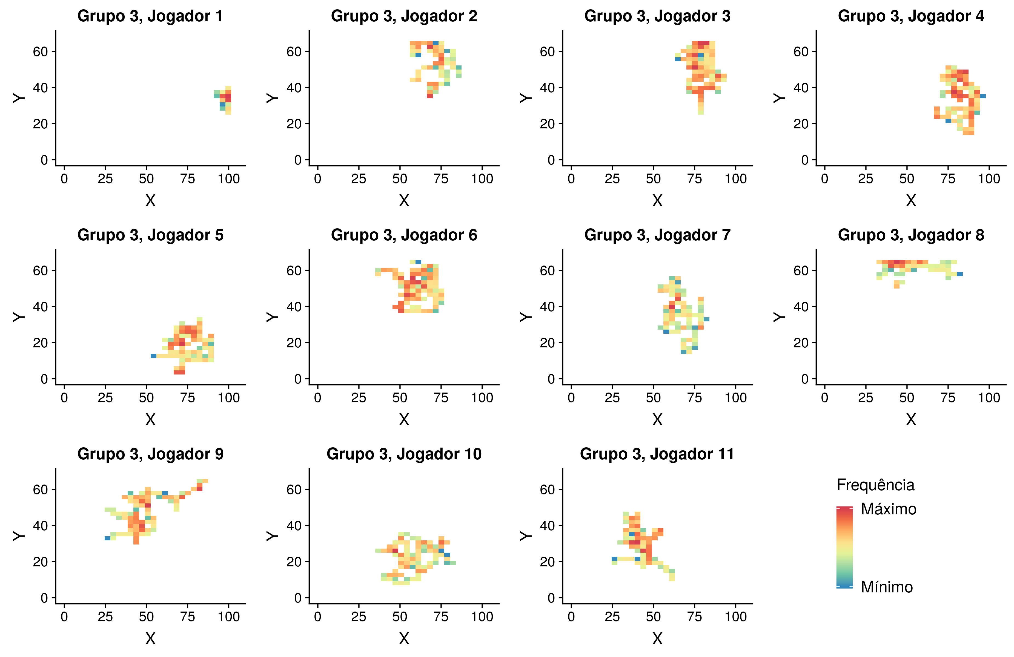

**Figura B.119:** Mapa de calor para cada jogador da equipe B no Jogo 3: Ataque (grupo 3)

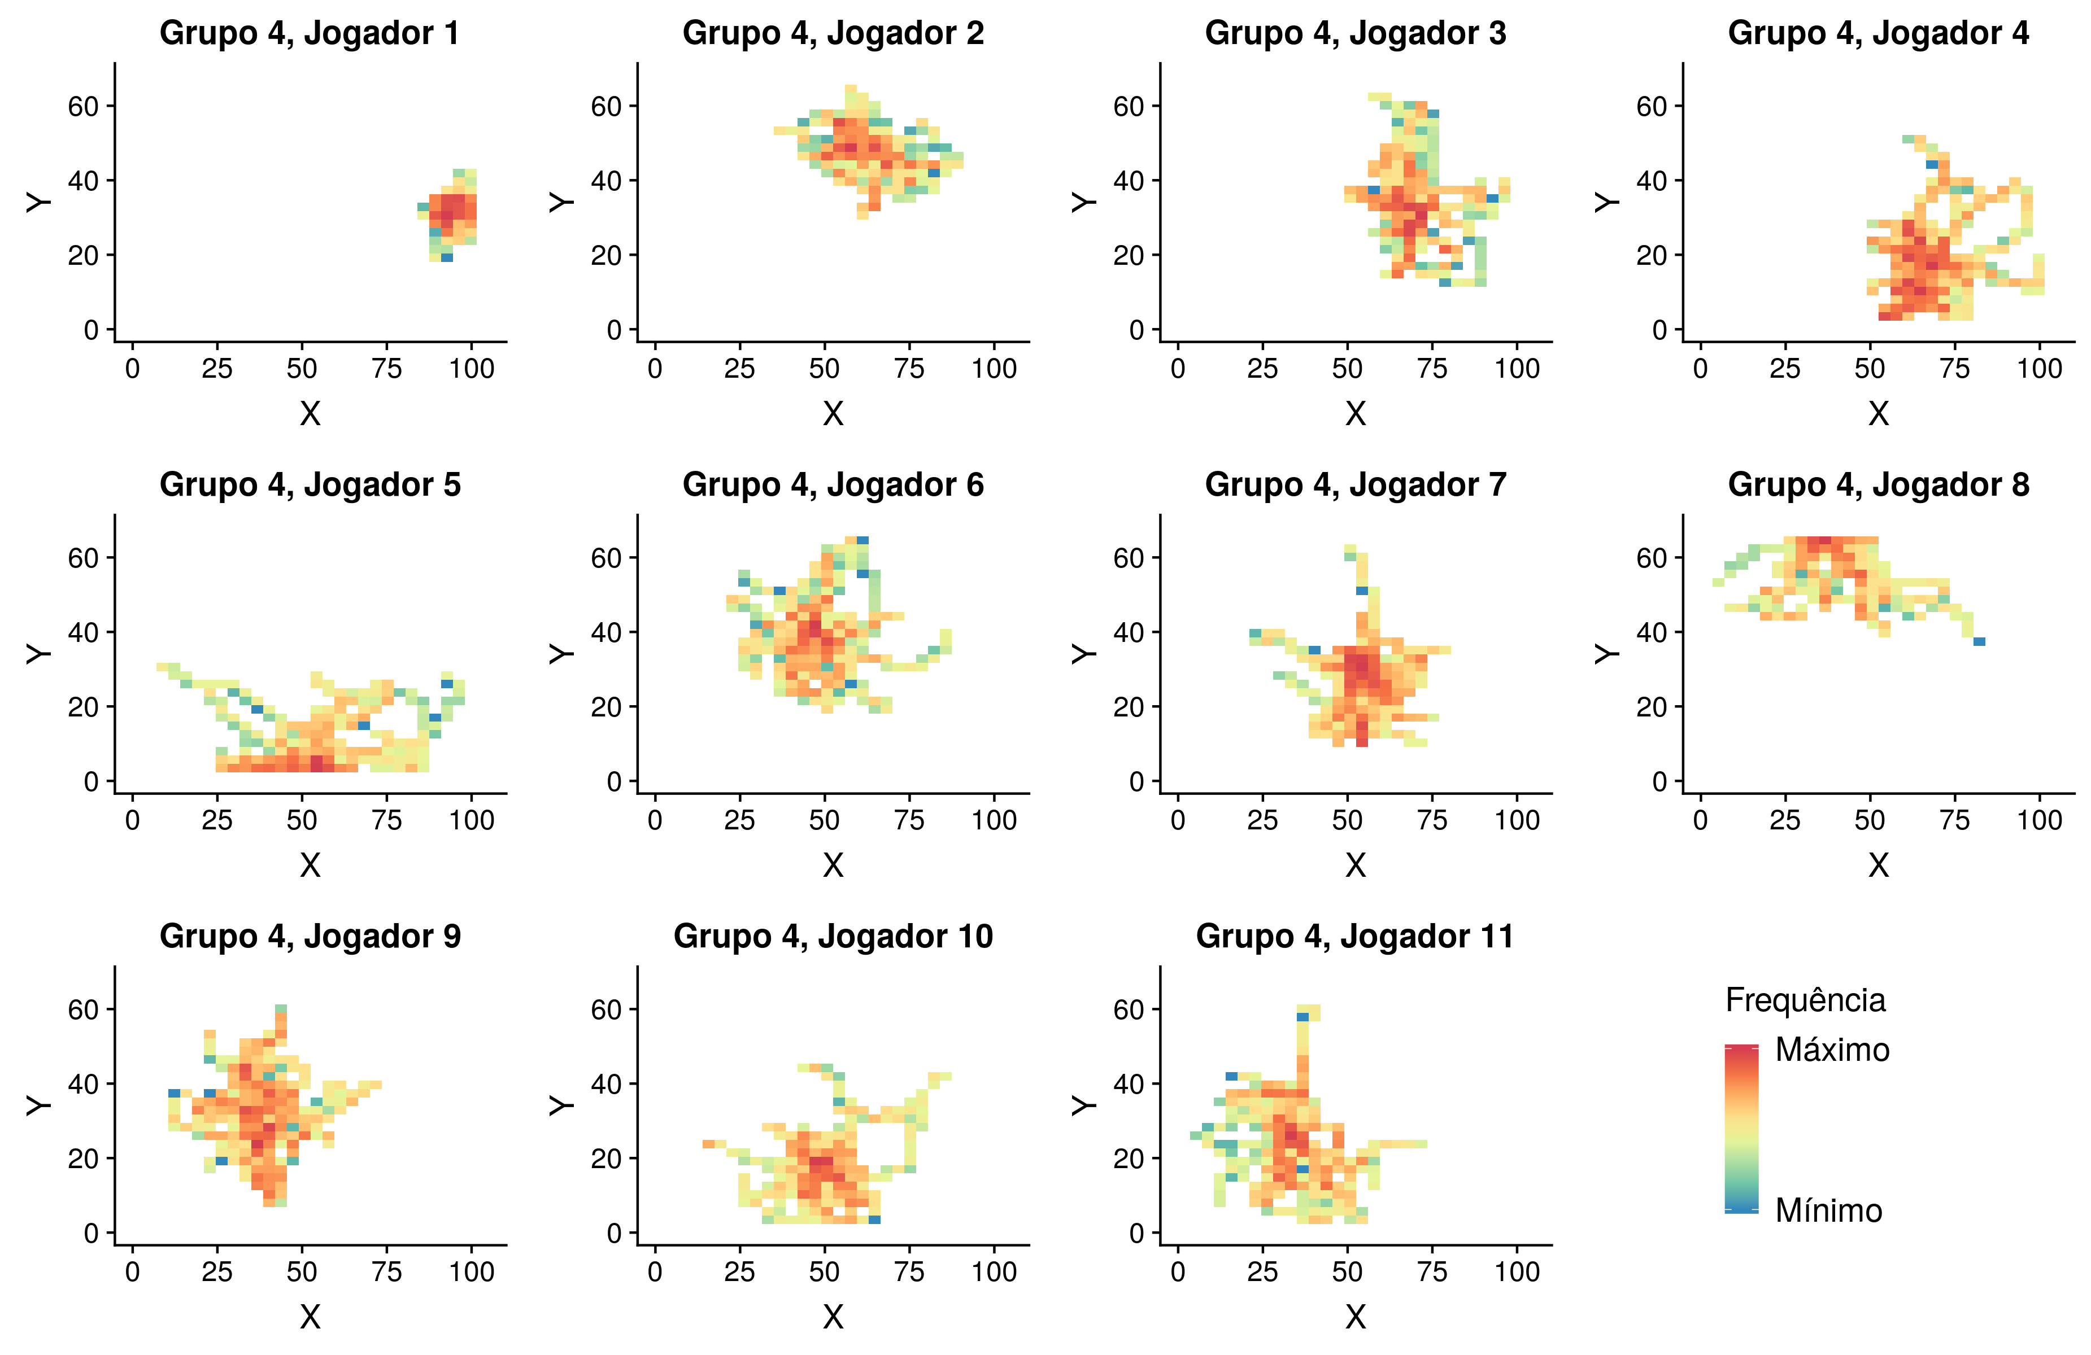

**Figura B.120:** Mapa de calor para cada jogador da equipe B no Jogo 3: Ataque (grupo 4)

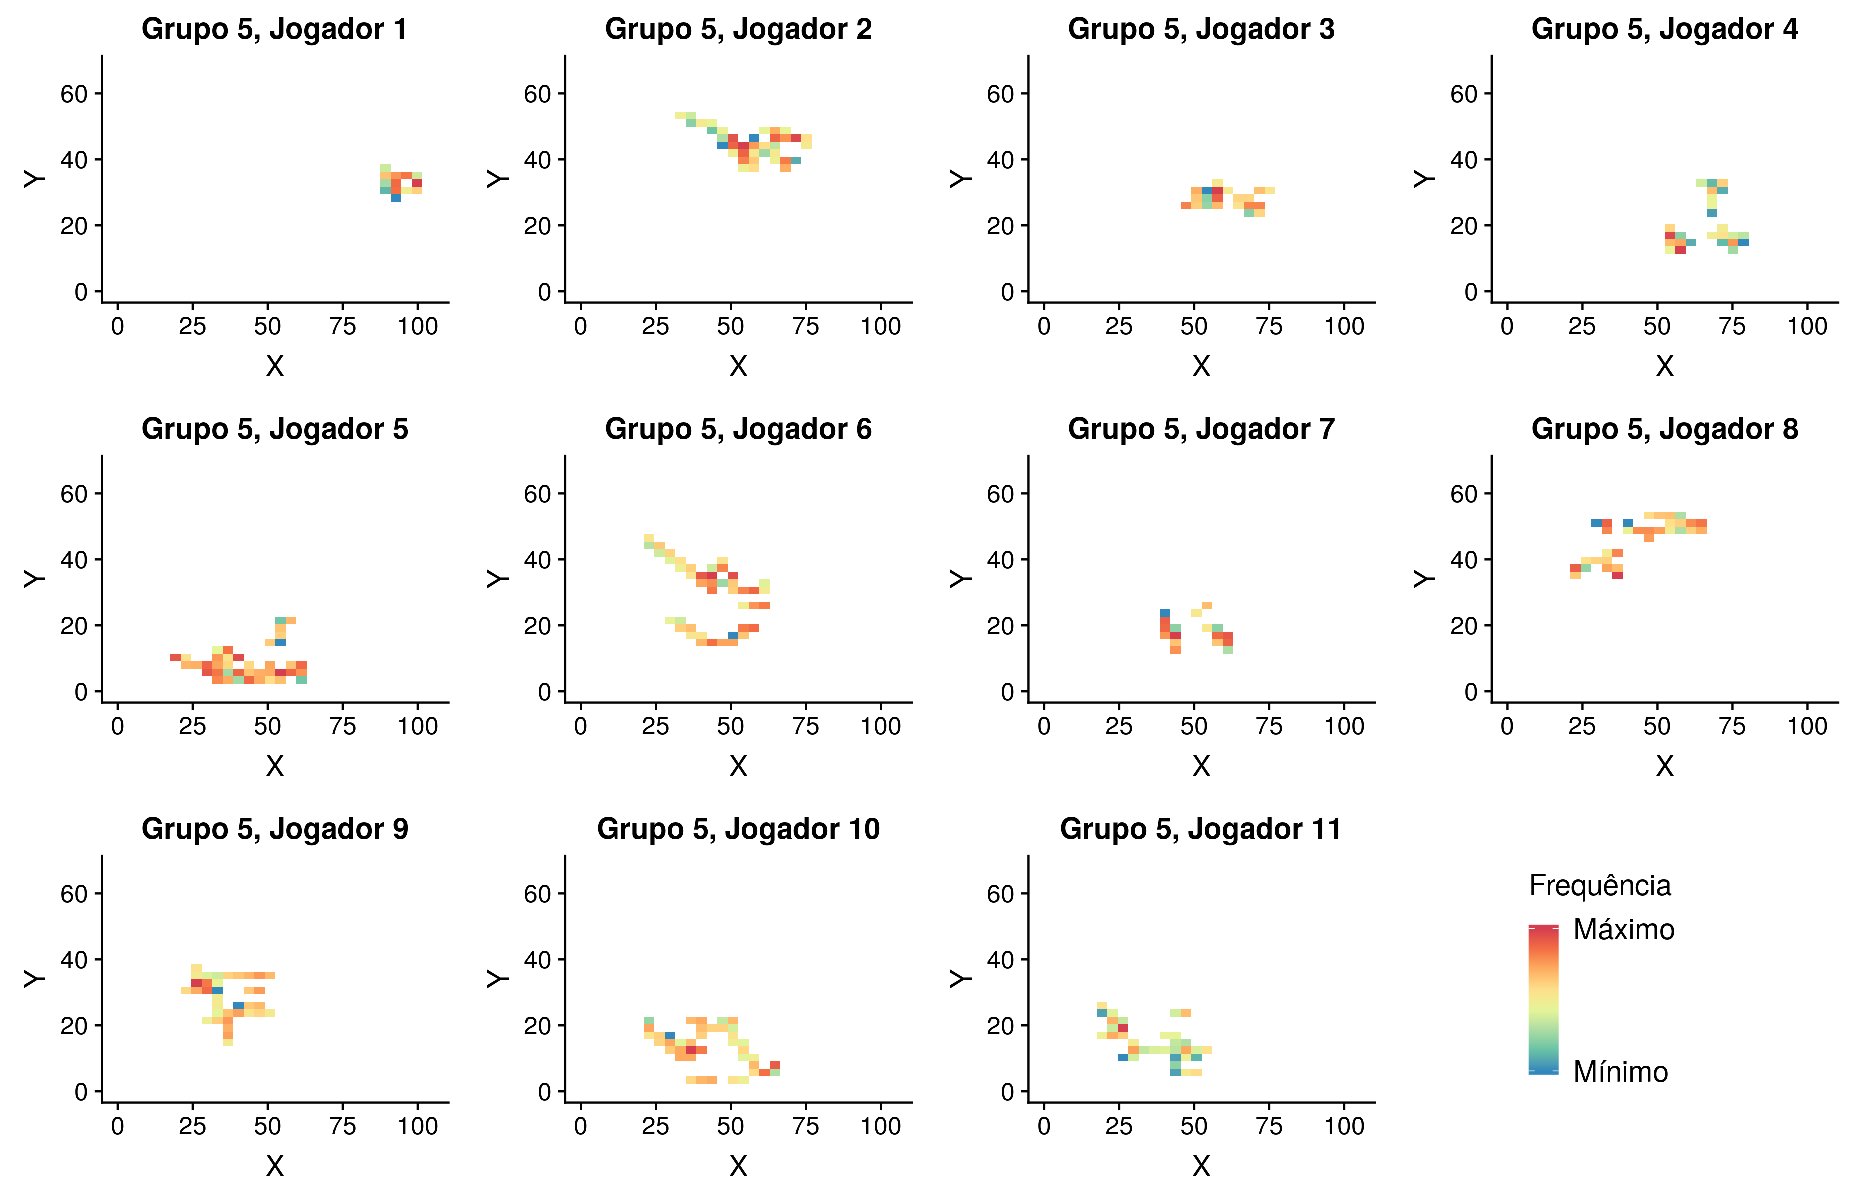

**Figura B.121:** Mapa de calor para cada jogador da equipe B no Jogo 3: Ataque (grupo 5)

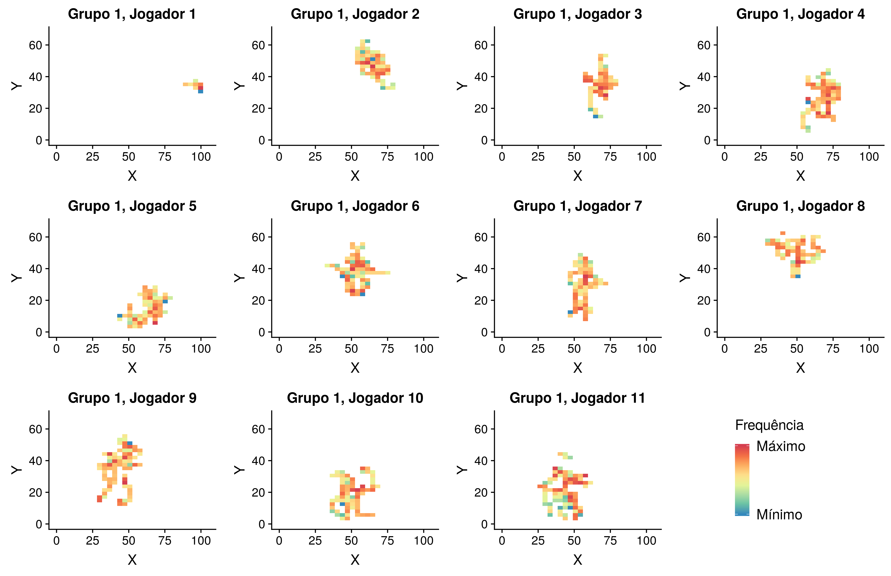

**Figura B.122:** Mapa de calor para cada jogador da equipe B no Jogo 3: Defesa (grupo 1)

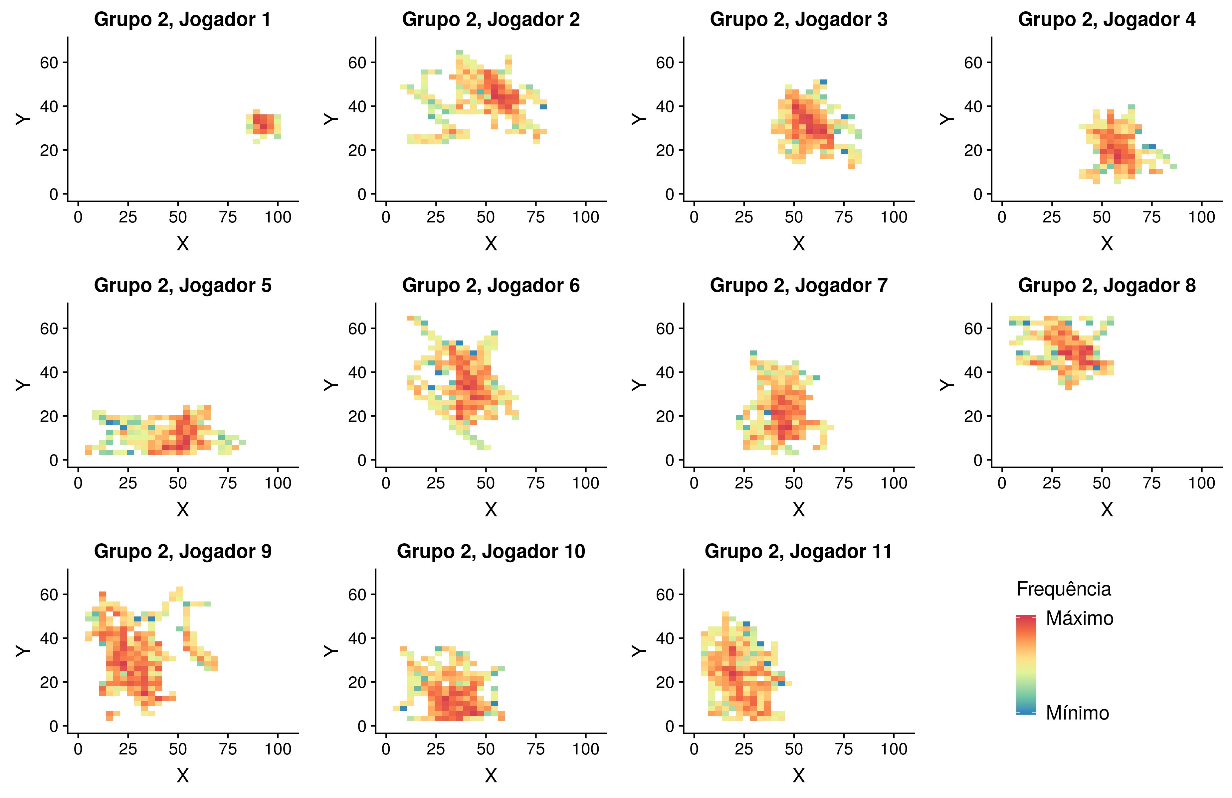

**Figura B.123:** Mapa de calor para cada jogador da equipe B no Jogo 3: Defesa (grupo 2)

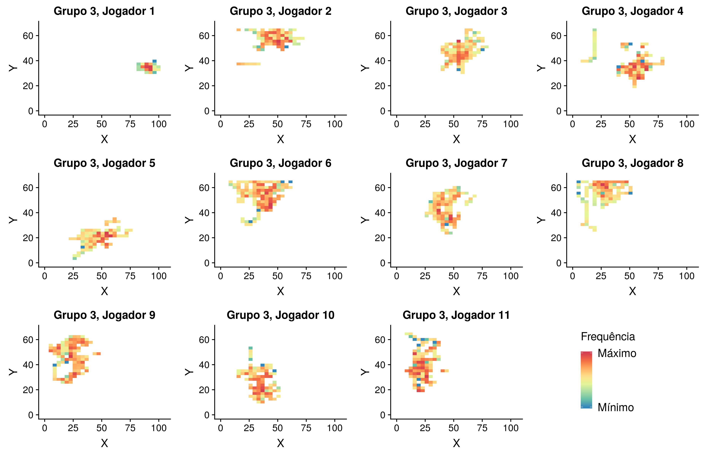

**Figura B.124:** Mapa de calor para cada jogador da equipe B no Jogo 3: Defesa (grupo 3)

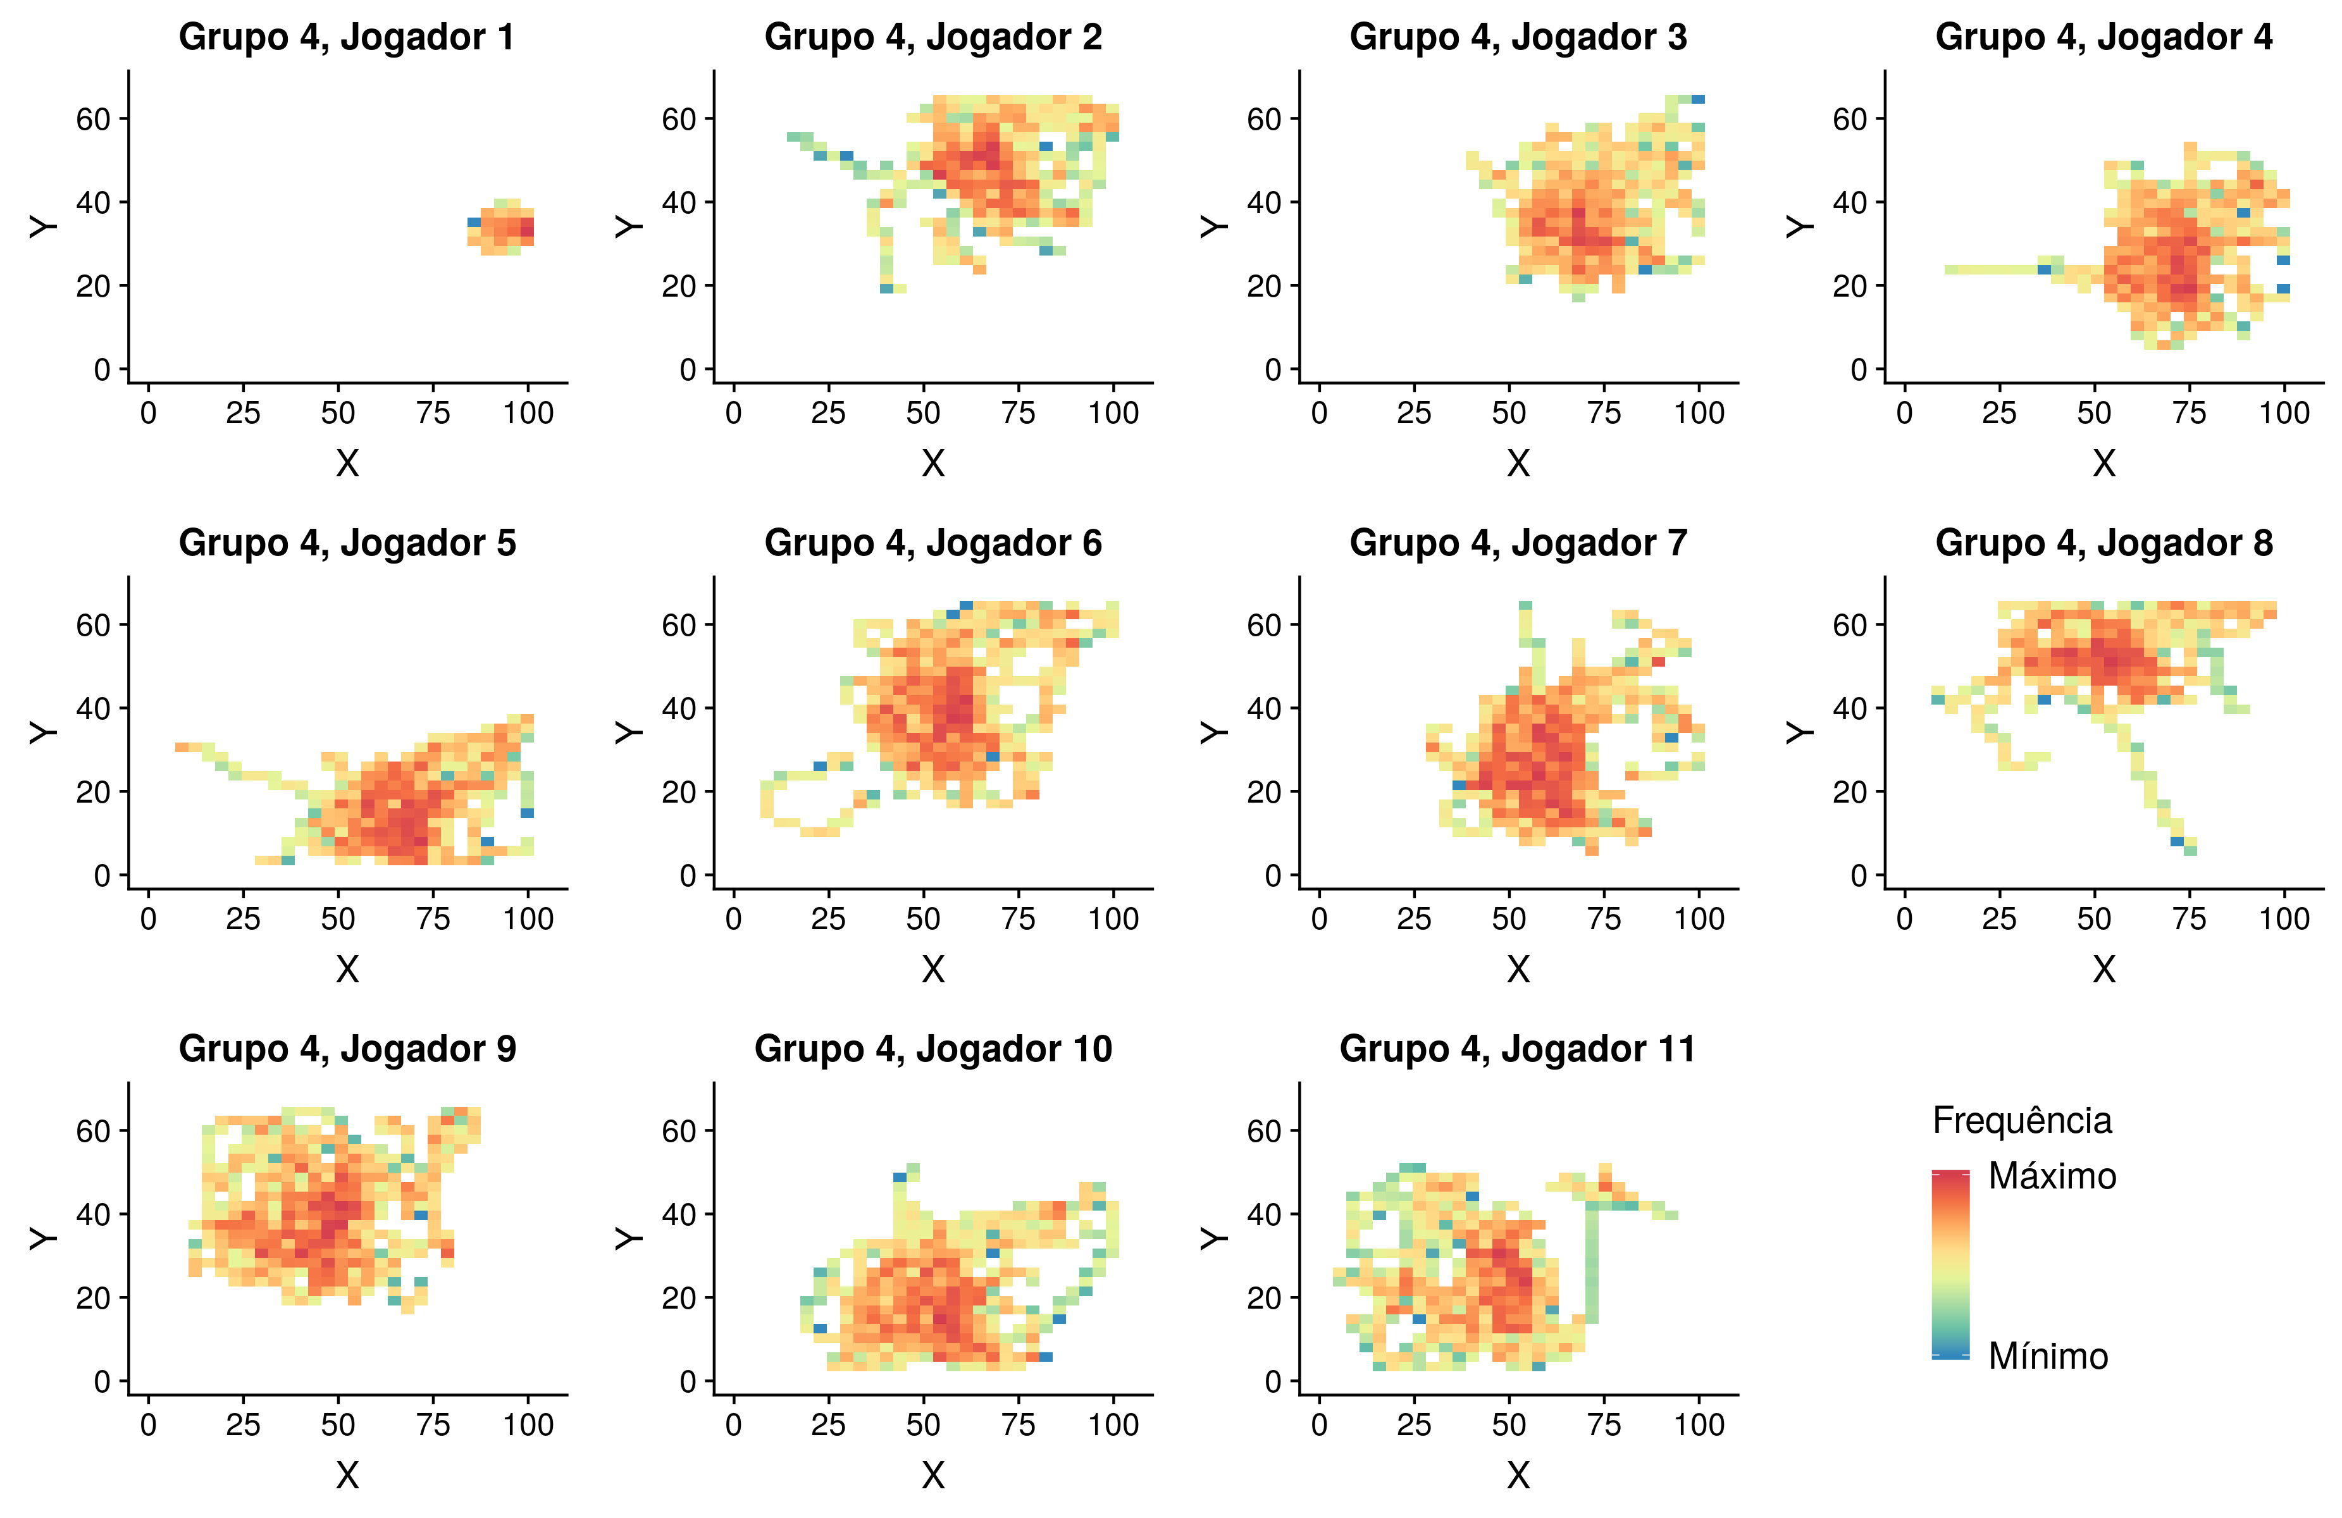

**Figura B.125:** Mapa de calor para cada jogador da equipe B no Jogo 3: Defesa (grupo 4)

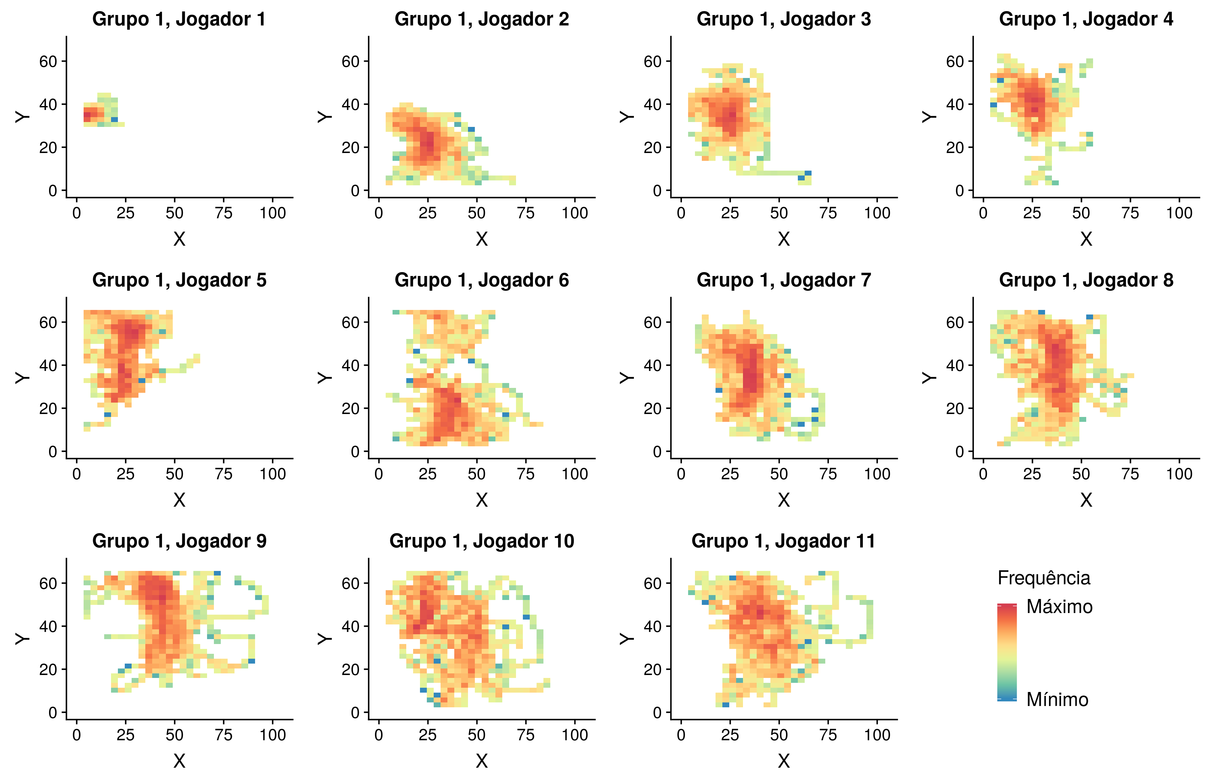

**Figura B.126:** Mapa de calor para cada jogador da equipe A no Jogo 3: Defesa (grupo 1)

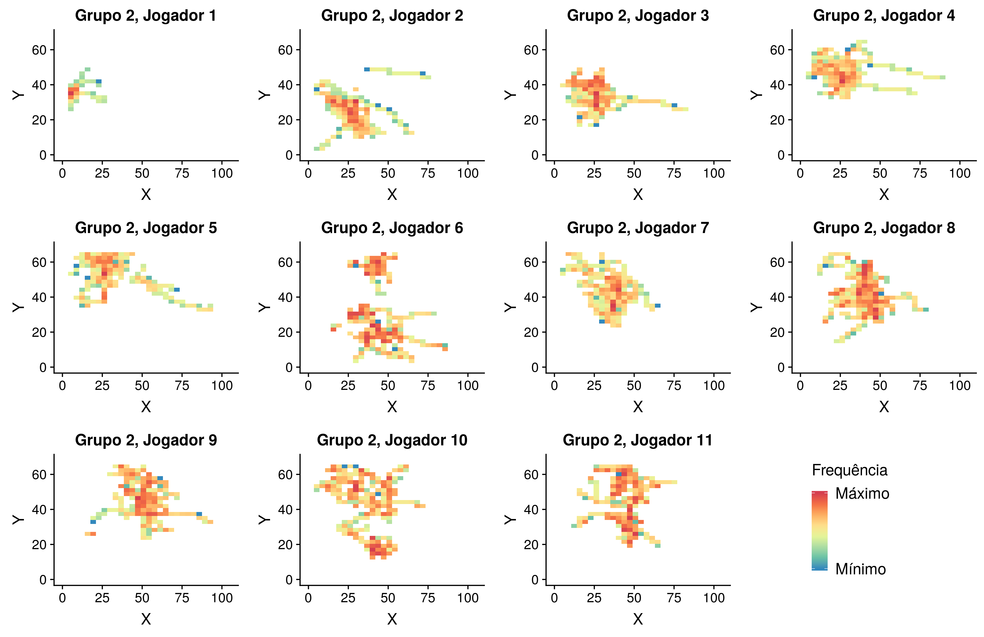

**Figura B.127:** Mapa de calor para cada jogador da equipe A no Jogo 3: Defesa (grupo 2)

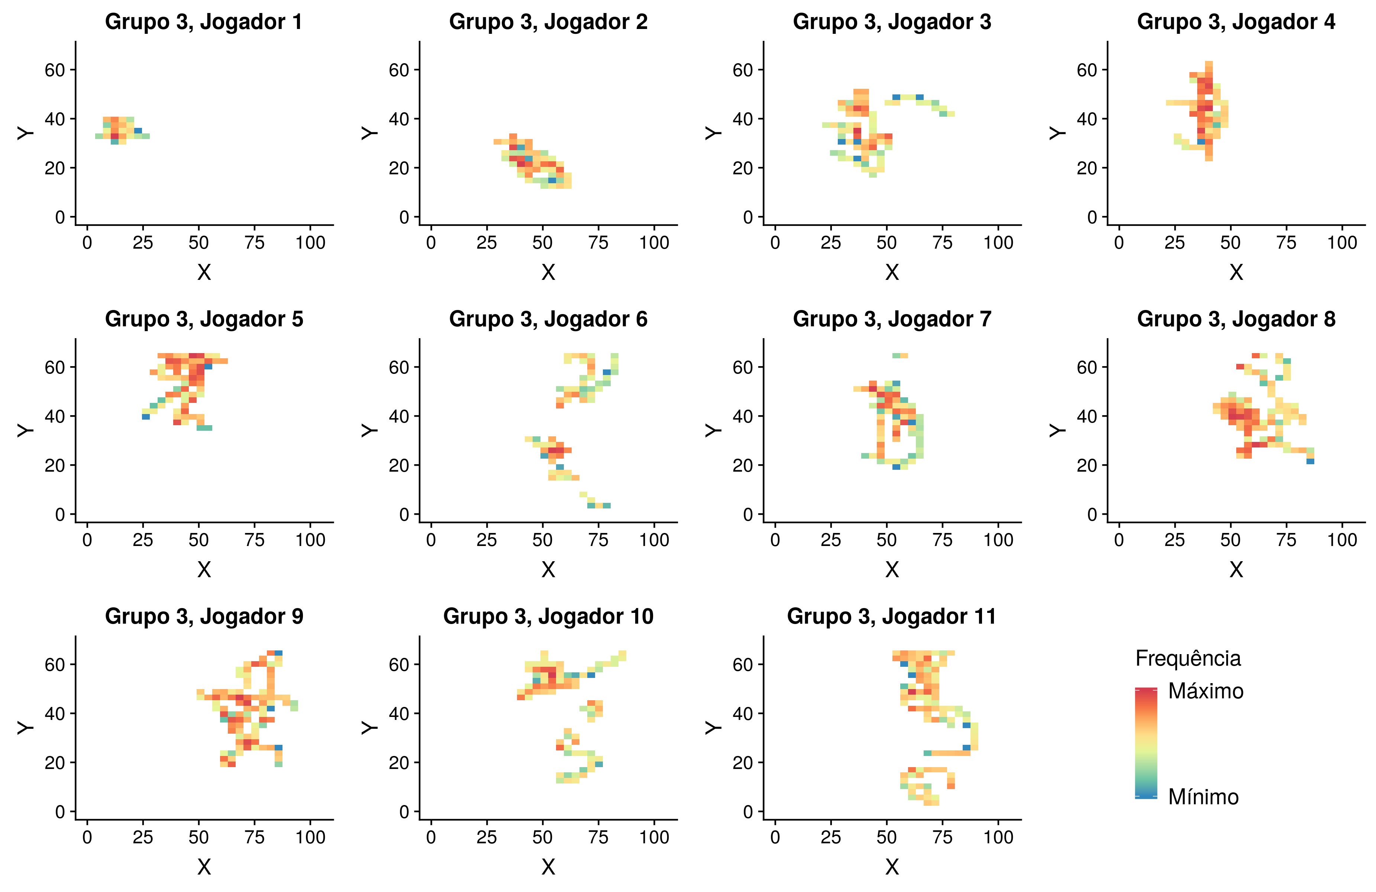

**Figura B.128:** Mapa de calor para cada jogador da equipe A no Jogo 3: Defesa (grupo 3)

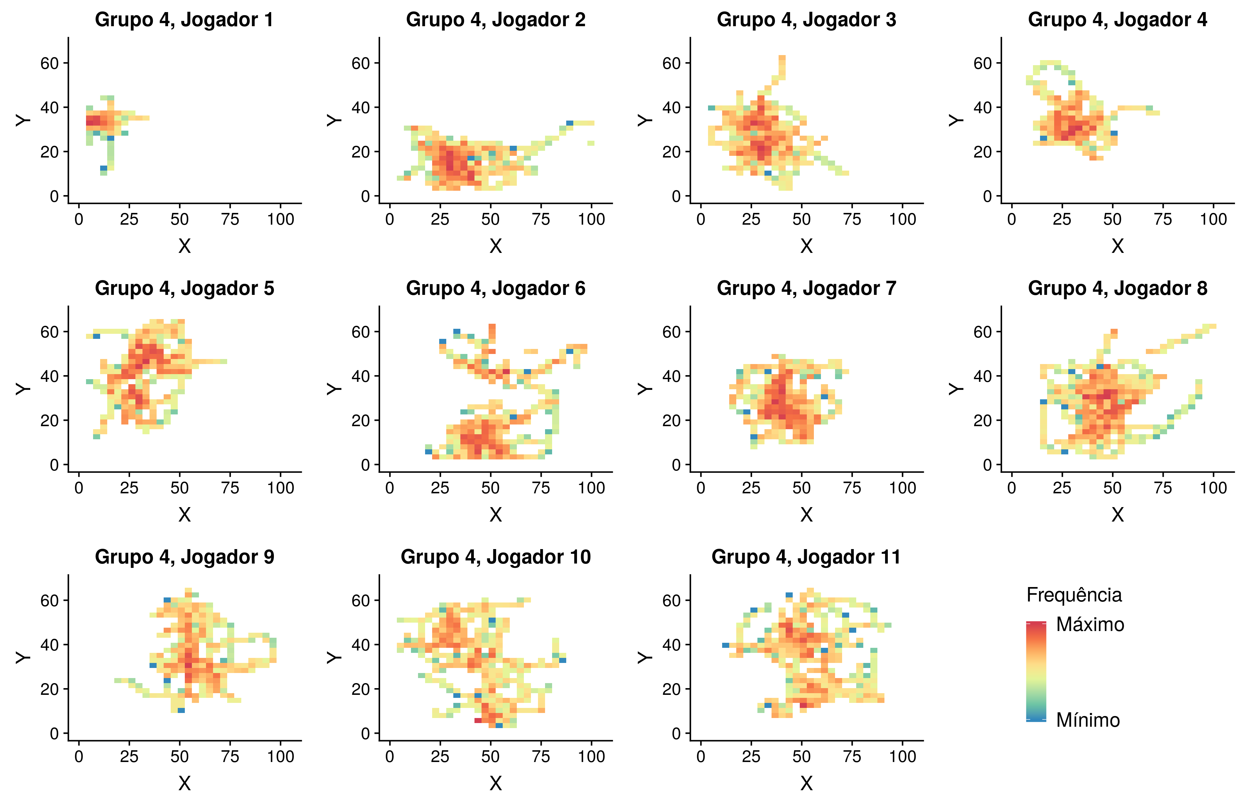

**Figura B.129:** Mapa de calor para cada jogador da equipe A no Jogo 3: Defesa (grupo 4)

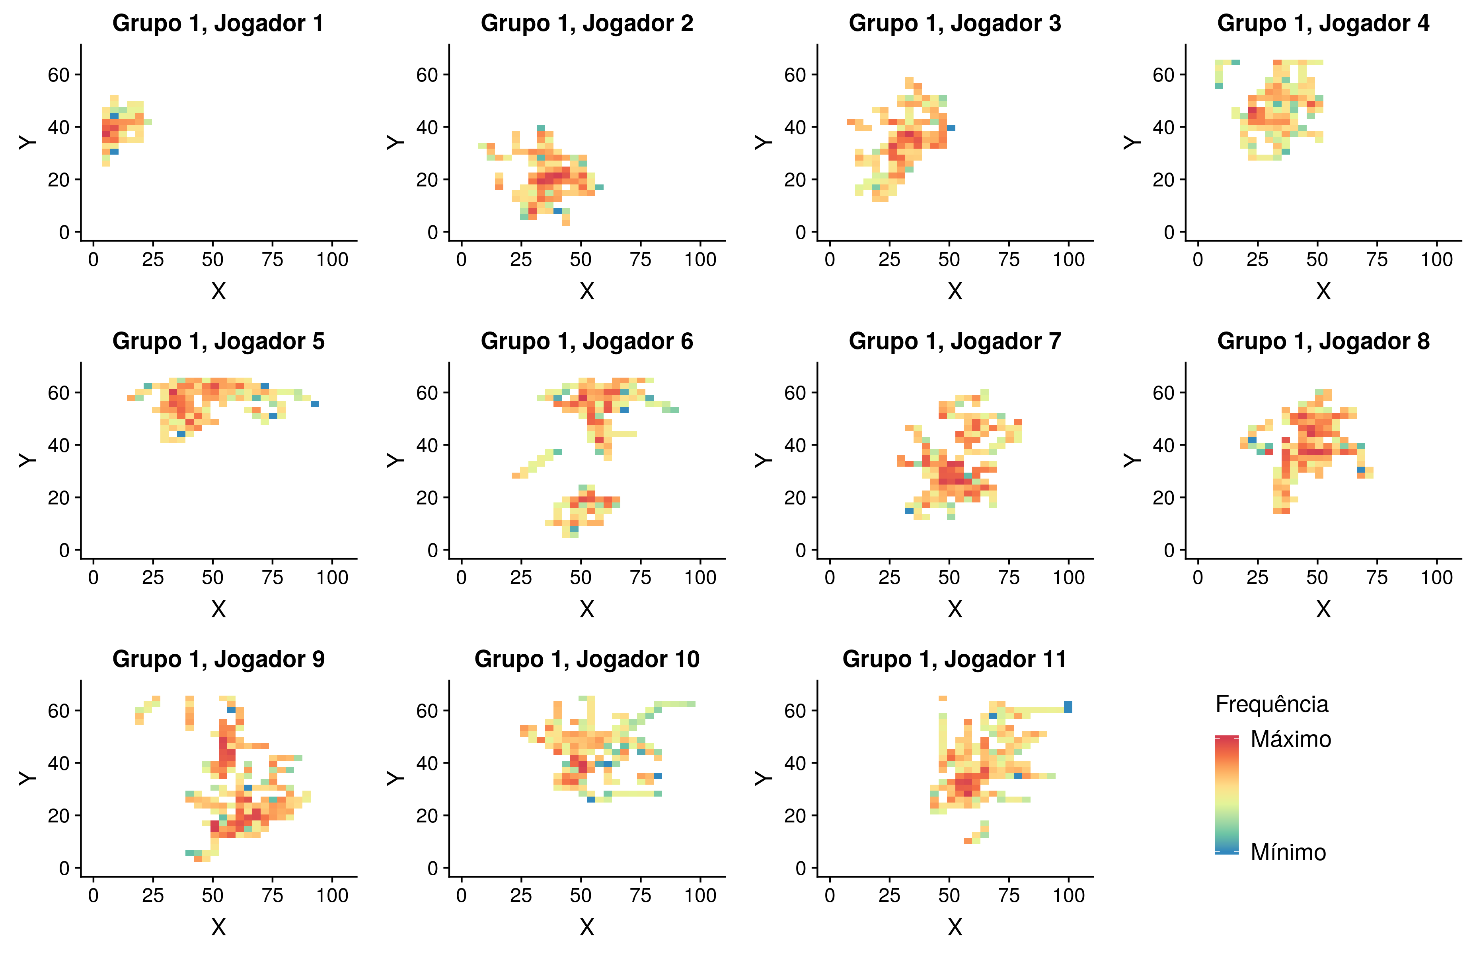

**Figura B.130:** Mapa de calor para cada jogador da equipe A no Jogo 4: Ataque (grupo 1)

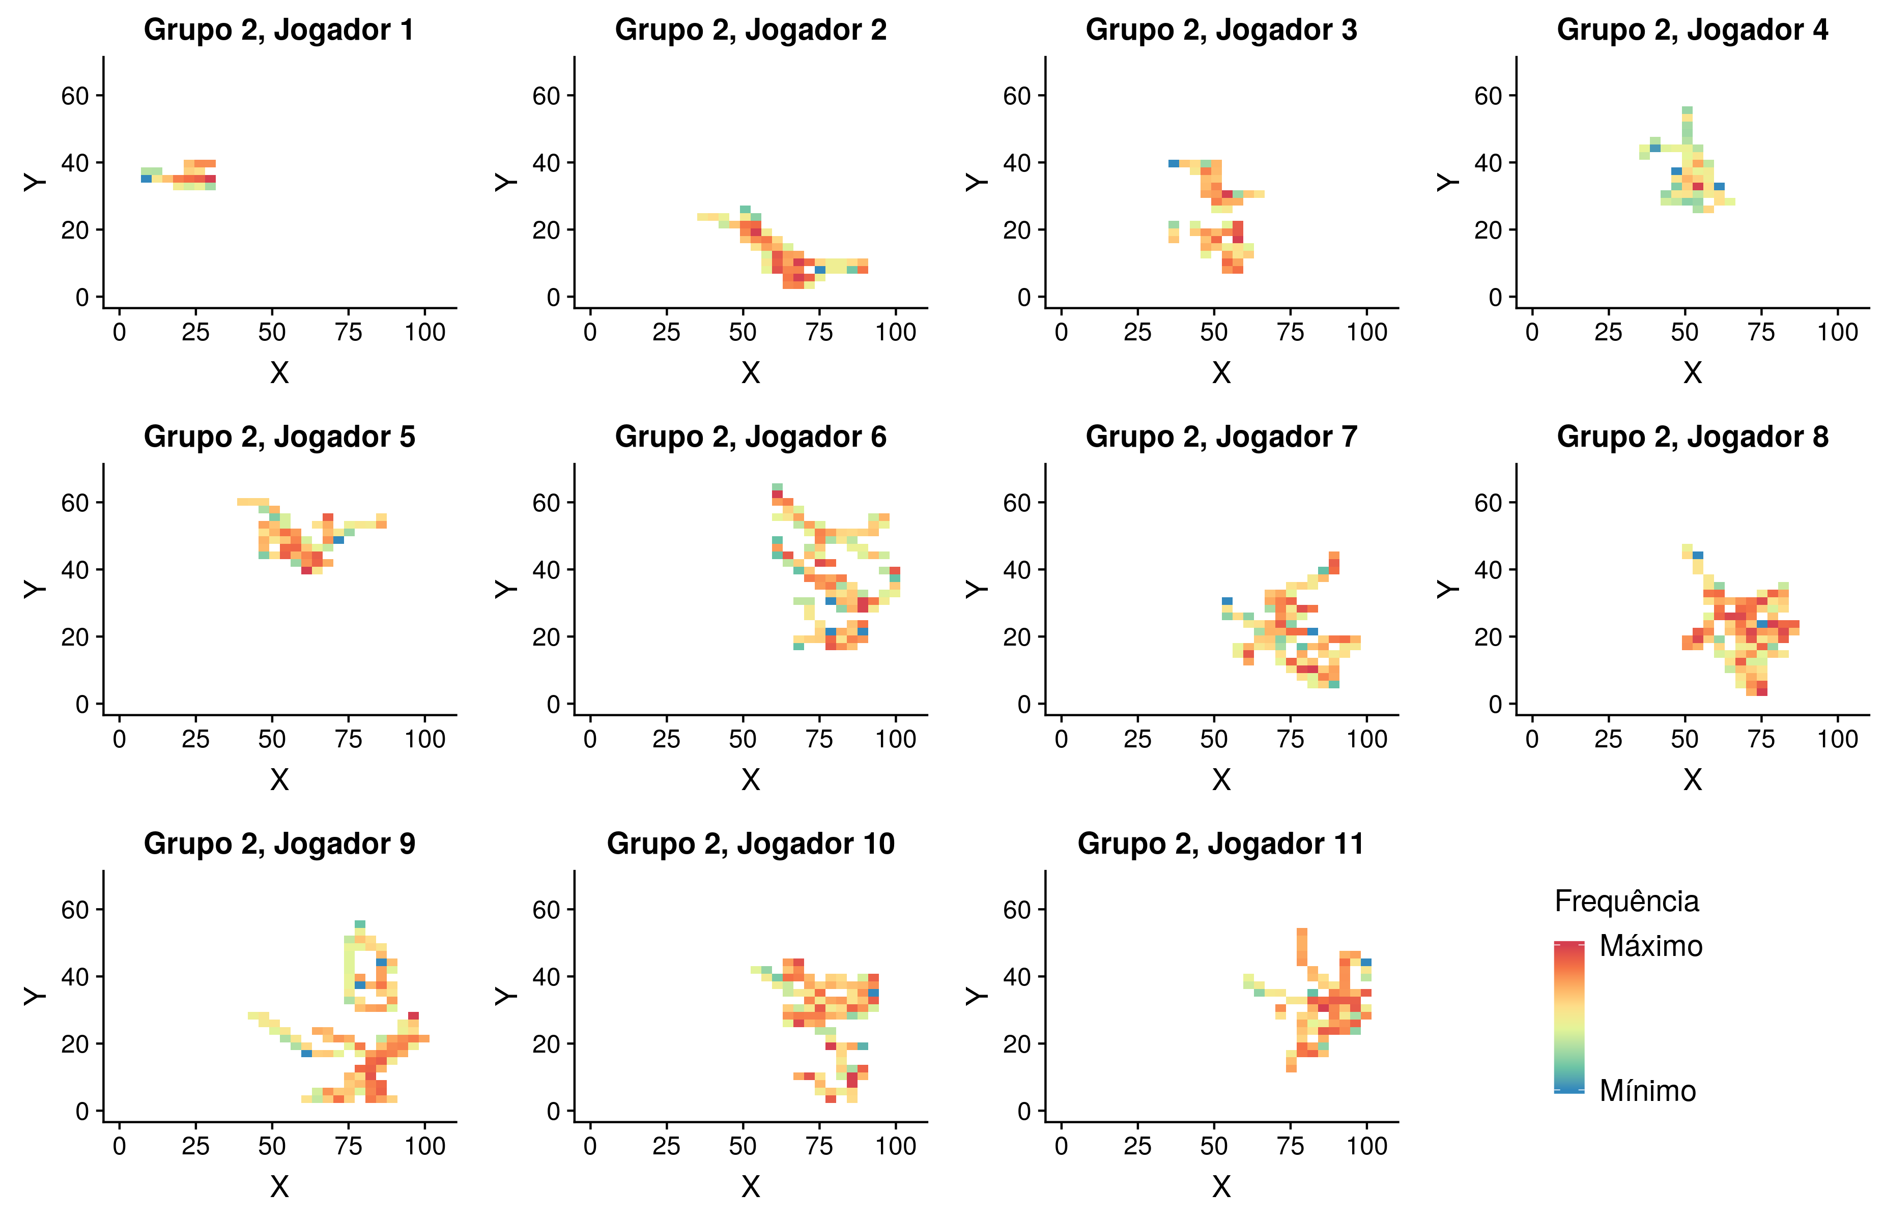

**Figura B.131:** Mapa de calor para cada jogador da equipe A no Jogo 4: Ataque (grupo 2)

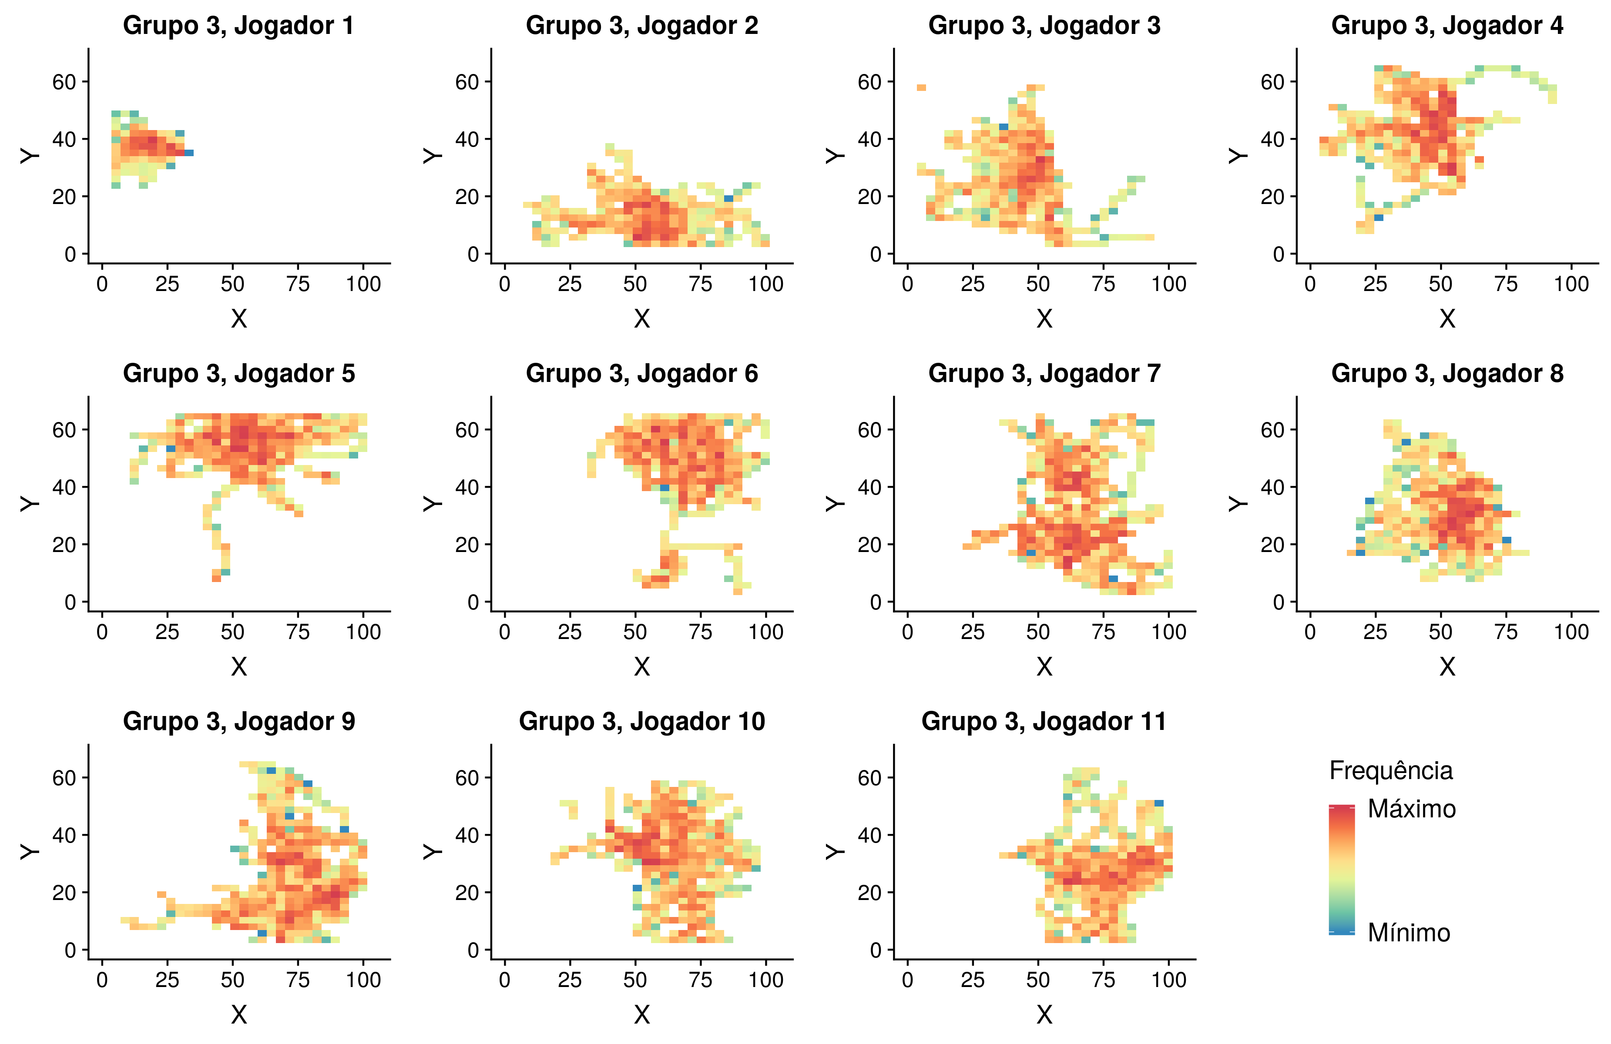

**Figura B.132:** Mapa de calor para cada jogador da equipe A no Jogo 4: Ataque (grupo 3)

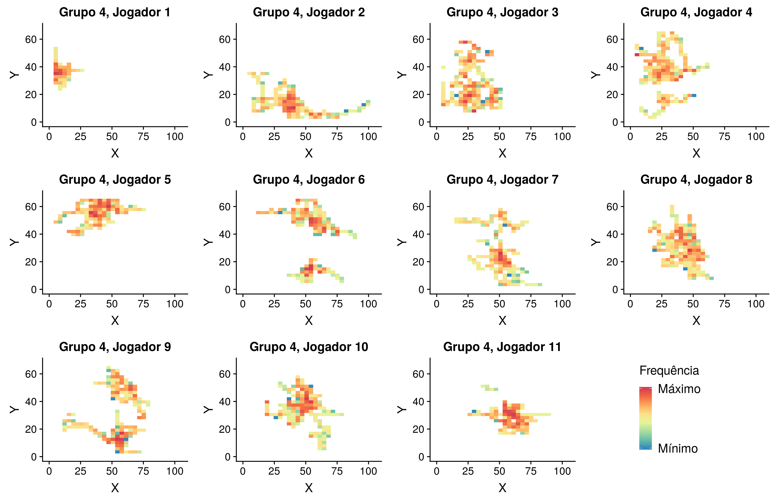

**Figura B.133:** Mapa de calor para cada jogador da equipe A no Jogo 4: Ataque (grupo 4)

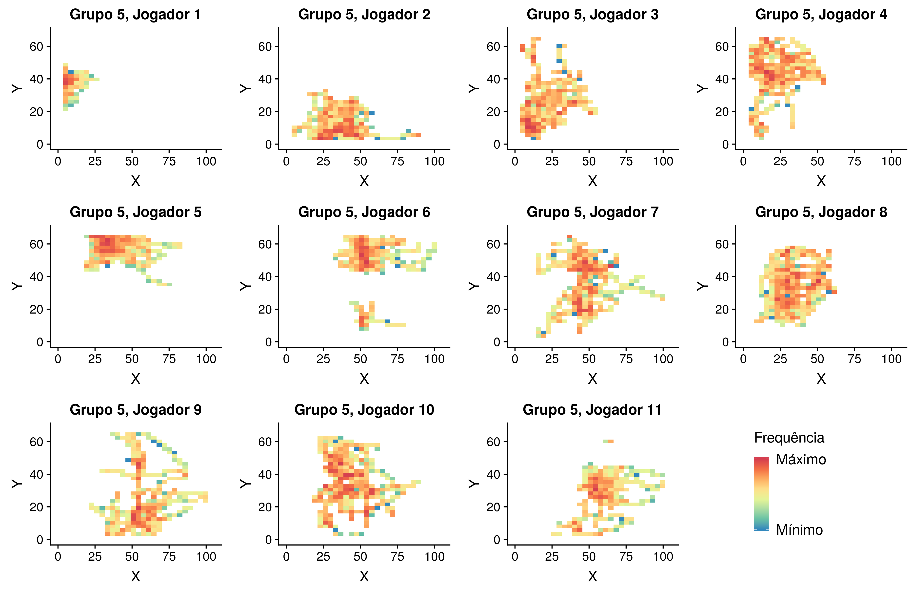

**Figura B.134:** Mapa de calor para cada jogador da equipe A no Jogo 4: Ataque (grupo 5)

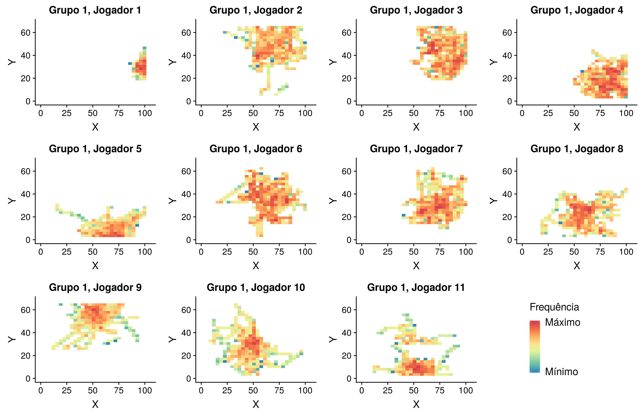

**Figura B.135:** Mapa de calor para cada jogador da equipe B no Jogo 4: Ataque (grupo 1)

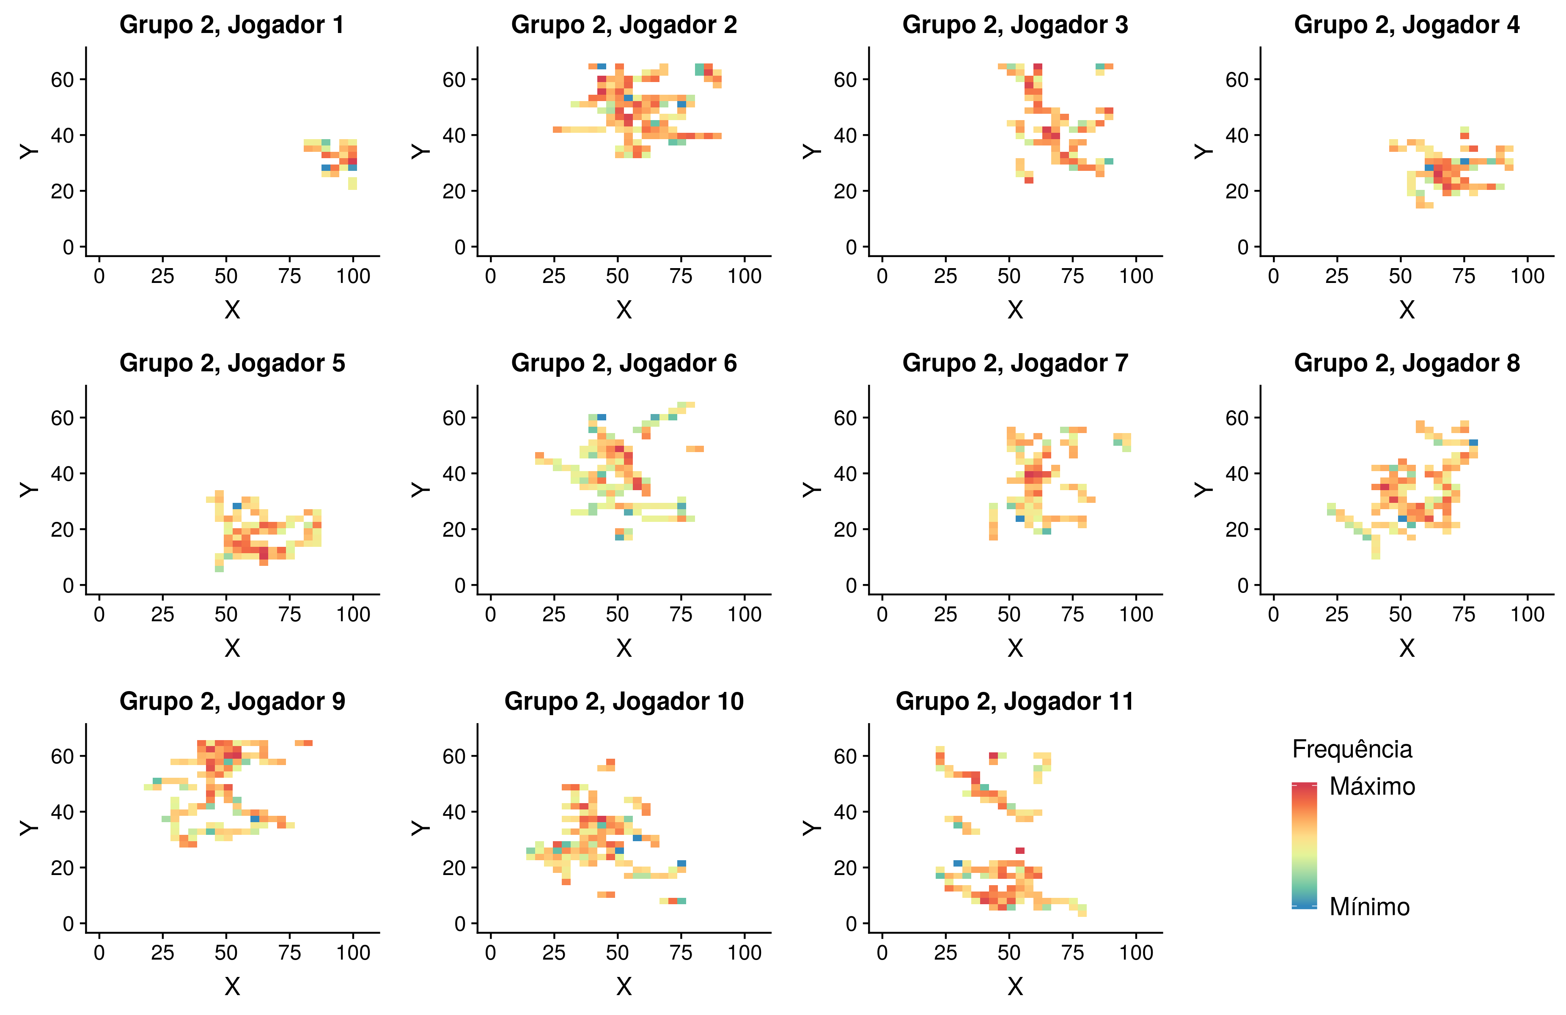

**Figura B.136:** Mapa de calor para cada jogador da equipe B no Jogo 4: Ataque (grupo 2)

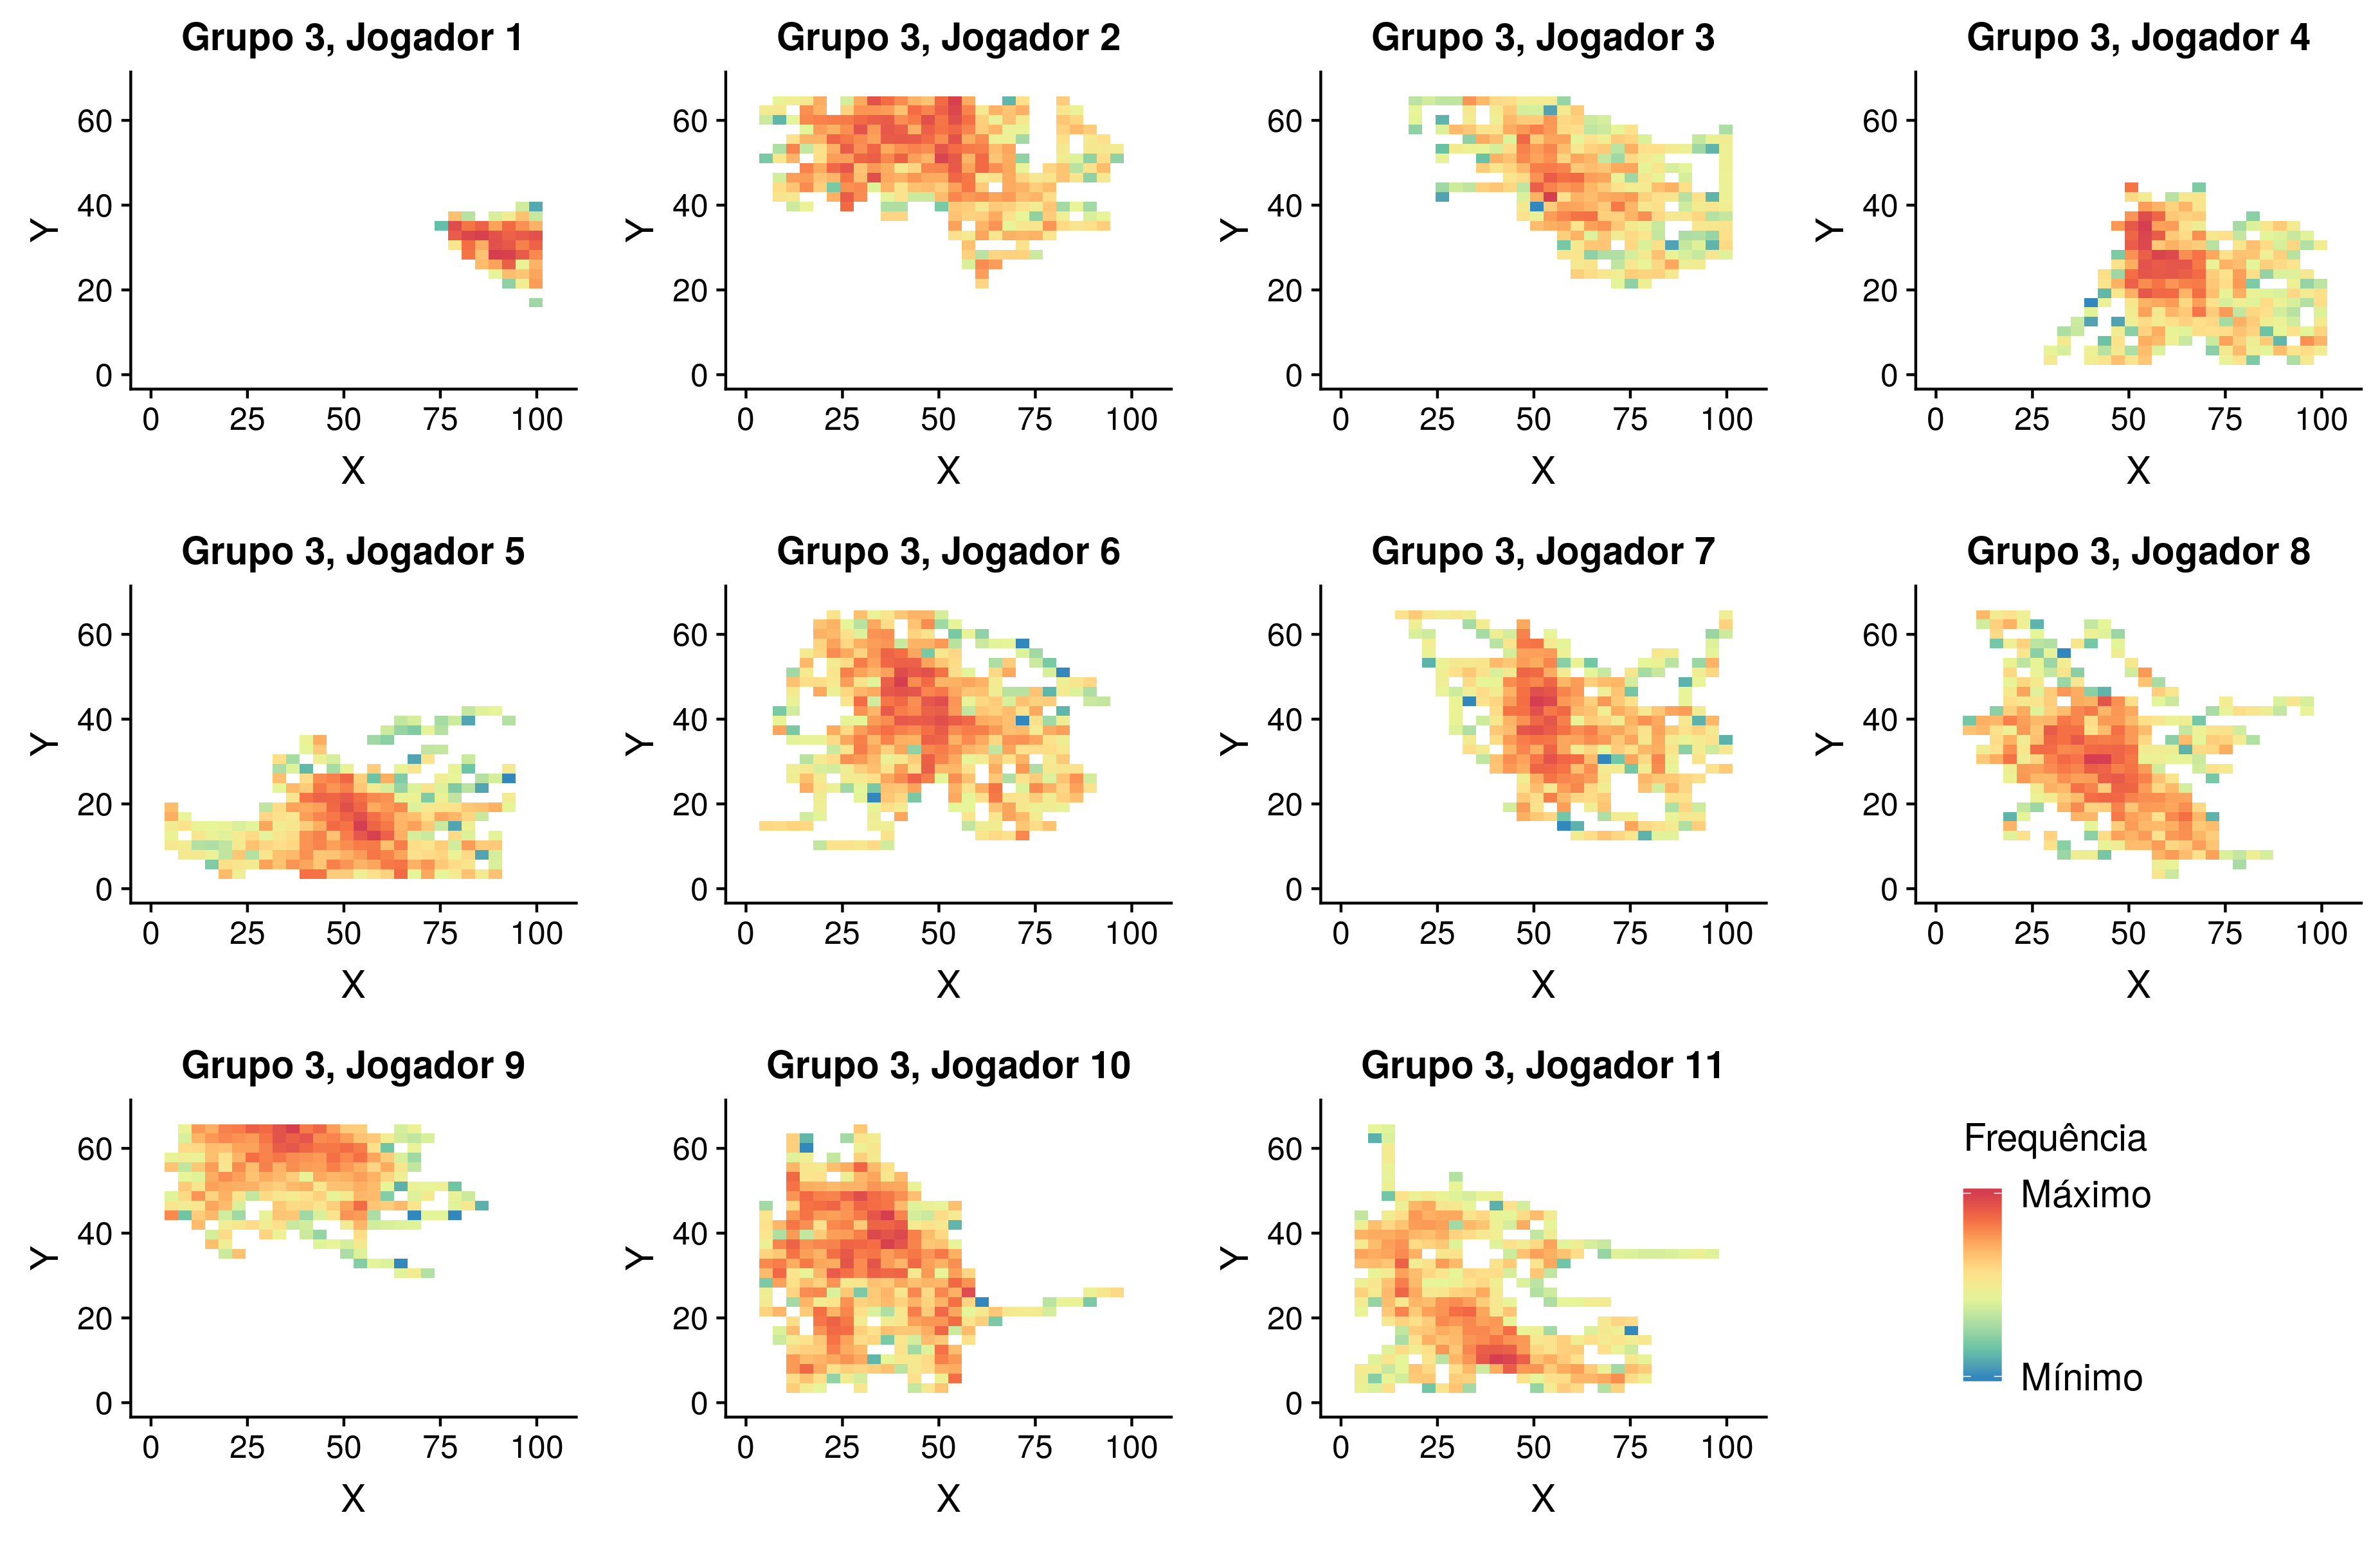

**Figura B.137:** Mapa de calor para cada jogador da equipe B no Jogo 4: Ataque (grupo 3)

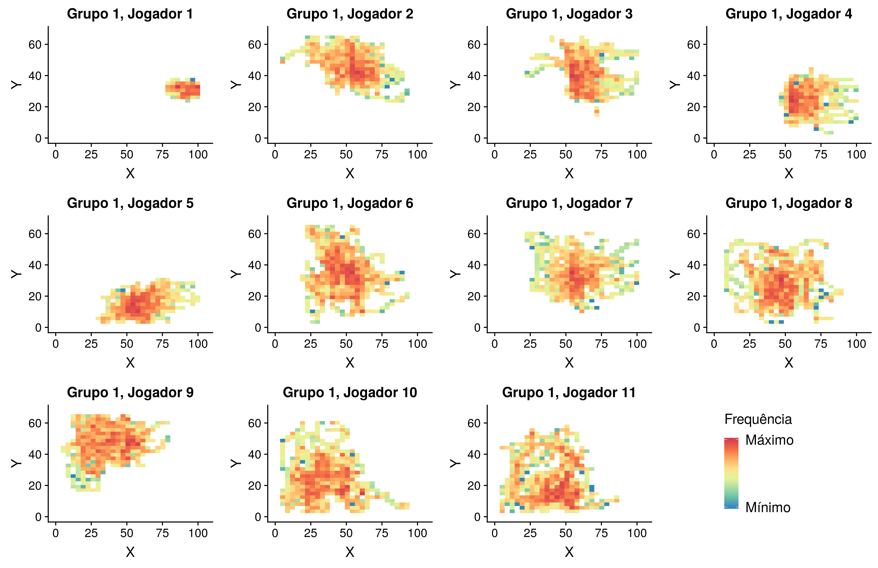

**Figura B.138:** Mapa de calor para cada jogador da equipe B no Jogo 4: Defesa (grupo 1)

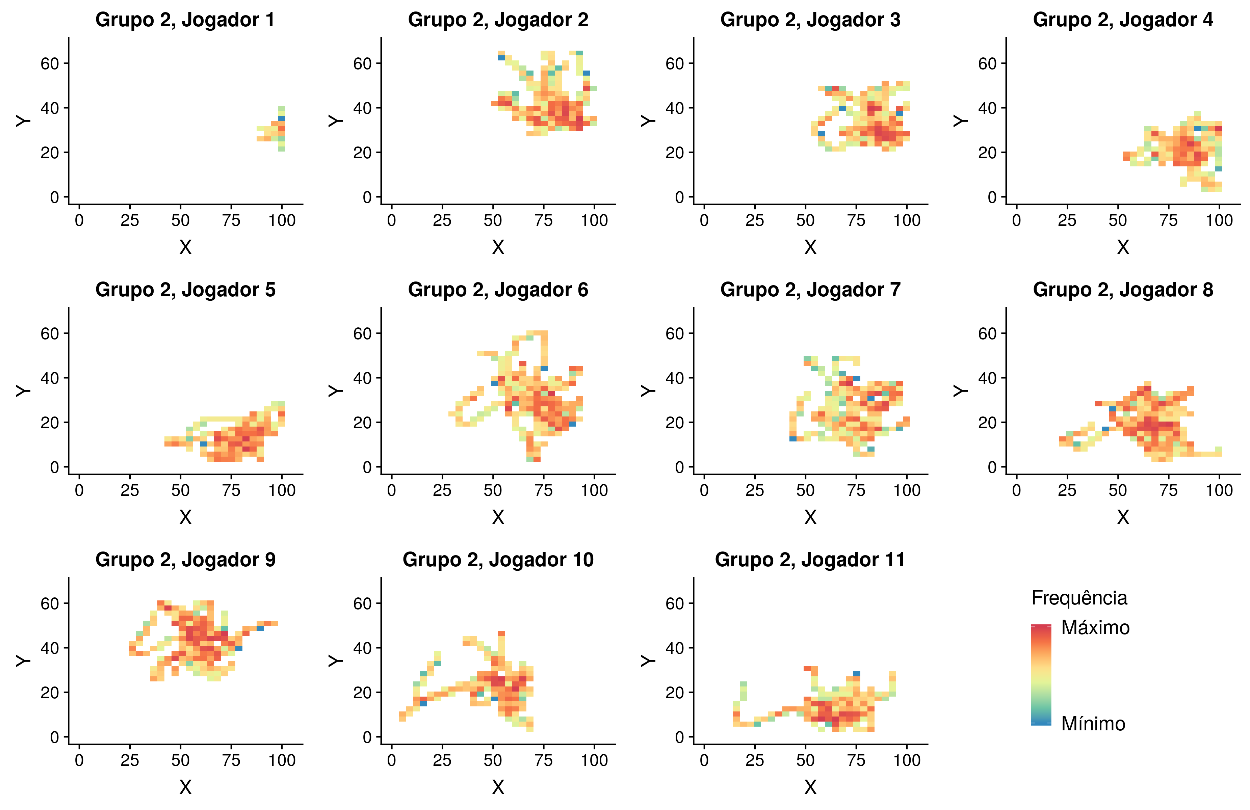

**Figura B.139:** Mapa de calor para cada jogador da equipe B no Jogo 4: Defesa (grupo 2)

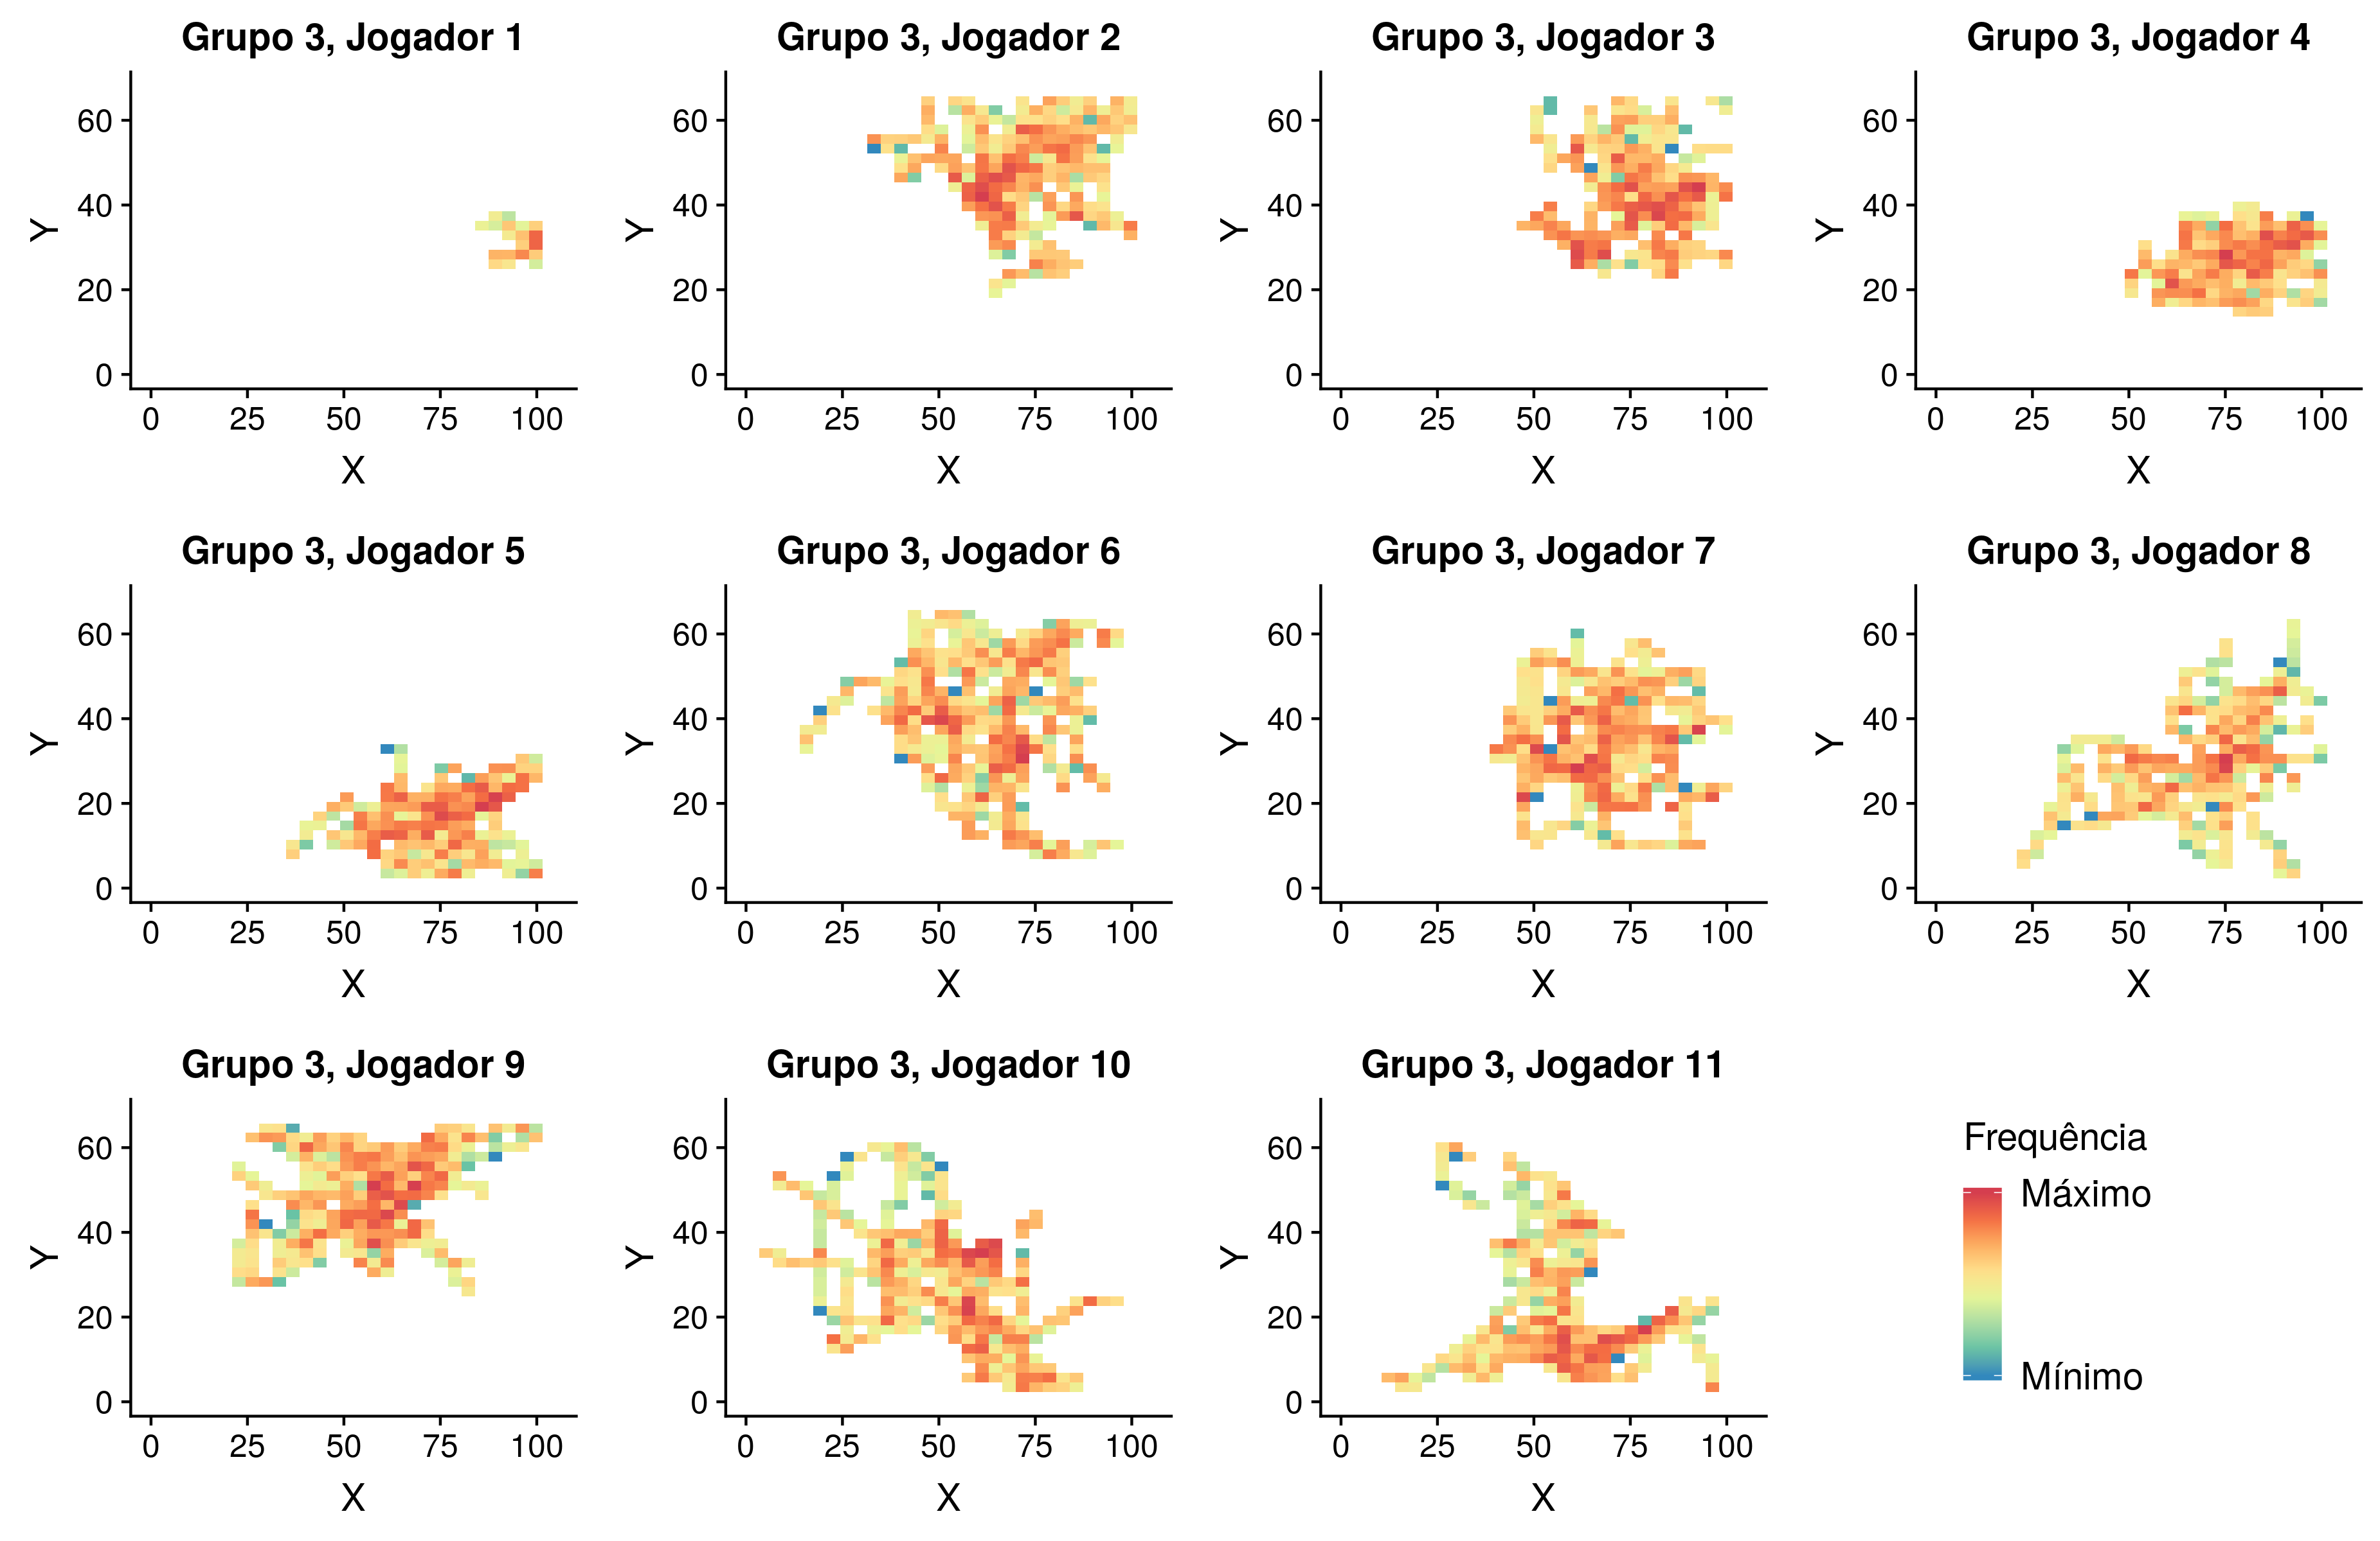

**Figura B.140:** Mapa de calor para cada jogador da equipe B no Jogo 4: Defesa (grupo 3)

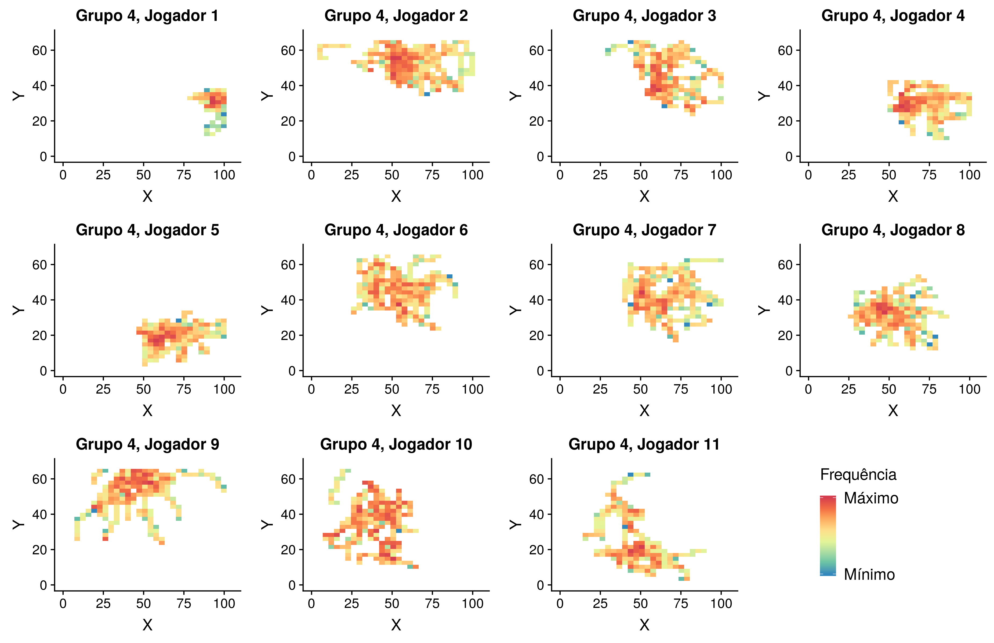

**Figura B.141:** Mapa de calor para cada jogador da equipe B no Jogo 4: Defesa (grupo 4)

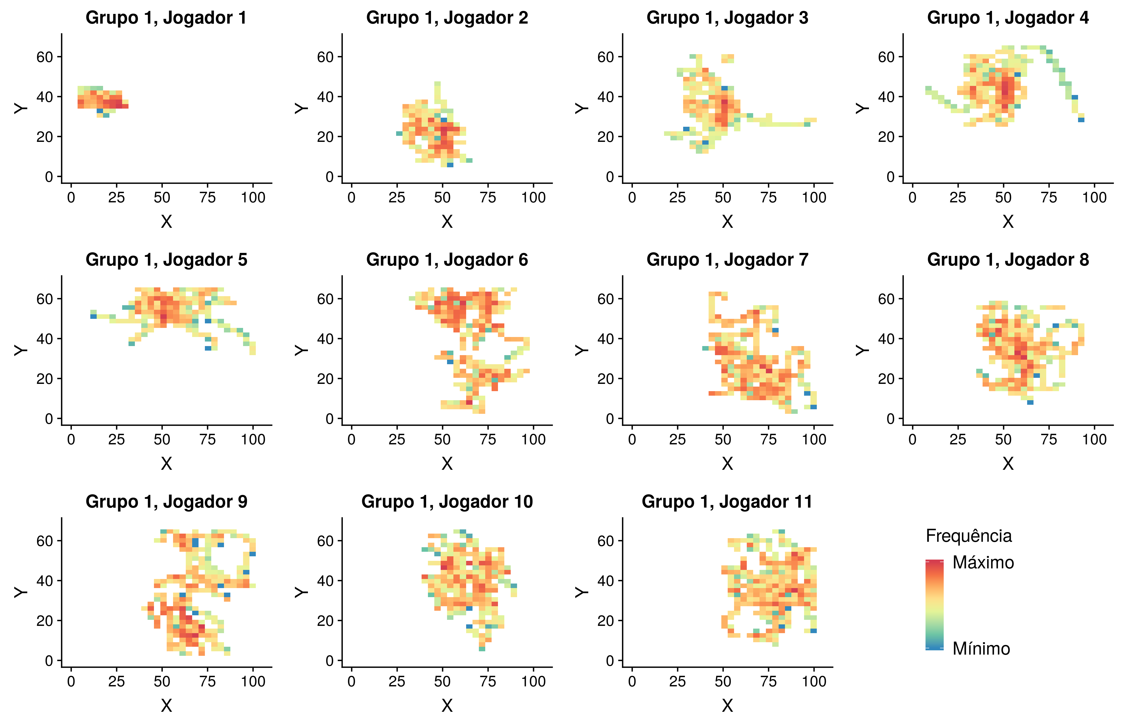

**Figura B.142:** Mapa de calor para cada jogador da equipe A no Jogo 4: Ataque (grupo 1)

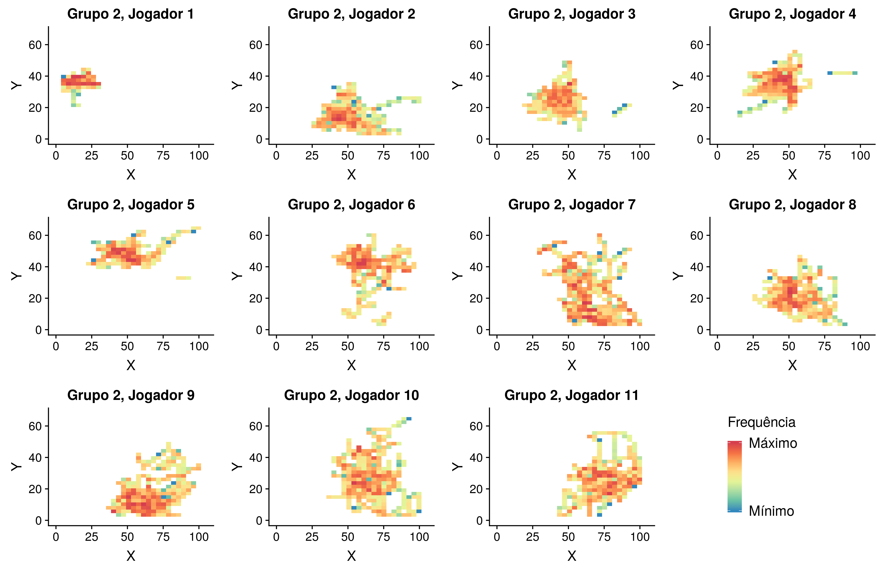

**Figura B.143:** Mapa de calor para cada jogador da equipe A no Jogo 4: Ataque (grupo 2)

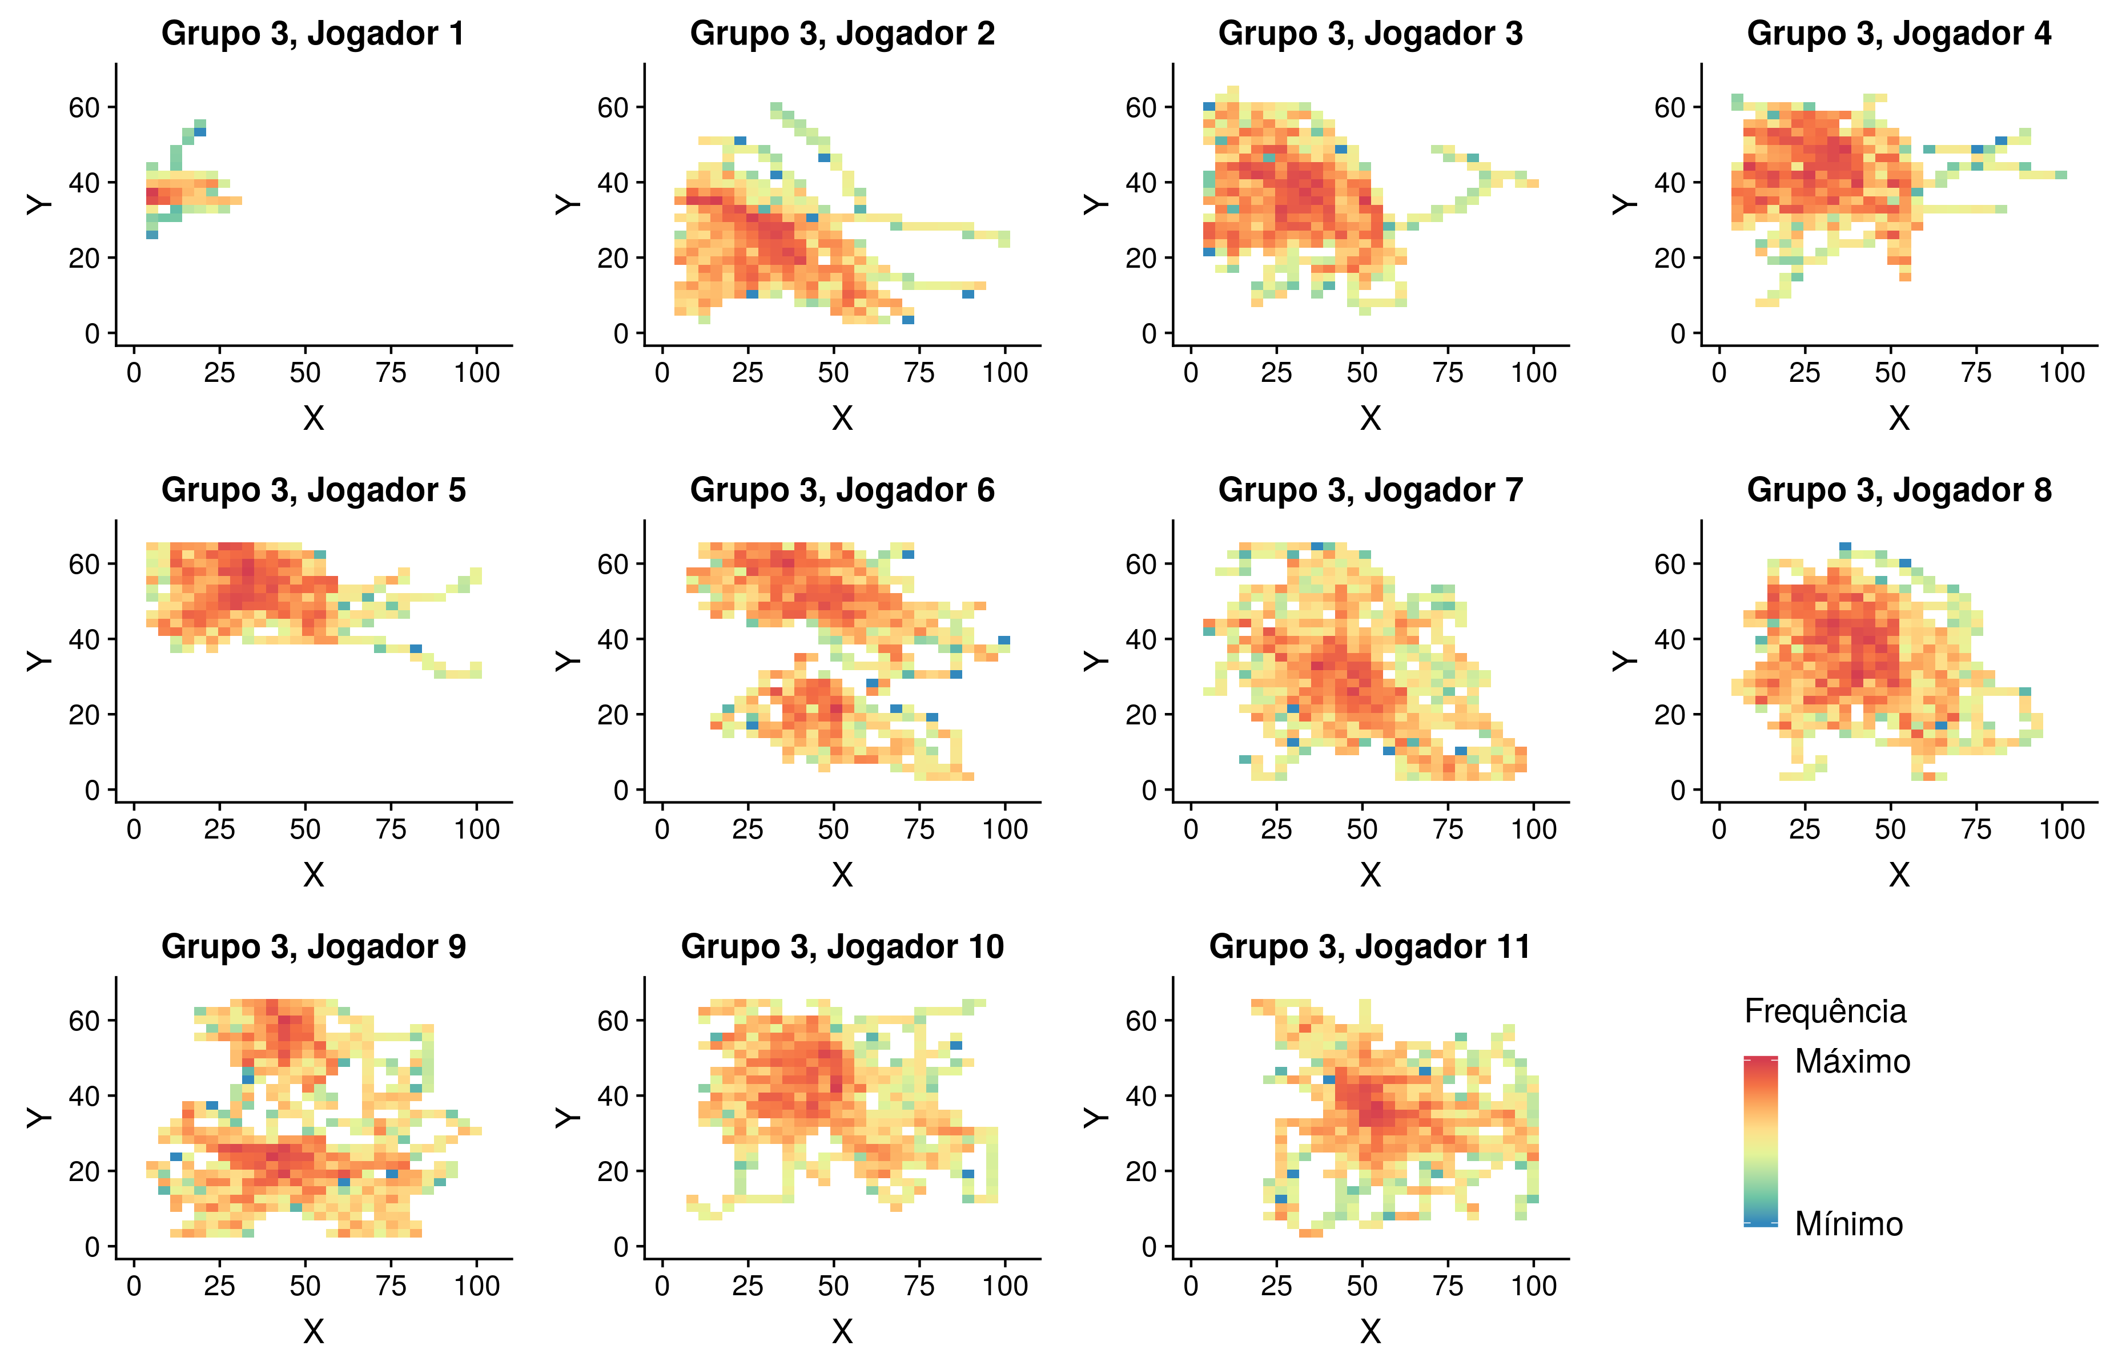

**Figura B.144:** Mapa de calor para cada jogador da equipe A no Jogo 4: Ataque (grupo 3)

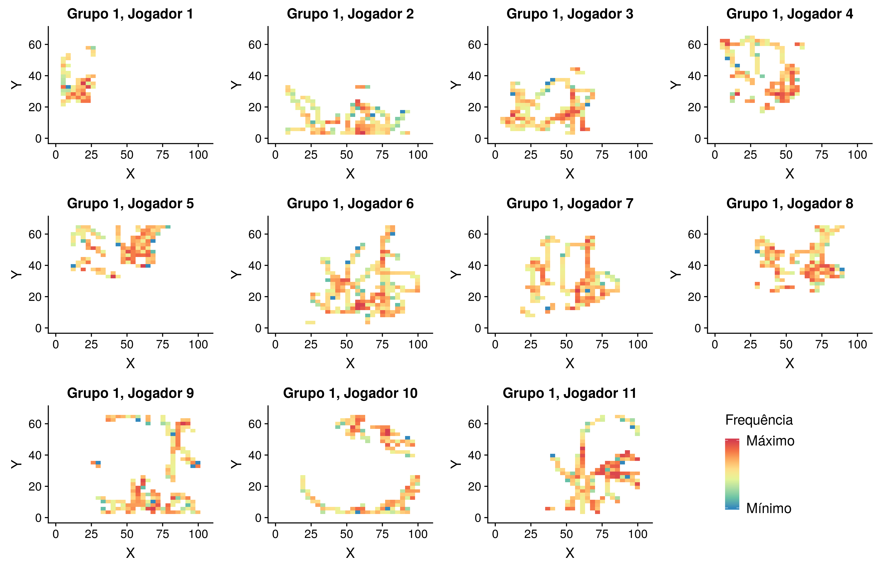

**Figura B.145:** Mapa de calor para cada jogador da equipe A no Jogo 5: Ataque (grupo 1)

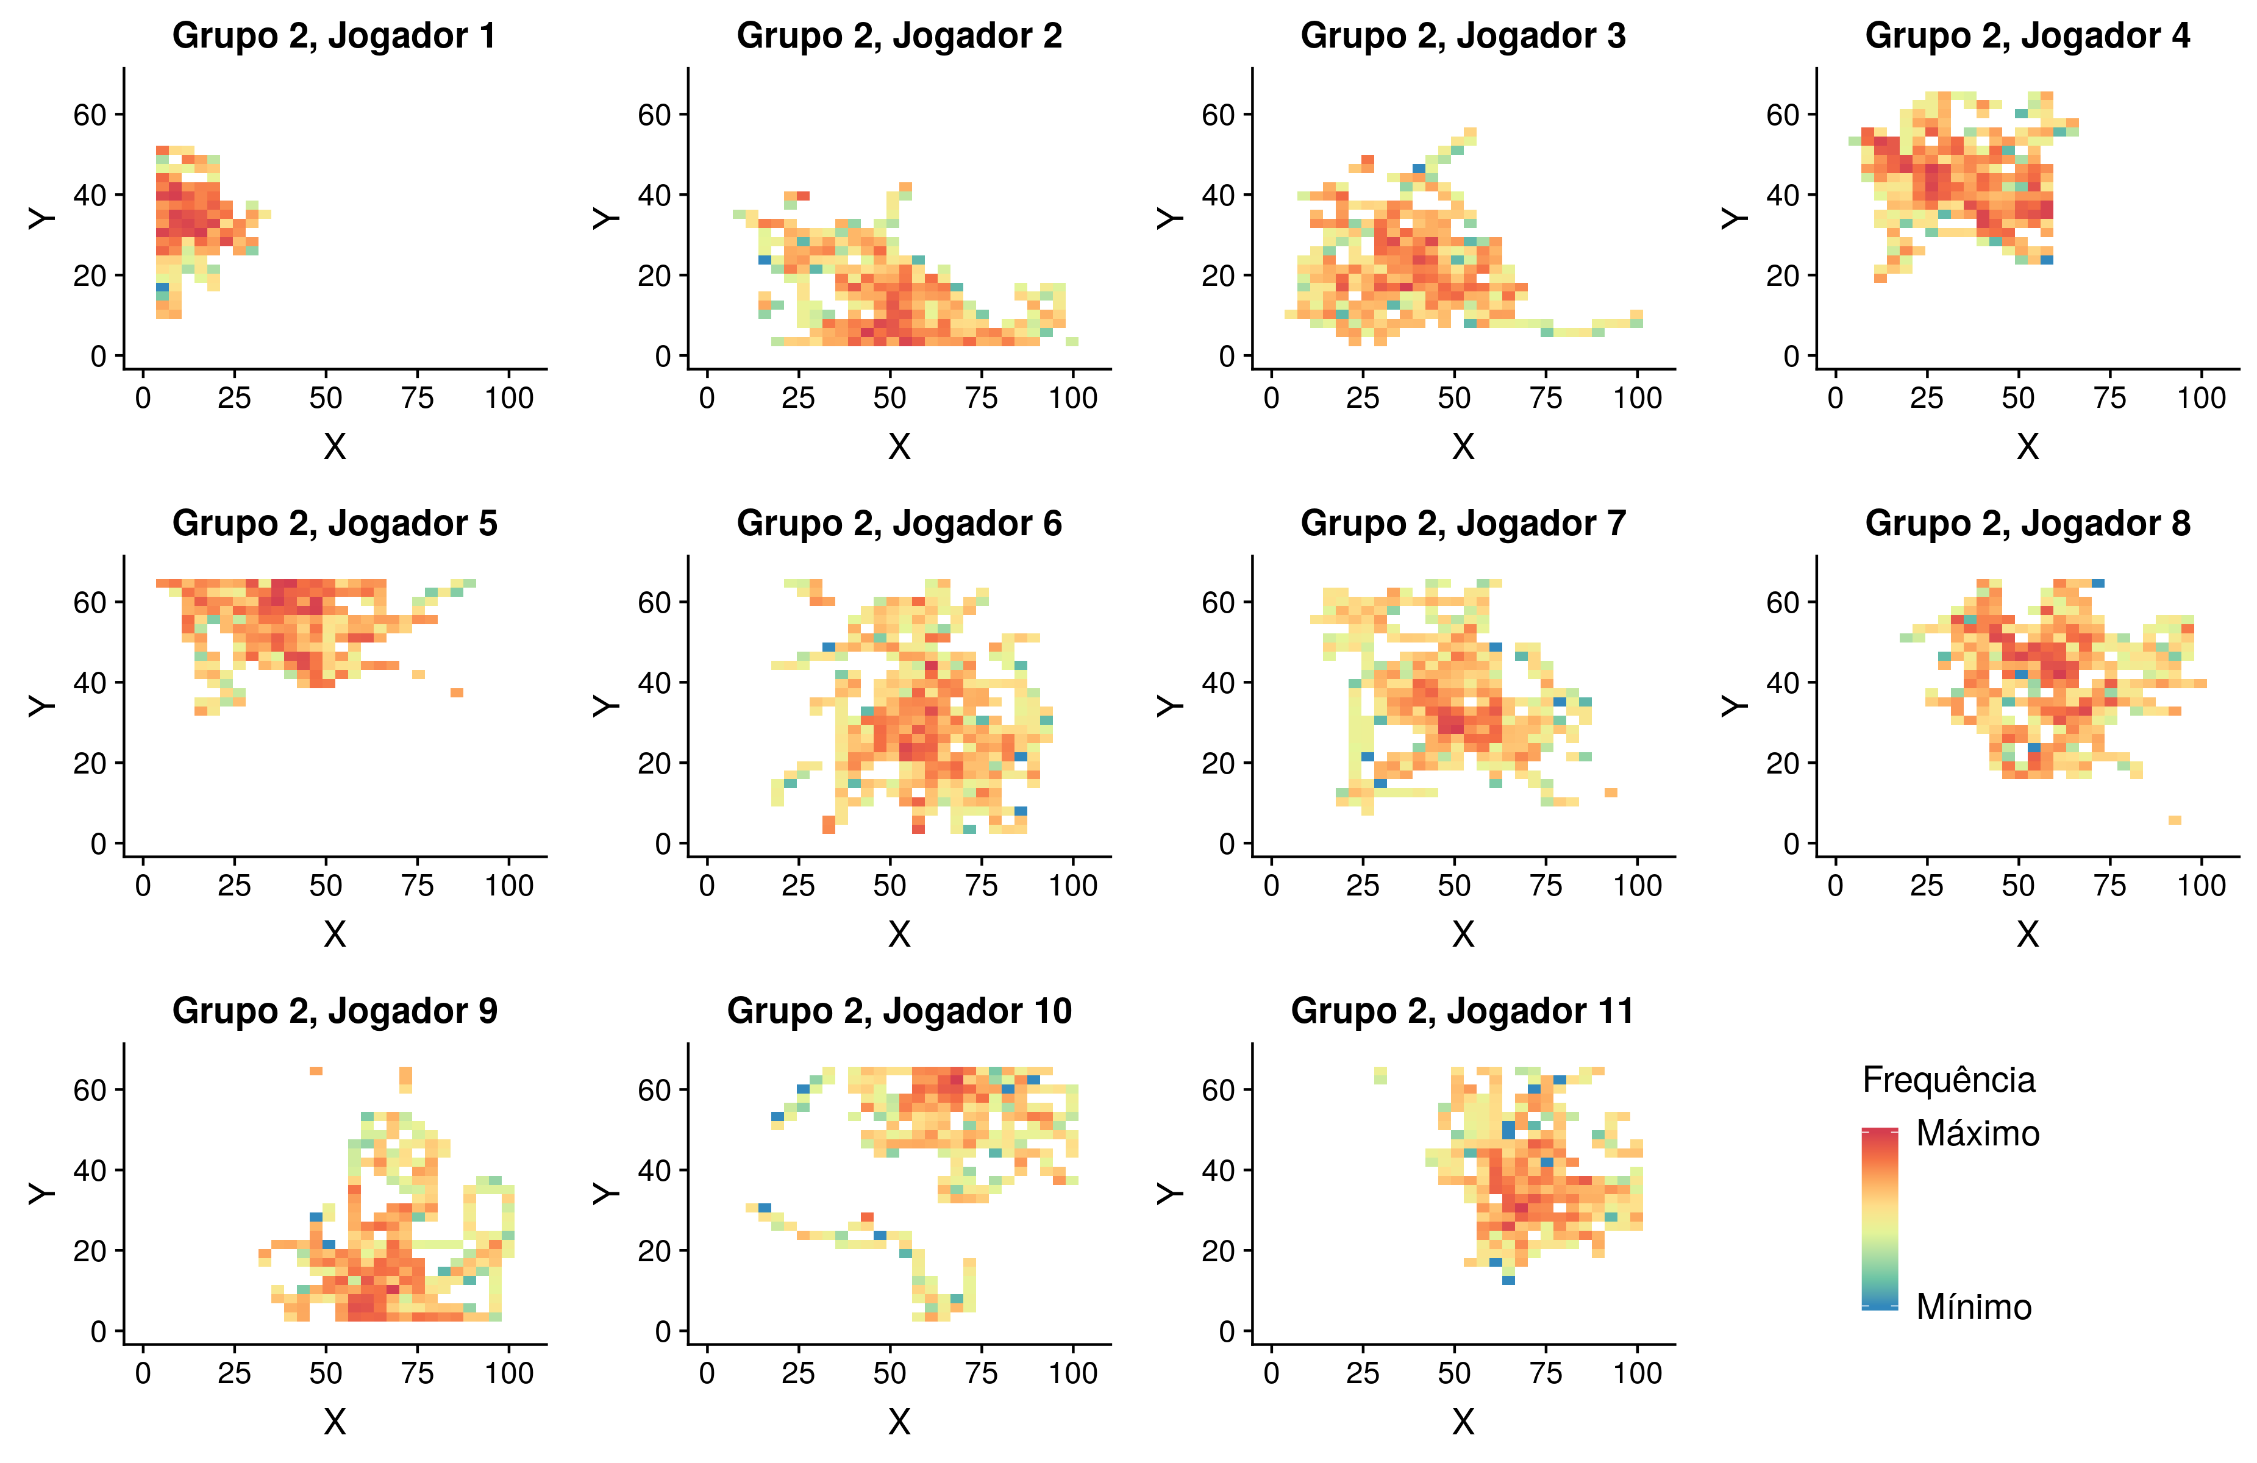

**Figura B.146:** Mapa de calor para cada jogador da equipe A no Jogo 5: Ataque (grupo 2)

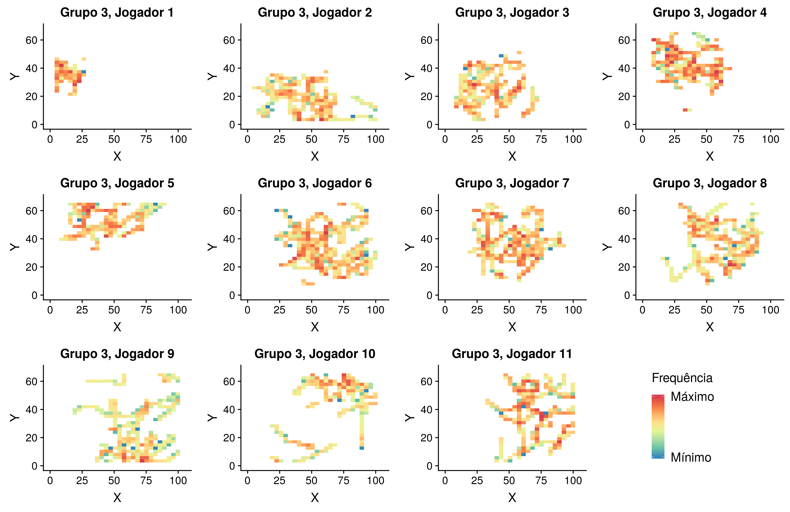

**Figura B.147:** Mapa de calor para cada jogador da equipe A no Jogo 5: Ataque (grupo 3)

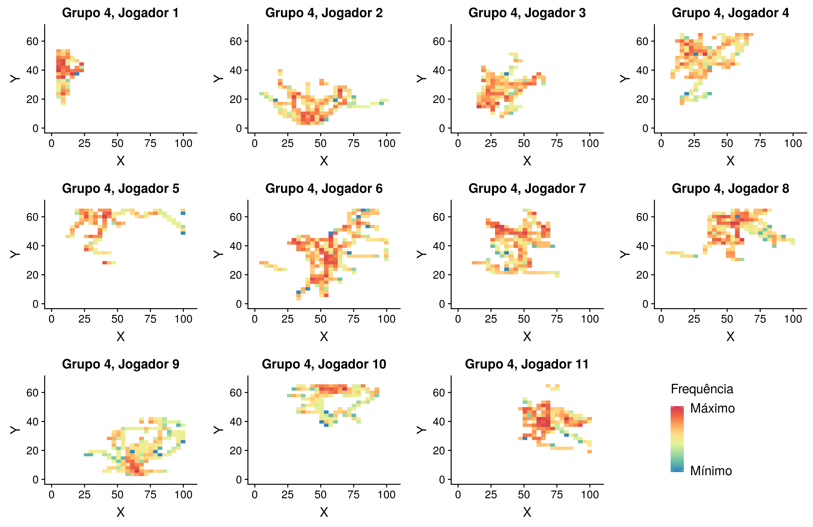

**Figura B.148:** Mapa de calor para cada jogador da equipe A no Jogo 5: Ataque (grupo 4)

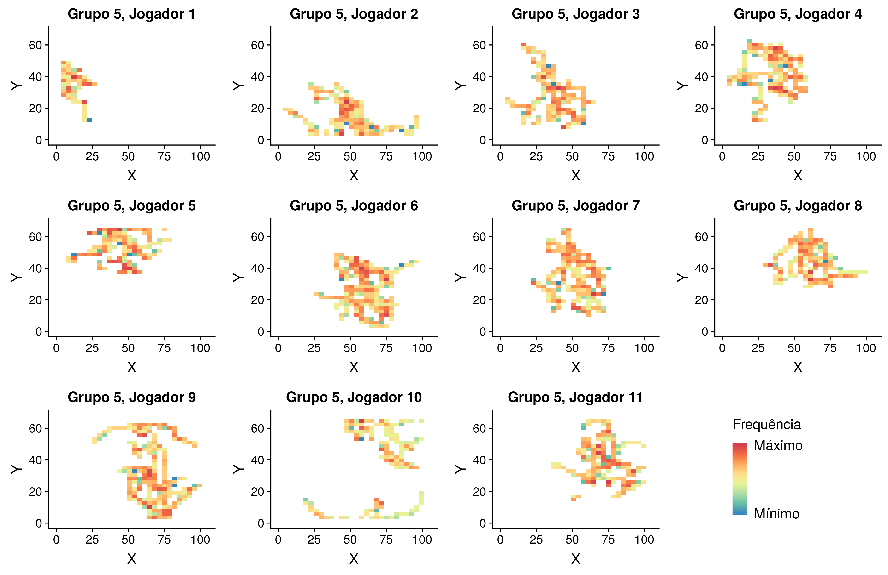

**Figura B.149:** Mapa de calor para cada jogador da equipe A no Jogo 5: Ataque (grupo 5)

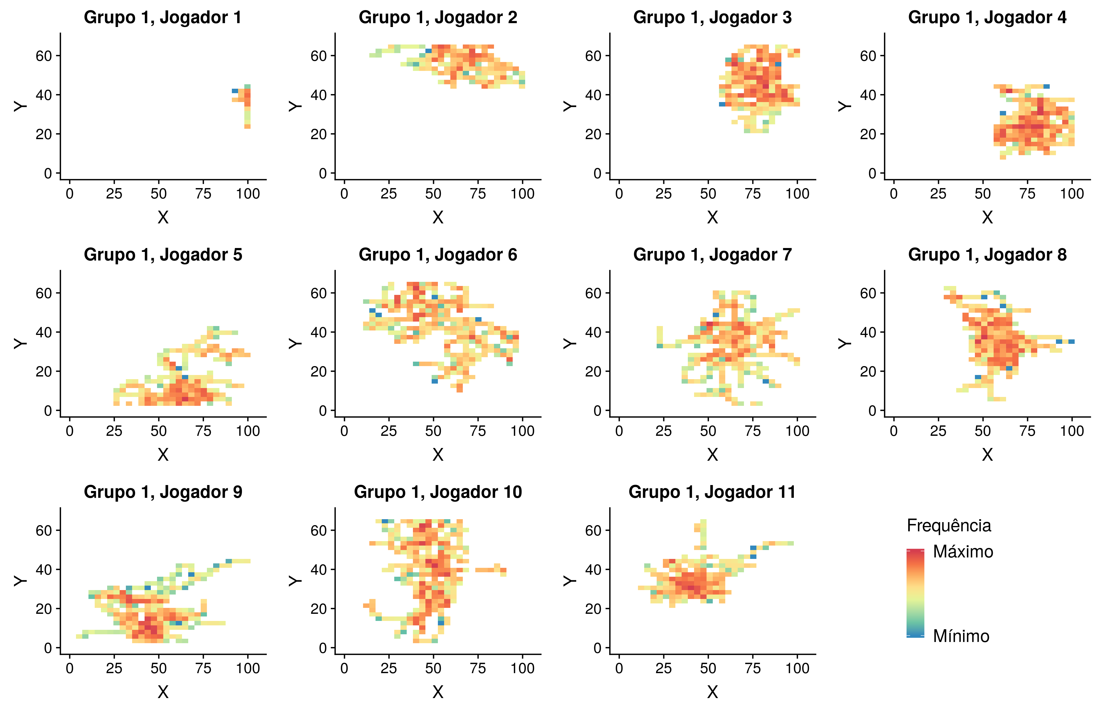

**Figura B.150:** Mapa de calor para cada jogador da equipe B no Jogo 5: Ataque (grupo 1)

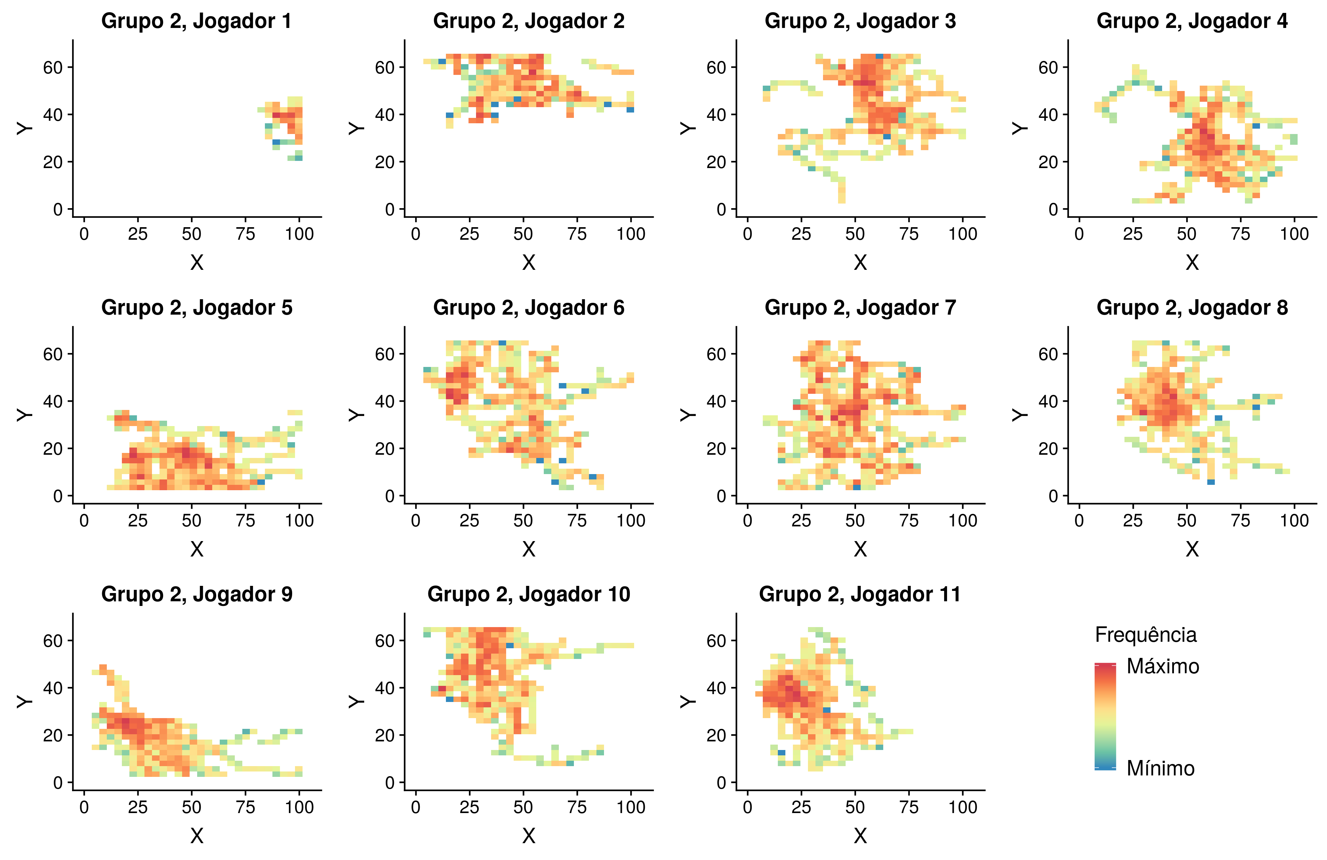

**Figura B.151:** Mapa de calor para cada jogador da equipe B no Jogo 5: Ataque (grupo 2)

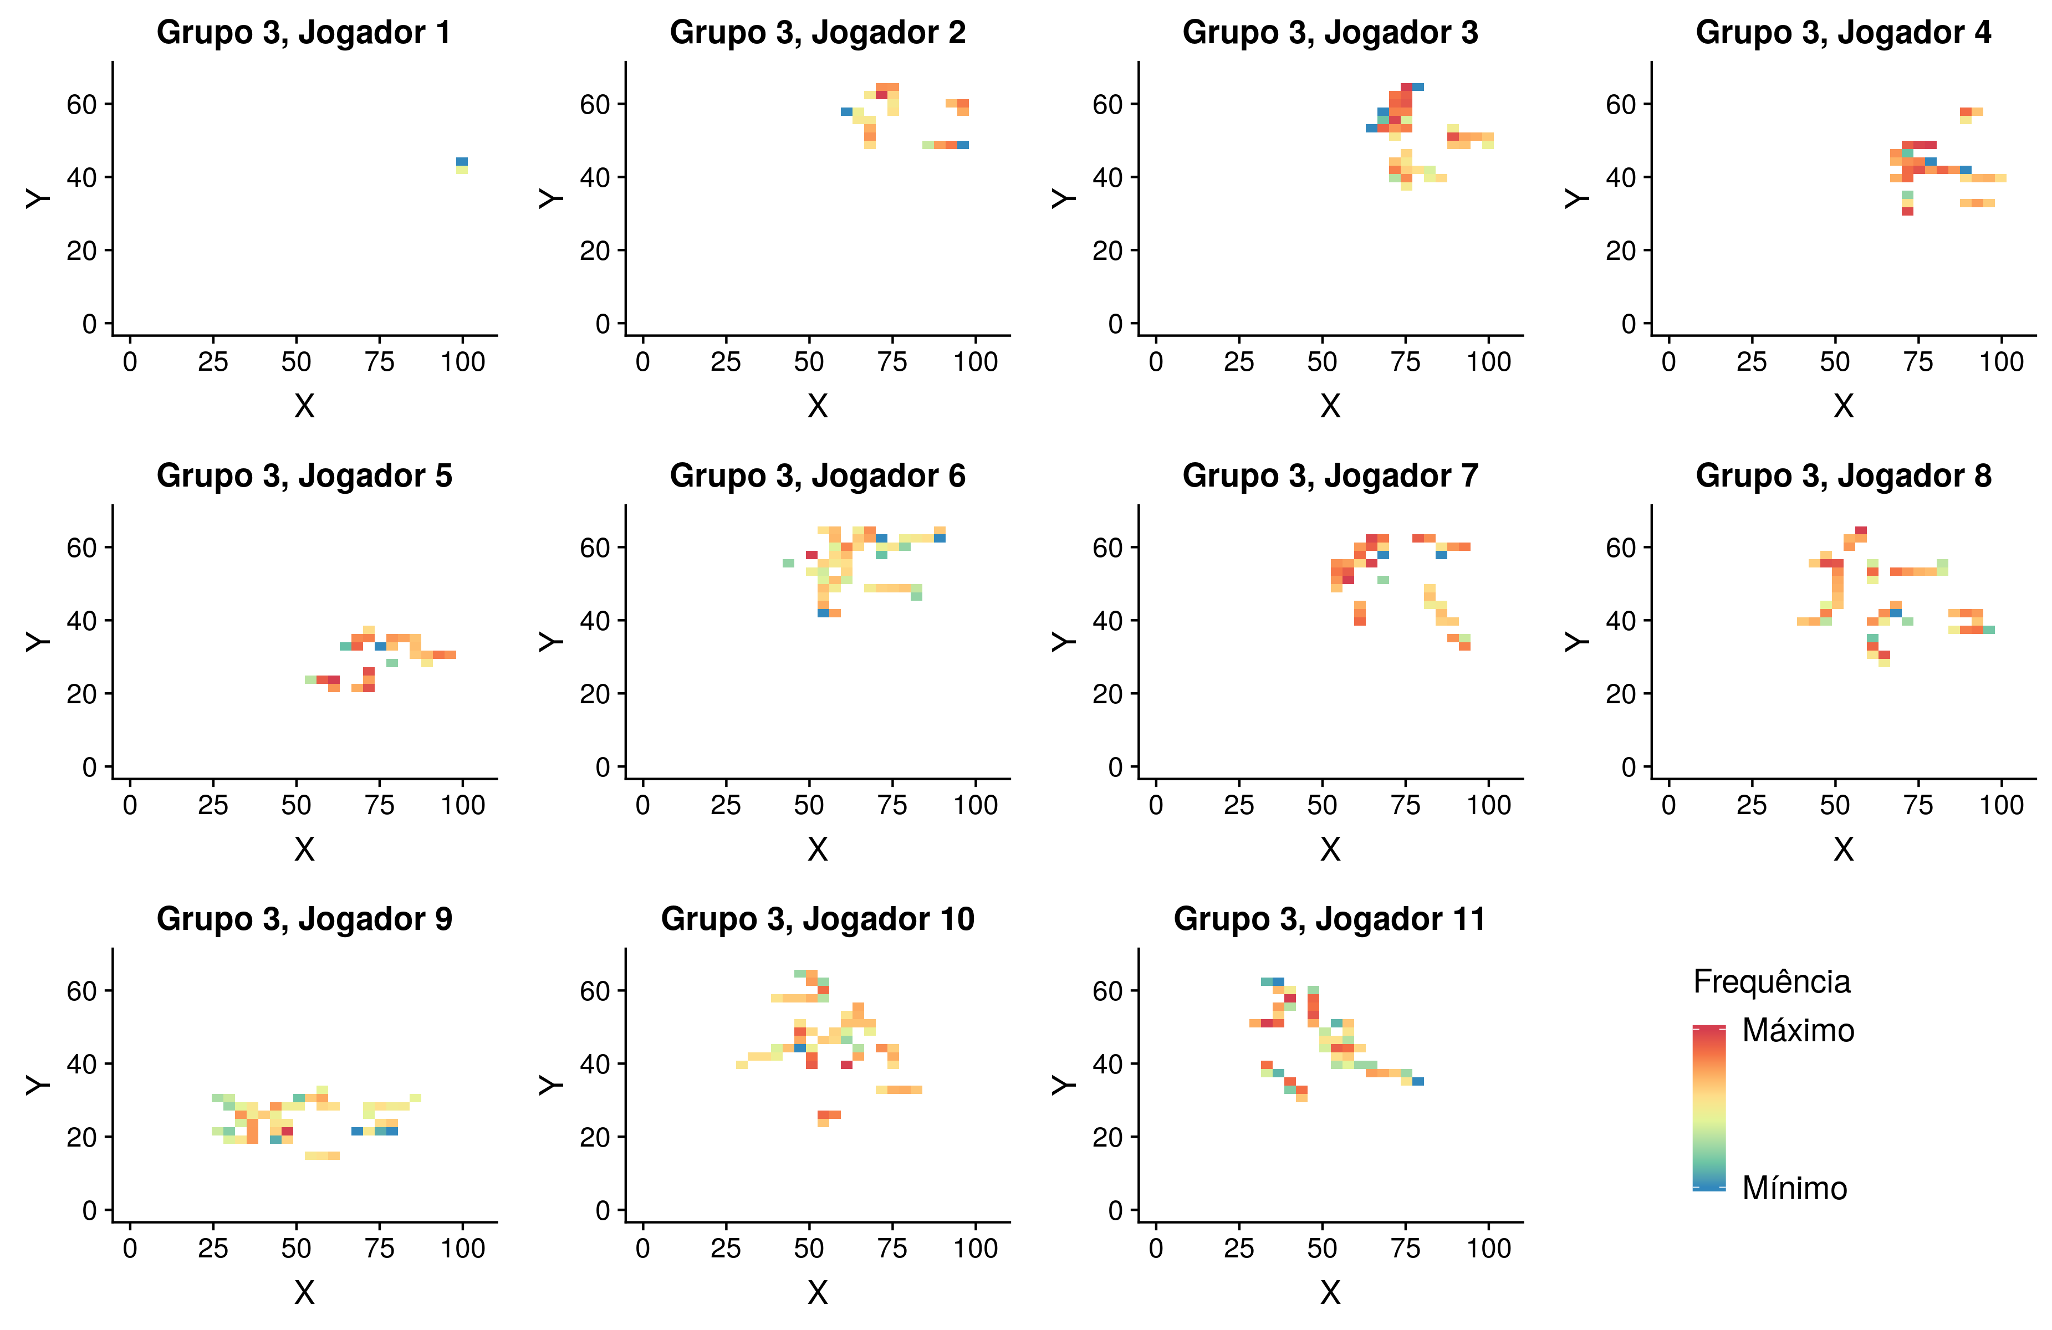

**Figura B.152:** Mapa de calor para cada jogador da equipe B no Jogo 5: Ataque (grupo 3)

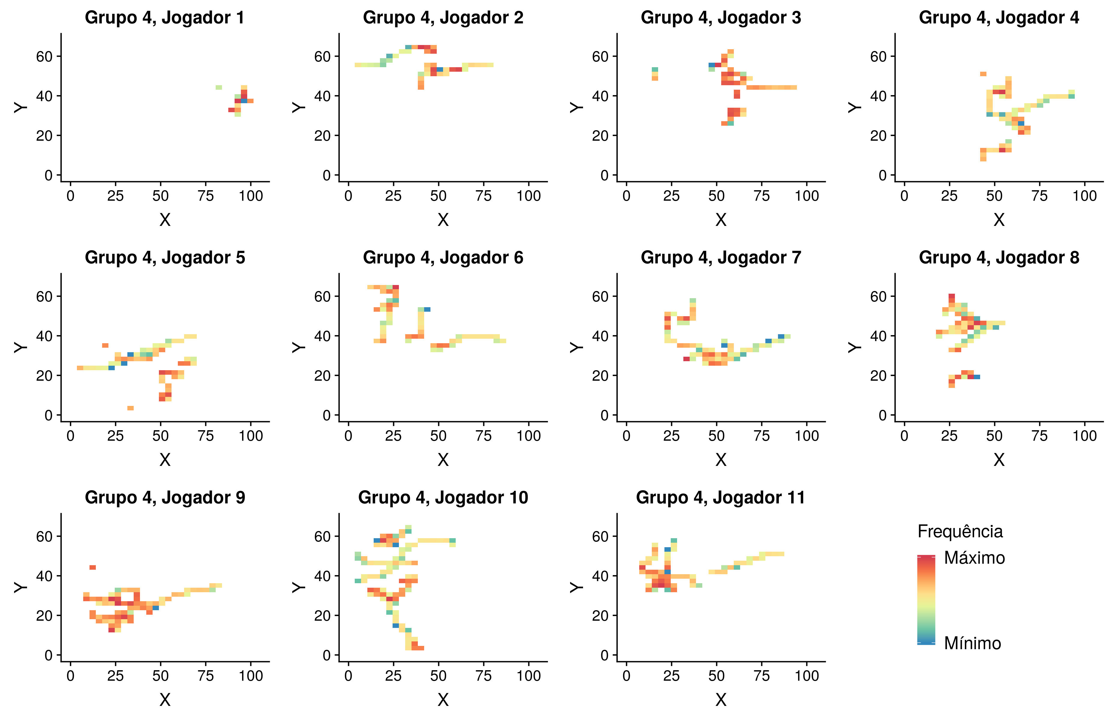

**Figura B.153:** Mapa de calor para cada jogador da equipe B no Jogo 5: Ataque (grupo 4)

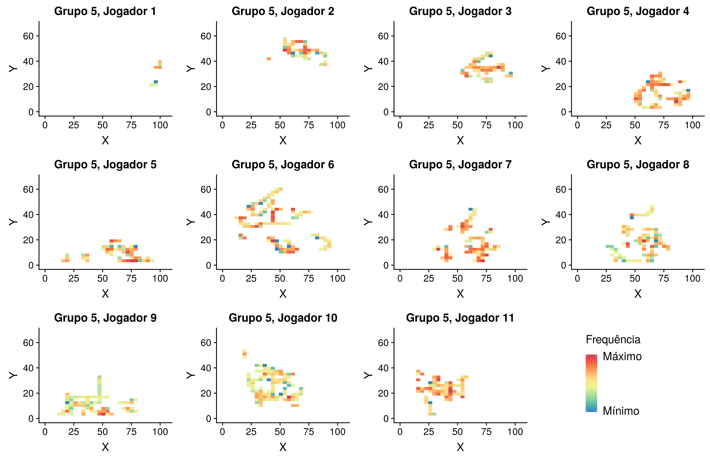

**Figura B.154:** Mapa de calor para cada jogador da equipe B no Jogo 5: Ataque (grupo 5)

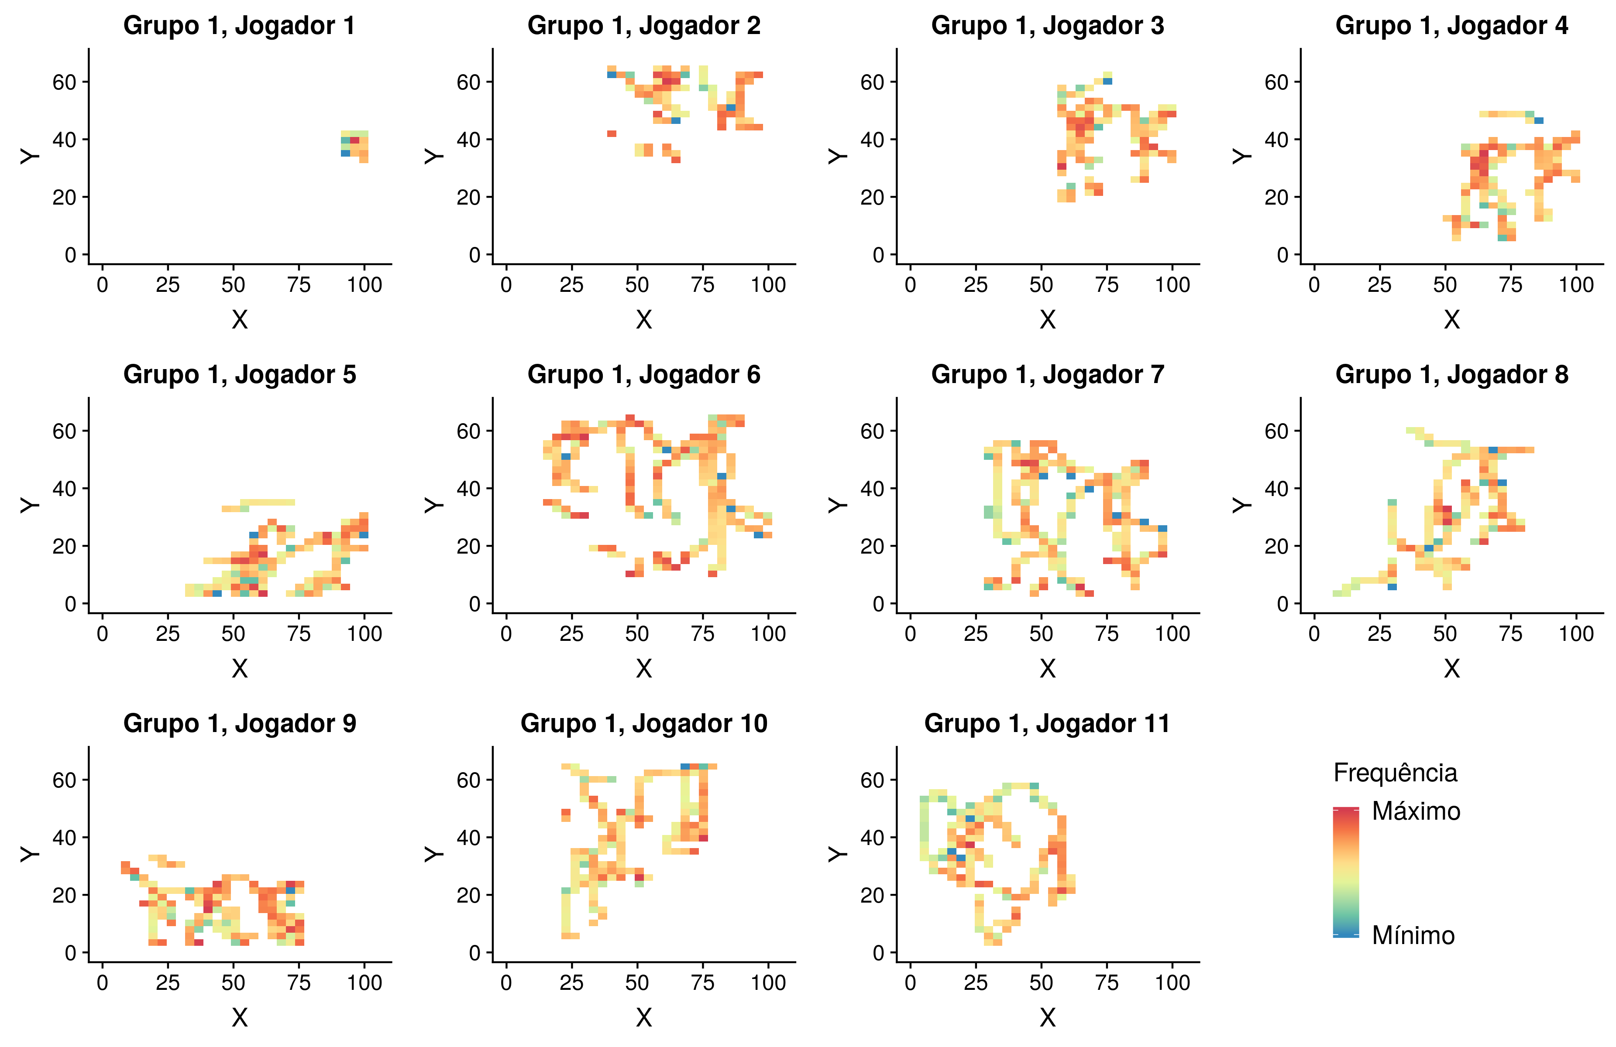

**Figura B.155:** Mapa de calor para cada jogador da equipe B no Jogo 5: Defesa (grupo 1)

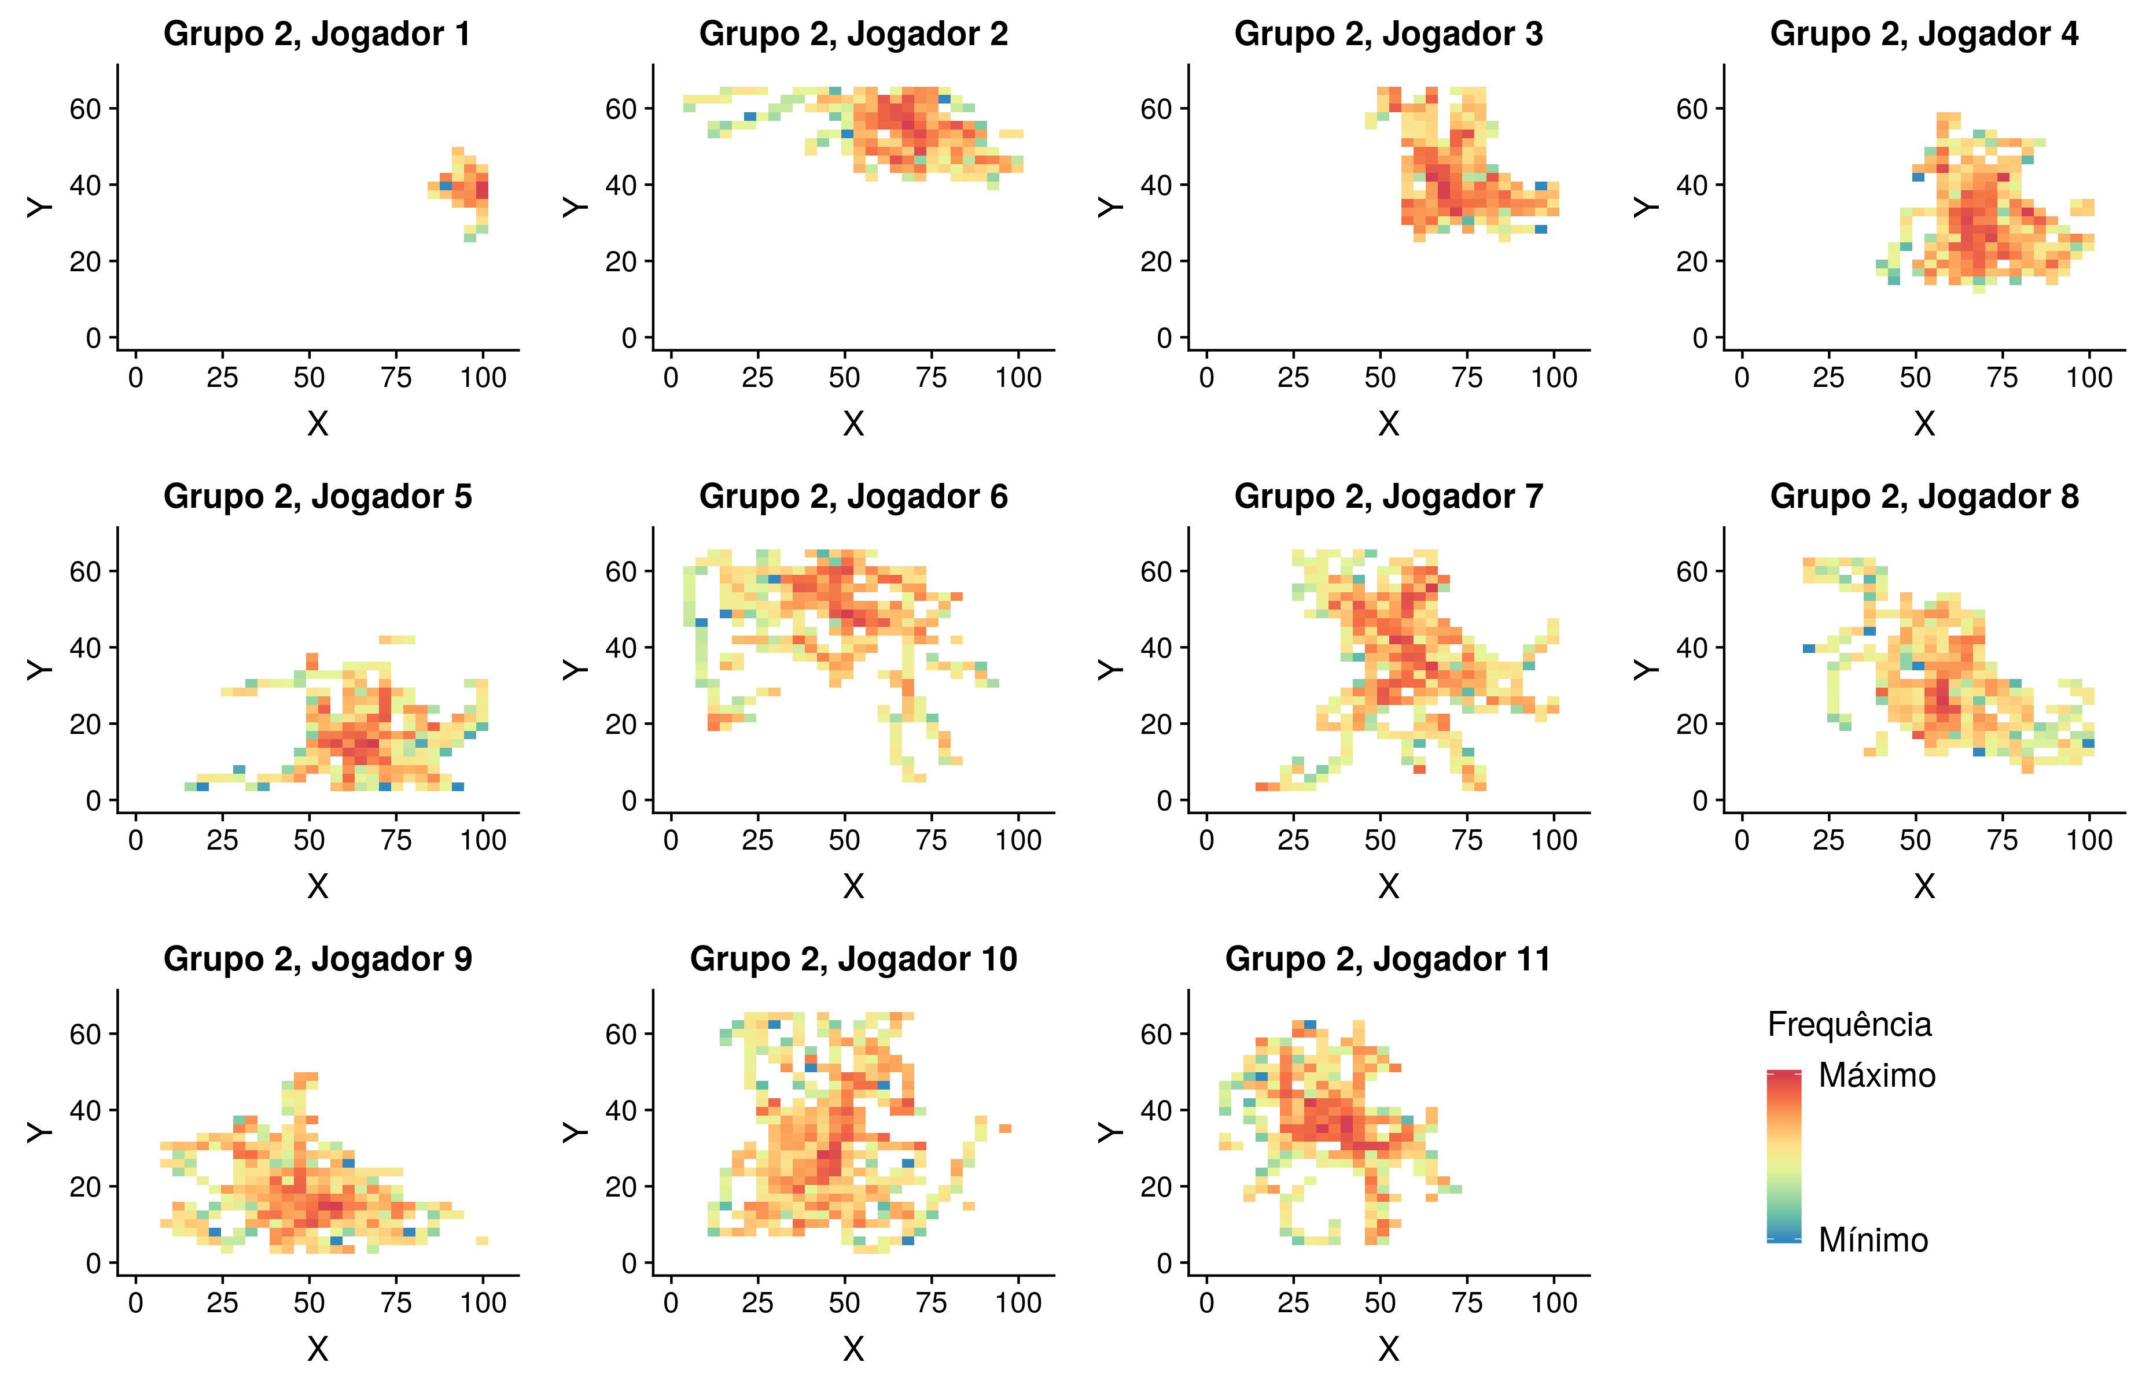

**Figura B.156:** Mapa de calor para cada jogador da equipe B no Jogo 5: Defesa (grupo 2)

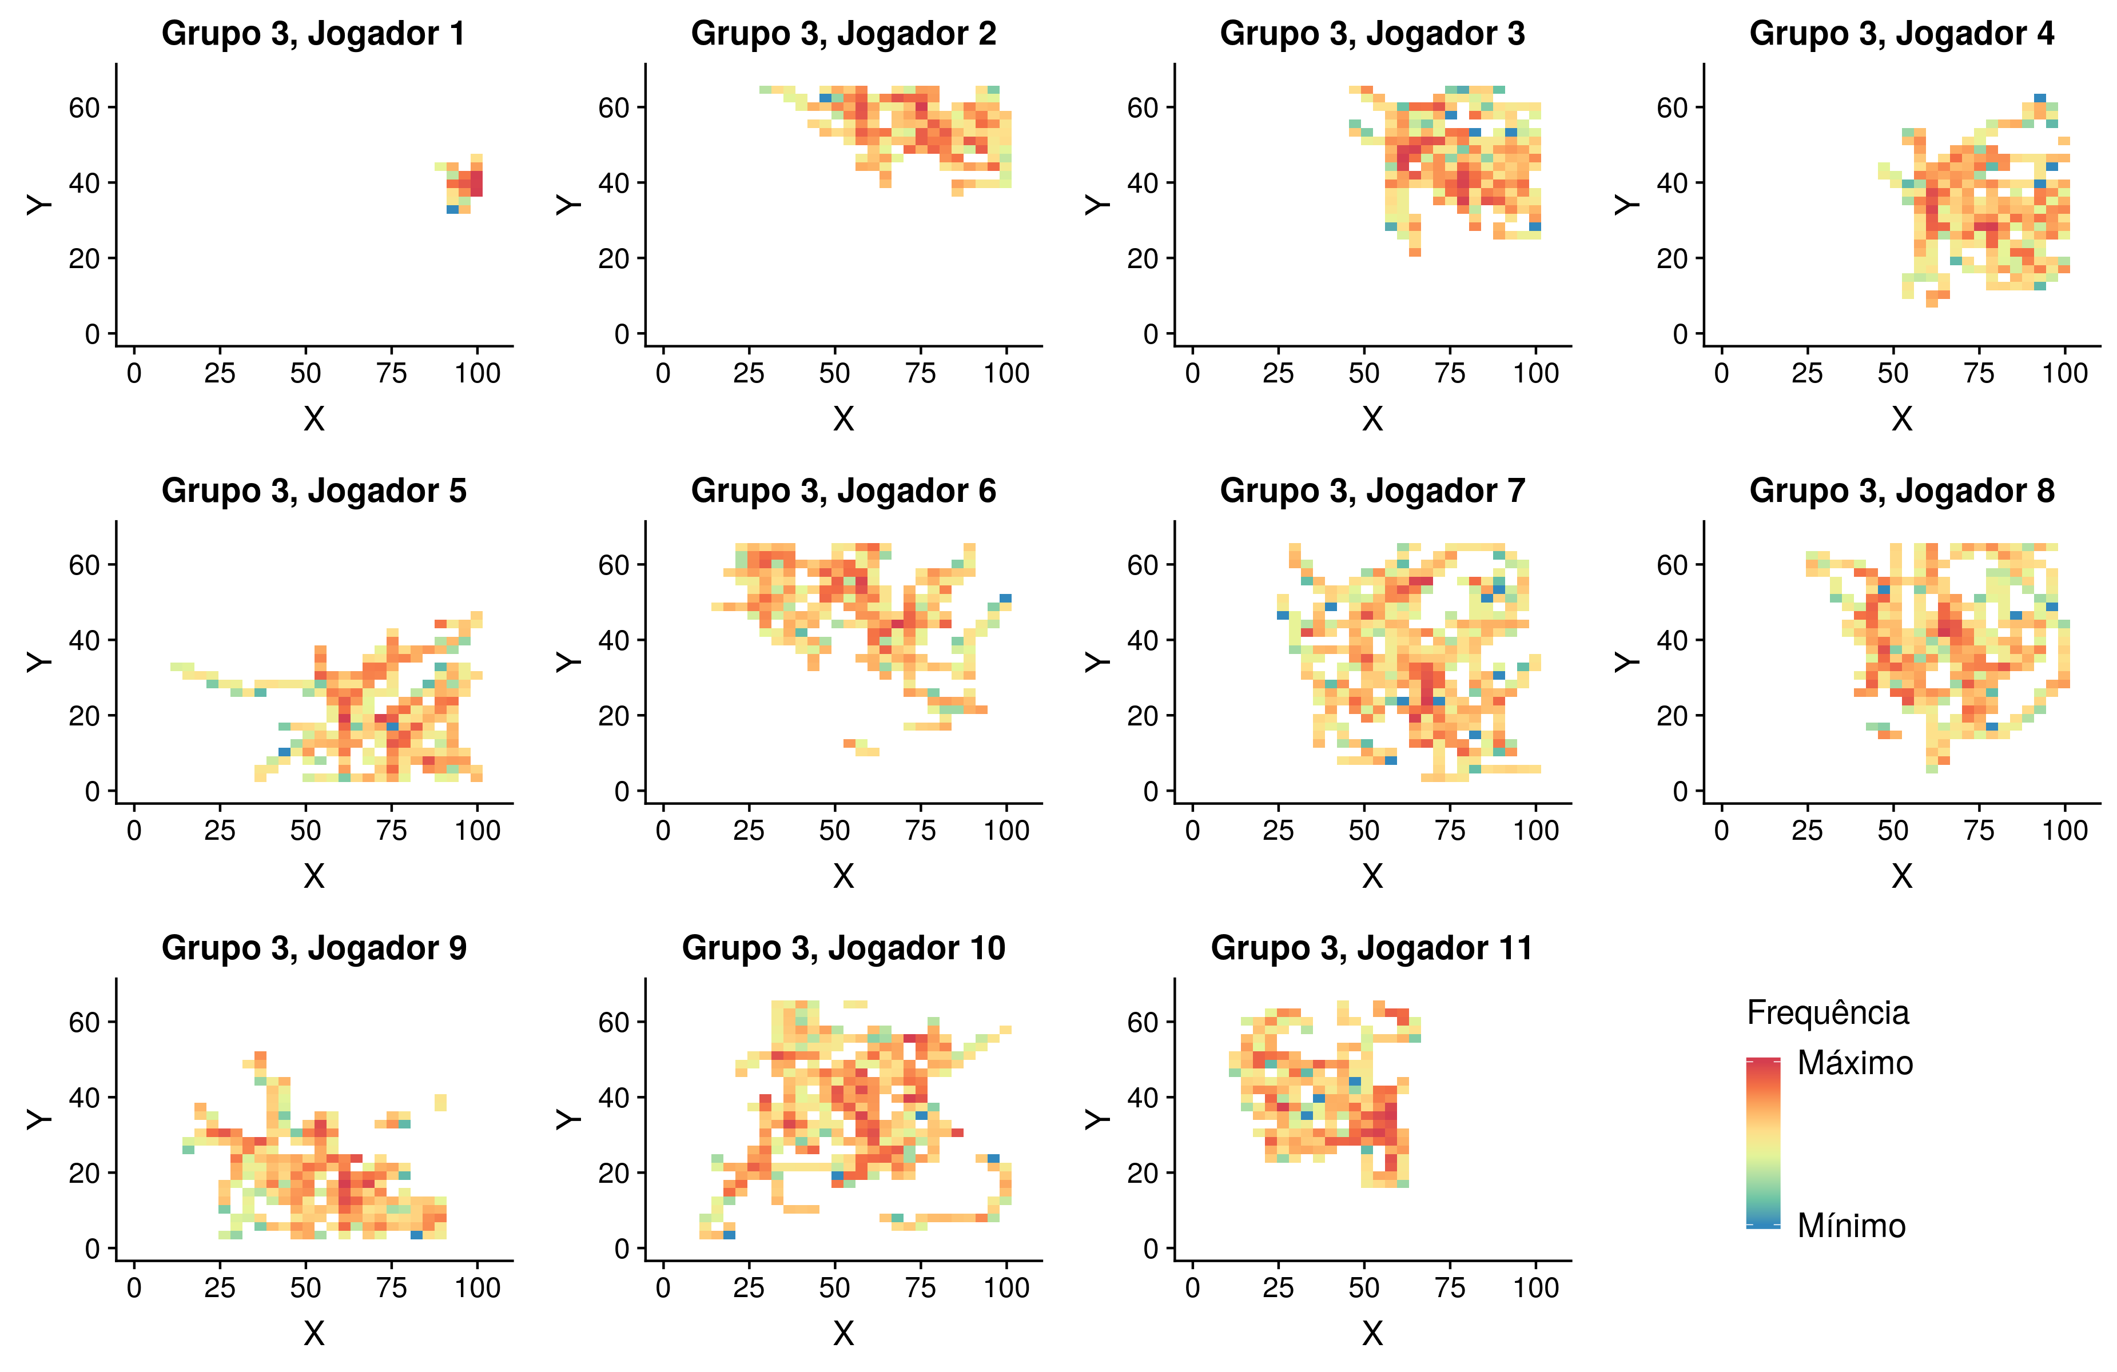

**Figura B.157:** Mapa de calor para cada jogador da equipe B no Jogo 5: Defesa (grupo 3)

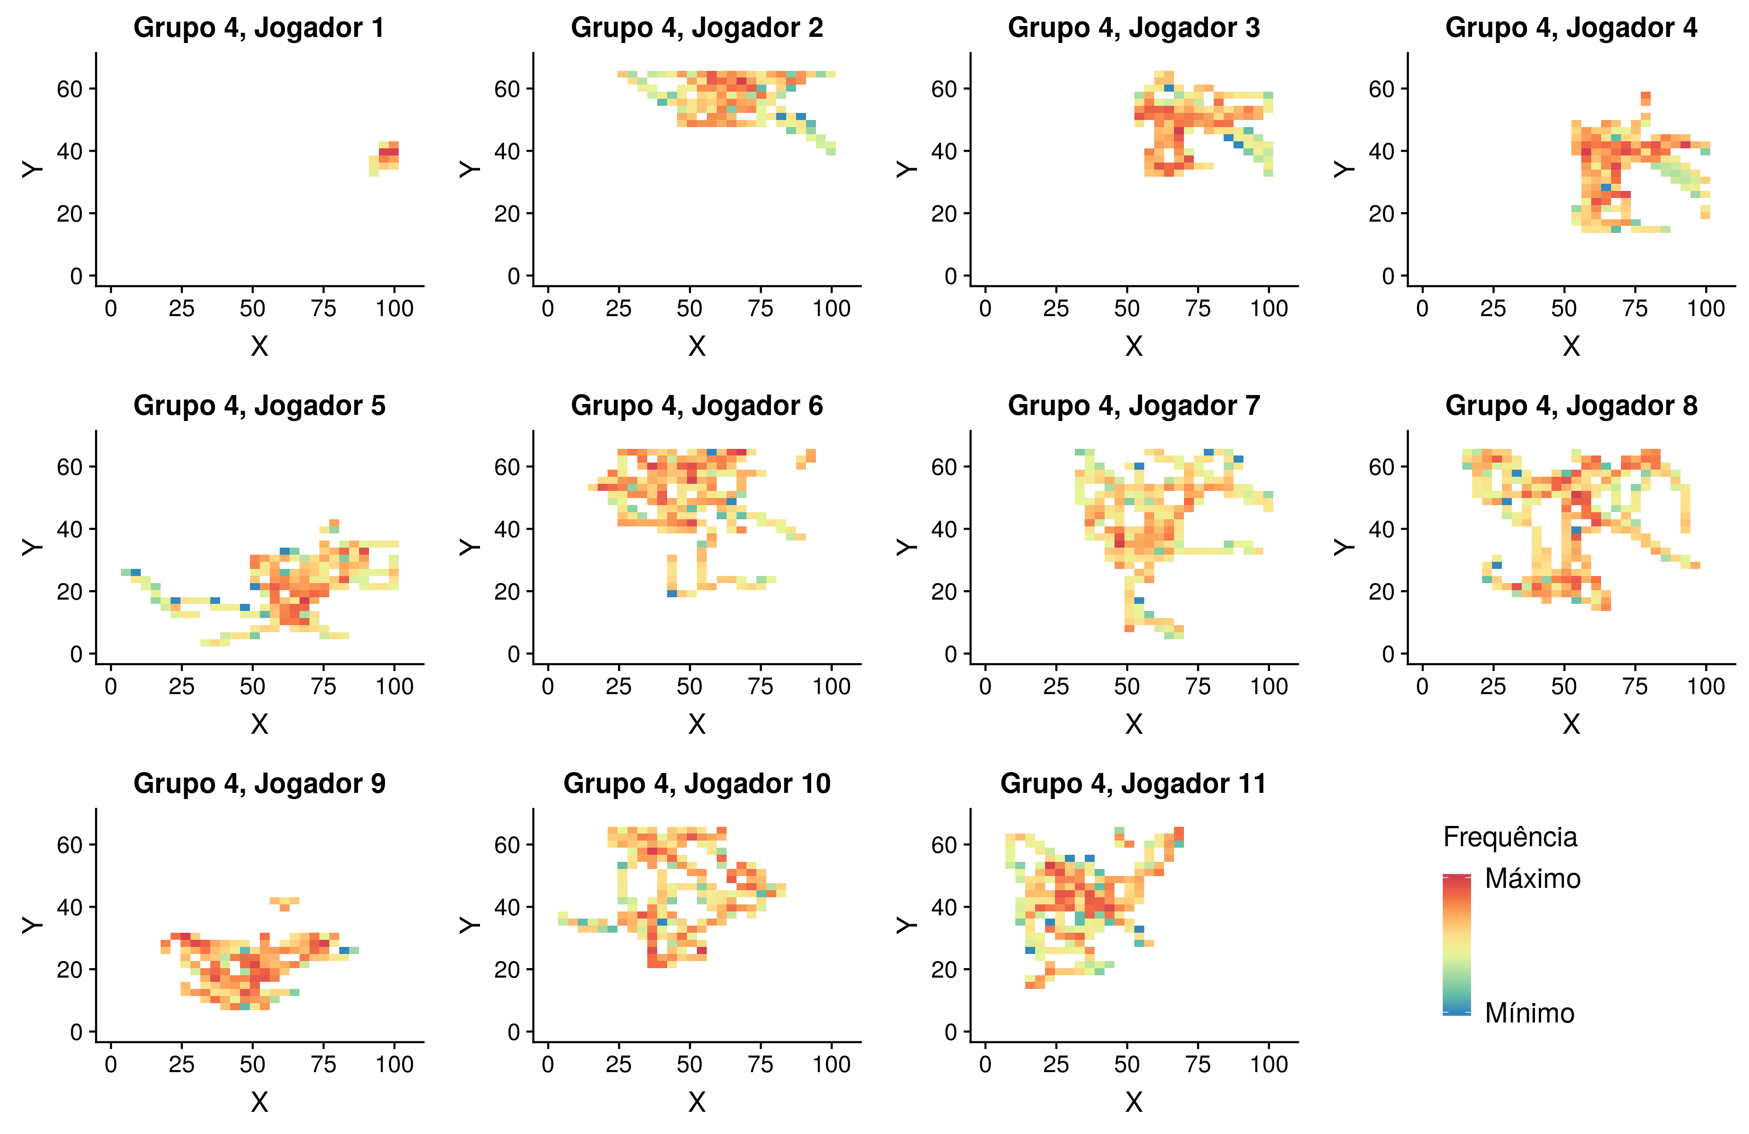

**Figura B.158:** Mapa de calor para cada jogador da equipe B no Jogo 5: Defesa (grupo 4)

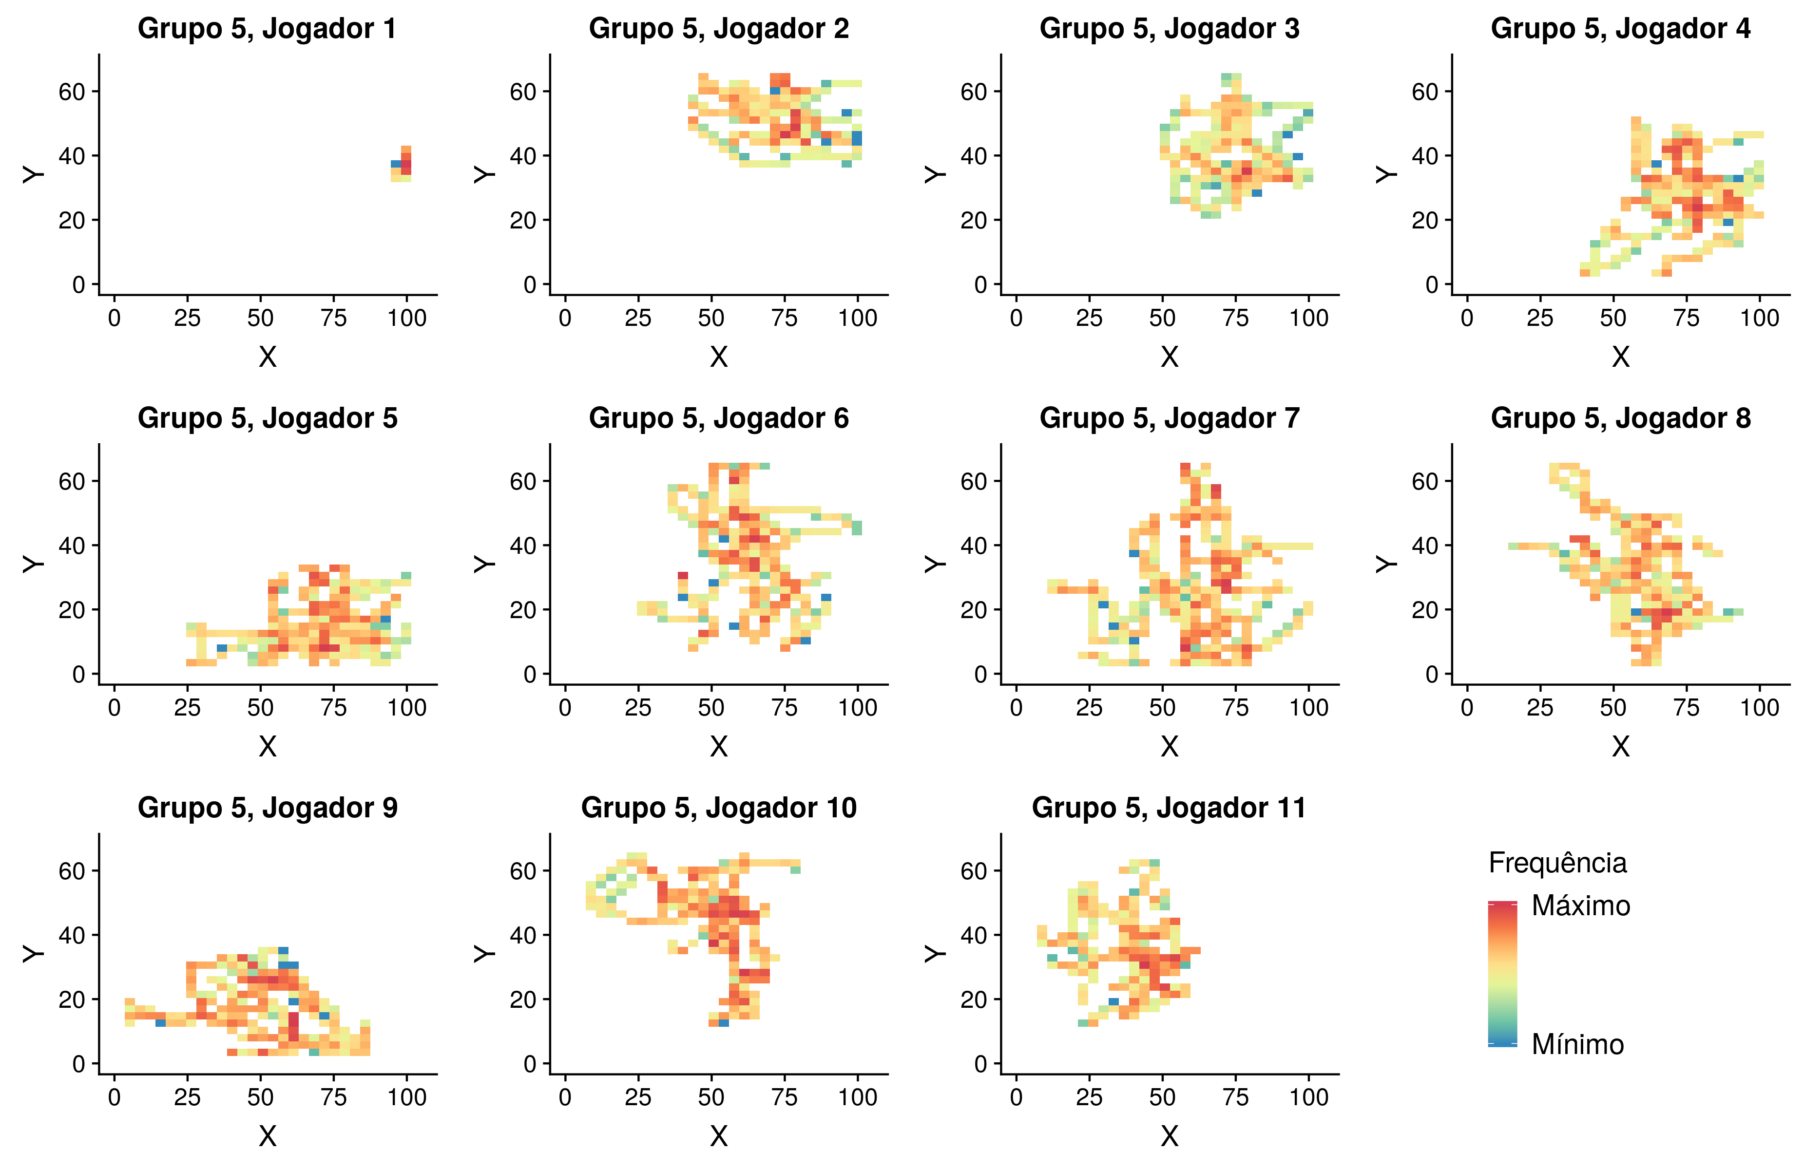

**Figura B.159:** Mapa de calor para cada jogador da equipe B no Jogo 5: Defesa (grupo 5)

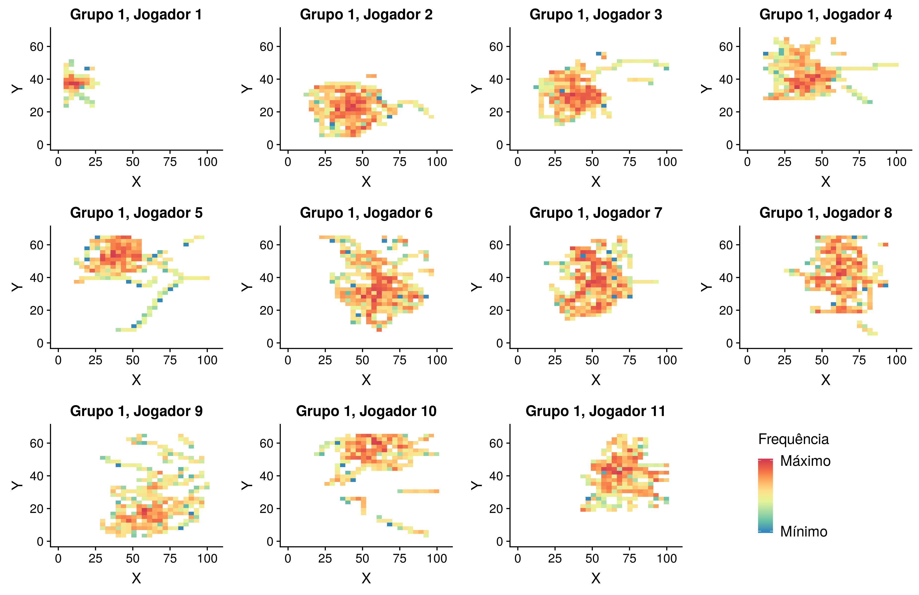

**Figura B.160:** Mapa de calor para cada jogador da equipe A no Jogo 5: Defesa (grupo 1)

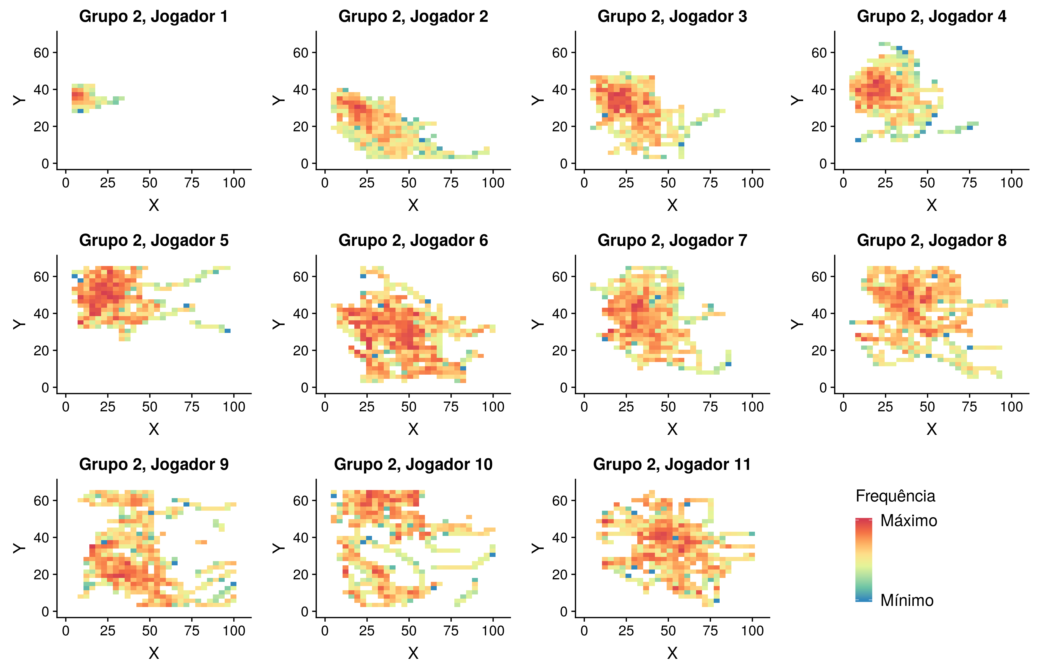

**Figura B.161:** Mapa de calor para cada jogador da equipe A no Jogo 5: Defesa (grupo 2)

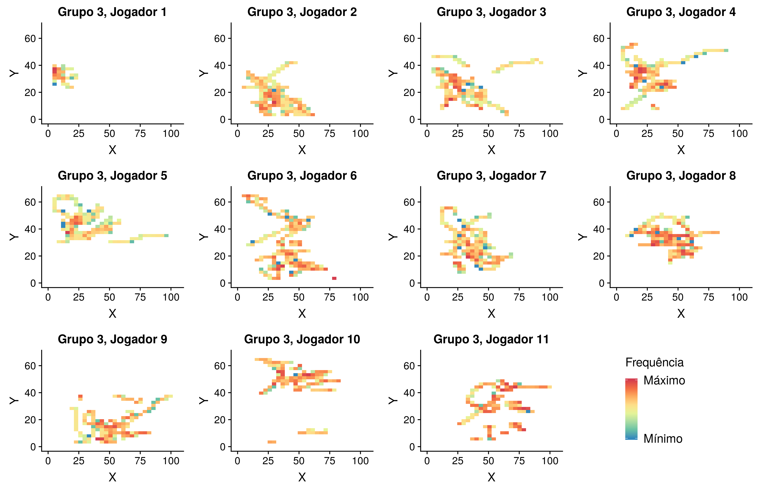

**Figura B.162:** Mapa de calor para cada jogador da equipe A no Jogo 5: Defesa (grupo 3)

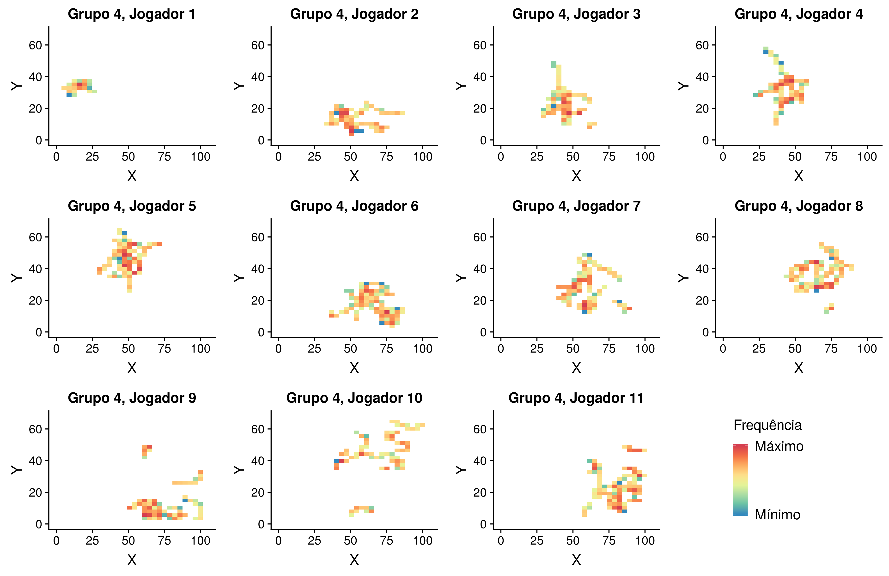

**Figura B.163:** Mapa de calor para cada jogador da equipe A no Jogo 5: Defesa (grupo 4)